黑龙江省鸡西市密山市青辉禽畜养殖专业合作社规模化猪场扩建项目环境影响报告书

建设单位（盖章）：密山市青辉禽畜养殖专业合作社
编制单位：黑龙江克巽检测技术有限公司
编制日期：2025年11月
目 录
1概述 1
1.1项目由来 1
1.2项目特点 3
1.3环境影响评价工作过程 4
1.4分析判定相关情况 6
1.5关注的主要环境问题 37
1.6环境影响评价主要结论 37
2总则 39
2.1编制依据 39
2.2环境影响因素识别与评价因子筛选 43
2.3评价标准 46
2.4评价工作等级 53
2.5评价范围及评价时段 64
2.6相关规划及环境功能区划 65
2.7主要环境保护目标 66
3建设项目工程分析 71
3.1现有项目概况 71
3.2扩建项目概况 93
3.3公用及辅助工程 99
3.4项目生产工艺及产污环节 103
3.5工程污染源强分析 113
3.6本项目污染物排放“三本帐” 138
4环境现状调查与评价 140
4.1环境现状调查 140
4.2环境质量现状评价 149
4.3区域污染源调查 177
5环境影响预测与评价 178
5.1施工期环境影响分析 178
5.2运行期环境影响预测评价 182
6环境保护措施及其可行性论证 224
6.1施工期污染防治措施 224
6.2运营期污染防治措施 227
6.3环境保护投资估算 257
7环境影响经济损益分析 259
7.1 经济效益分析 259
7.2 社会效益分析 259
7.3 环境效益分析 260
7.4 小结 262
8环境管理与监测计划 264
8.1环境管理 264
8.2环境监测 272
8.3环境保护竣工验收 276
8.4排污许可证制度衔接 280
8.5污染物排放总量控制 280
9环境影响评价结论 282
9.1评价结论 282
9.2对策与建议 288
附图1 项目地理位置图 289
附图2 现有厂区平面布置图 290
附图3 扩建后厂区平面布置图 291
附图4 周边环境关系图 292
附图5 项目在鸡西市土地利用中位置 293
附件1 建设项目大气环境影响评价自查表 295
附件2 环境风险评价自查表 297
附件3 土壤环境影响评价自查表 298
附件4 地表水环境影响评价自查表 299
附件5 声环境影响评价自查表 303
附件6 生态影响评价自查表 304
附件7 营业执照 305
附件8 立项备案承诺书 306
附件9 土地文件 307
附件10 粪污消纳土地协议书 314
附件11 病死畜禽无害化处理合作协议 320
附件12 鸡西鑫农源固废处理有限公司相关资料 321
附件13 原有环保手续 331
附件14 监测报告 334
附件15 生态环境分区管控分析报告 366

1概述

1.1项目由来
畜牧业是中国农业和农村经济的支柱产业。当前，我国畜牧业在农业和农村经济的地位非常突出。畜牧业产值占农业总产值的比重逐年增加，随着人民生活水平的逐步提高，畜牧业生产将步入高增长期。
中国畜牧业已进入新的发展阶段，正由传统畜牧业向现代畜牧业转变，畜牧业生产水平不断提高，综合生产能力显著增强。畜牧业的发展对于建设现代农业，促进农民增收和加快社会主义新农村建设，促进国民经济和社会发展，提高人民群众生活水平都具有十分重要的意义。
随着农村经济的发展，畜牧业在农业中的地位越发突出，农村经济能否持续快速、健康发展，某种程度上取决于畜牧业的大发展。因此必须打破传统的畜牧养殖风格，加快畜牧业结构调整，采用新的科学技术，引进优良品种，推广新科技，加速品种的更新换代，优化结构，提高品质，增强市场竞争力。
全国两会三农政策指出，脱贫攻坚取得胜利后，要推荐乡村振兴，是三农工作重心的转移，而现在国家乡村振兴局正式挂牌，对于乡村振兴实施，国家势在必行。中央已经确定，对脱贫县设立5年过渡期，保持主要帮扶政策总体稳定，逐步实现资源支持向乡村振兴平稳过渡。这是稳健、科学的执政理念，将顺畅推进脱贫攻坚成果同乡村振兴的无缝对接。而从目前已公布的政策文件和学者分析来看，平稳过渡至少要从三方面共同发力。巩固脱贫成果，为平稳过渡“夯实地基”。拓展脱贫成果，为平稳过渡“添砖加瓦”。建立衔接机制，为平稳过渡“搭桥铺路”。
黑龙江省传统的畜牧养殖业经营模式已经没有竞争力，要在更高层次上体现黑龙江省的优势产业和市场竞争力，必须大力发展精品畜牧养殖业、良种畜牧养殖业、深加工畜牧养殖业、创汇畜牧养殖业，推动畜牧养殖业向“高、精、强”转变，尽快把养殖业由“大”做“强”，促进我国畜牧养殖业的结构调整。
为了响应市委市政府“1421”工程和发展“一村一品”特色经济，经村（团结村）两委研究决定，引进大雁养殖项目，利用团结村四组西山的荒山荒地引进张怀成、谢亚军（兴凯湖乡兴凯湖村）投资建设大雁养殖繁育基地，在2017年1月1日甲方密山市柳毛乡团结村民委员会与乙方张怀成、谢亚军（兴凯湖乡兴凯湖村）二人签订了特色养殖协议（详见附件9）；2018年8月2日密山市国土资源局备案密山市柳毛乡团结村雁留升大雁养殖项目用地，出具了密山市柳毛乡团结村雁留升大雁养殖设施农用地备案通知书，编号密国土设农备字[2028]第（06）号（详见附件9）土地面积：39186.54平方米：生产设施用地23000平方米、附属设施用地1100平方米；由于新冠肺炎疫情原因，国家禁止人工养殖大雁，乙方：张怀成于2020年11月份遵照国家政策停止养殖大雁，2021年4月乙方向甲方提出转生产生猪养殖申请，经团结村经济合作社“理事会、监事会”商议，成员代表大会决议，同意乙方转产申请，甲乙双方于2021年7月29日签订《关于《团结村特色养殖协议》的补充合同》（详见附件9），2022年11月2日，经甲方：张怀成与乙方：孙明友好协商签订《特色养殖协议》和《关于《团结村特色养殖协议》的补充合同》的合同及建筑物转让协议（详见附件9）。
密山市青辉禽畜养殖专业合作社成立于2021年9月22日，注册地址位于黑龙江省鸡西市密山市柳毛乡团结村四组。经营范围为许可项目：家禽饲养；牲畜饲养；食品销售。一般项目：鲜肉零售、鲜蛋零售、食品互联网镇售(仅销售预包装食品)；食用农产品销售。密山市青辉禽畜养殖专业合作社于2023年在鸡西市密山市柳毛乡团结村4组建设了猪舍6栋并配备了相应的污染处置设施，规模为年存栏生猪2400头，年出栏生猪4500头。根据《建设项目环境影响评价分类管理名录》（2021年版），密山市青辉禽畜养殖专业合作社仅需办理环评登记表即可。密山市青辉禽畜养殖专业合作社于2024年10月办理了环评登记表，备案号为：202423038200000029。于2024年7月办理了固定污染源排污登记回执，2024年11月完成固定污染源排污登记回执变更，登记编号：93230382MA1F6LNA0M001W。该项目于2024年11月投入运营。原生产规模为年存栏生猪2400头，年出栏生猪4500头。扩建后年存栏8000头（母猪950头，公猪50头，哺乳仔猪1700头，保育仔猪3300头，后备猪2000头），年出栏商品猪（仔猪）16000头。
根据实际监测结果可知，1#厂区内监测点颗粒物的排放浓度为0.189~0.226mg/m³，氨的排放浓度为0.02~0.06mg/m³，硫化氢的排放浓度为0.002~0.007mg/m³，臭气浓度排放值为<10（无量纲）。1#厂区内监测点颗粒物、氨、硫化氢、臭气浓度均达标，恶臭污染物氨、硫化氢无组织排放浓度满足《恶臭污染物排放标准》（GB14554-93）表1中现有标准限值；颗粒物满足《大气污染物综合排放标准》（GB16297-1996）表2颗粒物无组织排放限值；臭气浓度满足《畜禽养殖业污染物排放标准》（GB18596-2001）表7中集约化畜禽养殖业恶臭污染物排放标准。
根据实际监测结果可知，2#厂区下风向监测点颗粒物的排放浓度为0.198~0.24mg/m³，氨、硫化氢的排放浓度未检出，均在检出限线以下。臭气浓度排放值为<10（无量纲）。2#厂区下风向监测点颗粒物、氨、硫化氢、臭气浓度均达标，恶臭污染物氨、硫化氢无组织排放浓度满足《恶臭污染物排放标准》（GB14554-93）表1中现有标准限值；颗粒物满足《大气污染物综合排放标准》（GB16297-1996）表2颗粒物无组织排放限值；臭气浓度满足《畜禽养殖业污染物排放标准》（GB18596-2001）表7中集约化畜禽养殖业恶臭污染物排放标准。
在此背景下，密山市青辉禽畜养殖专业合作社拟在密山市柳毛乡团结村4组建设黑龙江省鸡西市密山市青辉禽畜养殖专业合作社规模化猪场扩建项目。
根据《中华人民共和国环境保护法》、《中华人民共和国环境影响评价法》、《建设项目环境保护管理条例》等有关规定，密山市青辉禽畜养殖专业合作社委托黑龙江克巽检测技术有限公司承担该项目的环境影响评价工作。对黑龙江省鸡西市密山市青辉禽畜养殖专业合作社规模化猪场扩建项目的建设与运营可能产生的环境影响进行分析、预测与评估，提出减缓不利环境影响的对策与措施，从环境保护角度论证项目建设的可行性，给出明确的环境影响评价结论。评价单位组成项目组，项目组评价人员对现场进行了实地踏查并收集了相关资料，委托相关单位进行现状监测，经资料整理、模式计算及统计分析，编制出该项目的环境影响报告书，现提交主管部门审查。

1.2项目特点
本项目为扩建项目，属于畜禽标准化规模养殖技术开发与应用项目。属于《国民经济行业分类》（GB/T4754-2017）中A0313猪的饲养。中心地理坐标：东经132°10′34.521″，北纬45°34′7.140″，项目地理位置见附图1。工程总占地面积为27000m²，建设区域占地为9690m²，建成投产后年存栏8000头（母猪950头，公猪50头，哺乳仔猪1700头，保育仔猪3300头，后备猪2000头），年出栏商品猪（仔猪）16000头。
本项目用地类型为设施农用地，项目选址不在禁养区内，不涉及饮用水水源保护区，不占用基本农田，符合环保法、畜牧法、安全生产法等相关法律法规要求，符合养殖业产业政策。
本项目粪污采用尿泡粪方式进行清粪，尿泡粪是在猪舍的排粪沟中保持一定深度的水，粪尿冲洗和饲养管理用水一并通过漏缝地板流入粪沟中。粪便在粪沟内浸泡稀释成粪液，储存一定时间后，粪液顺粪沟进入集粪池。粪液在集粪池内达到一定量时，经污水泵进入固液分离机，经固液分离后的固体及时运输至干粪堆积场进行堆肥，施肥季节用于配套消纳地进行施肥，非施肥季节储存于干粪堆积场内；固液分离出来的液体进入黑膜厌氧池中发酵，发酵成的沼液于黑膜厌氧池中储存，用于周围土地消纳，全部综合利用。
本项目运营期猪舍采用尿泡粪的清粪方式，及时清运粪污；在日粮中添加EM菌；定期喷洒生物除臭剂；干粪堆积场臭气定期喷洒除臭剂；及时清运固体粪污，排气口处设置活性炭吸附装置除臭系统；采用好氧堆肥方式；废气车间排风口排放，排气口处设置活性炭吸附装置除臭系统。对固液分离间处理设施进行封闭，臭气定期喷洒除臭剂；废气车间排风口排放，排气口处设置活性炭吸附装置除臭系统。全场固体粪污规范还田利用；场区运输道路全硬化、及时清扫、无积灰扬尘、定期洒水抑尘；加强场区绿化。黑膜厌氧池定期喷洒除臭剂；黑膜厌氧池全封闭；养殖废水和生活污水经黑膜厌氧池发酵处理后在施肥季节用于农田施肥，冬季暂存于黑膜厌氧池；猪粪、沼渣送至干粪堆积场堆肥发酵后还田，粪污不外排；病死猪及胎盘冷冻（冰箱）保存后交由有资质单位处置；生活垃圾单独收集，由环卫部门定期清运；废脱硫剂、废除臭剂桶由厂家回收；医疗废物暂存于医疗废物暂存间，交由有资质单位处置；固体废弃物处置率可达到100%。经采取相应的处理措施后，项目运营期污染物均能实现达标排放，对周围环境及周边敏感点影响较小。

1.3环境影响评价工作过程
依据《建设项目环境影响评价技术导则 总纲》（HJ2.1-2016）要求，本次环评工作分为三个阶段进行。
一、依据《建设项目环境影响评价分类管理名录》（2021年版）规定：“二、畜牧业03，3、牲畜饲养031；家禽饲养032；其他畜牧业039：年出栏生猪5000头（其他畜禽种类折合猪的养殖量）及以上的规模化畜禽养殖；存栏生猪2500头（其他畜禽种类折合猪的养殖规模）及以上无出栏量的规模化畜禽养殖；涉及环境敏感区的规模化畜禽养殖，应编制环境影响报告书；“其他”为环境影响登记表。”
本项目为扩建项目，建成后年存栏8000头（母猪950头，公猪50头，哺乳仔猪1700头，保育仔猪3300头，后备猪2000头），年出栏商品猪（仔猪）16000头，故应编制环境影响报告书。在研究相关技术及其他有关文件基础上进行初步工程分析，开展了初步环境现状调查，进行了环境影响识别和评价因子筛选。明确了评价重点为大气环境影响及水环境影响，确定了保护目标，进一步确定评价工作等级、范围及评价标准，制定出相应工作方案。
二、根据第一阶段工作成果，对环境现状进行了监测与评价，详细进行工程分析。对各环境要素影响进行了预测与评价。
三、提出环境保护措施，进行经济技术可行性论证，给出污染物排放清单及评价结论。根据《建设项目环境影响评价技术导则 总纲》（HJ2.1-2016）等相关技术规范的要求，本项目环评影响评价的工作程序见图1.3-1。
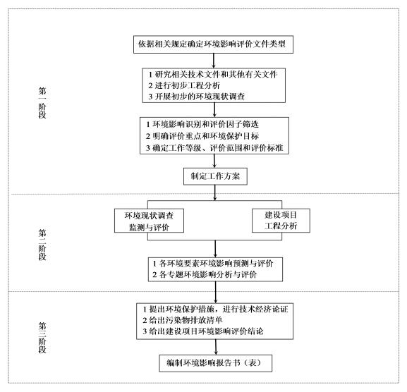
图1.3-1 环境影响评价工作程序

1.4分析判定相关情况

1.4.1产业政策符合性分析
本项目生猪养殖规模年存栏8000头（母猪950头，公猪50头，哺乳仔猪1700头，保育仔猪3300头，后备猪2000头），年出栏商品猪（仔猪）16000头，属畜禽标准化规模养殖技术开发与应用项目，根据国家发改委发布的《产业结构调整指导目录（2024年本）》，本项目属于目录中第一类鼓励类农林牧渔业，第14条规定：现代畜牧业及水产生态健康养殖：畜禽标准化规模养殖技术开发与应用，属于国家鼓励类项目，因此，符合国家产业政策要求。

1.4.2与相关条列、规范的符合性分析
1.4.2.1与《黑龙江省“十四五”生态环境保护规划》符合性分析
《黑龙江省“十四五”生态环境保护规划》中明确要求，推广清洁养殖方式。推进养殖生产清洁化和产业模式生态化，优化调整养殖业空间布局，积极发展健康养殖方式，带动养殖业绿色可持续发展。推广节水、节料等清洁养殖工艺和尿泡粪、微生物发酵等实用技术，实现源头减量。
加强养殖污染管控。推进县域畜禽养殖污染防治，规范畜禽养殖禁养区调整。对设有固定排污口的畜禽规模养殖场实施排污许可制度。严格畜禽规模养殖环境监管执法，将规模以上畜禽养殖场纳入重点污染源管理，确保畜禽粪污处理设施正常运转。
推进畜禽粪污资源化利用。开展整县推进畜禽粪污资源化利用试点，推广粪污就地就近全量还田模式。鼓励和引导第三方处理企业将养殖场（户）畜禽粪污进行专业化集中处理。在散养密集区支持建立粪污集中处理中心，鼓励规模以下畜禽养殖户采用“种养结合”“截污建池、收运还田”等模式。到2025年，全省畜禽粪污综合利用率达到85%以上，规模养殖场粪污处理设施装备配套率保持在97%以上。
本项目投产后年存栏8000头（母猪950头，公猪50头，哺乳仔猪1700头，保育仔猪3300头，后备猪2000头），年出栏商品猪（仔猪）16000头。本项目猪舍产生的猪粪、沼渣干粪堆积场堆肥发酵后，作为肥料施用于项目周边区域的农田，实现资源化利用。运营期生活污水经化粪池后泵入黑膜厌氧池处理，生产废水分别集中收集后进入黑膜厌氧池发酵处理，处理后的沼液满足《畜禽粪便无害化处理技术规范》（GB/T36195-2018）表2标准，在施肥季节用于农田施肥，冬季暂存于黑膜厌氧池。因此，本项目的建设符合《黑龙江省“十四五”生态环境保护规划》的要求。
1.4.2.2与《黑龙江省国民经济和社会发展第十四个五年规划和二〇三五年远景目标纲要》的符合性分析
《黑龙江省国民经济和社会发展第十四个五年规划和二〇三五年远景目标纲要》中指出，构建现代畜牧产业体系。实施“两猪一猪一禽”工程，推进畜牧业全产业链发展，进一步提高畜牧业产值占农业总产值比重，建设国家级高品质乳制品、肉制品加工基地。大力推进奶业振兴，加强优质奶源基地建设，构建高产奶猪核心群，发展绿色全营养体饲草料产业，提高奶猪单产和鲜奶品质。加快标准化规模养殖基地建设，布局建设肉猪、生猪、肉鸡、肉鹅大型养殖项目，肉畜禽养殖规模化比重达到75%以上。开展重大动物疫病防控，完善病死动物无害化收集处理体系，加强肉类产品监管能力建设。壮大生态渔业规模。
本项目位于黑龙江省鸡西市密山市柳毛乡团结村4组，投产后年存栏8000头（母猪950头，公猪50头，哺乳仔猪1700头，保育仔猪3300头，后备猪2000头），年出栏商品猪（仔猪）16000头。本项目的建设大力推进畜牧业全产业链发展，进一步提高畜牧业产值占农业总产值比重，建设国家级高品质肉制品加工基地，符合《黑龙江省国民经济和社会发展第十四个五年规划和二〇三五年远景目标纲要》的要求。
1.4.2.3与《畜禽规模养殖污染防治条例》（国务院令第643号）的符合性分析
《畜禽规模养殖污染防治条例》（国务院令第643号）：“鼓励和支持畜禽养殖污染防治以及畜禽养殖废弃物综合利用。国家鼓励和支持采取粪污还田、制取沼气、制造肥料等方法，对畜禽养殖废物进行综合利用”。“染疫畜禽以及染疫畜禽排泄物、染疫畜禽产品、病死或者死因不明的畜禽尸体等病害畜禽养殖废弃物，应当按照有关法律、法规和国务院农牧主管部门的规定，进行深埋、化制、焚烧等无害化处理，不得随意处置。”
本项目投产后年存栏8000头（母猪950头，公猪50头，哺乳仔猪1700头，保育仔猪3300头，后备猪2000头），年出栏商品猪（仔猪）16000头。运营期生活污水经化粪池后泵入黑膜厌氧池处理，生产废水分别集中收集后进入黑膜厌氧池发酵处理，处理后的沼液满足《畜禽粪便无害化处理技术规范（GB/T36195-2018）表2标准，在施肥季节用于农田施肥，冬季暂存于黑膜厌氧池。病死猪及胎盘冷冻（冰箱）保存后交由有资质单位处置。因此，本项目的建设符合《畜禽规模养殖污染防治条例》（国务院令第643号）中相关条例。
1.4.2.4与《畜禽养殖业污染治理工程技术规范》（HJ497-2009）的符合性分析
一、畜禽养殖业污染治理应从源头控制，严格执行雨污分离，通过优化饲料配方、提高饲养技术、管理水平、改善畜舍结构和通风供暖工艺、改进清粪工艺等措施减少养殖场环境污染。
二、畜禽养殖业污染治理应按照资源化、减量化、无害化的原则，以综合利用为出发点，提高资源化利用率。
三、经无害化处理后进行还田综合利用的，粪污用量不能超过作物当年生长所需的养分量。在确定粪污的最佳施用量时，应对土壤肥力和粪污肥效进行测试评价，并符合当地环境容量的要求。同时应有一倍以上的土地用于轮作施肥，不得长期施肥于同一土地。
本项目拟采取治理措施如下：①本项目严格执行雨污分离，采用合理的饲料配方和饲养技术，减少养殖场环境污染。②本项目按照资源化、减量化、无害化的原则，以综合利用为出发点，以提高资源化利用率。
综上所述，本项目的建设符合《畜禽养殖业污染治理工程技术规范》（HJ497-2009）的相关规定。
1.4.2.5与《关于进一步做好当前生猪规模养殖环评管理相关工作的通知》（环办环评函〔2019〕872号）的符合性分析
《关于进一步做好当前生猪规模养殖环评管理相关工作的通知》（环办环评函〔2019〕872号）中要求：
三、统筹做好生猪养殖项目环评服务和指导。各地生态环境、农业农村部门应建立部门协作机制，做好政策解读和宣传，加强服务和指导，形成政策合力。各级生态环境部门应加强对试点工作的组织，进一步提高服务意识，提前介入，指导告知承诺书和环境影响报告书编制。做好环评与排污许可、主要污染物排放总量管理的衔接，对规模以下生猪养殖项目和不设置污水排放口的规模以上生猪养殖项目，不得要求申领排污许可证和取得总量指标。粪污经过无害化处理用作肥料还田，符合法律法规以及国家和地方相关标准规范要求且不造成环境污染的，不属于排放污染物，不宜执行相关污染物排放标准和农田灌溉水质标准。各级农业农村部门要加强指导和督促，落实粪污资源化利用措施，推进粪污养分平衡管理。完善粪污肥料化标准体系，加强粪污还田技术指导，促进科学合理施用。
本项目不设置排污口，无总量控制要求，粪污经过无害化处理用作肥料还田不执行污染物排放标准和农田灌溉水质标准，本项目科学合理施肥，粪污无害化处理后还田综合利用。
四、强化建设单位生态环境保护主体责任。生猪养殖项目建设单位应严格遵守生态环境保护法律法规及标准要求，不得占用法律法规明文规定禁止开发的区域。参照《畜禽养殖业污染防治技术规范》，根据环评技术导则要求，科学确定环境防护距离，作为项目选址以及规划控制的依据。严格落实各项生态环境保护措施，新（改、扩）建生猪养殖项目，应同步建设配套的粪污资源化利用设施，落实与养殖规模相匹配的还田土地。粪污无法资源化利用的，应明确污染处理措施，按照国家和地方规定达标排放。
本项目位于黑龙江省鸡西市密山市柳毛乡团结村4组，项目所在地远离水源地、禁养区，养殖场配套建设粪污资源化利用设施，本项目科学合理施肥，粪污无害化处理后还田综合利用。
五、强化事中事后监管。将生猪养殖项目纳入“双随机、一公开”环境执法范围，监督其严格落实生态环境保护措施和承诺事项。对在告知承诺书中弄虚作假或不落实承诺内容的，依法查处，并向社会公开，将失信企业纳入相关诚信体系。对守法意识强、管理规范、守法记录良好的，减少现场执法监管频次。规范适用环境行政处罚自由裁量权，对违法情节轻微并主动纠正、未造成环境污染后果的，依法从轻、减轻或者免除处罚。依法依规做好公众参与和信息公开，接受公众监督，维护公众环境权益。
建设单位已进行公众参与，公众参与采取网上公示、报纸公示以及张贴公告等方式公开项目环境信息，建设单位已充分采纳公众参与意见。并在报告初稿完成后在相关网站及报纸进行了全本公示。
综上所述，本项目的建设符合《关于进一步做好当前生猪规模养殖环评管理相关工作的通知》（环办环评函〔2019〕872号）。
1.4.2.6与《关于做好畜禽规模养殖项目环境影响评价管理工作的通知》（环办环评[2018]31号）符合性分析
本项目与《关于做好畜禽规模养殖项目环境影响评价管理工作的通知》（环办环评[2018]31号）符合性分析见下表。
表1.4-1 与《关于做好畜禽规模养殖项目环境影响评价管理工作的通知》符合性
项目 | 《关于做好畜禽规模养殖项目环境影响评价管理工作的通知》要求 | 本项目 | 符合性
一、优化项目选址，合理布置养殖厂区 | 1、选址应避开当地划定的禁止养殖区域，并与区域主体功能区规划、环境功能区划、土地利用规划等相协调。当地未划定禁止养殖区域的，应避开饮用水水源保护区、风景名胜区自然保护区、村镇人口集中区域等。  2、项目环评应结合环境保护要求优化养殖场区内部布置。产生恶臭影响的设施，应位于养殖厂区主导风向的下风向位置。按照要求设定大气防护距离。 | 1、本项目不位于当地禁养区内，符合当地主体功能区规划；不位于饮水水源保护区、风景名胜区自然保护区、村镇人口集中区域等，距离本项目距离本项目最近的敏感点为本项目东南侧578m处的团结村四组。  2、养殖场区内办公区位于生产区侧风向，固液分离间、黑膜厌氧池等产臭单元均位于所在地主导风向的下风向、侧风向，场区内布局合理；根据《环境影响评价技术导则 大气环境》要求，本项目不需设计大气环境防护距离。 | 符合
二、加强粪污减量控制，促进畜禽养殖粪污资源化利用 | 1、以农业绿色发展为导向，优化工艺，通过采取优化饲料配方、提高饲料技术等措施，从源头减少粪污的产生量；鼓励采取尿泡粪方式。厂区应采取雨污分流措施，防止雨水进入粪污收集系统。  2、应结合地域、畜种、规模等特点以及地方相关部门制定的畜禽粪污综合利用目标等要求，加强畜禽养殖粪污资源化利用，因地制宜选址经济高效使用的处理利用模式。  3、鼓励根据土地承载能力确定畜禽养殖场的事宜养殖规模。 | 1、本项目饲料采用全价饲料；采取尿泡粪方式，降低舍内有害气体浓度；场区采取雨污分流措施。  2、项目猪粪固液分离后的固体粪便及沼渣封闭运输至场区干粪堆积场进行发酵，堆肥后作为农肥还田；沼液用于配套消纳地进行施肥。  3、本次评价根据农业部办公厅关于印发《畜禽粪污土地承载力测算技术指南》的通知测算土地承载力和畜禽规模养殖场粪污消纳配套土地面积。 | 符合
三、强化粪污治理措施，做好污染防治 | 1、应强化对粪污的治理措施，加强畜禽养殖粪污资源化利用过程中的污染控制，推进粪污资源的良性利用，应对无法资源化利用的粪污采取治理措施确保达标排放；应配套建设与养殖规模相匹配的雨污分离设施，以及粪污贮存、处理和利用设施等。  2、贮存池应采取有效的防雨、防渗和防溢流措施；贮存池总容积应根据贮存期确定。  3、依据相关法律法规和技术规范，制定明确的病死畜禽处理、处置方案，及时处理病死畜禽；针对畜禽规模养殖项目的恶臭影响，可采取控制饲料密度，改善舍内通风、及时清粪、采用除臭剂、集中收集处理等措施，确保项目恶臭污染物达标排放。 | 1、项目猪粪固液分离后的固体粪便及沼渣封闭运输至场区干粪堆积场进行发酵，堆肥后作为农肥还田；沼液用于配套消纳地进行施肥。配套与养殖规模匹配的雨污分流设施，以及集粪池、黑膜厌氧池。  2、本项目病死猪及胎盘委托有资质单位处理；本项目采取有效的恶臭污染防治措施，包括控制饲料密度，改善舍内通风、及时尿泡粪、采用除臭剂，可保证恶臭污染物达标排放。 | 符合
四、落实环评信息公开要求，发挥公众参与的监督作用 | 1、建设单位在项目环评报告报送审批前，应采取适当形式，遵循依法、有序、公开、便利的原则，公开征求意见并对真实性的结果负责。 | 1、建设单位已进行公众参与，公众参与采取网上公示、报纸公示以及张贴公告等方式公开项目环境信息，建设单位已充分采纳公众参与意见。并在报告初稿完成后在相关网站及报纸进行了全本公示。 | 符合
由上表分析可知，本项目符合《关于做好畜禽规模养殖项目环境影响评价管理工作的通知》（环办环评[2018]31号）。
1.4.2.7与《农业农村部办公厅 生态环境部办公厅关于进一步明确畜禽粪污还田利用要求强化养殖污染监管的通知》（农办牧〔2020〕23号）符合性分析
《农业农村部办公厅 生态环境部办公厅关于进一步明确畜禽粪污还田利用要求强化养殖污染监管的通知》（农办牧〔2020〕23号）中要求：
一、畅通还田利用渠道
（一）鼓励畜禽粪污还田利用。国家支持畜禽养殖场户建设畜禽粪污无害化处理和资源化利用设施，鼓励采取粪污还田、制取沼气、生产有机肥等方式进行资源化利用。已获得环评批复的规模养殖场在建设和运营过程中，如需将粪污处理由达标排放（含按农田灌溉水标准排放）变更为资源化利用（不含商业化沼气工程和商品有机肥生产），在项目竣工环保验收前变更的，按照非重大变动纳入竣工环境保护验收管理；在竣工环保验收后变更的，按照改建项目依法开展环评。
（二）明确还田利用标准规范。畜禽粪污的处理应根据排放去向或利用方式的不同执行相应的标准规范。对配套土地充足的养殖场户，粪污经无害化处理后还田利用具体要求及限量应符合《畜禽粪便无害化处理技术规范》（GB/T 36195）和《畜禽粪便还田技术规范》（GB/T25246-2025），配套土地面积应达到《畜禽粪污土地承载力测算技术指南》（以下简称《指南》）要求的最小面积。对配套土地不足的养殖场户，粪污经处理后向环境排放的，应符合《畜禽养殖业污染物排放标准》（GB 18596）和地方有关排放标准。用于农田灌溉的，应符合《农田灌溉水质标准》（GB5084）。
二、加强事中事后监管
（一）落实养殖场户主体责任。养殖场户应当切实履行粪污利用和污染防治主体责任，采取措施，对畜禽粪污进行科学处理和资源化利用，防止污染环境。从事畜禽规模养殖要严格落实《中华人民共和国固体废物污染环境防治法》《中华人民共和国水污染防治法》《畜禽规模养殖污染防治条例》要求，建设粪污无害化处理和资源化利用设施并确保其正常运行，或委托第三方代为实现粪污无害化处理和资源化利用。对畜禽规模养殖污染防治设施配套不到位，粪污未经无害化处理直接还田或向环境排放，不符合国家和地方排放标准的，农业农村部门要加强技术指导和服务，生态环境部门要依法查处。
（二）强化粪污还田利用过程监管。养殖场户应依法配置粪污贮存设施，设施总容积不得低于当地农林作物生产用肥的最大间隔时间内产生粪污的总量，配套土地面积不得小于《指南》要求的最小面积；配套土地面积不足的，应委托第三方代为实现粪污资源化。达不到前述要求且无法证明粪污去向的，视同超出土地消纳能力。
三、强化保障和支撑
（一）完善粪污还田管理制度。督促指导规模养殖场制定畜禽粪污还田利用计划，根据养殖规模明确配套农田面积、农田类型、种植制度、粪污使用时间及使用量等。推动建立畜禽粪污处理和粪污利用台账，避免施用超量或时间不合理，并作为监督执法的重要依据。加强日常监测，及时掌握粪污养分和有害物质含量，严防还田环境风险。
（二）加强技术和装备支撑。加快畜禽粪污资源化利用先进工艺、技术和装备研发，着力破除粪污资源化利用过程中的技术和成本障碍。鼓励养殖场户全量收集和利用畜禽粪污，根据实际情况选择合理的输送和施用方式，不再强制要求固液分离。结合本地实际，推行经济高效的粪污资源化利用技术模式，积极推广全量机械化施用，逐步改进粪污施用方式。
本项目与其相符分析：本项目粪污采用尿泡粪方式进行清粪，尿泡粪是在猪舍的排粪沟中保持一定深度的水，粪尿冲洗和饲养管理用水一并通过漏缝地板流入粪沟中。粪便在粪沟内浸泡稀释成粪液，储存一定时间后，粪液顺粪沟进入集粪池。粪液在集粪池内达到一定量时，经污水泵进入固液分离机，经固液分离后的固体及时运输至干粪堆积场进行堆肥，施肥季节用于配套消纳地进行施肥，非施肥季节储存于干粪堆积场内；固液分离出来的液体进入黑膜厌氧池中发酵，发酵成的沼液于黑膜厌氧池中储存，用于周围土地消纳，全部综合利用；沼气采用干式脱硫后火炬直接燃烧排放，实现了养殖废弃物综合利用。本次评价根据农业部办公厅关于印发《畜禽粪污土地承载力测算技术指南》的通知测算土地承载力和畜禽规模养殖场粪污消纳配套土地面积，本项目所需配套土地面积为6957亩，应有一倍以上的土地用于轮作施肥，需13914亩土地。企业与附近种植户已商定签署粪污消纳土地协议共14060亩，能够满足本项目粪污消纳需求。
1.4.2.8与《鸡西市人民政府印发鸡西市“十四五”生态环境保护规划的通知》（鸡政规〔2022〕7号）符合性分析
《鸡西市人民政府印发鸡西市“十四五”生态环境保护规划的通知》（鸡政规〔2022〕7号）中要求：
（六）加快农村环境治理，提升人居环境质量
2.着力控制养殖业污染。
推广绿色养殖方式。推进养殖产业模式生态化，优化调整养殖业空间布局，积极发展生态养殖方式，带动养殖业绿色可持续发展。推广节水、节料等生态养殖工艺和尿泡粪、微生物发酵等实用技术，实现源头减量。
加强养殖污染管控。推进县域畜禽养殖污染防治，规范畜禽养殖禁养区调整。对设有固定排污口的畜禽规模养殖场实施排污许可制度。严格畜禽规模养殖环境监管执法，将规模以上畜禽养殖场纳入重点污染源管理，确保畜禽粪污处理设施正常运转。
推进畜禽粪污资源化利用。推广粪污就地就近全量还田模式，鼓励和引导第三方处理企业将养殖场（户）畜禽粪污进行专业化集中处理。在散养密集区支持建立粪污集中处理中心。到2025年，全市畜禽粪污综合利用率达到85%以上，规模养殖场粪污处理设施装备配套率保持在100%。
本项目与其相符分析：本项目建成后年存栏8000头（母猪950头，公猪50头，哺乳仔猪1700头，保育仔猪3300头，后备猪2000头），年出栏商品猪（仔猪）16000头，本项目粪污采用尿泡粪方式进行清粪，尿泡粪是在猪舍的排粪沟中保持一定深度的水，粪尿冲洗和饲养管理用水一并通过漏缝地板流入粪沟中。粪便在粪沟内浸泡稀释成粪液，储存一定时间后，粪液顺粪沟进入集粪池。粪液在集粪池内达到一定量时，经污水泵进入固液分离机，经固液分离后的固体及时运输至干粪堆积场进行堆肥，施肥季节用于配套消纳地进行施肥，非施肥季节储存于干粪堆积场内；固液分离出来的液体进入黑膜厌氧池中发酵，发酵成的沼液于黑膜厌氧池中储存，用于周围土地消纳，全部综合利用；本项目不设置固定排污口。
1.4.2.9与《鸡西市人民政府办公室印发鸡西市畜禽养殖废弃物资源化利用工作方案的通知》（鸡政办规〔2019〕8号）符合性分析
《鸡西市人民政府办公室印发鸡西市畜禽养殖废弃物资源化利用工作方案的通知》（鸡政办规〔2019〕8号）中要求：
二、重点任务
（一）发挥绿色有机食品产业引领作用。一是加大政府扶持力度。树立畜禽养殖废弃物是宝贵资源的理念，以粪污肥料化利用为主要途径，通过政府扶持有机肥施用，调动种植户和第三方专业化企业生产、使用有机肥的积极性，解决农民不想用、不愿用问题。二是强化品牌营销。立足我市生态优势和绿色有机食品产业基础，瞄准省内外中高端食品市场需求，通过农牧对接、种养结合、培育品牌，延长产业链、提升价值链，拓展利润空间，走出一条好肥出好粮、好粮卖好价的良性发展之路。以绿色有机食品种植基地、瓜果蔬菜及优质饲草饲料基地为重点，引导农民和经营主体积造和足量施用有机肥，扩大有机粮食、饲料种植面积，通过产品精深加工和过腹增值，形成强劲市场竞争力。（责任单位：市农业农村局牵头，市生态环境局、市市场监管局参与）
（二）构建种养循环发展机制。县（市）、区政府要以提高畜禽粪污资源化利用率为重点，编制种养循环发展规划，实行以地定畜（一般情况下，50—75头猪或3—5头奶牛配套１公顷土地），促进种养业布局优化。建立畜禽粪污等农业有机废弃物收集、转化、利用网络体系，鼓励在养殖密集区域建立粪污集中处理中心，探索规模化、专业化、社会化运营机制。支持田间地头配套建设管网和储粪（液）池等，解决粪污还田难题。探索搭建粪污交易平台，鼓励引导畜禽规模养殖场与家庭农场、种植大户、农民合作社等新型经营主体在合理半径内相衔接，实现无害化处理后的畜禽粪污就近还田利用。完善肥料登记管理制度，强化有机肥原料和质量的监管。对规模养殖场或其他企业组织自行沤制的有机肥，必须由有资质的第三方对其原料和产品进行质量监测，达到无害化处理标准后方可投入种植业生产使用。借鉴国际经验探索创设有机肥施肥卡制度，并与“三品一标”（无公害产品、绿色食品、有机农产品和农产品地理标志）认证工作相结合，保证粪污来源、去向可追溯。（责任单位：市农业农村局牵头，市发改委、市财政局、市生态环境局、市市场监管局参与）
（三）加快畜牧业转型升级。县（市）、区要通过制定畜牧产业发展规划，调整优化畜牧业生产布局特别是优化调整生猪养殖布局，根据种植业需求和环境容量，有序承接畜牧产业转移，统筹畜禽规模养殖和环境保护的关系。继续推进适度规模的现代牧场建设，大力发展标准化规模养殖，充分利用市场力量，加快畜牧业由传统的数量规模驱动型向质量效益型转变，加快散小养殖户向专业合作社或现代家庭牧场转型。推广智慧牧场、生态养殖，建设自动喂料、自动饮水、环境控制等现代化装备，推广节水、节料等清洁养殖工艺和尿泡粪、微生物发酵等实用技术，实现源头减量。加强规模养殖场精细化管理，推广散装饲料和精准配方，提高饲料转化效率。加快畜禽品种遗传改良进程，提升母畜繁殖性能，提高综合生产能力。落实畜禽疫病综合防治措施，降低发病率和死亡率。以肉牛、生猪和蛋鸡为重点，支持标准化规模养殖场建设，继续开展畜禽养殖标准化示范创建活动。（责任单位：市农业农村局牵头，市发改委、市财政局、市市场监管局参与）
（四）分类推广重点技术模式。以源头减量、过程控制、末端利用为核心，重点推广经济适用的技术模式。一是源头减量。推广微生物制剂、酶制剂等饲料添加剂和低氮低磷低矿物质饲料配方，提高饲料转化效率，降低抗生素等兽药和铜、锌等饲料添加剂使用量；改水冲粪为尿泡粪，采用雨污分离、回收污水循环清粪等有效措施，控制污水产生量。二是过程控制。从畜舍设计、饲养管理、粪污处理等全程切入，严控环境污染，使用堆肥发酵菌剂、粪水处理菌剂和臭气控制菌剂等，加速粪污无害化处理过程，减少氮磷和臭气排放。三是末端利用。鼓励肉牛、羊和家禽规模化养殖场推行固体粪便堆肥或建立集中处理中心生产有机肥；鼓励生猪和奶牛等规模化养殖场采用粪污全量收集还田利用和“固体粪便堆肥＋污水肥料化利用”等技术模式，促进畜禽粪污就近就地还田利用。
结合我市实际，重点推广以下模式：一是“粪污全量收集还田利用”模式。对于养殖密集区或大型规模养殖场，依托大型规模养殖场或第三方企业将畜禽粪污集中全量收集，并通过氧化塘、常温发酵囊、发酵罐或集装箱等贮存处理设施对粪污进行无害化处理，在作物收获后或播种前利用专业化施肥机械施用到农田。二是“污水肥料化利用”模式。对于有配套农田的规模养殖场，养殖污水通过氧化塘、常温发酵囊或沼气设施进行无害化处理，在作物收获后或播种前作为底肥施用。三是“粪便垫料回用还田”模式。规模奶牛场粪污进行固液分离，固体粪便经过高温快速发酵和杀菌处理后作为牛床垫料和有机肥，对养殖污水进行厌氧、好氧深度处理，消毒回用或达标排放。四是“异位发酵床”模式。规模生猪养殖场采用高架发酵床模式，粪污通过漏缝地板进入底层，利用垫料和微生物菌进行发酵分解。五是“粪污专业化能源利用”模式。依托大型规模养殖场或第三方企业，对一定区域内的粪污进行集中收集，通过大型沼气工程或生物天然气工程，沼气发电上网或提纯生物天然气，沼渣生产有机肥，沼液通过农田利用或浓缩使用。（责任单位：市农业农村局牵头，市生态环境局、鸡西供电公司参与）
（五）完成禁养区治理工作。县（市）、区政府要组织生态环境、农业农村、自然资源和规划等有关部门，在科学划定禁养区基础上，制定关闭或搬迁实施方案，明确关闭或搬迁补偿范围、标准和办法，并组织实施关闭或搬迁工作，按相关规定落实异地建场用地等问题。县（市）、区生态环境局要牵头加强禁养区的环境监督执法工作；农业农村局要负责收回注销禁养区内关闭或搬迁畜禽养殖场的《动物防疫条件合格证》，同步注销畜禽养殖代码，由市农业农村局汇总后报省农业农村厅备案。禁养区内禁止有排放污染物的规模养殖场，禁止新建养殖场。（责任单位：市农业农村局、市生态环境局牵头，市自然资源和规划局参与）
（六）落实畜禽规模养殖环评制度。依法依规对畜禽规模养殖相关规划开展环境影响评价，规范环境影响评价内容和要求。新（改、扩）建畜禽规模养殖场粪污资源化利用要以还田模式为重点，配套与养殖规模和处理工艺相适应的粪污消纳用地，配备必要的粪污收集、贮存、处理、运输、利用设施，依法进行环境影响评价。严格落实生态环境部《建设项目环境影响评价分类管理目录》规定，年出栏生猪5000头（其他畜禽种类折合成猪的养殖规模）及以上、涉及环境敏感区的畜禽养殖项目须编制环境影响报告书，其他的填报环境影响登记表。对未依法进行环境影响评价的畜禽规模养殖场（区），生态环境部门依法予以处罚。（责任单位：市生态环境局牵头，市农业农村局配合）
（七）完善畜禽养殖污染监管制度。建立健全畜禽粪污还田利用和检测标准体系，完善畜禽粪污排放统计核算方法和畜禽规模养殖场污染物减排核算制度，将规模养殖场畜禽粪污还田利用量作为统计污染物削减量的重要依据。县（市）、区要尽快完成养殖粪污土地承载能力测算工作，养殖规模超过土地承载能力的县（市）、区要合理调减养殖总量。实施畜禽规模养殖场分类管理，对设有固定排污口的畜禽规模养殖场依法核发排污许可证，不得无证排污和不按证排污。不定期检查污染防治设施运行、自行监测、信息公开等排污许可证管理执行情况。以县（市）、区为单位，开展畜禽规模养殖场（区）环境常态化专项执法检查，重点监管大型规模养殖场（区）周边地下水质量。结合落实河长制，采取部门联合、条块结合等形式，建立县、乡、村三级畜禽养殖污染网格化防控巡查网络。建立畜禽规模养殖场直联直报信息系统，到2020年实现规模养殖场全覆盖。（责任单位：市农业农村局、市生态环境局牵头，市市场监管局参与）
本项目的选址位于黑龙江省鸡西市密山市柳毛乡团结村4组。中心地理坐标：东经132°10′34.521″，北纬45°34′7.140″。距离本项目距离本项目最近的敏感点为本项目东南侧578m处的团结村四组。本项目周围400m范围内无功能地表水体。
本项目粪污采用尿泡粪方式进行清粪，尿泡粪是在猪舍的排粪沟中保持一定深度的水，粪尿冲洗和饲养管理用水一并通过漏缝地板流入粪沟中。粪便在粪沟内浸泡稀释成粪液，储存一定时间后，粪液顺粪沟进入集粪池。粪液在集粪池内达到一定量时，经污水泵进入固液分离机，经固液分离后的固体及时运输至干粪堆积场进行堆肥，施肥季节用于配套消纳地进行施肥，非施肥季节储存于干粪堆积场内；固液分离出来的液体进入黑膜厌氧池中发酵，发酵成的沼液于黑膜厌氧池中储存，用于周围土地消纳，全部综合利用。
粪污采用尿泡粪方式，粪尿及冲洗废水等污染物通过集粪池（集粪池需满足《畜禽粪便贮存设施设计要求》（GB/T27622-2011）中5.3地面要求、5.4墙体及6其他要求）。粪液在集粪池内达到一定量时，经污水泵进入固液分离机，经固液分离后的固体及时运输至干粪堆积场进行堆肥，施肥季节用于配套消纳地进行施肥，非施肥季节储存于干粪堆积场内；固液分离出来的液体进入黑膜厌氧池中发酵，发酵成的沼液于黑膜厌氧池中储存，用于周围土地消纳，全部综合利用。产生的沼气经干法脱硫后经火炬燃烧处理；畜禽粪污应符合《畜禽粪便无害化处理技术规范》（GB/T36195-2018）、《畜禽粪便还田技术规范》（GB/T25246-2025）相关质量要求后进行还田利用。本项目不设固定排污口。
1.4.2.10与《禽畜养殖场（户）粪污处理设施建设技术指南》（农办牧【2022】19号）符合性分析
禽畜养殖场（户）粪污处理设施建设技术指南》（农办牧【2022】19号）中要求：
1 设施设备总体要求
畜禽养殖场应根据养殖污染防治要求和当地环境承载力，配备与设计生产能力、粪污处理利用方式相匹配的粪污减量、收集、暂存或处理设施设备，满足防雨、防渗、防溢流和安全防护要求，并确保正常运行。交由第三方处理机构处理畜禽粪污的，应按照转运时间间隔建设粪污暂存设施，可不自行建设粪污资源化利用设施。畜禽养殖户应当采取措施，对畜禽粪污进行科学处理，防止污染环境。
本项目与其相符分析：本项目粪液在集粪池内达到一定量时，经污水泵进入固液分离机，经固液分离后的固体及时运输至干粪堆积场进行堆肥，施肥季节用于配套消纳地进行施肥，非施肥季节储存于干粪堆积场内（满足防雨、防渗、防溢流和安全防护要求）；固液分离出来的液体进入黑膜厌氧池中发酵，发酵成的沼液于黑膜厌氧池中储存，用于周围土地消纳，全部综合利用。
2 圈舍及运动场粪污减量设施
畜禽养殖场（户）宜采用尿泡粪、水泡粪、地面垫料、床（网）下垫料等清粪工艺，逐步淘汰水冲粪工艺，合理控制清粪环节用水量。新建养殖场采用尿泡粪工艺的，鼓励养殖场采用碗式或液位控制等防溢漏饮水器减少饮水漏水。新建猪、鸡等养殖场宜采取圈舍封闭半封闭管理，鼓励有条件的现有养殖场开展圈舍封闭改造，对恶臭气浓度体进行收集处理。
畜禽养殖场（户）应保持合理的清粪频次，及时收集圈舍和运动场的粪污。鼓励养殖场做好运动场的防渗、防雨和防溢流，降低环境污染风险。
本项目与其相符分析：猪舍采用尿泡粪的清粪方式，及时清运粪污；在日粮中添加EM菌、定期喷洒生物除臭剂、废气经排气窗排放。
3 雨污分流设施
畜禽养殖场（户）应建设雨污分流设施，液体粪污应采用暗沟或管道输送，做好密闭处理和安全防护，输送管路要合理设置检查口，检查口应加盖且一般高于地面5厘米以上，防止雨水倒灌。
本项目与其相符分析：本项目建立了雨污分流设施，液体粪污采用管道输送，输送管路设置了检查口，检查口平时加盖，防止雨水倒灌。
4 畜禽粪污暂存设施
畜禽养殖场（户）建设畜禽粪污暂存池（场）的，液体粪污暂存池容积不小于单位畜禽液体粪污日产生量（立方米/天·头、只、羽）×暂存周期（天）×设计存栏量（头、只、羽），固体粪污暂存场容积不小于单位畜禽固体粪污日产生量（立方米/天·头、只、羽）×暂存周期（天）×设计存栏量（头、只、羽），单位畜禽粪污日产生量参照附表1确定，暂存周期按转运处理最大时间间隔确定。鼓励采取加盖等措施，减少恶臭气浓度体排放和雨水进入。
本项目与其相符分析：本项目采用黑膜厌氧池处理全场废水，发酵后作为沼液还田利用的。本项目黑膜厌氧池总容积为13000m³，黑膜厌氧池年需处理水量为9539.494m³，每天需要处理的废水量26.1356m³。考虑到冬季温度低，达不到发酵的温度要求，因此冬季产生的废水在黑膜厌氧池内暂存，最大暂存天数约为210天，黑膜厌氧池容积可以满足冬季存储需求。故黑膜厌氧池暂存能力满足项目需求。黑膜厌氧池为全封闭结构，能减少恶臭气浓度体排放和雨水进入。
本项目固体粪污采用堆肥的方式进行处理。堆肥采用条垛式好氧工艺，翻堆发酵。干粪堆积场为全封闭结构，采用风机换气营造好氧条件。干粪堆积场总面积约为450m²，考虑到冬季温度低，达不到发酵的温度要求，因此冬季产生的固体粪污在干粪堆积场内暂存，最大暂存天数约为210天，干粪堆积场容积可以满足冬季存储需求。故干粪堆积场容积满足要求。
5 液体粪污贮存发酵设施
液体粪污通过密闭贮存设施进行处理的，应采用加盖、覆膜等方式，减少恶臭气浓度体排放和雨水进入，同时配套必要的输送、搅拌、气体收集处理或燃烧火炬等设施设备。密闭贮存设施容积不小于单位畜禽粪污日产生量（立方米/天·头、只、羽）×贮存周期（天）×设计存栏量（头、只、羽），单位畜禽粪污日产生量参照附表1确定，贮存周期依据当地气候条件与农林作物生产用肥最大间隔期确定，推荐贮存周期最少在90天以上，确保处理后的液体粪污中有毒有害物质达到《肥料中有毒有害物质的限量要求》。鼓励有条件的养殖场建设两个密闭贮存设施交替使用。
本项目与其相符分析：本项目液体粪污采用黑膜厌氧池进行处理，黑膜厌氧池有覆膜，全封闭，并且配备火炬燃烧。本项目采用黑膜厌氧池处理全厂废水，发酵后施肥季节用于配套消纳地进行施肥，非施肥季节储存于黑膜厌氧池内。本项目黑膜厌氧池总容积为13000m³，黑膜厌氧池年需处理水量为9539.494m³，每天需要处理的废水量26.1356m³。考虑到冬季温度低，达不到发酵的温度要求，因此冬季产生的废水在黑膜厌氧池内暂存，最大暂存天数约为210天，黑膜厌氧池容积可以满足冬季存储需求。故黑膜厌氧池暂存能力满足项目需求。黑膜厌氧池为全封闭结构，能减少恶臭气浓度体排放和雨水进入。
故黑膜厌氧池暂存能力满足项目需求。
6 液体粪污深度处理设施
固液分离后的液体粪污进行深度处理的，根据不同工艺可配套集水池、曝气池、沉淀池、高效固液分离机、厌氧反应池、好氧反应池、高效脱氮除磷、膜生物反应器、膜分离浓缩、机械排泥、臭气浓度处理等设施设备，做好防渗防溢流。处理后排入环境水体的，应保证出水水质不得超过国家或地方规定的水污染物排放标准和重点水污染物排放总量控制指标；排入农田灌溉渠道的，应保证其下游最近的灌溉取水点水质符合《农田灌溉水质标准》。
本项目与其相符分析：本项目固液分离配套高效固液分离机、黑膜厌氧池、活性炭吸附装置，固液分离间为一般防渗区，做好防渗防溢流。干粪翻堆发酵后制作固体有机肥施肥季节用于配套消纳地进行施肥，非施肥季节储存于粪便干粪堆积场内。
7 固体粪污发酵设施
固体粪污可采用堆肥、沤肥、生产垫料等方式进行处理。堆肥宜采用条垛式、强制通风静态垛、槽式、发酵仓、反应器或覆膜堆肥等好氧工艺，根据不同工艺配套必要的混合、输送、搅拌、供氧和除臭等设施设备。沤肥宜采用平地或半坑式糊泥静置等兼氧工艺。生产垫料宜采用密闭式滚筒好氧发酵工艺，配套必要的固液分离、进料、混合、发酵、除臭或智能控制等设施设备，分离出的液体粪污应参照5.5液体粪污发酵设施中的要求进行处理。堆（沤）肥设施发酵容积不小于单位畜禽固体粪污日产生量（立方米/天·头、只、羽）×发酵周期（天）×设计存栏量（头、只、羽），单位畜禽固体粪污日产生量参照附表1确定，发酵周期参照附表2确定。采用堆肥、沤肥方式处理后的固体粪污中有毒有害物质要确保达到《肥料中有毒有害物质的限量要求》。
本项目与其相符分析：本项目固体粪污采用堆肥的方式进行处理。堆肥采用条垛式好氧工艺，翻堆发酵。干粪堆积场为全封闭结构，采用风机换气营造好氧条件。干粪堆积场总面积约为450m²，发酵周期为30天，项目固体废物在干粪堆积场内的年发酵量为636.779t，考虑到冬季温度低，达不到发酵的温度要求，因此冬季产生的固体粪污在干粪堆积场内暂存，最大暂存天数约为210天，干粪堆积场容积可以满足冬季存储需求。故干粪堆积场容积满足要求。处理后的固体粪污中有毒有害物质能达到《肥料中有毒有害物质的限量要求》。
8 沼气发酵设施
畜禽粪污采用沼气工程进行厌氧处理的，应配套调节池、固液分离机、贮气设施、沼渣黑膜厌氧池等设施设备，并采取必要的除臭措施。根据不同工艺可配套完全混合式厌氧反应器（CSTR）、升流式厌氧固体反应器（USR）、干法厌氧发酵反应器（DAFR）、升流式厌氧污泥床反应器（UASB）、升流式厌氧复合床（UBF）、内循环厌氧反应器（IC）、厌氧颗粒污泥膨胀床反应器（EGSB）或竖向推流式厌氧反应器（VPF）等设施设备。
沼气工程产生的沼液还田利用的，宜通过氧化塘或密闭贮存设施进行后续处理，贮存容积不小于沼液日产生量（立方米/天）×贮存周期（天），贮存周期不得低于当地农作物生产用肥最大间隔期，推荐贮存周期最少在60天以上，确保沼液中有毒有害物质达到《肥料中有毒有害物质的限量要求》。
沼气工程产生的沼渣还田利用或基质利用的，宜通过堆肥方式进行后续处理。堆肥设施发酵容积不小于（沼渣日产生量+辅料添加量）（立方米/天）×发酵周期（天），发酵周期参照附表2确定，确保沼液中有毒有害物质达到《肥料中有毒有害物质的限量要求》。
本项目与其相符分析：本项目配套有固液分离机、黑膜厌氧池等，固液分离间对处理设施进行封闭，定期喷洒除臭剂（对NH₃和H₂S的去除效率分别为92.6%和89%），废气经车间顶部排气口排放。排气口处设置活性炭吸附装置除臭系统（对NH₃和H₂S的去除效率可达95%）。
本项目采用黑膜厌氧池处理全厂废水，发酵后施肥季节用于配套消纳地进行施肥，非施肥季节储存于黑膜厌氧池内。本项目黑膜厌氧池总容积为13000m³，黑膜厌氧池年需处理水量为9539.494m³，每天需要处理的废水量26.1356m³。考虑到冬季温度低，达不到发酵的温度要求，因此冬季产生的废水在黑膜厌氧池内暂存，最大暂存天数约为210天，黑膜厌氧池容积可以满足冬季存储需求。
1.4.2.11与《畜禽粪便无害化处理技术规范》（GB/T36195-2018）符合性分析
4、基本要求：新建、扩建和改建畜禽养殖场和养殖小区应设置粪污处理区，建设畜禽粪便处理设施；没有粪污处理设施的应补建；畜禽养殖场、养殖小区的粪污处理区布局应按照NY/T682的规定执行；畜禽粪便处理应坚持减量化、资源化和无害化的原则；畜禽粪便处理过程应满足安全和卫生要求，避免二次污染发生；发生重大疫情时应按照国家兽医防疫有关规定处置。5、粪便处理场选址及布局：不应在下列区域内建设畜禽粪便处理场a)生活饮用水水源保护区、风景名胜区、自然保护区的核心区及缓冲区；b)城市和城镇居民区，包括文教科研、医疗、商业和工业等人口集中地区；c)县级及县级以上人民政府依法规定的禁养区域；d)国家或地方法律、法规规定需特殊保护的其他区域。在禁建区域附近建设畜禽粪便处理场，应设在规定的禁建区域常年主导风向的下风向或侧下风向处，场界与禁建区域边界的最小距离不应小于3km；集中建立的畜禽粪便处理场与畜禽养殖区域的最小距离应大于2km；畜禽粪便处理场地应距离功能地表水体400m以上；畜禽粪便处理场区应采取地面硬化、防渗漏、防径流和雨污分流等措施。6、粪便收集、贮存和运输：畜禽生产过程宜采用尿泡粪工艺，实施雨污分流，减少污染物排放量；畜禽粪便贮存设施应符合GB/T27622的规定；畜禽养殖污水贮存设施应符合GB/T26624的规定；畜禽粪便收集、运输过程中，应采取防遗洒、防渗漏等措施；7、粪便处理：固体畜禽粪便经过堆肥处理后应符合表1固体畜禽粪便堆肥卫生学要求，处理后的液体畜禽粪便应符合表2液体畜禽粪便厌氧处理卫生学要求。
本项目的选址位于黑龙江省鸡西市密山市柳毛乡团结村4组。中心地理坐标：东经132°10′34.521″，北纬45°34′7.140″。距离本项目距离本项目最近的敏感点为本项目东南侧578m处的团结村四组。本项目周围400m范围内无功能地表水体。
粪污采用尿泡粪方式，粪尿及冲洗废水等污染物通过集粪池（集粪池需满足《畜禽粪便贮存设施设计要求》（GB/T27622-2011）中5.3地面要求、5.4墙体及6其他要求）收集后经污粪渠送至固液分离间，均质后的猪粪污经泵输送至固液分离设备进行固液分离，分离后的液体经泵输送至黑膜厌氧池（黑膜厌氧池可满足GB/T26624中的规定），产生的沼气经干法脱硫后经火炬燃烧处理；分离后的粪便及沼渣送至干粪堆积场堆肥发酵后还田，可实现养殖废弃物综合利用；畜禽粪污应符合《畜禽粪便无害化处理技术规范》（GB/T36195-2018）、《畜禽粪便还田技术规范》（GB/T25246-2025）相关质量要求后进行还田利用。固体畜禽粪便应符合GB/T36195-2018中表1固体畜禽粪便堆肥处理的卫生学要求，液体畜禽粪便应符合GB/T36195-2018中表2液体畜禽粪便堆肥处理的卫生学要求。
1.4.2.12与《农业农村污染治理攻坚战行动方案（2021—2025年）》符合性分析
（五）加强养殖业污染防治：推行畜禽粪污资源化利用。完善畜禽粪污资源化利用管理制度，依法合理施用畜禽粪污。推动畜禽规模养殖场粪污处理设施装备提档升级，规范畜禽养殖户粪污处理设施装备配套，开展设施装备配套情况核查。整县推进畜禽粪污资源化利用，改造提升粪污处理设施，建设粪污还田利用示范基地，推进种养结合，畅通粪污还田渠道。到2025年，畜禽规模养殖场建立粪污资源化利用计划和台账。
项目粪污采用尿泡粪方式，粪尿及冲洗废水等污染物通过集粪池收集后经污粪渠送至固液分离间，均质后的猪粪污经泵输送至固液分离设备进行固液分离，分离后的液体经泵输送至黑膜厌氧池，产生的沼气经干法脱硫后经火炬燃烧处理；分离后的粪便及沼渣送至干粪堆积场堆肥发酵后还田。本次环评要求企业建立相应污染物处置及转运台账，并定期对粪污还田利用土地的土壤环境状况进行监测。因此，本项目符合《农业农村污染治理攻坚战行动方案（2021—2025年）》中的相关要求。

1.4.3与“三线一单”符合性分析
根据《关于以改善环境质量为核心加强环境影响评价管理的通知》（环评〔2016〕150号）、《黑龙江省人民政府关于实施“三线一单”生态环境分区管控的意见》（黑政发〔2020〕14号）、《鸡西市人民政府关于实施“三线一单”生态环境分区管控的意见》（鸡政发〔2021〕7号）及《鸡西市生态环境局关于发布<鸡西市及管控单元生态环境准入清单>的函》（鸡环规〔2021〕1号）要求，依据黑龙江省生态环境分区管控平台所出具的《黑龙江省鸡西市密山市青辉禽畜养殖专业合作社规模化猪场扩建项目环境影响报告书生态环境分区管控分析报告》。本项目位于黑龙江省鸡西市密山市柳毛乡团结村4组，位于密山市水环境农业污染重点管控区。项目不在风景名胜区、自然保护区、水源保护区及其他需要特别保护的区域内，没有明显的环境制约因素，项目选址合理，本工程与“三线一单”符合性情况如下。
（1）生态保护红线
本项目位于黑龙江省鸡西市密山市柳毛乡团结村4组，根据黑龙江省生态环境分区管控数据应用平台所出具的《黑龙江省鸡西市密山市青辉禽畜养殖专业合作社规模化猪场扩建项目环境影响报告书生态环境分区管控分析报告》和《鸡西市生态环境局关于发布<鸡西市及管控单元生态环境准入清单>的函》（鸡环规〔2021〕1号），项目选址不在鸡西市生态空间划定的生态保护红线内，在密山市水环境农业污染重点管控区，本项目建设不涉及生态保护红线，本项目加强环境管理水平，减少污染物的排放，本项目不侵占生态保护红线-水源涵养功能极重要区、生物多样性维护功能极重要区、建设用地污染风险管控区内。项目选址符合“三线一单”中生态保护红线的相关要求。
（2）环境质量底线
本项目运营期针对各类污染物均采取了有效的防治措施确保达标排放，对周围环境影响较小，不会改变项目所在地周边环境的环境功能质量现状，符合环境质量控制底线要求。
（3）资源利用上线
本项目生活用水、生产用水为自打深井提供给水。供电由当地供电所供给。用水水源及供电电源可靠，本项目资源消耗量相对于区域资源利用总量较小，符合资源利用上线要求。
（4）生态环境准入清单
表1.4-2 生态环境准入清单管控要求符合性分析
环境管控单元编码 | 环境管控单元名称 | 管控单元类别 | 管控要求 |  | 符合性  分析
ZH23038220004 | 密山市水环境农业污染重点管控区 | 重点管控单元 | 空间布局约束 | 1.科学划定畜禽养殖禁养区。  2.加快农业结构调整。松嫩平原和三江平原等地下水易受污染地区优先种植需肥需药量低、环境效益突出的农作物；在西部干旱区发展谷子、高粱等耐旱杂粮种植；在北部四、五积温区开展米豆麦轮作，促进化肥需求低的农作物面积恢复性增  长。 | 拟建项目位于黑龙江省鸡西市密山市柳毛乡团结村4组。本项目场址不在科学划定畜禽养殖禁养区。本项目建成投产后年存栏8000头（母猪950头，公猪50头，哺乳仔猪1700头，保育仔猪3300头，后备猪2000头），年出栏商品猪（仔猪）16000头。  属于畜牧业。本项目粪污采用尿泡粪方式进行清粪，尿泡粪是在猪舍的排粪沟中保持一定深度的水，粪尿冲洗和饲养管理用水一并通过漏缝地板流入粪沟中。粪便在粪沟内浸泡稀释成粪液，储存一定时间后，粪液顺粪沟进入集粪池。粪液在集粪池内达到一定量时，经污水泵进入固液分离机，经固液分离后的固体及时运输至干粪堆积场进行堆肥，施肥季节用于配套消纳地进行施肥，非施肥季节储存于干粪堆积场内；固液分离出来的液体进入黑膜厌氧池中发酵，发酵成的沼液于黑膜厌氧池中储存，用于周围土地消纳，全部综合利用。运营期生活污水经化粪池后泵入黑膜厌氧池处理，生产废水分别集中收集后进入黑膜厌氧池发酵处理，处理后的沼液，在施肥季节用于农田施肥，冬季暂存于黑膜厌氧池，均不外排。因此，本项目符合管控要求。
ZH23038220004 | 密山市水环境农业污染重点管控区 | 重点管控单元 | 污染物排放管控 | 1.支持规模化畜禽养殖场（小区）开展标准化改造和建设，提高畜禽  粪污收集和处理机械化水平，实施雨污分流、粪污资源化利用，控制畜禽养殖污染排放。  2.畜禽散养密集区所在地县级人民政府应当组织对畜禽粪便、污水进行集中处理利用，督促乡镇人民政府建设或者配备污染防治配套设施。  3.全面加强农业面源污染防控，科学合理使用农业投入品，提高使用效率，减少农业内源性污染。
ZH23038220004 | 密山市水环境农业污染重点管控区 | 重点管控单元 | 环境风险防控 | /
ZH23038220004 | 密山市水环境农业污染重点管控区 | 重点管控单元 | 资源开发效率要求 | /

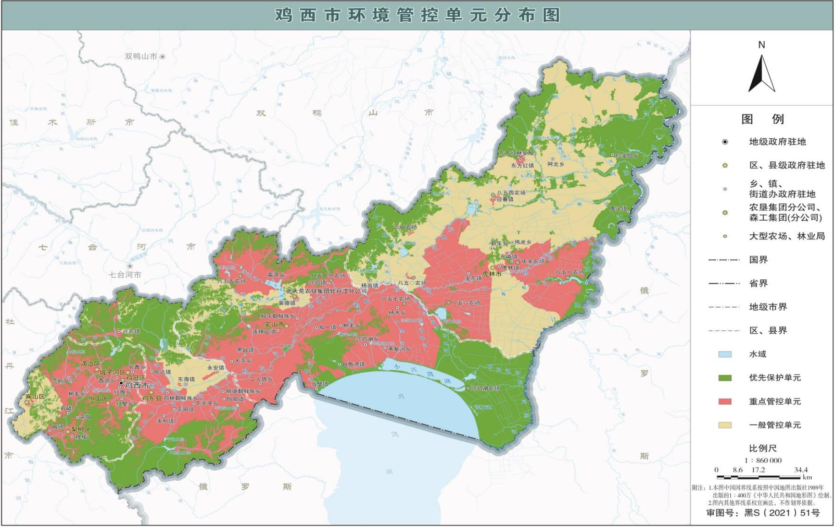

项目位置

图1.4-1 鸡西市环境管控单元图（重点管控单元）

1.4.4选址合理性分析
1.4.4.1与《畜禽规模养殖污染防治条例》（国务院令第643号）第二章第十一条的合理性分析
《畜禽规模养殖污染防治条例》（国务院令第643号）第二章第十一条要求：
禁止在下列区域内建设畜禽养殖场、养殖小区：饮用水水源保护区，风景名胜区；自然保护区的核心区和缓冲区；城镇居民区、文化教育科学研究区等人口集中区域；法律、法规规定的其他禁止养殖区域。
本项目的选址不属于当地政府划定的“敏感区”和“禁养区”，不涉及自然保护区、风景名胜区等环境敏感区域。拟建养殖基地建设布局在设计阶段进行了合理规划。
因此，本项目的建设符合《畜禽规模养殖污染防治条例》的相关规定，本项目的选址较为合理。
1.4.4.2与《畜禽养殖业污染防治技术规范》（HJ/T81-2001）的合理性分析
禁止在下列区域内建设畜禽养殖场：生活饮用水水源保护区，风景名胜区、自然保护区的核心区和缓冲区；城市和城镇居民区，包括文教科研区、医疗区、商业区、工业区、游览区等人口集中地区；县级人民政府依法划定的禁养区域；国家或地方法律、法规规定需特殊保护的其他区域。
新建改建、扩建的畜禽养殖场选址应避开以上禁建区域。在禁建区域附近建设的，应设在禁建区域常年主导风向的下风向或侧风向处，场界与禁建区域边界的最小距离不得小于500m。
粪污储存设施的位置必须远离各类功能地表水体（距离不得小于400m），并应设在养殖场生产及生活管理区的常年主导风向的下风向或侧风向处。
本项目的选址位于黑龙江省鸡西市密山市柳毛乡团结村4组。中心地理坐标：东经132°10′34.521″，北纬45°34′7.140″。距离本项目距离本项目最近的敏感点为本项目东南侧578m处的团结村四组。本项目周围400m范围内无功能地表水体。
因此，本项目的建设符合《畜禽养殖业污染防治技术规范》（HJ/T81-2001）的相关规定，本项目的选址较为合理。
1.4.4.3与《畜禽养殖业污染防治技术政策》（环发[2010]151号）的合理性分析
根据畜禽养殖区划，应严格遵守“禁养区”和“限养区”的规定，已有的畜禽养殖场（小区）应限期搬迁；结合当地城乡总体规划、环境保护规划和畜牧业发展规划，做好畜禽养殖污染防治规划，优化规模化畜禽养殖场（小区）及其污染防治设施的布局，避开饮用水水源地等环境敏感区域。
本项目的建设布局在设计阶段进行了合理规划和布局，处于最近的保护目标团结村四组常年主导风向的侧风向，不涉及饮用水水源保护区等环境敏感区域；本项目不属于当地政府所划定的“禁养区”范围。
因此，本项目的建设符合《畜禽养殖业污染防治技术政策》（环发[2010]151号）的相关规定，本项目的选址较为合理。
1.4.4.4与《鸡西市人民政府办公室印发鸡西市畜禽养殖禁养区划定方案的通知
》的符合性分析
禁养区划定范围
（一）畜禽禁养区。指按照法律、法规、行政规章等规定，县级以上地方人民政府依法划定的，禁止建设规模化畜禽养殖场（小区）和畜禽养殖专业户的区域。
（二）畜禽养殖场、养殖小区。畜禽养殖场是指达到省政府确定的养殖规模标准的畜禽集中饲养场所。
《黑龙江省畜禽禁养区划定技术指南》规定规模化畜禽养殖场养殖规模标准为：生猪（出栏）≥500头；奶牛（存栏）≥100头；肉牛（出栏）≥100头；蛋鸡（存栏）≥1万羽；肉鸡（出栏）≥5万羽。其他畜禽种类标准由各地根据所辖区行业实际情况和环境管理要求提出意见，报省畜牧兽医、环保部门确定。
畜禽养殖专业户：500头>生猪（出栏）≥50头；100头>奶牛（存栏）≥5头；100头>肉牛（出栏）≥10头；1万羽>蛋鸡（存栏）≥500羽；5万羽>肉鸡（出栏）≥2000羽。其他畜禽种类标准由各地根据所辖区行业实际情况和环境管理要求提出意见，报省畜牧兽医、环保部门确定。
（三）畜禽禁养区范围。依法划定的畜禽禁养区区域分四大类，第一类为饮用水水源保护区，包括饮用水水源一级保护区和二级保护区的陆域范围。第二类为自然保护区的核心区、缓冲区，包括国家级和地方级自然保护区。第三类为风景名胜区。第四类为城镇居民区和文化教育科学研究区。
我市下辖三县（市）六区，辖区总面积22494.48平方公里，全市共划定禁养区总面积为2678.3389平方公里，约占我市总面积的11.91%，全市依法划定畜禽养殖禁养区范围如下：
1.饮用水水源保护区。包括饮用水源一级保护区和二级保护区的陆域范围。已完成饮用水水源保护区划分的，按照现有陆域边界范围执行，未完成饮用水水源保护区划分的，按照《饮用水水源保护区划分技术规范》（HJ/T338-2007）中各类型饮用水水源保护区划分方法执行。
全市共划分饮用水水源保护区禁养区73个，面积622.9010平方公里。其中，市本级18个，面积216.5691平方公里；鸡东县18个，面积370.7528平方公里；密山市26个，面积25.1744平方公里；虎林市11个，面积10.4047平方公里。
2.自然保护区。包括国家级和地方级自然保护区核心区和缓冲区，按照国务院及县级以上地方人民政府公布的自然保护区范围执行。
全市共划分自然保护区禁养区6个，面积1417.576平方公里。其中，鸡东县2个，面积233.1160平方公里；密山市2个，面积704.77平方公里；虎林市2个，面积479.69平方公里。
3.风景名胜区。包括国家级和省级风景名胜区，以国务院及省政府批准公布的名单为准，范围按照其规划确定的范围执行。
全市共划分风景名胜区禁养区6个，面积547.0690平方公里。其中，鸡东县2个，面积62平方公里；密山市2个，面积191.9849平方公里；虎林市2个，面积293.0841平方公里。
4.城镇居民区和文化教育科学研究区。根据城镇现行总体规划，动物防疫条件、卫生防护和大气环境保护距离等要求，因地制宜，兼顾城镇发展，科学设置边界范围。
全市共划分城镇居民区禁养区9个，面积90.7929平方公里。其中，市本级6个，面积33.0525平方公里；鸡东县1个，面积12.7490平方公里；密山市1个，面积25.5073平方公里；虎林市1个，面积19.4841平方公里。
本项目的选址位于黑龙江省鸡西市密山市柳毛乡团结村4组。中心地理坐标：东经132°10′34.521″，北纬45°34′7.140″。本项目场址不属于城镇居民区、学校、医院等人口集中区；本项目场址所在区域环境质量达标；本项目场址所在区域不属于城市规划区及周围500米范围以内的区域；本项目场址不属于国道、省道及主要区级交通主干道两侧外延500米范围。
综上，本项目场址不属于鸡西市人民政府划定的禁养区范围。
1.4.4.5与《密山市畜禽养殖污染防治规划（2023-2025）》的符合性分析
《密山市畜禽养殖污染防治规划（2023-2025）》中：1.1.2 规划编制的目的 积极推进密山市畜禽养殖业持续健康发展，逐步建立与现代化畜禽养殖业相适应的、符合区情的发展体系。通过重新划分畜禽养殖禁养区，缩减以前不符合法律法规要求的禁养区范围，促进畜禽养殖业发展，实现畜禽养殖业废弃物减量化、无害化、资源化，从源头上控制畜 禽养殖污染，饮用水源水质和自然保护区、风景名胜区 的环境质量达到国家规定的标准。1.2.1 规划指导思想 以习近平生态文明思想为指导，统筹环境保护与畜牧业发展，加快发展方式绿色转型，以种养结合为抓手，坚持政府主导、企业主体、市场化运作，完善畜禽粪污资源化利用机制，强化畜禽养殖污染防治监管，持续提升畜禽养殖污染防治水平，保护和改善环境，促进畜牧业绿色循环发展，为实施乡村振兴战略提供有力支撑。5.4污染防治要求 规模化畜禽养殖场必须建设对畜禽粪便、废水和其他固体废弃物进行收集、贮存的污染防治设施，周边有土地消纳条件的，畜禽粪便按《畜禽粪便无害化处理技术规范》（GB/T36195/2018）标准进行无害化处理。5.6污染防治主要任务科学规划畜禽养殖布局。各乡（镇）要根据“密山市畜牧业“十四五”发展规划”、《黑龙江省密山市畜禽禁养区划定方案》，参照密山市生态保护红线的划定结果，统筹考虑畜牧业发展的环境承载能力，科学规划畜禽养殖布局，规范畜禽养殖业发展，推进区域内的畜禽养殖企业粪污的资源化利用。新建、改建和扩建畜禽养殖场，必须符合城镇总体规划及三线一单的要求。
本项目的选址位于黑龙江省鸡西市密山市柳毛乡团结村4组。中心地理坐标：东经132°10′34.521″，北纬45°34′7.140″。本项目场址不属于城镇居民区、学校、医院等人口集中区；本项目场址所在区域环境质量达标；本项目场址所在区域不属于城市规划区及周围500米范围以内的区域；本项目场址不属于国道、省道及主要区级交通主干道两侧外延500米范围。
综上，本项目场址符合《密山市畜禽养殖污染防治规划（2023-2025）》的相关规定。

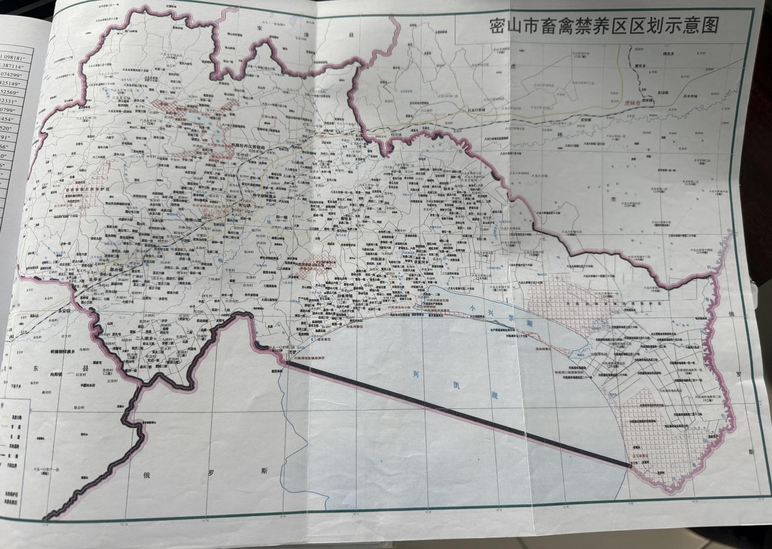
本项目位置
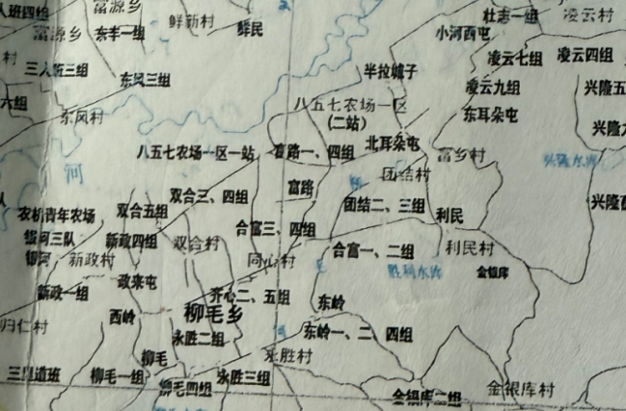
本项目位置
图1.4-2 本项目与密山市畜禽禁养区区划示意图位置关系
1.4.4.6与《密山市国土空间总体规划（2021—2035年）》的符合性分析
《密山市国土空间总体规划（2021—2035年）》中4.2 保障寒地特色的农业空间，2、合理规划粮食生产功能区和农产品保护区：稳固示范区农用地的生产功能，布局现代农业产业，安排农业生产和农业种植、养殖配备的设施农用地，结合绿色和智慧农业发展要求，引导农业发展向优势区聚集。
为了响应市委市政府“1421”工程和发展“一村一品”特色经济，经村（团结村）两委研究决定，引进大雁养殖项目，利用团结村四组西山的荒山荒地引进张怀成、谢亚军（兴凯湖乡兴凯湖村）投资建设大雁养殖繁育基地，在2017年1月1日甲方密山市柳毛乡团结村民委员会与乙方张怀成、谢亚军（兴凯湖乡兴凯湖村）二人签订了特色养殖协议（详见附件9）；2018年8月2日密山市国土资源局备案密山市柳毛乡团结村雁留升大雁养殖项目用地，出具了密山市柳毛乡团结村雁留升大雁养殖设施农用地备案通知书，编号密国土设农备字[2028]第（06）号（详见附件9）土地面积：39186.54平方米：生产设施用地23000平方米、附属设施用地1100平方米；由于新冠肺炎疫情原因，国家禁止人工养殖大雁，乙方：张怀成于2020年11月份遵照国家政策停止养殖大雁，2021年4月乙方向甲方提出转生产生猪养殖申请，经团结村经济合作社“理事会、监事会”商议，成员代表大会决议，同意乙方转产申请，甲乙双方于2021年7月29日签订《关于《团结村特色养殖协议》的补充合同》（详见附件9），2022年11月2日，经甲方：张怀成与乙方：孙明友好协商签订《特色养殖协议》和《关于《团结村特色养殖协议》的补充合同》的合同及建筑物转让协议（详见附件9）。本项目的选址位于黑龙江省鸡西市密山市柳毛乡团结村4组。中心地理坐标：东经132°10′34.521″，北纬45°34′7.140″。项目用地性质为设施农用地，符合生猪养殖条件。因此，符合《密山市国土空间总体规划（2021—2035年）》中的规定。

1.5关注的主要环境问题
根据本项目工程特点和项目周边环境现状，关注的主要环境问题为：
（1）施工期主要关注的环境问题及影响：
①大气：包括施工机械、运输车辆尾气，施工环节产生的扬尘对周边大气环境的污染影响；
②废水：包括施工废水和生活污水对周边水体的污染影响；
③噪声：包括施工设施及运输车辆产生的噪声对周边声环境的污染影响；
④固体废物：包括建筑垃圾和生活垃圾产生的污染影响；
⑤生态环境：包括施工过程中土方开挖产生的水土流失以及施工期过程中造成的植被破坏、地表扰动、水土流失等生态影响。
（2）营运期主要关注的环境问题及影响：
①大气：猪舍、固液分离间、黑膜厌氧池以及干粪堆积场产生的恶臭气体；
②废水：猪尿、员工生活污水对区域地表水及地下水环境的影响；
③噪声：包括风机等设备产生的机械噪声影响。
④固体废物：包括猪粪、员工生活垃圾、病死猪及胎盘、医疗废物、废脱硫剂、沼渣、废除臭剂桶等固体废物产生的污染影响。
针对上述问题，本报告提出了相应的环境保护措施，并给出了本项目的环境影响可行性分析结论。

1.6环境影响评价主要结论
本项目的建设符合当前国家产业政策要求，符合《黑龙江省国民经济和社会发展第十四个五年规划和二〇三五年远景目标纲要》，项目的选址符合《畜禽规模养殖污染防治条例》（国务院令第643号）、《畜禽养殖业污染防治技术规范》（HJ/T81-2001）、《畜禽养殖业污染防治技术政策》（环发[2010]151号）的要求。对解决农村剩余劳动力就业、促进农民增收具有重要意义。
本项目猪舍采用尿泡粪的清粪方式，及时清运粪污；在日粮中添加EM菌、定期喷洒生物除臭剂、废气经排气窗排放；固液分离间对处理设施进行封闭，干粪堆积场臭气定期喷洒除臭剂，废气经车间排风口排放，黑膜厌氧池定期喷洒微生物除臭剂，黑膜厌氧池全封闭；臭气浓度满足《畜禽养殖业污染物排放标准》（GB18596-2001）中表7标准，硫化氢、氨在厂界浓度满足《恶臭污染物排放标准》（GB14554-93）表1中新改扩建二级标准。本项目选址和平面布局合理，场区设置绿化隔离带，并及时清理畜禽养殖废弃物等手段，减少恶臭气体的污染。
本项目排水执行“雨污分流制”，收集输送系统采取地下管道布设，场区雨水经设计雨排系统排出场区外。运营期生活污水经化粪池后进入黑膜厌氧池处理，生产废水分别集中收集后进入黑膜厌氧池发酵处理，处理后的沼液满足《畜禽粪便无害化处理技术规范》（GB/T36195-2018）表2标准，在施肥季节用于农田施肥，冬季暂存于黑膜厌氧池。
本项目猪舍产生的猪粪、沼渣干粪堆积场堆肥发酵后，作为肥料施用于项目周边区域的农田，实现资源化利用；病死猪及胎盘委托鸡西市鑫农源固废处理有限公司进行无害化集中处理；医疗废物属于危险废物，本项目产生的危险废物类别属于HW01，废物代码为841-001-01，于医疗废物暂存间暂存，定期交由有资质单位处置；废脱硫剂、废除臭剂桶定期由厂家回收处理；生活垃圾集中收集后，由市政环卫部门统一清运处理。
严格管理、勤于维护，采用低噪声设备、安装基础减震、隔声措施，加强场区绿化，厂界外1m处可满足《工业企业厂界环境噪声排放标准》（GB12348-2008）表1中2类标准限值的要求。
项目运营期各污染源采取合理控制措施后可以实现达标排放及综合利用；在认真落实本报告书所提出的各项环境保护措施和风险防范措施，严格贯彻“三同时”环保要求的前提下，拟建项目外排污染物对厂区周围环境的影响是可以接受的，从环境保护角度而言，本项目的建设是可行的。

2总则

2.1编制依据

2.1.1法律依据
（1）《中华人民共和国环境保护法》，2015年1月1日；
（2）《中华人民共和国环境影响评价法》，2018年12月29日；
（3）《中华人民共和国大气污染防治法》，2018年10月26日修订；
（4）《中华人民共和国水污染防治法》，2018年1月1日；
（5）《中华人民共和国噪声污染防治法》，2022年6月5日；
（6）《中华人民共和国固体废物污染环境防治法》，2020年9月1日；
（7）《中华人民共和国土壤污染防治法》，2019年1月1日；
（8）《中华人民共和国动物防疫法》，2021年5月1日；
（9）《中华人民共和国清洁生产促进法》，2012年7月1日；
（10）《中华人民共和国农业法》，2013年1月1日；
（11）《中华人民共和国节约能源法》，2018年10月26日；
（12）《中华人民共和国安全生产法》，2021年9月1日；
（13）《中华人民共和国土地管理法》，2020年1月1日；
（14）《中华人民共和国水法》，2016年9月1日；
（15）《中华人民共和国畜牧法》，2022年10月30日修订；
（16）《中华人民共和国传染病防治法》，2025年9月1日；
（17）《中华人民共和国城乡规划法》，2019年4月23日；
（18）《大气污染防治行动计划》（国务院），2013年9月10日；
（19）《水污染防治行动计划》（国务院），2015年4月16日；
（20）《土壤污染防治行动计划》（国务院），2016年5月28日。

2.1.2行政法规、规范性文件及通知
（1）国务院令第682号，《国务院关于修改〈建设项目环境保护管理条例〉的决定》，2017年7月16日；
（2）生态环境部部令第16号，《建设项目环境影响评价分类管理名录（2021年版）》；
（3）国务院令第643号《畜禽规模养殖污染防治条例》，2014年1月1日；
（4）国务院，国发[2011]35号《国务院关于加强环境保护重点工作的意见》，2011年10月20日；
（5）国务院，国发[2015]17号《国务院关于印发水污染防治行动计划的通知》，2015年4月16日；
（6）国务院，国发[2016]31号《国务院关于印发土壤污染防治行动计划的通知》，2016年5月31日；
（7）国务院办公厅，国办发[2017]48号《关于加快推进畜禽养殖废弃物资源化利用的意见》，2017年6月12日；
（8）国家发展改革委，《产业结构调整指导目录（2024年本）》（国家发展改革委令第7号，2024年2月1日；
（9）《关于切实加强风险防范严格环境影响评价管理的通知》（环境保护部，环发[2012]98号），2012年8月7日；
（10）《关于进一步加强环境影响评价管理防范环境风险的通知》（环境保护部，环发[2012]77号），2012年7月3日；
（11）环境保护部办公厅，环办[2014]30号《关于落实大气污染防治行动计划严格环境影响评价准入的通知》，2014年3月25日；
（12）国家环境保护部办公厅，环办[2012]134号《关于进一步加强环境保护信息公开工作的通知》，2012年10月30日；
（13）生态环境部办公厅，关于印发2021年《国家先进污染防治技术目录（大气污染防治、噪声与振动控制领域）》的通知（环办科财函〔2021〕607号），2021年12月24日；
（14）生态环境部办公厅，关于印发2022年《国家先进污染防治技术目录（水污染防治领域）》的通知（环办科财函〔2022〕500号），2022年12月29日；
（15）工业和信息化部、生态环境部《国家鼓励发展的重大环保技术装备目录（2023年版）》（中华人民共和国工业和信息化部 生态环境部公告2023年第33号），2023年12月11日；
（16）环境保护部，部令第34号，《突发环境事件应急管理办法》，2015年6月5日；
（17）国土资源部、农业部，《关于促进规模化畜禽养殖有关用地政策的通知》（国土资发[2007]220号），2007年9月24日；
（18）《动物防疫条件审查办法》（农业农村部令2022年第8号，2022年12月1日；
（19）《病死及病害动物无害化处理技术规范》（农业部），2017年7月3日；
（20）《建设项目危险废物环境影响评价技术指南》，2017年9月1日；
（21）《规模畜禽养殖场污染防治最佳可行技术指南》（HJ-BAT-10），2013；
（22）《环境影响评价公众参与办法》，2019年1月1日；
（23）《畜禽养殖业污染治理工程技术规范》HJ497-2009，2009年12月1日；
（24）《关于进一步做好当前生猪规模养殖环评管理相关工作的通知》，环办环评函〔2019〕872号，2019年11年29日；
（25）《关于做好畜禽规模养殖项目环境影响评价管理工作的通知》，环办环评[2018]31号，2018年10月12日；
（26）农业部办公厅，《畜禽粪污土地承载力测算技术指南》（农办牧[2018]1号），2018年1月15日；
（27）《农业农村部办公厅 生态环境部办公厅关于进一步明确畜禽粪污还田利用要求强化养殖污染监管的通知》农办牧〔2020〕23号， 2020年06月04日；
（28）《农业农村污染治理攻坚战行动方案（2021—2025年）》环土壤〔2022〕8号，2022年1月19日。

2.1.3地方法规、标准与规划
（1）《建设项目环境保护管理条例》，第682号国务院令，自2017年10月1日起施行；
（2）《黑龙江省环境保护条例》，2018年4月26日；
（3）《黑龙江省大气污染防治条例》，2018年12月27日；
（4）《黑龙江省水污染防治条例》，2023年12月1日；
（5）《黑龙江省固体废物污染环境防治条例》，2024年11月6日；
（6）《黑龙江省空气质量持续改善行动计划实施方案》，黑政发〔2023〕19号，2024年1月5日；
（7）《黑龙江省主体功能区规划》，黑政发[2012]29号，2012年4月25日；
（8）《黑龙江省畜禽养殖污染总量减排技术指南》（试行），2013年3月；
（9）《黑龙江省畜禽养殖场（小区）备案程序管理办法》黑政办发[2010]13号，2010年3月27日；
（10）《黑龙江省“十四五”生态环境保护规划》黑政规〔2021〕18号，2021年12月29日；
（11）《黑龙江省国民经济和社会发展第十四个五年规划和二〇三五年远景目标纲要》黑政发〔2021〕5号，2021年3月10日；
（12）《鸡西市人民政府印发鸡西市“十四五”生态环境保护规划的通知》鸡政规〔2022〕7号；
（13）《鸡西市人民政府办公室印发鸡西市畜禽养殖废弃物资源化利用工作方案的通知》鸡政办规〔2019〕8号。

2.1.4相关导则及技术规范、标准
（1）《建设项目环境影响评价技术导则 总纲》（HJ2.1-2016）；
（2）《环境影响评价技术导则 大气环境》（HJ2.2-2018）；
（3）《环境影响评价技术导则 地表水环境》（HJ2.3-2018）；
（4）《环境影响评价技术导则 地下水环境》（HJ610-2016）；
（5）《环境影响评价技术导则 声环境》（HJ2.4-2021）；
（6）《环境影响评价技术导则 生态影响》（HJ19-2022）；
（7）《环境影响评价技术导则 土壤环境》（HJ964-2018）；
（8）《建设项目环境风险评价技术导则》（HJ169-2018）；
（9）《污染源源强核算技术指南 准则》（HJ884-2018）；
（10）《危险废物贮存污染控制标准》（GB 18597—2023）；
（11）《一般固体废物分类与代码》(GB/T 39198-2020)；
（12）《土壤环境质量 农用地土壤污染风险管控标准》（试行）（GB15618-2018）；
（13）《环境保护图形标志固体废物贮存（处置）场》（GB 15562.2-1995）及《环境保护图形标志—固体废物贮存（处置）场》（GB 15562.2-1995）修改单；
（14）《畜禽养殖场（户）粪污处理设施建设技术指南》（农办牧〔2022〕19号）。

2.1.5畜禽行业标准及规范
（1）《畜禽养殖产地环境评价规范》（HJ568-2010）；
（2）《畜禽养殖业污染防治技术规范》（HJ/T81-2001）；
（3）《畜禽养殖业污染治理工程技术规范》（HJ497-2009）；
（4）《排污许可证申请与核发技术规范 畜禽养殖行业》（HJ1029-2019）；
（5）《畜禽粪便贮存设施设计要求》（GB/T27622-2011）；
（6）《畜禽场环境污染控制技术规范》（NY/T1169-2006）；
（7）《畜禽养殖污水贮存设施设计要求》（GB/T26624-2011）
（8）《畜禽粪便无害化处理技术规范》（GB/T36195-2018）；
（9）《畜禽规模养殖污染防治条例》（国务院令第643号）；
（10）《畜禽养殖业污染防治技术政策》（环发[2010]151号）；
（11）《禽畜养殖场（户）粪污处理设施建设技术指南》（农办牧【2022】19号）；
（12）《病死畜禽和病害畜禽产品无害化处理管理办法》（中华人民共和国农业农村部令2022年第3号）。

2.1.6有关技术文件及工作文件
- 密山市青辉禽畜养殖专业合作社设计图纸
（2）项目建设单位提供的其他资料

2.2环境影响因素识别与评价因子筛选

2.2.1环境影响因素识别

2.2.1.1施工期环境影响因素识别
本项目施工期对环境造成的影响因素主要有：场地平整、建筑物基础开挖，建构筑物砌筑及建筑材料运输、装卸等产生的扬尘，施工机械设备排放的废气等会对环境空气产生不利影响；施工人员产生的生活污水，建设过程中产生的生产废水会对水环境产生不利影响；建设中各类施工机械运行和作业产生的噪声及运输车辆产生的噪声等会对声环境产生不利影响；施工人员产生的生活垃圾和工程建筑垃圾的不合理处置，会对生态环境产生不利影响。
本项目建设施工期的环境影响具有阶段性，是短期影响，会随着施工建设阶段结束而消失。

2.2.1.2运营期环境影响因素识别
废气包括猪舍、固液分离间、黑膜厌氧池以及干粪堆积场产生的恶臭气体和沼气燃烧废气；废水主要包括养殖废水（猪尿、冲洗废水等）、员工生活污水对区域地表水及地下水环境的影响；噪声源主要包括风机等；固体废物包括病死猪、胎盘、粪便、沼渣、生活垃圾、医疗废物、废脱硫剂、废活性炭等固体废物。以上这些影响在整个运营期间都长期存在，需要通过有效的环保治理措施降低其影响程度。
根据以上分析结合本项目周边环境及项目特征，确定本项目环境影响因素识别见表2.2-1。
表2.2-1 环境影响因素识别一览表
污染物 |  | 污染来源 | 主要影响因素
施工期 | 废气 | 施工活动、机械及施工车辆 | TSP、CO、NO_{x}
施工期 | 废水 | 施工活动和施工人员生活 | COD、BOD₅、氨氮、SS、石油类
施工期 | 噪声 | 施工活动和机械设备 | 等效连续A声级Leq（A）
施工期 | 固体废物 | 建筑物施工和施工人员生活 | 建筑垃圾、施工人员生活垃圾
施工期 | 生态影响 | 土石方开挖等 | ——
营运期 | 废气 | 猪舍、固液分离间、黑膜厌氧池以及干粪堆积场和沼气燃烧废气 | NH₃、H₂S、臭气浓度、颗粒物、SO₂、NO_{X}
营运期 | 废水 | 生产过程（猪尿、冲洗废水等） | COD、NH₃-N等
营运期 | 废水 | 生活污水 | COD、NH₃-N等
营运期 | 噪声 | 风机等设备 | 等效连续A声级Leq（A）
营运期 | 固体废物 | 猪舍 | 猪粪
营运期 | 固体废物 | 猪舍 | 病死猪、胎盘
营运期 | 固体废物 | 猪舍 | 医疗废物
营运期 | 固体废物 | 黑膜厌氧池 | 沼渣
营运期 | 固体废物 | 固液分离 | 干粪
营运期 | 固体废物 | 猪舍、黑膜厌氧池、固液分离间以及干粪堆积场 | 废除臭剂桶
营运期 | 固体废物 | 沼气脱硫 | 脱硫剂
营运期 | 固体废物 | 活性炭吸附装置除臭系统 | 废活性炭
营运期 | 固体废物 | 员工日常生活 | 生活垃圾
营运期 | 土壤 | 猪舍 | COD、氨氮等

2.2.2评价因子筛选
依据环境影响因素识别结果，结合本项目的场址选址、营运工艺特点、施工方面的因素及主要原辅材料用量、污染物排放强度、排放方式和排放去向，确定本项目各排污环节可能出现的主要污染因子见下表。
表2.2-2 环境评价因子筛选一览表
环境要素 | 环境现状评价因子 | 环境影响预测因子
大气环境 | SO₂、NO₂、CO、O₃、PM₁₀、PM_{2.5}、H₂S、NH₃、臭气浓度、TSP | SO₂、NO₂、H₂S、NH₃、臭气浓度、颗粒物
地表水环境 | pH、溶解氧、高锰酸盐指数、COD、BOD₅、氨氮、总磷、总氮、粪大肠菌群、悬浮物 | /
地下水环境 | K⁺、Na⁺、Ca²⁺、Mg²⁺、CO₃²⁻、HCO₃⁻、pH、氨氮、硝酸盐氮、亚硝酸盐氮、挥发酚、氰化物、砷、汞、铬（六价）、总硬度、铅、氟化物、镉、铁、锰、溶解性总固体、耗氧量、硫酸盐（SO₄²⁻）、氯化物（Cl⁻）、总大肠菌群、菌落总数 | COD、氨氮
声环境 | 等效连续A声级Leq（A） | 等效连续A声级Leq（A）
固体废物 | / | 病死猪、胎盘、粪便、生活垃圾、脱硫剂、医疗废物、沼渣、干粪、废除臭剂桶等
土壤环境 | pH、砷、镉、铬（六价）、铜、铅、汞、镍；四氯化碳、氯仿、氯甲烷、1，1-二氯乙烷、1，2-二氯乙烷、1，1-二氯乙烯、顺-1，2-二氯乙烯、反-1，2-二氯乙烯、二氯甲烷、1，2-二氯丙烷、1，1，1，2-四氯乙烷、1，1，2，2-四氯乙烷、四氯乙烯、1，1，1-三氯乙烷、1，1，2-三氯乙烷、三氯乙烯、1，2，3-三氯丙烷、氯乙烯、苯、氯苯、1，2-二氯苯、1，4-二氯苯、乙苯、苯乙烯、甲苯、间二甲苯+对二甲苯、邻二甲苯、硝基苯、苯胺、2-氯酚、苯并[a]蒽、苯并[a]芘、苯并[b]荧蒽、苯并[k]荧蒽、䓛、二苯并[a，h]蒽、茚并[1，2，3-cd]芘、萘。  镉、汞、砷、铅、铬、铜、镍、锌、六六六总量、滴滴涕总量、苯并[a]芘。 | /
环境风险 | / | 次氯酸钠泄漏、黑膜厌氧池沼气泄漏以及火灾、爆炸等引发的伴生/次生污染物排放。
表2.2-3 生态环境评价因子筛选一览表
受影响对象 | 评价因子 | 工程内容及影响方式 | 影响性质 | 影响程度
物种 | 分布范围、种群数量、种群结构、行为等 | 施工期噪声、施工活动直接生态影响 | 短期、可逆影响 | 弱
物种 | 分布范围、种群数量、种群结构、行为等 | 运营期永久占地直接生态影响 | 长期、不可逆影响 | 弱
生态系统 | 植被覆盖度、生产力、生物量、生态系统功能等 | 施工期施工活动  直接生态影响 | 短期、可逆影响 | 弱
生态系统 | 植被覆盖度、生产力、生物量、生态系统功能等 | 运营期永久占地直接生态影响 | 长期、不可逆影响 | 弱
生态敏感区 | 主要保护对象、生态功能等 | 施工期施工活动  直接生态影响 | 短期、可逆影响 | 无
生态敏感区 | 主要保护对象、生态功能等 | 运营期永久占地直接生态影响 | 长期、不可逆影响 | 无
自然景观 | 景观多样性、完整性等 | 施工期施工活动直接生态影响 | 短期、可逆影响 | 弱
自然景观 | 景观多样性、完整性等 | 运营期永久占地直接生态影响 | 长期、不可逆影响 | 弱

2.3评价标准

2.3.1环境质量标准

2.3.1.1环境空气质量标准
评价区域环境空气质量因子SO₂、NO₂、CO、O₃、PM₁₀、PM_{2.5}、TSP执行《环境空气质量标准》（GB3095-2012及修改单）中二级标准，H₂S、NH₃参考执行《环境影响评价技术导则 大气环境》（HJ2.2-2018）中附录D表D.1其他污染物空气质量浓度参考限值。本项目环境空气质量现状执行的评价标准见表2.3-1。
表2.3-1 环境空气执行标准一览表
污染物 | 取值时间 | 浓度限值 | 单位 | 标准来源
SO₂ | 年均 | 60 | μg/m³ | 《环境空气质量标准》  (GB3095-2012及修改单)  二级标准
SO₂ | 24小时平均 | 150 | μg/m³ | 《环境空气质量标准》  (GB3095-2012及修改单)  二级标准
SO₂ | 1h平均 | 500 | μg/m³ | 《环境空气质量标准》  (GB3095-2012及修改单)  二级标准
NO₂ | 年均 | 40 | μg/m³ | 《环境空气质量标准》  (GB3095-2012及修改单)  二级标准
NO₂ | 24小时平均 | 80 | μg/m³ | 《环境空气质量标准》  (GB3095-2012及修改单)  二级标准
NO₂ | 1h平均 | 200 | μg/m³ | 《环境空气质量标准》  (GB3095-2012及修改单)  二级标准
CO | 24小时平均 | 4 | mg/m³ | 《环境空气质量标准》  (GB3095-2012及修改单)  二级标准
CO | 1h平均 | 10 | mg/m³ | 《环境空气质量标准》  (GB3095-2012及修改单)  二级标准
O₃ | 日最大8小时平均 | 160 | μg/m³ | 《环境空气质量标准》  (GB3095-2012及修改单)  二级标准
O₃ | 1h平均 | 200 | μg/m³ | 《环境空气质量标准》  (GB3095-2012及修改单)  二级标准
PM₁₀ | 年均 | 70 | μg/m³ | 《环境空气质量标准》  (GB3095-2012及修改单)  二级标准
PM₁₀ | 24小时平均 | 150 | μg/m³ | 《环境空气质量标准》  (GB3095-2012及修改单)  二级标准
PM_{2.5} | 年均 | 35 | μg/m³ | 《环境空气质量标准》  (GB3095-2012及修改单)  二级标准
PM_{2.5} | 24小时平均 | 75 | μg/m³ | 《环境空气质量标准》  (GB3095-2012及修改单)  二级标准
TSP | 年均 | 200 | μg/m³ | 《环境空气质量标准》  (GB3095-2012及修改单)  二级标准
TSP | 24小时平均 | 300 | μg/m³ | 《环境空气质量标准》  (GB3095-2012及修改单)  二级标准
H₂S | 1h平均 | 10 | μg/m³ | 《环境影响评价技术导则 大气环境》（HJ2.2-2018）中附录D表D.1其他污染物空气质量浓度参考限值
NH₃ | 1h平均 | 200 | μg/m³ | 《环境影响评价技术导则 大气环境》（HJ2.2-2018）中附录D表D.1其他污染物空气质量浓度参考限值

2.3.1.3地下水环境质量标准
评价区域地下水环境质量执行《地下水质量标准》（GB/T14848-2017）Ⅲ类标准。具体标准值见表2.3-2。
表2.3-2 地下水质量执行标准一览表
序号 | 污染物 | 标准限值 | 单位 | 标准来源
1 | pH | 6.5-8.5 | 无量纲 | 《地下水质量标准》（GB/T14848-2017）中Ⅲ类
2 | 氨氮 | ≤0.5 | mg/L | 《地下水质量标准》（GB/T14848-2017）中Ⅲ类
3 | 硝酸盐氮 | ≤20.0 | mg/L | 《地下水质量标准》（GB/T14848-2017）中Ⅲ类
4 | 亚硝酸盐氮 | ≤1.00 | mg/L | 《地下水质量标准》（GB/T14848-2017）中Ⅲ类
5 | 挥发酚 | ≤0.002 | mg/L | 《地下水质量标准》（GB/T14848-2017）中Ⅲ类
6 | 氰化物 | ≤0.05 | mg/L | 《地下水质量标准》（GB/T14848-2017）中Ⅲ类
7 | 砷 | ≤0.01 | mg/L | 《地下水质量标准》（GB/T14848-2017）中Ⅲ类
8 | 汞 | ≤0.001 | mg/L | 《地下水质量标准》（GB/T14848-2017）中Ⅲ类
9 | 铬（六价） | ≤0.05 | mg/L | 《地下水质量标准》（GB/T14848-2017）中Ⅲ类
10 | 总硬度 | ≤450 | mg/L | 《地下水质量标准》（GB/T14848-2017）中Ⅲ类
11 | 铅 | ≤0.01 | mg/L | 《地下水质量标准》（GB/T14848-2017）中Ⅲ类
12 | 氟化物 | ≤1.0 | mg/L | 《地下水质量标准》（GB/T14848-2017）中Ⅲ类
13 | 镉 | ≤0.005 | mg/L | 《地下水质量标准》（GB/T14848-2017）中Ⅲ类
14 | 铁 | ≤0.3 | mg/L | 《地下水质量标准》（GB/T14848-2017）中Ⅲ类
15 | 锰 | ≤0.10 | mg/L | 《地下水质量标准》（GB/T14848-2017）中Ⅲ类
16 | 溶解性总固体 | ≤1000 | mg/L | 《地下水质量标准》（GB/T14848-2017）中Ⅲ类
17 | 耗氧量 | ≤3.0 | mg/L | 《地下水质量标准》（GB/T14848-2017）中Ⅲ类
18 | 硫酸盐 | ≤250 | mg/L | 《地下水质量标准》（GB/T14848-2017）中Ⅲ类
19 | 氯化物 | ≤250 | mg/L | 《地下水质量标准》（GB/T14848-2017）中Ⅲ类
20 | 总大肠菌群 | ≤3.0 | MPN/100mL | 《地下水质量标准》（GB/T14848-2017）中Ⅲ类
21 | 菌落总数 | ≤100 | CFU/mL | 《地下水质量标准》（GB/T14848-2017）中Ⅲ类

2.3.1.2地表水环境质量标准
本项目附近地表水体为柳毛河，柳毛河为穆棱河一级支流，根据《水利部 国家发展和改革委员会 环境保护部关于印发全国重要江河湖泊水功能区划（2011-2030年）的通知》，评价区穆棱河水体执行《地表水环境质量标准》（GB3838-2002）Ⅲ类水体标准限值，因此柳毛河水质均参照Ⅲ类水体标准限值执行。具体标准值见表2.3-3。
表2.3-3 地表水环境质量执行标准一览表
序号 | 污染物 | 标准限值 | 单位 | 标准来源
1 | 水温 | / | ℃ | 《地表水环境质量标准》（GB3838-2002）中的III类标准
2 | pH值 | 6-9 | 无量纲 | 《地表水环境质量标准》（GB3838-2002）中的III类标准
3 | 溶解氧 | ≥5 | mg/L | 《地表水环境质量标准》（GB3838-2002）中的III类标准
4 | 高锰酸盐指数 | ≤6 | mg/L | 《地表水环境质量标准》（GB3838-2002）中的III类标准
5 | COD | ≤20 | mg/L | 《地表水环境质量标准》（GB3838-2002）中的III类标准
6 | BOD₅ | ≤4 | mg/L | 《地表水环境质量标准》（GB3838-2002）中的III类标准
7 | 氨氮 | ≤1.0 | mg/L | 《地表水环境质量标准》（GB3838-2002）中的III类标准
8 | 总磷 | ≤0.2 | mg/L | 《地表水环境质量标准》（GB3838-2002）中的III类标准
9 | 总氮 | ≤1.0 | mg/L | 《地表水环境质量标准》（GB3838-2002）中的III类标准
10 | 铜 | ≤1.0 | mg/L | 《地表水环境质量标准》（GB3838-2002）中的III类标准
11 | 锌 | ≤1.0 | mg/L | 《地表水环境质量标准》（GB3838-2002）中的III类标准
12 | 氟化物 | ≤1.0 | mg/L | 《地表水环境质量标准》（GB3838-2002）中的III类标准
13 | 硒 | ≤0.01 | mg/L | 《地表水环境质量标准》（GB3838-2002）中的III类标准
14 | 砷 | ≤0.05 | mg/L | 《地表水环境质量标准》（GB3838-2002）中的III类标准
15 | 汞 | ≤0.001 | mg/L | 《地表水环境质量标准》（GB3838-2002）中的III类标准
16 | 镉 | ≤0.0001 | mg/L | 《地表水环境质量标准》（GB3838-2002）中的III类标准
17 | 铬（六价） | ≤0.05 | mg/L | 《地表水环境质量标准》（GB3838-2002）中的III类标准
18 | 铅 | ≤0.05 | mg/L | 《地表水环境质量标准》（GB3838-2002）中的III类标准
19 | 氰化物 | ≤0.2 | mg/L | 《地表水环境质量标准》（GB3838-2002）中的III类标准
20 | 挥发酚 | ≤0.005 | mg/L | 《地表水环境质量标准》（GB3838-2002）中的III类标准
21 | 石油类 | ≤0.05 | mg/L | 《地表水环境质量标准》（GB3838-2002）中的III类标准
22 | 阴离子表面活性剂 | ≤0.2 | mg/L | 《地表水环境质量标准》（GB3838-2002）中的III类标准
23 | 硫化物 | ≤0.2 | mg/L | 《地表水环境质量标准》（GB3838-2002）中的III类标准
24 | 粪大肠菌群 | ≤10000 | 个/L | 《地表水环境质量标准》（GB3838-2002）中的III类标准

2.3.1.4声环境质量标准
本项目所在地声环境质量执行《声环境质量标准》（GB3096-2008）2类声环境功能区。具体标准值见表2.3-4。
表2.3-4 声环境质量执行标准一览表 单位：dB(A)
厂界外声环境功能区类别 | 时段 | 标准限值 | 标准来源
2类 | 昼间 | 60 | 《声环境质量标准》（GB3096-2008）2类区标准
2类 | 夜间 | 50 | 《声环境质量标准》（GB3096-2008）2类区标准

2.3.1.5土壤环境质量标准
评价区域土壤环境质量执行《土壤环境质量 建设用地土壤污染风险管控标准（试行）》（GB36600-2018）表1建设用地土壤污染风险筛选值（基本工程）中第二类用地风险筛选值，具体标准值见表2.3-5。
表2.3-5 土壤环境质量执行标准一览表 单位：mg/kg
序号 | 污染物项目 | 筛选值 | 序号 | 污染物项目 | 筛选值
1 | 砷 | 60 | 24 | 1，2，3-三氯丙烷 | 0.5
2 | 镉 | 65 | 25 | 氯乙烯 | 0.43
3 | 铬（六价） | 5.7 | 26 | 苯 | 4
4 | 铜 | 18000 | 27 | 氯苯 | 270
5 | 铅 | 800 | 28 | 1，2-二氯苯 | 560
6 | 汞 | 38 | 29 | 1，4-二氯苯 | 20
7 | 镍 | 900 | 30 | 乙苯 | 28
8 | 四氯化碳 | 2.8 | 31 | 苯乙烯 | 1290
9 | 氯仿 | 0.9 | 32 | 甲苯 | 1200
10 | 氯甲烷 | 37 | 33 | 间二甲苯+对二甲苯 | 570
11 | 1，1-二氯乙烷 | 9 | 34 | 邻二甲苯 | 640
12 | 1，2-二氯乙烷 | 5 | 35 | 硝基苯 | 76
13 | 1，1-二氯乙烯 | 66 | 36 | 苯胺 | 260
14 | 顺-1，2-二氯乙烯 | 596 | 37 | 2-氯酚 | 2256
15 | 反-1，2-二氯乙烯 | 54 | 38 | 苯并〔a〕蒽 | 15
16 | 二氯甲烷 | 616 | 39 | 苯并〔a〕芘 | 1.5
17 | 1，2-二氯丙烷 | 5 | 40 | 苯并〔b〕荧蒽 | 15
18 | 1，1，1，2-四氯乙烷 | 10 | 41 | 苯并〔k〕荧蒽 | 151
19 | 1，1，2，2-四氯乙烷 | 6.8 | 42 | 䓛 | 1293
20 | 四氯乙烯 | 53 | 43 | 二苯并〔a，h〕蒽 | 1.5
21 | 1，1，1-三氯乙烷 | 840 | 44 | 茚并〔1，2，3-cd〕芘 | 15
22 | 1，1，2-三氯乙烷 | 2.8 | 45 | 萘 | 70
23 | 三氯乙烯 | 2.8
评价区域土壤环境质量执行《土壤环境质量农用地土壤 污染风险管控标准》（试行）（GB15618-2018）中的标准，土壤环境质量评价因子执行标准具体标准值见表2.3-6。
表2.3-6 土壤环境质量执行标准一览表 单位：mg/kg
序号 | 污染物项目 |  | 风险筛选值
序号 |  |  | 6.5＜pH≤7.5 | pH＞7.5
1 | 镉 | 其它 | 0.3 | 0.6
2 | 汞 | 其它 | 2.4 | 3.4
3 | 砷 | 其它 | 30 | 25
4 | 铅 | 其它 | 120 | 170
5 | 铬 | 其它 | 200 | 250
6 | 铜 | 其它 | 100 | 100
7 | 镍 |  | 100 | 190
8 | 锌 |  | 250 | 300
9 | 六六六总量 |  | 0.10
10 | 滴滴涕总量 |  | 0.10
11 | 苯并[a]芘 |  | 0.55
注：①重金属和类金属砷均按元素总量计；
②对于水旱轮作地，采用其中较为严格的风险筛选值。

2.3.2污染物排放标准

2.3.2.1废气
（1）施工期
施工期施工场地扬尘排放执行《大气污染物综合排放标准》（GB16297-1996）表2中无组织排放监控浓度限值，具体标准值见表2.3-7。
表2.3-7 大气污染物综合排放标准一览表
污染物 | 无组织排放监控浓度限值（mg/m³）
污染物 | 监控点 | 浓度
颗粒物 | 周围外浓度最高点 | 1.0
（2）运营期
①恶臭
运营期恶臭污染物H₂S、NH₃无组织排放浓度执行《恶臭污染物排放标准》（GB14554-93）表1中二级新扩改建标准限值；颗粒物执行《大气污染物综合排放标准》（GB16297-1996）表2颗粒物无组织排放限值；臭气浓度执行《畜禽养殖业污染物排放标准》（GB18596-2001）表7中集约化畜禽养殖业恶臭污染物排放标准。具体标准值见表2.3-8、表2.3-9。
表2.3-8 恶臭污染物排放标准一览表
污染物 | 排气筒高度 | 标准值 | 单位 | 执行标准
H₂S | --- | 0.06 | mg/m³ | 《恶臭污染物排放标准》（GB14554-93）  表1二级新改扩建标准
NH₃ | --- | 1.5 | mg/m³ | 《恶臭污染物排放标准》（GB14554-93）  表1二级新改扩建标准
颗粒物 | ---- | 1.0（界外浓度最高点）周 | mg/m³ | 《大气污染物综合排放标准》（GB16297-1996）表2颗粒物排放限值

表2.3-9 畜禽养殖业污染物排放标准一览表
污染物 | 标准值
臭气浓度（无量纲） | 70

②沼气燃烧废气
沼气燃烧所产生的废气执行《大气污染物综合排放标准》(GB16297-1996)表2二级标准。
表2.3-10 大气污染物综合排放标准(GB16297-1996)
污染物 | 排气筒高度(m) | 最高允许排放浓度（mg/m³） | 最高允许排放速率（kg/h）
二氧化硫 | 10 | 550 | 1.2
颗粒物 | 10 | 120 | 0.34
氮氧化物 | 10 | 240 | 1.6

2.3.2.2废水
（1）施工期
施工期对水环境造成的影响主要有施工废水和生活污水。生活污水排入黑膜厌氧池，不外排；施工场地内设置临时废水沉淀池，使施工废水经沉淀后回用于施工建设和洒水抑尘。
（2）运营期
一般固废执行《一般工业固体废物贮存和填埋污染控制标准》（GB 18599-2020）。
医疗废物贮存参考执行《危险废物污染贮存控制标准》（GB18597-2023）要求。
病死猪委托有资质单位进行处理，病死猪尸体的处理与处置要严格按照《畜禽养殖业污染防治技术规范》（HJ/T81-2001）、《病死及病害动物无害化处理技术规范》（农医发[2017]25号）及《国务院办公厅关于加快推进畜禽养殖废弃物资源化利用的意见》（国办发[2017]48号）等中相关规定执行。
畜禽粪污还田利用应符合《畜禽粪便无害化处理技术规范》（GB/T36195-2018）、《畜禽粪便还田技术规范》（GB/T25246-2025）相关质量要求。
固体畜禽粪便利用应符合《畜禽粪便无害化处理技术规范》（GB/T36195-2018）中表1固体畜禽粪便堆肥处理的卫生学要求，液体畜禽粪便利用应符合《畜禽粪便无害化处理技术规范》（GB/T36195-2018）中表2液体畜禽粪便厌氧处理卫生学要求。

2.3.2.3噪声
（1）施工期
本项目施工期施工场界噪声排放标准执行《建筑施工场界环境噪声排放标准》（GB12523-2011）表1标准限值的要求，具体标准值见表2.3-11。
表2.3-11 建筑施工场界环境噪声排放标准一览表 单位：dB(A)
昼间 | 夜间
70 | 55
（2）运营期
运营期噪声执行《工业企业厂界环境噪声排放标准》（GB12348-2008）表1中2类标准，具体标准值见表2.3-12。
表2.3-12 工业企业厂界环境噪声排放标准一览表 单位：dB(A)
标准类别 | 噪声限值
标准类别 | 昼间 | 夜间
2类 | 60 | 50

2.3.2.4固体废物
①一般工业固体废物贮存、处置执行《中华人民共和国固体废物污染环境防治法》（2020年9月1日）、《畜禽养殖业污染物排放标准》（GB18596-2001）、《畜禽粪便无害化处理技术规范》（GB/T36195-2018）、《畜禽粪便还田技术规范》（GB/T25246-2025）、《畜禽粪便贮存设施设计要求》（GB/T27622-2011）、《一般工业固体废物贮存和填埋污染控制标准》（GB18599-2020）中相关规定。具体标准值见表2.3-13。
表2.3-13 畜禽养殖业污染物排放标准一览表
控制项目 | 指标
蛔虫卵 | 死亡率≥95%
粪大肠菌群数 | ≤10⁵个/kg
②危险废物贮存、处置执行《危险废物贮存污染控制标准》（GB 18597—2023）、《危险废物收集、贮存、运输技术规范》（HJ2025-2012）中相关规定；病死猪及胎盘委托鸡西市鑫农源固废处理有限公司进行无害化集中处理，执行《病害动物和病害动物产品生物安全处理规程》（GB16548-2006）、《畜禽养殖业污染防治技术规范》（HJ/T81-2001）、《畜禽养殖业污染治理工程技术规范》（HJ497-2009）及《病死及病害动物无害化处理技术规范》（农业部，2017年7月3日）中相关规定。

2.4评价工作等级

2.4.1大气环境
2.4.1.1评价工作等级
根据《环境影响评价技术导则 大气环境》（HJ2.2-2018）中的有关规定，将大气环境影响评价工作等级分为一、二、三级，划分依据见表2.4-1。
表2.4-1 大气评价等级确定表
评价工作等级判据 | 评价工作等级
P_{max}≥10% | 一级
1%≤P_{max}＜10% | 二级
P_{max}＜1% | 三级
选择项目污染源正常排放的主要污染物及排放参数，采用附录A推荐模型中估算模型分别计算项目污染源的最大环境影响，然后按评价工作分级判据进行分级。
根据项目污染源初步调查结果，分别计算项目排放的主要污染物的最大地面空气质量浓度占标率P_{i}（第i个污染物，简称“最大浓度占标率”），及第i个污染物的地面空气质量浓度达到标准值的10%时所对应的最远距离D_{10%}。其中P_{i}定义为：
P_{i}=C_{i}/C_{0i}×100%
式中：
P_{i}——第i个污染物的最大地面空气质量浓度占标率，%；
C_{i}——采用估算模式计算出的第i个污染物7的最大1h地面空气质量浓度，mg/m³；
C_{0i}——第i个污染物的环境空气质量标准，μg/m³。
C_{0i}——般选用GB3095-2012中1小时平均质量浓度的二级标准的浓度限值；如项目位于一类环境空气功能区，应选择相应的一级浓度限值；对该标准中未包含的污染物，使用5.2确定的各评价因子1h平均质量浓度限值。对仅有8h平均质量浓度限值、日平均质量浓度限值或年平均质量浓度限值的，可分别按2倍、3倍、6倍折算为1h评价质量浓度限值。
本项目建成后废气主要为猪舍、黑膜厌氧池、干粪堆积场、固液分离间无组织排放的NH₃和H₂S，选取NH₃、H₂S为主要污染物进行评价工作等级的确定，火炬燃烧选取PM₁₀、SO₂、NOx为主要污染物进行评价工作等级的确定。采用《环境影响评价技术导则 大气环境》（HJ2.2-2018）中附录A推荐的估算模式进行计算，评价因子和评价标准表见表2.4-2，估算模型参数表见表2.4-3，点源及面源估算模式计算参数表见表2.4-4和表2.4-5。
表2.4-2 评价因子和评价标准表
污染物名称 | 功能区 | 取值时间 | 标准值(μg/m³) | 标准来源
NH₃ | 二类区 | 一小时 | 200.0 | 《环境影响评价技术导则-大气环境》 （HJ 2.2-2018） 附录D
H₂S | 二类区 | 一小时 | 10.0 | 《环境影响评价技术导则-大气环境》 （HJ 2.2-2018） 附录D
PM₁₀ | 二类限区 | 日均 | 150.0 | 环境空气质量标准(GB 3095-2012)
SO₂ | 二类限区 | 一小时 | 500.0 | 环境空气质量标准(GB 3095-2012)
NOx | 二类限区 | 一小时 | 250.0 | 环境空气质量标准(GB 3095-2012)
表2.4-3 估算模型参数表
参数 |  |  | 取值
城市/农村选项 |  | 城市/农村 | 农村
 |  | 人口数（城市选项时） | /
最高环境温度/℃ |  |  | 37.5
最低环境温度/℃ |  |  | -38.4
土地利用类型 |  |  | 阔叶林
区域湿度条件 |  |  | 潮湿
是否考虑地形 | 考虑地形 |  | √是 口否
是否考虑地形 | 地形数据分辨率/m |  | /
是否考虑岸线熏烟 | 岸线距离/km |  | 口是 √否
是否考虑岸线熏烟 | 岸线放心/° |  | /
综合以上分析，本项目Pmax最大值出现为猪舍H₂S Pmax值为9.32%，Cmax为0.932μg/m³。根据《环境影响评价技术导则 大气环境》（HJ2.2-2018）分级判据，确定本项目大气环境影响评价工作等级为二级。

表2.4-4 正常工况下无组织污染源预测参数表
污染源名称 | 坐标(°) |  | 海拔高度(m) | 矩形面源 |  |  | 污染物排放速率(kg/h)
污染源名称 | 经度 | 纬度 | 海拔高度(m) | 长度(m) | 宽度(m) | 有效高度(m) | H₂S | NH₃
猪舍矩形面源 | 132.176390 | 45.568743 | 151.58 | 124 | 55 | 2.5 | 0.0025 | 0.0177
干粪堆积场矩形面源 | 132.177624 | 45.569032 | 145.04 | 50 | 9 | 2.5 | 0.0000536 | 0.00361
固液分离间矩形面源 | 132.177233 | 45.568894 | 146.58 | 20 | 2 | 2.5 | 0.0001485 | 0.00999
黑膜沼气矩形面源 | 132.177442 | 45.569404 | 145.40 | 50 | 35 | 7.429 | 4.05×10⁻⁸ | 5.44×10⁻⁴
表2.4-5 正常工况下有组织污染源预测参数表
污染源名称 | 火炬源底部坐标(°) |  | 底部海拔高度(m) | 火炬高度(m) | 火炬等效高度(m) | 等效出口内径(m) | 烟气温度(℃) | 等效烟气流速(m/s) | 辐射热损失(cal/s) | 总热释放速率(cal/s) | 污染物排放速率(kg/h)
污染源名称 | 经度 | 纬度 |  |  |  |  |  |  |  |  | NOx | SO₂ | PM₁₀
火炬源 | 132.177050 | 45.569645 | 147.74 | 10.00 | 10 | 0.1 | 80 | 11.2 | 0.55 | 50.00 | 0.037 | 0.00088 | 0.0038
表2.4-6 本项目排放的主要污染物估算模型计算结果表
污染源名称 | 评价因子 | 评价标准(μg/m³) | Cmax(μg/m³) | Pmax(%) | D10%(m)
猪舍矩形面源 | NH₃ | 200.0 | 7.83 | 3.91 | /
猪舍矩形面源 | H₂S | 10.0 | 0.932 | 9.32 | /
干粪堆积场矩形面源 | NH₃ | 200.0 | 4.28 | 2.14 | /
干粪堆积场矩形面源 | H₂S | 10.0 | 0.636 | 0.64 | /
固液分离间矩形面源 | NH₃ | 200.0 | 8.08 | 4.04 | /
固液分离间矩形面源 | H₂S | 10.0 | 0.300 | 3.00 | /
黑膜厌氧池 | NH₃ | 200.0 | 0.236 | 0.12 | /
黑膜厌氧池 | H₂S | 10.0 | 1.75×10⁻⁵ | 0 | /
火炬源 | PM₁₀ | 450.0 | 0.417 | 0.09 | /
火炬源 | NOx | 250.0 | 4.06 | 1.62 | /
火炬源 | SO₂ | 500.0 | 0.0964 | 0.02 | /

2.4.2地表水环境
评价工作等级按照《环境影响评价技术导则 地表水环境》（HJ2.3-2018）中表1的评价等级判定依据进行划分，判定依据见表2.4-7。
表2.4-7 评价工作等级判定依据一览表
评价工作等级 | 判定依据
评价工作等级 | 排放方式 | 废水排放量Q/（m³/d）；  水污染物当量数W/（无量纲）
一级评价 | 直接排放 | Q≥20000或W≥600000
二级评价 | 直接排放 | 其他
三级A评价 | 直接排放 | Q＜200且W＜6000
三级B评价 | 间接排放 | /
注 1：水污染物当量数等于该污染物的年排放量除以该污染物的污染当量值（见附录A），计算排放污染物的污染物当量数，应区分第一类水污染物和其他类水污染物，统计第一类污染物当量数总和，然后与其他类污染物按照污染物当量数从大到小排序，取最大当量数作为建设项目评价等级确定的依据。
注 2：废水排放量按行业排放标准中规定的废水种类统计，没有相关行业排放标准要求的通过工程分析合理确定，应统计含热量大的冷却水的排放量，可不统计间接冷却水、循环水及其他含污染物极少的清净下水的排放量。
注 3：厂区存在堆积物（露天堆放的原料、燃料、废渣等以及垃圾堆放场）、降尘污染的，应将初期雨污水纳入废水排放量，相应的主要污染物纳入水污染当量计算。
注4：建设项目直接排放第一类污染物的，其评价等级为一级；建设项目直接排放的污染物为受纳水体超标因子的，评价等级不低于二级。
注5：直接排放受纳水体影响范围涉及饮用水水源保护区、饮用水取水口、重点保护与珍稀水生生物的栖息地、重要水生生物的自然产卵场等保护目标时，评价等级不低于二级。
注6：建设项目向河流、湖库排放温排水引起受纳水体水温变化超过水环境质量标准要求，且评价范围有水温敏感目标时，评价等级为一级。
注7：建设项目利用海水作为调节温度介质，排水量≥500万m³/d，评价等级为一级；排水量＜500万m³/d，评价等级为二级。
注8：仅涉及清净下水排放的，如其排放水质满足受纳水体水环境质量标准要求的，评价等级为三级A。
注9：依托现有排放口，且对外环境未新增排放污染物的直接排放建设项目，评价等级参照间接排放，定为三级B。
注10：建设项目生产工艺中有废水产生，但作为回水利用，不排放到外环境的，按三级B评价。
本次建设项目产生的废水排入黑膜厌氧池经厌氧发酵后产生沼液作为液态肥料施用于农田，本项目污水不外排。根据《环境影响评价技术导则 地表水环境》（HJ2.3-2018），建设项目地表水环境影响评价等级是按照影响类型、排放方式、排放量或影响情况、受纳水体质量现状、水环境保护目标等综合确定。根据本次项目排水情况、区域地表水功能等，确定本次项目评价等级为三级B。
根据《环境影响评价技术导则地表水环境》（HJ2.3-2018）中7.1.2要求，水污染型三级B评价可不进行水环境影响预测，仅进行简要分析。本项目地表水环境影响分析主要内容为水污染控制和水环境影响减缓措施有效性评价。

2.4.3地下水环境
（1）地下水环境影响评价行业分类
根据《环境影响评价技术导则 地下水环境》（HJ610-2016）中附录A地下水环境影响评价行业分类表，本项目属于“14畜禽养殖场、养殖小区”，地下水环境影响评价分类为Ⅲ类。
（2）水环境敏感程度
根据《环境影响评价技术导则 地下水环境》（HJ610-2016），建设项目的地下水环境敏感程度可分为敏感、较敏感、不敏感，分级原则见表2.4-8。
表2.4-8 地下水环境敏感程度分级一览表
敏感程度 | 地下水环境敏感特征
敏感 | 集中式饮用水水源（包括已建成的在用、备用、应急水源，在建和规划的饮用水水源）准保护区；除集中式饮用水水源以外的国家或地方政府设定的与地下水环境相关的其它保护区，如热水、矿泉水、温泉等特殊地下水资源保护区
较敏感 | 集中式饮用水水源（包括已建成的在用、备用、应急水源，在建和规划的饮用水水源）准保护区以外的补给径流区；未划定准保护区的集中水式饮用水水源，其保护区以外的补给径流区；分散式饮用水水源地；特殊地下水资源（如矿泉水、温泉等）保护区以外的分布区等其他未列入上述敏感分级的环境敏感区ª
不敏感 | 上述地区之外的其它地区
注：a“环境敏感区”是指《建设项目环境影响评价分类管理名录》中所界定的涉及地下水的环境敏感区
国家环境评估中心关于地下水敏感目标判定(梁鹏，环境保护部环境工程评估中心，2016.7）关于地下水敏感性判定图，见图2.4-1，参照《饮用水水源保护区划分技术规范》（HJ/T338）计算公式法确定饮用水井地下水环境敏感程度，分散式饮用水水源单井外50m及外扩2000天质点迁移距离范围作为较敏感区；集中式饮用水水源地一级保护区及外扩2000天质点迁移距离范围作为敏感区，敏感区外扩3000天质点迁移距离范围作为较敏感区。

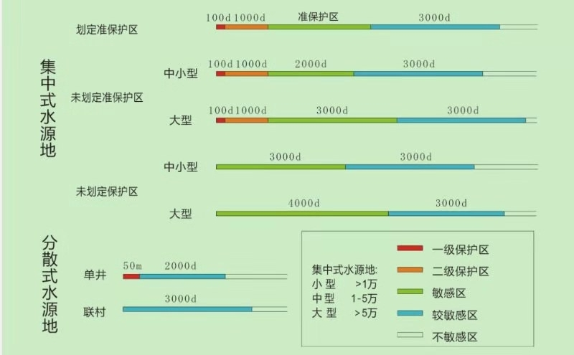
图2.4-1 国家环境评估中心关于地下水敏感目标判定图
经过实地调查本项目区域地下水流向为由西北向东南，距离本项目最近的水源为项目东南侧578m处的团结村四组的分散饮用水井。水源地范围为30m为半径的圆所围成的区域。
根据滴道盛和煤矿矿区水文地质类型划分报告及矿方的生产水文资料选取质点运移距离公式的相应参数，本工程第四系上更新统治由砂砾石及粘土组成，区域渗透系数K取0.225m/d，有效孔隙度n_{e}为0.28，水力坡度为0.034。参照《饮用水水源保护区划分技术规范》（HJ/T338）计算公式法确定地下水饮用水水源地环境敏感程度。
根据地下水质点运移距离计算公式：
L＝α×K×I×T/n_{e}
式中：L—下游迁移距离，m；
α—变化系数，α≥1，一般取2；
K—渗透系数，m/d，（参照《环境影响评价技术导则 地下水环境》（HJ 610-2016）附录B，水源地的目标含水层为亚粘土，渗透系数取值为0.1-0.25m/d，本项目取0.225m/d）；
I—水力坡度，无量纲，取0.034（根据滴道盛和煤矿矿区水文地质类型划分报告及矿方的生产水文资料中获取）；
T—质点迁移天数，本项目取2000d范围作为较敏感区；
ne—有效孔隙度，无量纲，（根据滴道盛和煤矿矿区水文地质类型划分报告及矿方的生产水文资料中获取，有效孔隙度取值为0.28）。
经计算，较敏感区范围为109m，之外为不敏感区。本项目最近的敏感点为项目东南侧578m处的团结村四组的分散饮用水井。因此，本项目地下水敏感程度为不敏感。
本项目生产用水为地下水；生活用水外购桶装水水。本项目位于集中式和分散式饮用水源地较敏感区之外，无地下水环境保护区，无特殊地下水资源，无地下水环境敏感区，因此，厂区所在区域地下水环境敏感程度为不敏感。
（3）地下水评价等级判定
建设项目地下水环境影响评价工作等级划分见表2.4-9。
表2.4-9 建设项目评价工作等级分级一览表
项目类别  环境敏感程度 | Ⅰ类项目 | Ⅱ类项目 | Ⅲ类项目
敏感 | 一 | 一 | 二
较敏感 | 一 | 二 | 三
不敏感 | 二 | 三 | 三
本项目属于Ⅲ类项目，环境敏感程度为“不敏感”，根据建设项目地下水环境影响评价工作等级划分，本项目地下水评价等级为三级。

2.4.4声环境
根据《环境影响评价技术导则 声环境》（HJ2.4-2021）中规定的评价工作等级划分依据，将声环境影响评价工作分为一、二、三级，划分见下表。
表2.4-10 声环境影响评价工作级别划分依据一览表
评价工作等级 | 评价工作分级判据
一级 | 评价范围内有适用于GB3096规定的0类声环境功能区域，以及对噪声有特别限制要求的保护区等敏感目标，或建设项目建设前后评价范围内敏感目标噪声级增高量达5dB(A)以上（不含5dB(A)），或受影响人口数量显著增多时
二级 | 建设项目所处的声环境功能区为GB3096规定的2类、2类地区，或建设项目建设前后评价范围内敏感目标噪声级增高量达3～5dB(A)（含5dB(A)），或受噪声影响人口数量增加较多时
三级 | 建设项目所处的声环境功能区为GB3096规定的3类、4类地区，或建设项目建设前后评价范围内敏感目标噪声级增高量在3dB(A)以下（不含3dB(A)），且受影响人口数量变化不大时
本项目位于鸡西市密山市柳毛乡团结村4组，其所在地区为《声环境质量标准》（GB3096-2008）规定的2类区，本项目200m范围内无声环境保护目标，且受影响的人口数量变化不大。根据《环境影响评价技术导则声环境》（HJ 2.4-2021）中的声环境影响评价等级划分原则，确定声环境影响评价工作等级为二级评价。

2.4.5土壤环境
（1）项目类别
根据《环境影响评价技术导则 土壤环境（试行）》（HJ964-2018）中附录A，本项目为养殖场建设项目，属于“农林牧渔业”中“年出栏生猪5000头(其他畜禽种类折合猪的养殖规模)及以上的畜禽养殖场或养殖小区”，本项目年出栏商品猪（仔猪）16000头、年存栏生猪8000头”，因此，本项目土壤环境影响评价项目类别为Ⅲ类。
（2）项目占地规模
根据《环境影响评价技术导则 土壤环境（试行）》（HJ964-2018）中的6.2.2.1项，建设项目占地规模分为大型（≥50hm²）、中型（5~50hm²）、小型（≤5hm²）,本项目占地面积27000m²（2.7hm²），因此本项目占地规模属于小型。
（3）环境敏感程度
根据《环境影响评价技术导则 土壤环境（试行）》（HJ964-2018），建设项目所在地周边的土壤环境敏感程度分为敏感、较敏感、不敏感，判别依据见下表。
表2.4-11 土壤环境敏感程度分级一览表
敏感程度 | 判别依据
敏感 | 建设项目周边存在耕地、园地、牧草地、饮用水水源地或居民区、学校、医院、疗养院、养老院等土壤环境敏感目标的
较敏感 | 建设项目周边存在其他土壤环境敏感目标的
不敏感 | 其他情况
本项目占地周边存在耕地等，因此，本项目土壤环境敏感程度属于敏感。
（4）评价等级
根据《环境影响评价技术导则 土壤环境（试行）》（HJ964-2018），建设项目土壤评价工作等级划分见下表。
表2.4-12 土壤环境评价工作等级划分一览表
敏感程度  评价工作等级  占地规模 | Ⅰ类 |  |  | Ⅱ类 |  |  | Ⅲ类
敏感程度  评价工作等级  占地规模 | 大 | 中 | 小 | 大 | 中 | 小 | 大 | 中 | 小
敏感 | 一级 | 一级 | 一级 | 二级 | 二级 | 二级 | 三级 | 三级 | 三级
较敏感 | 一级 | 一级 | 二级 | 二级 | 二级 | 三级 | 三级 | 三级 | -
不敏感 | 一级 | 二级 | 二级 | 二级 | 三级 | 三级 | 三级 | - | -
注：“-”表示可不开展土壤环境评价工作。
根据项目类别、占地规模和敏感程度判断出本项目土壤环境评价工作等级为三级。

2.4.6生态环境
根据《环境影响评价技术导则 生态影响》（HJ19-2022）中评价工作级别的划定方法，具体如下：
6.1.2 按以下原则确定评价等级：a）涉及国家公园、自然保护区、世界自然遗产、重要生境时，评价等级为一级；b）涉及自然公园时，评价等级为二级；c）涉及生态保护红线时，评价等级不低于二级；d）根据HJ2.3判断属于水文要素影响型且地表水评价等级不低于二级的建设项目，生态影响评价等级不低于二级；e）根据HJ610、HJ964判断地下水水位或土壤影响范围内分布有天然林、公益林、湿地等生态保护目标的建设项目，生态影响评价等级不低于二级；f）当工程占地规模大于20km²时（包括永久和临时占用陆域和水域），评价等级不低于二级；新建项目的占地范围以新增占地（包括陆域和水域）确定；g）除本条a）、b）、c）、d）、e）、f）以外的情况，评价等级为三级；h）当评价等级判定同时符合上述多种情况时，应采用其中最高的评价等级。
本项目选址在鸡西市密山市柳毛乡团结村4组，不涉及国家公园、自然保护区、世界自然遗产、重要生境、自然公园、生态保护红线，本项目不属于水文要素影响型项目，不影响地下水水位。本项目为扩建项目，本项目用地类型为设施农用地，根据《环境影响评价技术导则 生态影响》（HJ19-2022）的规定，本项目生态环境评价工作等级为三级。

2.4.7环境风险
1、风险调查
本项目生产过程中涉及的危险物质为污黑膜厌氧池产生的沼气。
猪尿、废水收集与处理设施及干粪堆积场防渗设施非正常状况下，导致系统中的猪尿、废水渗入地下污染地下水。
2、风险潜势初判
根据《建设项目环境风险评价技术导则》（HJ169-2018）中附录C危险物质及工艺系统危险性（P）的分级中C.1计算物质总量与其临界量比值（Q）。
Q=q₁/Q₁＋q₂/Q₂＋……＋q_{n}/Q_{n}
式中：q₁，q₂……q_{n}—每种危险物质的最大存在总量，t。
Q₁，Q₂……Q_{n}—每种危险物质的临界量，t。
当Q＜1时，该项目环境风险潜势为I。
本项目污水处理工艺产生的沼气火炬直接燃烧排放，沼气火炬设有火焰控制系统，在供气管路上安装有检测器，达到燃烧条件时，沼气火炬自动运行点燃烧，不设置沼气供气管道，沼气火炬管路长10m，直径0.1m，体积为0.0785m³。通常情况下，沼气中甲烷含量占60%左右，甲烷密度为0.71kg/m³（标准状况下，1个标准大气压，20℃）。经计算本项目风险物质最大存在总量贮存情况见表2.4-13。
表2.4-13 本项目Q值确定一览表
序号 | 装置 | 危险物质名称 | CAS号 | 最大存在总量q_{n}/t | 临界量Q_{n}/t | 该种危险物质Q值
1 | 沼气燃烧火炬管道 | 甲烷 | 74-82-8 | 0.000055735 | 10 | 0.0000055735
2 | 消毒 | 次氯酸钠 | 7681-52-9 | 0.3 | 5 | 0.06
项目Q值∑ |  |  |  |  | / | 0.0600055735
根据《建设项目环境风险评价技术导则》（HJ169-2018）中附录B重点关注的危险物质及临界量，甲烷易燃气体临界量为10t。
危险物质数量与临界量比值（Q）为0.0600055735，Q＜1，即环境风险潜式为Ⅰ。
3、评价等级
表2.4-14 环境风险评价工作等级确定表
环境风险潜势 | Ⅳ、Ⅳ⁺ | Ⅲ | Ⅱ | Ⅰ
评价工作等级 | 一 | 二 | 三 | 简单分析ª
a是相对于详细评价工作内容而言，在描述危险物质、环境影响途径、环境危害后果、风险防范措施等方面给出定性的说明。
本项目环境风险潜势为Ⅰ，评价工作等级为简单分析，在描述危险物质、环境影响途径、环境危害后果、风险防范措施等方面给出定性的说明。

2.5评价范围及评价时段

2.5.1评价范围
（1）环境空气
根据评价工作等级要求，考虑本项目所在区域的地形、地理特征，评价范围为以项目场址为中心，边长为5km的矩形区域。
（2）地下水
地下水评价范围参照《环境影响评价技术导则-地下水环境》（HJ610-2016）中公式计算法：
L=a×K×I×T/n_{e}
式中：L—下游迁移距离，m；
α—变化系数，α≥1，一般取2；
K—渗透系数，m/d，（参照《环境影响评价技术导则 地下水环境》（HJ 610-2016）附录B，水源地的目标含水层为亚粘土，渗透系数取值为0.1-0.25m/d，本项目取0.225m/d）；
I—水力坡度，无量纲，取0.034（根据滴道盛和煤矿矿区水文地质类型划分报告及矿方的生产水文资料中获取）；
T—质点迁移天数，本项目取2000d范围作为较敏感区；
n_{e}—有效孔隙度，无量纲，（根据滴道盛和煤矿矿区水文地质类型划分报告及矿方的生产水文资料中获取，有效孔隙度取值为0.28）。
经计算，地下水下游（东南侧）迁移距离L=109m，场地两侧距离均为L/2。项目地下水评价等级为三级，根据查表法，确定本项目评价范围不小于6km²。
（3）声环境
根据评价工作等级要求，该项目噪声评价范围为场区场界外200m范围。
（4）生态环境
根据评价工作等级要求，考虑本项目所在区域的地形、地理特征，评价范围为直接和间接影响区域内的生态环境。
（5）土壤环境
根据评价工作等级要求，该项目土壤评价范围为占地范围外50m范围内。
根据工程特征与环境现状确定本项目环境影响评价范围见表2.5-1。
表2.5-1 本项目环境影响评价范围一览表
评价内容 | 评价范围
大气环境 | 以项目厂址为中心，边长5km的矩形区域
地下水环境 | 沿地下水流向，项目地下水评价范围不小于6km²
声环境 | 厂界外200m范围
土壤环境 | 项目占地范围内全部及占地范围外50m范围内的耕地等
生态环境 | 直接和间接影响区域内的生态环境

2.5.2评价时段
评价时段为施工期、运营期。由于施工期对周围环境影响较小，并且为短期影响，因此施工期只作影响分析；运营期对周围环境影响程度因工序污染物排放不同而不同，而且为长期影响，因此本评价以运营期为重点评价时段。

2.6相关规划及环境功能区划

2.6.1环境功能区划
2.6.1.1大气环境功能区划
根据环境空气质量功能区划，本评价范围内环境空气质量功能为《环境空气质量标准》（GB3095-2012及修改单）二类区。本工程所在区域不在酸雨和二氧化硫控制区内。
2.6.1.2地表水环境功能区划
项目区域本项目附近地表水体为柳毛河，柳毛河为穆棱河一级支流，根据《水利部 国家发展和改革委员会环境保护部关于印发全国重要江河湖泊水功能区划（2011-2030年）的通知》，评价区穆棱河水体执行《地表水环境质量标准》（GB3838-2002）Ⅲ类水体标准限值，因此柳毛河水质参照Ⅲ类水体标准限值。
2.6.1.3地下水环境功能区划
本项目所在区域地下水为《地下水质量标准》（GB/T14848-2017）中Ⅲ类区域。
2.6.1.4声环境功能区划
本项目所在地声环境质量执行《声环境质量标准》（GB3096-2008）2类声环境功能区。

2.7主要环境保护目标
本项目位于黑龙江省鸡西市密山市柳毛乡团结村4组，中心地理坐标：东经132°10′34.521″，北纬45°34′7.140″，项目四周均为耕地、林地。项目厂区外距离最近居民区为东南侧578m处的团结村四组。本项目评价范围内无国家、省、市级自然保护区、风景名胜区、世界文化和自然遗产地、饮用水水源保护区等环境敏感区。本项目环境保护目标见表2.7-1、表2.7-2，环境保护目标分布图见图2.7-1。
表2.7-1 大气环境保护目标一览表
要素 | 保护目标 | 坐标/º |  | 保护  对象 | 保护  内容 | 方位/相对距离 | 执行标准
要素 | 保护目标 | X | Y
大气  环境 | 半拉城子 | 132.218399 | 45.607553 | 农村人群集中区 | 人群 | NE/5218m | 《环境空气质量标准》  (GB3095-2012及修改单)  二级标准
大气  环境 | 王家店屯 | 132.158418 | 45.581658 | 农村人群集中区 | 人群 | NW/1900m | 《环境空气质量标准》  (GB3095-2012及修改单)  二级标准
大气  环境 | 团结村 | 132.212219 | 45.575600 | 农村人群集中区 | 人群 | NE/2778m | 《环境空气质量标准》  (GB3095-2012及修改单)  二级标准
大气  环境 | 团结村四组 | 132.186213 | 45.568480 | 农村人群集中区 | 人群 | NE/578m | 《环境空气质量标准》  (GB3095-2012及修改单)  二级标准
大气  环境 | 同心村 | 132.157631 | 45.541946 | 农村人群集中区 | 人群 | SW/3087m | 《环境空气质量标准》  (GB3095-2012及修改单)  二级标准
大气  环境 | 同心六组 | 132.197456 | 45.555891 | 农村人群集中区 | 人群 | SE/2088m | 《环境空气质量标准》  (GB3095-2012及修改单)  二级标准
大气  环境 | 柳毛乡 | 132.128448 | 45.532567 | 农村人群集中区 | 人群 | SW/5210m | 《环境空气质量标准》  (GB3095-2012及修改单)  二级标准
大气  环境 | 双合五组 | 132.117805 | 45.559256 | 农村人群集中区 | 人群 | SW/4403m | 《环境空气质量标准》  (GB3095-2012及修改单)  二级标准
表2.7-2 环境保护目标一览表
要素 | 保护目标 | 执行标准
地下水环境 | 沿地下水流向，以场区为中心，不小于6km²范围内的矩形区域潜水含水层 | 《地下水质量标准》(GB/T14848-2017)Ⅲ类
声环境 | 厂界外200m范围 | 《声环境质量标准》(GB3096-2008)2类区标准
土壤环境 | 项目占地范围内全部及占地范围外50m范围内的耕地等 | 《土壤环境质量 农用地土壤污染风险管控标准（试行）》（GB15618-2018）表1农用地土壤污染风险筛选值（基本项目）
地表水环境 | 柳毛河 | 《地表水环境质量标准》（GB3838-2002）Ⅲ类
生态环境 | 直接和间接影响区域内的生态环境 | 保护影响区域的生态完整性和生物多样性

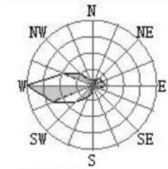
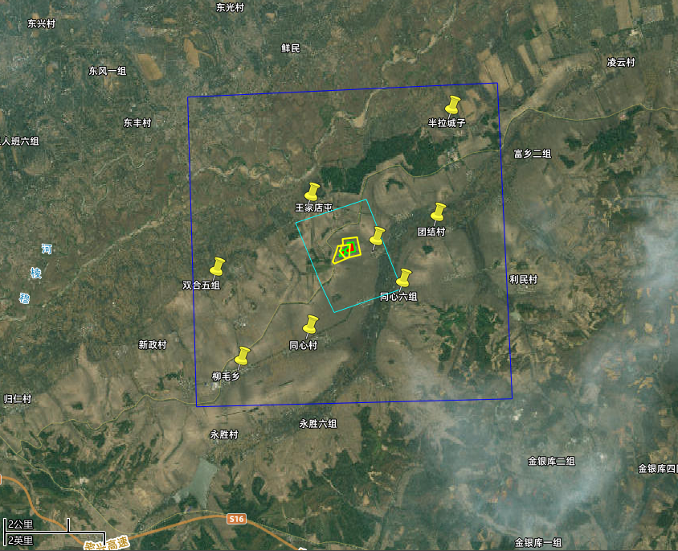
图 例
项目所在地
大气评级范围
噪声评价范围
土壤评价范围
地下水评价范围
保护目标
图2.7-1 评价范围及环境保护目标图

3建设项目工程分析

3.1现有项目概况

3.1.1现有项目现状
项目名称：密山市青辉禽畜养殖专业合作社新建猪场项目
建设单位：密山市青辉禽畜养殖专业合作社
建设地点：鸡西市密山市柳毛乡团结村4组
建设性质：新建
工程投资：740万元
占地面积：39186.54m²
占地类型：设施农用地
建筑面积：总建筑面积为6048m²。
劳动定员及工作制度：本项目劳动定员8人，全年工作天数为365天，实行一班制，每班8小时。

3.1.2现有项目环评手续情况
密山市青辉禽畜养殖专业合作社成立于2021年9月22日，注册地址位于黑龙江省鸡西市密山市柳毛乡团结村四组。经营范围为许可项目：家禽饲养；牲畜饲养；食品销售。一般项目：鲜肉零售、鲜蛋零售、食品互联网镇售(仅销售预包装食品)；食用农产品销售。密山市青辉禽畜养殖专业合作社于2023年在鸡西市密山市柳毛乡团结村4组建设了猪舍6栋并配备了相应的污染处置设施，规模为年存栏生猪2400头，年出栏生猪4500头。根据《建设项目环境影响评价分类管理名录》（2021年版），密山市青辉禽畜养殖专业合作社仅需办理环评登记表即可。密山市青辉禽畜养殖专业合作社于2024年10月办理了环评登记表，备案号为：202423038200000029。于2024年7月办理了固定污染源排污登记回执，2024年11月完成固定污染源排污登记回执变更，登记编号：93230382MA1F6LNA0M001W。该项目于2024年11月投入运营。

3.1.3现有项目建设内容
根据相关资料及历史影像，现有项目主要建设内容如表3.1-1所示。
表3.1-1工程组成一览表
工程类别 | 工程名称 |  | 建设内容及规模 | 备注
主体工程 | 配种舍 |  | 2栋，一层，1#配种舍350m²厂房，2#配种舍350m²厂房，共安装268个限位栏，用于妊娠母猪饲养。 | 现有
主体工程 | 分娩舍 |  | 1栋，一层，360m²厂房，安装48个分娩床，用于哺乳母猪及哺乳仔猪饲养。 | 现有
主体工程 | 保育舍 |  | 1栋，一层，440m²厂房，安装32套保育床，用于断奶仔猪饲养。 | 现有
主体工程 | 后备舍 |  | 2栋，一层，1#后备舍1000m²厂房，2#后备舍1000m²厂房，共安装64个后备栏，用于后备猪饲养。 | 现有
辅助工程 | 综合用房 |  | 1栋，一层彩钢结构，建筑面积为300m²。用于工作人员办公和休息。 | 现有
辅助工程 | 兽医室 |  | 1栋，位于综合用房旁，占地面积为70m²，建筑面积为70m²。用于猪的治疗。 | 现有
辅助工程 | 洗消车间 |  | 1栋，一层，彩钢结构，占地面积为90m²，建筑面积为90m²。用于洗消。 | 现有
辅助工程 | 配电室 |  | 1栋，位于兽医室旁，占地面积33m²，建筑面积为33m²。用于厂区配电。 | 现有
辅助工程 | 粪污处理区 | 黑膜厌氧池（黑膜囊） | 利用1座黑膜厌氧池，占地面积为1750m²，建筑面积为1750m²，容积13000m³。用于液态肥发酵，运营期生活污水和生产废水分别集中收集后进入黑膜厌氧池发酵处理，处理后的沼液满足《畜禽粪便无害化处理技术规范》（GB/T36195-2018）表2标准，在施肥季节用于农田施肥，冬季暂存于黑膜厌氧池。 | 现有
辅助工程 | 粪污处理区 | 固液分离间 | 1座，一层，占地面积40m²，建筑面积为40m²，位于分娩舍旁。主要处理输送过来的粪污，筛分后的干粪运至干粪堆积场堆肥；筛分后的猪粪水由管道输送到黑膜厌氧池内。 | 现有
辅助工程 | 粪污处理区 | 干粪堆积场 | 1座，占地面积245m²，建筑面积为245m²，容积为490m³，主要将筛分后的干粪（含水率20%）进行发酵，发酵后施用于农田。本项目生产固体粪污可作为肥料施用于项目周边区域的农田。 | 现有
辅助工程 | 医疗废物暂存间 |  | 1座，一层，占地面积20m²，建筑面积20m²，用于医疗废物的暂存，为单独隔间。医疗废物暂存间应采取防风、防雨、防晒、防渗、防漏和防止危险废物流失、扬散等措施。 | 现有
储运工程 | 干粪堆积场 |  | 全封闭干粪堆积场：砖混结构。  1座，一层，占地面积245m²，建筑面积245m²，容积为490m³。采用“猪粪收集→猪粪发酵→农田施用”工艺。猪舍的猪粪采用粪车运送到干粪堆积场，可作为肥料施用于项目周边区域的农田。 | 现有
公用工程 | 供电 |  | 由当地电网接入。 | 现有
公用工程 | 给水 |  | 生产用水为地下水；生活用水外购桶装水。 | 现有
公用工程 | 排水 |  | 运营期生活污水和生产废水分别集中收集后进入黑膜厌氧池发酵处理，处理后的沼液满足《畜禽粪便无害化处理技术规范》（GB/T36195-2018）表2标准，在施肥季节用于农田施肥，冬季暂存于黑膜厌氧池。采取雨污分流方式，雨水采用明沟排放。 | 现有
公用工程 | 供热 |  | 厂区冬季采用电暖气取暖。 | 现有
环保工程 | 废水 | 生产废水 | 运营期生产废水集中收集后进入黑膜厌氧池发酵处理，处理后的沼液满足《畜禽粪便无害化处理技术规范》（GB/T36195-2018）表2标准，在施肥季节用于农田施肥，冬季暂存于黑膜厌氧池。废水冬季储存于黑膜厌氧池内，项目设置1座黑膜厌氧池，容积13000m³，在厂区周边挖排水沟、建拦水坝，防止雨水进入，喷淋微生物除臭剂。沼液满足《沼肥施用技术规范》（NY/T2065-2011）相关要求，沼液冬季存储，施肥季节还田。 | 现有
环保工程 | 废水 | 生活污水 | 进入黑膜厌氧池发酵处理。 | 现有
环保工程 | 废气 | 猪舍（配种舍、分娩舍、保育舍、后备舍） | 猪舍采用尿泡粪的清粪方式，及时清运粪污；在日粮中添加EM菌；定期喷洒生物除臭剂；废气经排气窗排放。臭气浓度满足《畜禽养殖业污染物排放标准》（GB18596-2001）中表7标准，硫化氢、氨在厂界浓度满足《恶臭污染物排放标准》（GB14554-93）表1中二级新改扩建标准。 | 现有
环保工程 | 废气 | 干粪堆积场 | 干粪堆积场定期喷洒除臭剂；及时清运固体粪污；采用好氧堆肥方式；废气经车间顶部排气口排放，排气口处设置活性炭吸附装置除臭系统。臭气浓度满足《畜禽养殖业污染物排放标准》（GB18596-2001）中表7标准，硫化氢、氨在厂界浓度满足《恶臭污染物排放标准》（GB14554-93）表1中二级新改扩建标准。 | 现有
环保工程 | 废气 | 固液分离间 | 对处理设施进行封闭，定期喷洒除臭剂；废气经车间顶部排气口排放，排气口处设置活性炭吸附装置除臭系统。臭气浓度满足《畜禽养殖业污染物排放标准》（GB18596-2001）中表7标准，硫化氢、氨在厂界浓度满足《恶臭污染物排放标准》（GB14554-93）表1中二级新改扩建标准。 | 现有
环保工程 | 废气 | 黑膜厌氧池（黑膜囊） | 定期喷洒除臭剂；黑膜厌氧池全封闭；臭气浓度满足《畜禽养殖业污染物排放标准》（GB18596-2001）中表7标准，硫化氢、氨在厂界浓度满足《恶臭污染物排放标准》（GB14554-93）表1中二级新改扩建标准。 | 现有
环保工程 | 废气 | 全场 | 固体粪污规范还田利用；场区运输道路硬化、及时清扫、无积灰扬尘、定期洒水抑尘；加强场区绿化。臭气浓度满足《畜禽养殖业污染物排放标准》（GB18596-2001）中表7标准，硫化氢、氨在厂界浓度满足《恶臭污染物排放标准》（GB14554-93）表1中二级新改扩建标准。 | 现有
环保工程 | 噪声 | 降噪措施 | 水泵、固液分离机等设备采取隔声、减振降噪措施。满足《工业企业厂界环境噪声排放标准》（GB12348-2008）表1中的2类标准。 | 现有 | 现有
环保工程 | 固体废物 | 病死猪及胎盘 | 病死猪及胎盘委托鸡西市鑫农源固废处理有限公司进行无害化集中处理。 | 处置率100%
环保工程 | 固体废物 | 生活垃圾 | 生活垃圾单独收集，由环卫部门定期清运。
环保工程 | 固体废物 | 医疗废物 | 医疗废物交由有资质单位处置。医疗废物暂存间应采取防风、防雨、防晒、防渗、防漏和防止危险废物流失、扬散等措施。
环保工程 | 固体废物 | 沼渣 | 干粪堆积场堆肥。
环保工程 | 固体废物 | 干粪 | 干粪堆积场堆肥。
环保工程 | 固体废物 | 废除臭剂桶 | 定期由厂家回收利用
环保工程 | 固体废物 | 废活性炭 | 定期由厂家回收处置
环保工程 | 地下水防治 | 防渗工程 | ①黑膜厌氧池、医疗废物暂存间为重点防渗区，防渗措施为高密度聚乙烯（HDPE）防渗膜（渗透系数K≤10⁻¹²cm/s），满足《环境影响评价技术导则 地下水环境》（HJ610-2016）的防渗要求。  ②猪舍（配种舍、分娩舍、保育舍、后备舍）、干粪堆积场为一般防渗区，地面及墙面采用水泥混凝土防渗，渗透系数K≤1×10⁻⁷cm/s，满足《环境影响评价技术导则 地下水环境》（HJ610-2016）的防渗要求。  ③其他建筑物及道路采取简单防渗，地面均用水泥进行一般地面硬化。 | 现有
环保工程 | 地下水防治 | 防渗工程 | ④医疗废物暂存间应采取防风、防雨、防晒、防渗、防漏和防止危险废物流失、扬散等措施； | 现有
环保工程 | 地下水防治 | 防渗工程 | ⑤固液分离间为一般防渗区，地面及墙面采用水泥混凝土防渗，渗透系数K≤1×10⁻⁷cm/s，满足《环境影响评价技术导则 地下水环境》（HJ610-2016）的防渗要求。 | 现有
环保工程 | 地下水防治 | 泄漏监测装置 | 黑膜厌氧池等各池体安装泄漏监测装置。 | 现有
环保工程 | 绿化 |  | 在场区四周、场内道路两侧及空地建绿化带。 | /
厂区现场照片：
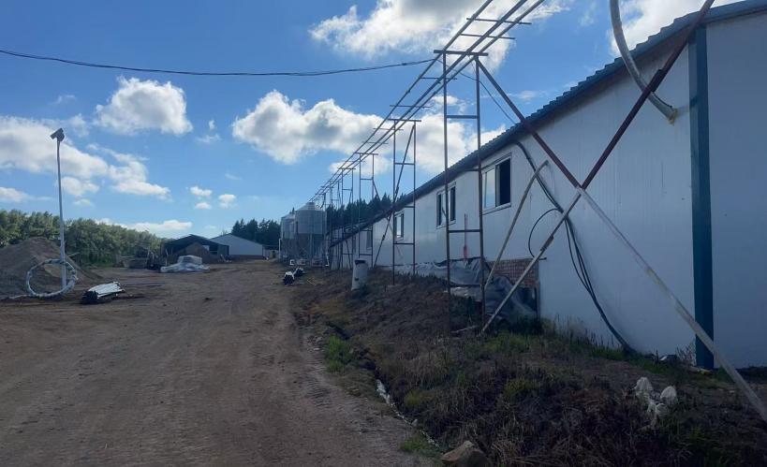 | 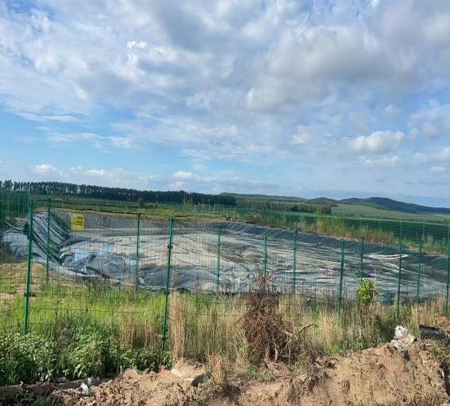
猪舍及料塔 | 黑膜厌氧池
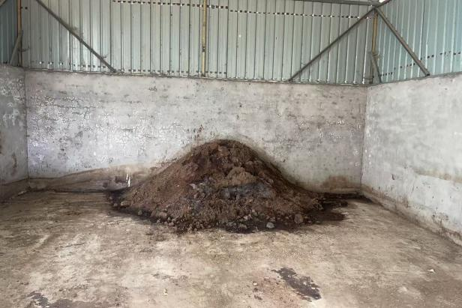 | 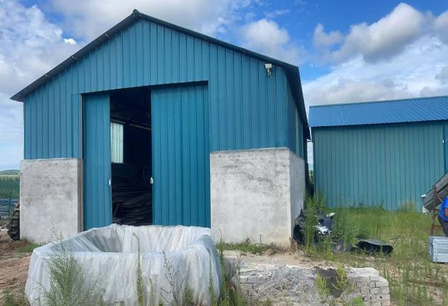
干粪堆积场 | 厂房

3.1.4现有项目主要设备
现有项目主要设备清单见下表。
表3.1-2 现有项目主要设备清单
序号 | 设备名称 | 单位 | 数量
1 | 猪床 | 套 | 26
2 | 自动化喂食系统 | 套 | 5
3 | 供水系统 | 套 | 1
4 | 供电系统 | 套 | 1
5 | 供暖设备（电暖气） | 套 | 8
6 | 电脑、监控系统 | 套 | 1
7 | 饲料塔 | 套 | 5
8 | 办公设备 | 套 | 2
9 | 消毒防疫设备 | 套 | 4
10 | 通风装置 | 项 | 26
11 | 铲车 | 台 | 1
12 | 固液分离机 | 台 | 1
13 | 运输车 | 台 | 1
14 | 活性炭吸附装置除臭系统 | 套 | 10

3.1.5现有项目主要原辅材料消耗
项目建设地点出入交通便利，饲料供应量充足，品种齐全，建设项目和项目生产过程中所需的主要物资在当地市场均能购进。
表3.1-3 原辅材料一览表
序号 | 名称 | 数量 | 单位 | 备注
1 | 全价饲料 | 200 | t/a | 外购，厂区不储存，厂家定期配送
2 | 除臭剂 | 16 | t/a | 暂存于干粪堆积场内，最大储量为1t
3 | 微生物菌剂 | 8t | t/a | 暂存于兽医室，最大储量为0.5t
4 | 疫苗 | 10000 | 只 | 猪瘟、口蹄疫、蓝耳病、伪狂犬、猪丹毒、猪肺疫等疫苗，根据防疫要求配备，数量不明确
5 | 兽药 | 50 | kg/a | 氨苯尼考、强力等，根据实际要求配备，数量不明确
6 | 消毒剂（次氯酸钠） | 100 | kg/a | 外购，消毒剂（次氯酸钠），暂存于兽医室，最大储量为3t
7 | 活性炭 | 5.43 | t/a | 外购，厂家更换，不在厂区暂存

3.1.6现有项目工艺流程及产排污
- 工艺流程
本项目采用全进全出工厂化养猪饲养工艺进行养殖，猪群的配种怀孕、分娩、保育将使用工程流水线，生产周期以周为节拍进行全进全出的转栏饲养。养殖工艺共分为三个阶段：配种妊娠阶段、产仔哺乳阶段、断奶仔猪培育阶段，各阶段的主要工作如下：
①配种妊娠阶段
在此阶段母猪要在配种舍完成配种并度过妊娠期。单栏饲养待配母猪，配种期约需4周。空怀母猪在一周左右时间完成配种，没有配准的猪转入下批继续参加配种。妊娠期14周，母猪产前提前一周进入分娩舍。
②产仔哺乳阶段
同一周配种的母猪，要按预产期最早的母猪，提前一周同批进入分娩舍，在此阶段要完成分娩和对仔猪的哺育，约5周，断奶后仔猪转入下一阶段饲养，母猪回到后备舍参加下一个繁殖周期的配种。
③断奶仔猪培育阶段
仔猪断奶后，同批转入保育舍，在保育舍饲养6周左右，这时幼猪已对外界环境条件有了相当的适应能力，仔猪作为商品猪外售。
为了保持良好的环境，减少疾病发生，减轻清洁工作量，猪舍配有使用方便的尿泡粪系统，因而产生的干粪量将减少。尿泡粪技术已成为畜牧场废弃物管理的重要措施之一。项目生产过程及产污环节示意图3-3-1。
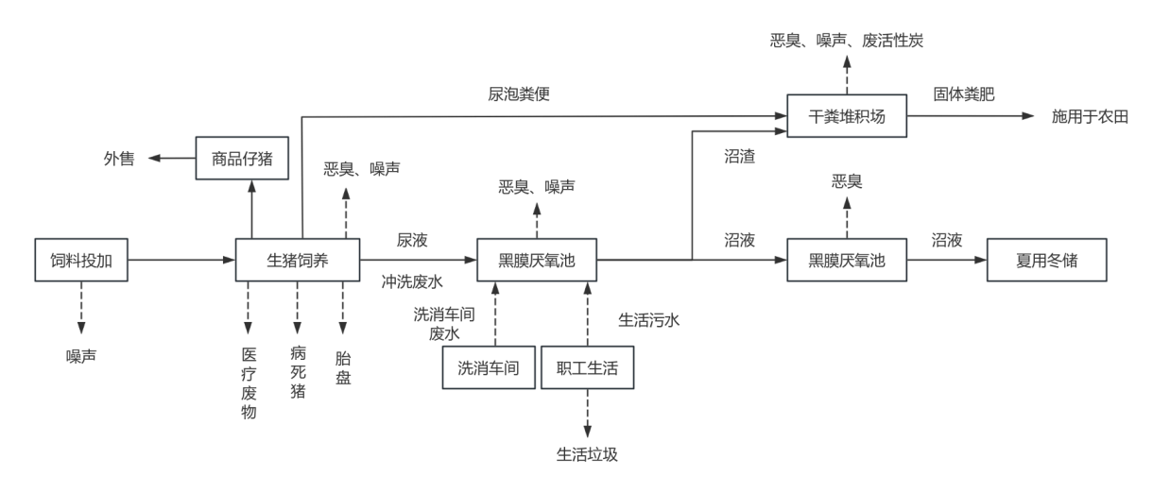
图3.1-1 项目生产过程及产污环节示意图
- 产排污节点分析
现有项目生猪饲养、黑膜厌氧池、干粪堆积场、职工生活等过程中会产生废气、废水、噪声及固体废物。
①废气：主要有猪舍恶臭、黑膜厌氧池恶臭、干粪堆积场恶臭。
②废水：主要包括养殖废水（猪尿液、猪舍冲洗废水）、生活污水。
③噪声：猪舍噪声、设备噪声。
④固体废物：主要包括生活垃圾、医疗垃圾、病死猪、胎盘、干粪、沼渣、废除臭剂桶、废活性炭。

3.1.7现有工程污染物防治措施及达标分析
根据现场调查企业目前养殖规模为年存栏生猪2400头，年出栏生猪4500头。已按照《建设项目环境影响评价分类管理名录》中要求填报环境影响登记表，并于2024年10月完成登记表备案，备案文号为：202423038200000029。因环境影响登记表填报内容简单，对废气、废水、固废污染物未进行定量分析，仅明确环保措施。现有工程污染物产排及达标情况主要通过同行业和企业实际运行情况确定。
根据现场调查，现有项目污染物达标分析按照本次实际的污染源监测数据进行分析评价。
一、废气污染防治措施
现有工程大气污染物主要为生猪养殖过程猪舍产生的恶臭、固液分离间恶臭、干粪堆积场产生的恶臭、黑膜厌氧池产生的恶臭。
1、猪舍恶臭源强
现有工程设计建设规模为年存栏生猪2400头，年出栏生猪4500头。根据《养殖场恶臭影响量化分析及控制对策研究》（孙艳青、张潞、李万庆，中国环境科学学会学术年会，2010），猪舍不同种群结构NH₃、H₂S的排放量见下表：
表3.1-4 猪舍恶臭源强统计
序号 | 污染源类型 | 种类 | 头数 | NH₃  排放强度  [g/头﹒d] | NH₃  产生量（kg/h） | H₂S  排放强度  [g/头﹒d] | H₂S  产生量（kg/h）
猪舍 | 猪舍 | 母猪 | 285 | 5.3 | 0.063 | 0.8 | 0.0095
猪舍 | 猪舍 | 哺乳仔猪 | 510 | 0.7 | 0.015 | 0.2 | 0.00425
猪舍 | 猪舍 | 公猪 | 15 | 5.3 | 0.0033 | 0.5 | 0.0003125
猪舍 | 猪舍 | 保育猪 | 990 | 0.95 | 0.039 | 0.25 | 0.0103
猪舍 | 猪舍 | 大猪 | 600 | 5.65 | 0.14 | 0.5 | 0.0125
合计 |  | — | 2400 | — | 0.2603 | — | 0.0368625
b.恶臭处置措施
根据《家畜环境卫生学》（安立龙，高等出版社），在日粮添加EM菌剂能在源头上控制恶臭气体的产生，有效地降解NH₃、H₂S等有害气体，通过试验可得，添加EM菌对NH₃的平均降解率为72.5%，对H₂S的平均降解率为81.5%。
定时喷洒除臭剂。生物除臭剂（如万洁芬）对人体及动物无害，对环境不会造成二次污染，消除异味效果显著，根据《自然科学》现代化农业，2011年第6期（总第383期）“微生物除臭剂研究进展”（赵晓峰，隋文志）的资料，经国家环境分析测试中心和陕西环境监测中心测试万洁芬对NH₃和H₂S的去除效率分别为92.6%和89%。通风口处设置活性炭吸附装置除臭系统去除效率可达95%。
通过在日粮中添加EM菌和在猪舍喷洒植物除臭剂等措施，猪舍中NH₃、H₂S的排放量如下表所示：
表3.1-5 猪舍恶臭气体排放量统计
工序/生产线 | 污染源 | 污染物 | 污染物产生 |  | 治理措施 |  | 污染物排放 |  | 排放时间
工序/生产线 | 污染源 | 污染物 | 核算方法 | 废气产生量kg/h | 工艺 | 效率 | 核算方法 | 排放量  kg/h | 排放时间
猪舍 | 无组织排放 | NH₃ | 类比法 | 0.2603 | 在日粮中添加EM菌。 | 72.5% | 类比法 | 0.00530 | 8760h
 |  |  |  |  | 喷洒除臭剂 | 92.6% | 类比法 | 0.00530 | 8760h
猪舍 | 无组织排放 | H₂S | 类比法 | 0.0368625 | 在日粮中添加EM菌。 | 81.5% | 类比法 | 0.00075 | 8760h
 |  |  |  |  | 喷洒除臭剂 | 89% | 类比法 | 0.00075 | 8760h
猪舍无组织废气面源排放量NH₃为0.00530kg/h（0.0464t/a），H₂S为0.00075kg/h（0.00657t/a）。
2、干粪堆积场恶臭源强
现有1座干粪堆积场，占地面积245m²。参考天津市环境影响评价中心发表的《养猪场恶臭影响量化分析及控制对策研究》（作者：孙艳青、张璐、李万年，出版时间：2010年5月）中猪粪堆场的恶臭源强，在没有任何遮盖以及猪粪没有结皮情况下，NH₃排放源强为5.2g/(m²·d)，H₂S的排放强度参照氨气排放源强的10%，则H₂S排放源强为0.52g/(m²·d)。
本项目猪粪经固液分离机处理后堆至干粪堆积场，通过喷洒除臭剂等措施减少恶臭产生，干粪堆积场定期喷洒除臭剂（对NH₃和H₂S的去除效率分别为92.6%和89%）；及时清运固体粪污，废气经车间顶部排气口排放。排气口处设置活性炭吸附装置除臭系统去除效率可达95%。
则本项目干粪堆积场则NH₃产生量为0.465t/a（0.0531kg/h），H₂S产生量为0.0465t/a（0.00531kg/h）；NH₃排放量为0.00172t/a（0.000196kg/h），H₂S排放量为0.000256t/a（0.0000292kg/h）。
表3.1-6 干粪堆积场恶臭气体产生及排放情况
工序/生产线 | 污染源 | 污染物 | 核算方法 | 废气产生量kg/h | 采取的防治措施 |  | 核算方法 | 排放量  kg/h | 排放时间
 |  |  |  |  | 工艺 | 效率 | 核算方法 | 排放量  kg/h | 排放时间
干粪堆积场 | 无组织排放 | NH₃ | 类比法 | 0.0531 | 喷洒除臭剂 | 92.6% | 类比法 | 0.000196 | 8760h
 |  |  |  |  | 活性炭吸附装置除臭系统 | 95% | 类比法 | 0.000196 | 8760h
干粪堆积场 | 无组织排放 | H₂S | 类比法 | 0.00531 | 喷洒除臭剂 | 89% | 类比法 | 0.0000292 | 8760h
 |  |  |  |  | 活性炭吸附装置除臭系统 | 95% | 类比法 | 0.0000292 | 8760h
3、固液分离间恶臭
本项目固液分离间位于分娩舍内，为封闭式车间。恶臭气体采用对处理设施进行封闭，喷洒除臭剂（对NH₃和H₂S的去除效率分别为92.6%和89%），废气经车间顶部排气口排放。排气口处设置活性炭吸附装置除臭系统去除效率可达95%。
a.恶臭源强计算依据
根据《规模化畜禽养殖场恶臭污染物扩散规律及其防护距离研究》（中国农业科学院，郑芳）中国内集约化养殖场新鲜猪粪尿在储藏过程中NH₃的排放情况，源强为0.3kg/头.年。根据《城市污水处理厂恶臭气体相关问题的探讨》（刘雅洁，城乡与环境），对于H₂S气体源强，据专家的研究经验，其排放源强约为氨气的10%。
b.固液分离间产排情况分析
本项目固液分离间为封闭式车间。恶臭气体采用对处理设施进行封闭，喷洒除臭剂（对NH₃和H₂S的去除效率分别为92.6%和89%）；废气经车间顶部排气口排放。排气口处设置活性炭吸附装置除臭系统去除效率可达95%。具体产排情况见下表。
表3.1-7 固液分离间恶臭气体产排情况
工序/生产线 | 污染源 | 污染物 | 核算方法 | 废气产生量kg/h | 采取的防治措施 |  | 核算方法 | 排放量  kg/h | 排放时间
 |  |  |  |  | 工艺 | 效率 | 核算方法 | 排放量  kg/h | 排放时间
固液分离间 | 无组织排放 | NH₃ | 类比法 | 0.0822 | 喷洒除臭剂 | 92.6% | 类比法 | 0.000304 | 8760h
 |  |  |  |  | 活性炭吸附装置除臭系统 | 95% | 类比法 | 0.000304 | 8760h
固液分离间 | 无组织排放 | H₂S | 类比法 | 0.00822 | 喷洒除臭剂 | 89% | 类比法 | 0.00004521 | 8760h
 |  |  |  |  | 活性炭吸附装置除臭系统 | 95% | 类比法 | 0.00004521 | 8760h
未被收集的无组织废气排放量为NH₃为0.000304kg/h（0.00266t/a），H₂S为0.00004521kg/h（0.000396t/a）。
4、黑膜厌氧池沼液贮存恶臭
根据《猪场沼液贮存中的气体排放研究》（黄丹丹）标明，沼液在贮存中NH₃日平均排放流量稳定时达到0.7mg﹒m²﹒min⁻¹，H₂S日平均排放流量稳定时达到0.35μg﹒m²﹒min⁻¹，本项目共1座黑膜厌氧池，占地面积为1750m²，则沼液在贮存过程中产生的恶臭源强为NH₃为0.0735kg/h，H₂S为3.68×10⁻⁶kg/h。本项目黑膜厌氧池顶部采取HDPE膜材料将整个黑膜厌氧池进行全封闭，但仍然存在少量无组织逸散，无组织逸散率按10%计。则逸散恶臭气体源强为NH₃0.0644t/a（0.00735kg/h），H₂S3.22×10⁻⁶t/a（3.68×10⁻⁷kg/h）。
本项目对黑膜厌氧池定期喷洒生物除臭剂，根据《自然科学》现代化农业，2011年第6期（总第383期）“微生物除臭剂研究进展”（赵晓峰，隋文志）的资料，经国家环境分析测试中心和陕西环境监测中心测试万洁芬对NH₃和H₂S的去除效率分别为92.6%和89%，因此，本项目拟在黑膜厌氧池中喷洒微生物除臭剂，则项目黑膜厌氧池恶臭排放量为NH₃为0.0048t/a（5.44×10⁻⁴kg/h），H₂S为3.55×10⁻⁷t/a（4.05×10⁻⁸kg/h）。
表3.1-8 黑膜厌氧池恶臭气体产生及排放情况
工序/生产线 | 污染源 | 污染物 | 核算方法 | 废气产生量kg/h | 采取的防治措施 |  | 核算方法 | 排放量  kg/h | 排放时间
 |  |  |  |  | 工艺 | 效率 | 核算方法 | 排放量  kg/h | 排放时间
黑膜厌氧池 | 无组织 | NH₃ | 类比法 | 0.00735 | 喷洒除臭剂 | 92.6% | 类比法 | 5.44×10⁻⁴ | 8760h
黑膜厌氧池 | 无组织 | H₂S | 类比法 | 3.68×10⁻⁷ | 喷洒除臭剂 | 89% | 类比法 | 4.05×10⁻⁸ | 8760h
5、废气现状实际监测结果
本项目委托黑龙江克巽检测技术有限公司于2025年7月19日~2025年7月25日为期7天监测有效数据，根据实际监测结果可知，1#厂区内监测点颗粒物的排放浓度为0.189~0.226mg/m³，氨的排放浓度为0.02~0.06mg/m³，硫化氢的排放浓度为0.002~0.007mg/m³，臭气浓度排放值为<10（无量纲）。1#厂区内监测点颗粒物、氨、硫化氢、臭气浓度均达标，恶臭污染物氨、硫化氢无组织排放浓度满足《恶臭污染物排放标准》（GB14554-93）表1中现有标准限值；颗粒物满足《大气污染物综合排放标准》（GB16297-1996）表2颗粒物无组织排放限值；臭气浓度满足《畜禽养殖业污染物排放标准》（GB18596-2001）表7中集约化畜禽养殖业恶臭污染物排放标准。
根据实际监测结果可知，2#厂区下风向监测点颗粒物的排放浓度为0.198~0.24mg/m³，氨、硫化氢的排放浓度未检出，均在检出限线以下。臭气浓度排放值为<10（无量纲）。2#厂区下风向监测点颗粒物、氨、硫化氢、臭气浓度均达标，恶臭污染物氨、硫化氢无组织排放浓度满足《恶臭污染物排放标准》（GB14554-93）表1中现有标准限值；颗粒物满足《大气污染物综合排放标准》（GB16297-1996）表2颗粒物无组织排放限值；臭气浓度满足《畜禽养殖业污染物排放标准》（GB18596-2001）表7中集约化畜禽养殖业恶臭污染物排放标准。
说明现有工程营运后过程恶臭污染物排放量较小，对区域环境空气影响不大。

现有工程废气污染物产排情况见表3.1-9。
表3.1-9 现有工程废气污染物源强一览表
工序 | 污染源 | 污染物 | 污染物产生情况 |  |  | 治理措施 |  | 污染物排放情况 |  |  |  | 排放时间h | 排放口/面源参数 |  |  | 排放方式
工序 | 污染源 | 污染物 | 废气量m³/h | 产生浓度mg/m³ | 产生量kg/h | 工艺 | 效率 | 排放方式 | 废气量m³/h | 排放浓度mg/m³ | 排放量kg/h | 排放时间h | 编号 | 高度m | 内径m | 排放方式
猪舍 | 粪污 | NH₃ | / | / | 0.2603 | 在日粮中添加EM菌。 | 72.5% | 无组织 | / | / | 0.00530 | 8760 | / | / | / | 连续排放
 |  |  |  |  |  | 喷洒除臭剂 | 92.6%
猪舍 | 粪污 | H₂S | / | / | 0.0368625 | 在日粮中添加EM菌。 | 81.5% | 无组织 | / | / | 0.00075 | 8760 | / | / | / | 连续排放
 |  |  |  |  |  | 喷洒除臭剂 | 89%
干粪堆积场 | 粪污 | NH₃ | / | / | 0.0531 | 喷洒除臭剂 | 92.6% | 无组织 | / | / | 0.000196 | 8760 | / | / | / | 连续排放
 |  |  |  |  |  | 活性炭吸附装置除臭系统 | 95%
干粪堆积场 | 粪污 | H₂S | / | / | 0.00531 | 喷洒除臭剂 | 89% | 无组织 | / | / | 0.0000292 | 8760 | / | / | / | 连续排放
 |  |  |  |  |  | 活性炭吸附装置除臭系统 | 95%
固液分离间 | 粪污 | NH₃ | / | / | 0.0822 | 喷洒除臭剂 | 92.6% | 无组织 | / | / | 0.000304 | 8760 | / | / | / | 连续排放
 |  |  |  |  |  | 活性炭吸附装置除臭系统 | 95%
固液分离间 | 粪污 | H₂S | / | / | 0.00822 | 喷洒除臭剂 | 89% | 无组织 | / | / | 0.00004521 | 8760 | / | / | / | 连续排放
 |  |  |  |  |  | 活性炭吸附装置除臭系统 | 95%
黑膜厌氧池 | 粪污 | NH₃ | / | / | 0.00735 | 喷洒除臭剂 | 92.6% | 无组织 | / | / | 5.44×10⁻⁴ | 8760 | / | / | / | 连续排放
黑膜厌氧池 | 粪污 | H₂S | / | / | 3.68×10⁻⁷ | 喷洒除臭剂 | 89% | 无组织 | / | / | 4.05×10⁻⁸ | 8760 | / | / | / | 连续排放

二、废水污染防治措施
现有工程营运过程中废水主要为养殖废水和职工生活污水，其中养殖场废水主要包括猪尿、猪舍冲洗废水、洗消车间废水。项目排水采用雨污分流制，雨水经雨水收集管网收集后由场区路旁排水沟排出场外。运营期生活污水经化粪池后进入黑膜厌氧池处理，生产废水分别集中收集后进入黑膜厌氧池发酵处理，处理后的沼液满足《畜禽粪便无害化处理技术规范》（GB/T36195-2018）表2标准，在施肥季节用于农田施肥，冬季暂存于黑膜厌氧池。
（1）猪尿
根据《畜禽养殖业污染治理工程技术规范》的资料性附录 A“畜禽养殖废水水质和粪污产生量”，猪尿量为656.7L/头▪a，本项目现有工程存栏量2400头，产尿量总计4.8111t/d，1756.08t/a。
（2）猪舍冲洗废水
根据企业的实际运行经验，项目采用尿泡粪工艺，粪尿全部从全漏缝地板进入地下储粪池，猪粪和尿液混合收集，粪便在粪沟中被尿液浸泡稀释成粪液，储存60天后打开排污塞子，将池中粪水排出，可最大程度的节约水资源。同时饲养过程中猪舍内不冲水，只进行清扫，从源头减少了污水的产生，商品仔猪每个月售卖一批，售卖后进行冲洗与消毒，即猪舍每年冲洗十二次，现有工程猪舍总面积约3500m²，一次冲洗水按20L/(m²·次)计，则猪舍年冲洗水用水量为70m³/次，840m³/a，2.301m³/d。
本项目排水量按用水量的90%计，则项目运行后，猪舍冲洗废水年排放量为756t/a。详见表3.1-10。
表3.1-10 冲洗废水排放情况一览表
日排水量（t/d） | 年排水量（t/a）
2.071 | 756
（3）固液分离废水
项目采取尿泡粪方式进行清粪，尿泡粪是在猪舍的排粪沟中保持一定深度的水，粪尿冲洗和饲养管理用水一并通过漏缝地板流入粪沟中。粪便在粪沟内浸泡稀释成粪液，储存一定时间后，粪液顺粪沟进入集粪池。粪液在集粪池内达到一定量时，经污水泵进入固液分离机，经固液分离后，含水率降至20%，分离出的干物质送至干粪堆积场堆肥发酵后还田。根据《畜禽养殖业污染治理工程技术规范》的资料性附录 A“畜禽养殖废水水质和粪污产生量”猪粪量为398kg/头▪a，现有工程常年存栏量2400头，产粪量总计2.617t/d、955.2t/a。
则固液分离产生的废水量为2.094t/d、764.16t/a。
（4）职工生活污水
现有工程有职工8人，生活用水量为0.64t/d，即233.6t/a；排水量按用水量的80%计，则生活污水量为0.512t/d，即186.88t/a。
（5）洗消车间废水
现有工程洗消车间的面积为90m²，冲洗用水量为0.2L/m²/d，则年用水量为6.57m³/a（0.018m³/d）。排污系数按0.85计，则洗消车间废水量为0.0153m³/d，5.5845m³/a。
综上，项目运行后，全年总排水量为9.5034t/d，3468.7t/a，项目排水情况见下表。项目水平衡图见图3.1-11。
表3.1-11 现有工程项目排水情况一览表
项目 | 猪尿 | 冲洗废水 | 职工生活污水 | 固液分离废水 | 洗消车间废水 | 小计
日排水量（t/d） | 4.8111 | 2.071 | 0.512 | 2.094 | 0.0153 | 9.5034
三、噪声污染防治措施
本项目噪声源主要为水泵、风机、猪叫等，噪声源强为80~85dB（A），针对噪声源产生情况，项目采取以下防噪降噪措施：
（1）在噪声设备放置的生产车间的建设上，应安装隔声窗、加装吸声材料，避免露天布置；
（2）场区平面布置优化、合理布局，将高噪声设备尽量布置在远离场界处；
（3）加强场区绿化用地建设。
本项目委托黑龙江克巽检测技术有限公司于2025年7月23日～7月24日进行噪声监测，连续两天。根据实际监测结果可知，厂界东、西、南、北侧厂界外昼间噪声为51~55dB（A），夜间噪声为46~48dB（A），噪声满足《工业企业厂界环境噪声排放标准》（GB12348-2008）2类（昼间≤60dB(A)，夜间≤50dB(A)）标准。
四、固废污染防治措施
（1）猪粪
项目采取尿泡粪方式进行清粪，尿泡粪是在猪舍的排粪沟中保持一定深度的水，粪尿冲洗和饲养管理用水一并通过漏缝地板流入粪沟中。粪便在粪沟内浸泡稀释成粪液，储存一定时间后，粪液顺粪沟进入集粪池。粪液在集粪池内达到一定量时，经污水泵进入固液分离机，经固液分离后，含水率降至20%，分离出的干物质送至干粪堆积场堆肥发酵后还田。根据《畜禽养殖业污染治理工程技术规范》的资料性附录 A“畜禽养殖废水水质和粪污产生量”猪粪量为398kg/头▪a，现有工程常年存栏量2400头，产粪量总计2.617t/d、955.2t/a。
则干粪产生量为0.5234t/d、191.04t/a。可作为肥料施用于项目周边区域的农田。
（2）生活垃圾
现有项目员工共8人，按每人每天产生生活垃圾0.5kg计，则生活垃圾产生量为4kg/d，即1.46t/a。在生活区内设置一处生活垃圾收集箱，生活垃圾由当地环卫部门统一收集处理，不外排。
（3）病死猪尸体及胎盘
①病死猪
根据《国家危险废物名录》（2025年版）病死猪不属于危废，由于项目采用科学化管理与养殖，病死猪产生量很小。死猪主要来源为初产小猪非正常死亡，根据目前规模化养殖场的管理水平，此类事件概率不高，出现病死猪的概率和数量较低。类比现有规模化养殖场生产情况，根据同类企业类比调查和有关资料统计，项目猪的正常死亡及普通疫病死亡率约为2‰，项目生猪出栏量4500头，则正常死亡及普通疫病的病死猪约9头，每头猪按0.1t计，约0.9t/a。在项目运行期间产生的病死猪只分正常死亡和意外死亡两种，对于不同死亡方式产生的猪只，应严格按照《黑龙江省动物防疫条例》采取不同的对策及时处理，严禁随意丢弃，严禁出售或作为饲料再利用。本项目病死猪冷冻（冰箱）保存后委托鸡西市鑫农源固废处理有限公司进行无害化集中处理（具体协议见附件）
②胎盘
按每头基础母猪（285头）每年生产2.2胎计算，每胎胎盘重约2kg，则产生胎盘约1.254t/a。胎盘冷冻（冰箱）保存后委托鸡西市鑫农源固废处理有限公司进行无害化集中处理（具体协议见附件）。
（4）医疗废物
现有工程在运营过程中，会对猪只进行定时接种疫苗，日常防疫化验以及对病伤猪进行救治，在此过程中会产生一定量的防疫废物和医疗废物，如针头、针管以及其他一些报废的医疗器具。根据企业实际运行情况，现有工程运营过程中防疫废物和医疗废物产生量约为0.15t/a。根据《国家危险废物名录》（2025年版），动物防疫、救治过程中产生的防疫废物和医疗废物属于危险废物，废物类别为HW01（医疗废物），废物代码为841-001-01，为感染性废物，委托有资质的危险废物处置单位清运并进行安全处置。
（6）沼渣
本项目尿泡粪后猪粪（955.2t/a）随尿液进入固液分离间，粪便和废水经固液分离后的干物质（191.04t/a）被分离出来变成干粪，剩余物质进入黑膜厌氧反应池进行厌氧反应，经过厌氧发酵后，60%的干物质被分解，40%的干物质生成沼渣。沼渣含水率为65%，则沼渣产生量约为0.293t/d（即106.98t/a）。产生的沼渣运至干粪堆积场发酵后还田。
（7）废除臭剂桶
项目发酵过程中会产生恶臭气体，本项目采用喷洒除臭剂降低厂区恶臭气体的治理措施，因此会产生少量废除臭剂包装桶，属于一般固废，产生量约1t/a，集中收集后定期由厂家回收利用。
（8）废活性炭
废活性炭主要产生于猪舍、干粪堆积场、固液分离间恶臭气体活性炭吸附装置，每季度更换一次，根据本项目处理规模并采用经验数据（《简明通风设计手册》活性炭有效吸附量qe=0.24kg/kg活性炭）估算，吸附量约为1.3035t/a，经计算使用活性炭量约为5.43t/a，1.3575t/季度。则废活性炭产生量约为6.7335t/a，1.684t/季度。废活性炭交由厂家回收处置。
表3.1-12 固体废弃物源强
工序 | 固体废物名称 | 固废属性 | 产生量  （t/a） | 处置措施 |  | 最终去向
 |  |  |  | 工艺 | 处置量（t/a） | 最终去向
猪饲养 | 猪粪 | 一般固废  （类别代码030-001-S82） | 191.04 | 干粪堆积场堆肥 | 191.04 | 还田
猪饲养 | 医疗废物 | 危险废物（HW01-841-001-01） | 0.15 | 委托有资质单位处理 | 0.15 | 有资质单位处理
猪饲养 | 病死猪尸体 | 一般固体  （类别代码030-002-S82） | 0.9 | 病死猪及胎盘冷冻（冰箱）保存后，运到收集点暂存，委托有资质单位处理 | 0.9 | 病死猪及胎盘委托鸡西市鑫农源固废处理有限公司进行无害化集中处理（具体协议见附件）
猪饲养 | 胎盘 | 一般固废  （类别代码030-003-S82） | 1.254 | 病死猪及胎盘冷冻（冰箱）保存后，运到收集点暂存，委托有资质单位处理 | 1.254 | 病死猪及胎盘委托鸡西市鑫农源固废处理有限公司进行无害化集中处理（具体协议见附件）
职工生活 | 生活垃圾 | / | 1.46 | 由市政环卫部门统一处理 | 1.46 | 垃圾填埋场
猪饲养 | 沼渣 | 一般固废  （类别代码030-003-S82） | 106.98 | 干粪堆积场堆肥 | 106.98 | 堆肥还田
除臭 | 废除臭剂桶 | 一般固废  （类别代码900-099-S59） | 1 | 厂家回收 | 1 | 厂家回收
除臭 | 废活性炭 | 一般固废  （类别代码030-003-S82） | 1.684t/季度 | 厂家回收 | 1.684t/季度 | 厂家回收

3.1.8现有项目污染物排放汇总情况
现有项目污染物产生及排放情况如下表所示：
表3.1-13 现有项目污染物产生及排放情况一览表
类别 | 污染物 |  | 产生量（t/a） | 排放量（t/a）
废气 | 猪舍 | NH₃ | 2.280 | 0.0464
废气 | 猪舍 | H₂S | 0.323 | 0.00657
废气 | 干粪堆积场 | NH₃ | 0.465 | 0.00172
废气 | 干粪堆积场 | H₂S | 0.0465 | 0.000256
废气 | 固液分离间 | NH₃ | 0.720 | 0.00266
废气 | 固液分离间 | H₂S | 0.072 | 0.000396
废气 | 黑膜厌氧池 | NH₃ | 0.0644 | 0.0048
废气 | 黑膜厌氧池 | H₂S | 3.22×10⁻⁶ | 3.55×10⁻⁷
废水 | 猪尿 |  | 1756.08 | 0
废水 | 猪舍冲洗废水 |  | 756 | 0
废水 | 固液分离废水 |  | 764.16 | 0
废水 | 洗消车间废水 |  | 5.5845 | 0
废水 | 职工生活污水 |  | 186.88 | 0
固体废物 | 猪粪 |  | 191.04 | 191.04
固体废物 | 医疗废物 |  | 0.15 | 0.15
固体废物 | 病死猪尸体 |  | 0.9 | 0.9
固体废物 | 胎盘 |  | 1.254 | 1.254
固体废物 | 沼渣 |  | 106.98 | 106.98
固体废物 | 废除臭剂桶 |  | 1 | 1
固体废物 | 废活性炭 |  | 6.7335 | 6.7335

3.1.9现有项目存在的环境问题及“以新带老”措施
根据现场踏勘及资料查阅，现有项目目前存在的主要问题为：厂区未建设黑膜厌氧池沼气燃烧装置。
“以新带老”措施：建设黑膜厌氧池沼气燃烧装置。

3.2扩建项目概况

3.2.1扩建项目名称及基本组成
项目名称：黑龙江省鸡西市密山市青辉禽畜养殖专业合作社规模化猪场扩建项目
建设单位：密山市青辉禽畜养殖专业合作社
建设地点：鸡西市密山市柳毛乡团结村4组
建设性质：扩建
工程投资：600万元
占地面积：27000m²，未新增占地。
占地类型：项目用地属于设施农用地，因厂区部分占地改为农田，因此占地面积缩小。
建筑面积：原有总建筑面积为6048m²。新增建筑面积3642m²。扩建后总建筑面积为9690m²。
劳动定员及工作制度：本项目劳动定员11人，全年工作天数为365天，实行一班制，每班8小时。
建设周期：项目建设期2个月，为2026年3月至2026年4月，计划于2026年5月投产。

3.2.2扩建内容及规模
本次扩建项目为新建2栋配种舍，2栋分娩舍和2栋保育舍；扩建干粪堆积场面积原占地面积245m²，建筑面积245m²，容积为490m³，现扩建至占地面积450m²，建筑面积450m²，容积为900m³；扩建洗消车间，新增50m²；新建黑膜厌氧池沼气燃烧系统。其他工程均依托现有项目。原生产规模为年存栏生猪2400头，年出栏生猪4500头。扩建后年存栏8000头（母猪950头，公猪50头，哺乳仔猪1700头，保育仔猪3300头，后备猪2000头），年出栏商品猪（仔猪）16000头。
项目组成一览表见表3.2-1。
表3.2-1工程组成一览表
工程类别 | 工程名称 |  | 建设内容及规模 | 备注
主体工程 | 配种舍 |  | 2座，一层，2.5米高，1#配种舍600m²厂房，2#配种舍900m²厂房，共安装550个限位栏。用于妊娠母猪饲养。 | 新建
主体工程 | 分娩舍 |  | 2座，一层，2.5米高1#分娩舍336m²厂房，2#分娩舍504m²厂房，共安装100个分娩床，用于哺乳母猪及哺乳仔猪饲养。 | 新建
主体工程 | 保育舍 |  | 2座，一层，2.5米高，1#保育舍392m²厂房，2#保育舍588m²厂房，共安装80套保育床，用于断奶仔猪饲养。 | 新建
主体工程 | 配种舍 |  | 2栋，一层，1#配种舍350m²厂房，2#配种舍350m²厂房，共安装268个限位栏，用于妊娠母猪饲养 | 依托厂区现有
主体工程 | 分娩舍 |  | 1栋，一层，360m²厂房，安装48个分娩床，用于哺乳母猪及哺乳仔猪饲养 | 依托厂区现有
主体工程 | 保育舍 |  | 1栋，一层，440m²厂房，安装32套保育床，用于断奶仔猪饲养。 | 依托厂区现有
主体工程 | 后备舍 |  | 2栋，一层，1#后备舍1000m²厂房，2#后备舍1000m²厂房，共安装64个后备栏，用于后备猪饲养。 | 依托厂区现有后备舍
辅助工程 | 综合用房 |  | 1栋，一层彩钢结构，建筑面积为300m²。用于工作人员办公和休息。 | 依托厂区现有综合用房
辅助工程 | 兽医室 |  | 1栋，位于综合用房旁，占地面积为70m²，建筑面积为70m²。用于猪的治疗。 | 依托厂区现有兽医室
辅助工程 | 洗消车间 |  | 1栋，一层，彩钢结构，占地面积为140m²，建筑面积为140m²。用于洗消。 | 扩建
辅助工程 | 配电室 |  | 1栋，位于兽医室旁，占地面积33m²，建筑面积为33m²。用于厂区配电。 | 依托厂区现有配电室
辅助工程 | 水房 |  | 1座，占地面积67m²，建筑面积为67m²。用于厂区生产供水。 | 新建
辅助工程 | 粪污处理区 | 黑膜厌氧池（黑膜囊） | 利用1座黑膜厌氧池，占地面积为1750m²，建筑面积为1750m²，容积13000m³。用于液态肥发酵，运营期生活污水和生产废水分别集中收集后进入黑膜厌氧池发酵处理，处理后的沼液满足《畜禽粪便无害化处理技术规范》（GB/T36195-2018）表2标准，在施肥季节用于农田施肥，冬季暂存于黑膜厌氧池。 | 依托厂区现有黑膜厌氧池
辅助工程 | 粪污处理区 | 固液分离间 | 1座，一层，占地面积40m²，建筑面积为40m²，位于分娩舍内。主要处理输送过来的粪污，筛分后的干粪运至干粪堆积场堆肥；筛分后的猪粪水由管道输送到黑膜厌氧池内。 | 依托厂区现有固液分离间
辅助工程 | 粪污处理区 | 干粪堆积场 | 1座，占地面积450m²，建筑面积为450m²，容积为900m³，主要将筛分后的干粪（含水率20%）进行发酵，发酵后施用于农田。本项目生产固体粪污可作为肥料施用于项目周边区域的农田。 | 扩建
辅助工程 | 医疗废物暂存间 |  | 1座，一层，占地面积20m²，建筑面积20m²，用于医疗废物的暂存，为单独隔间。医疗废物暂存间应采取防风、防雨、防晒、防渗、防漏和防止危险废物流失、扬散等措施。 | 依托厂区现有医疗废物暂存间
储运工程 | 干粪堆积场 |  | 全封闭干粪堆积场：砖混结构。  1座，一层，占地面积450m²，建筑面积为450m²，容积为900m³。采用“猪粪收集→猪粪发酵→农田施用”工艺。猪舍的猪粪采用粪车运送到干粪堆积场，可作为肥料施用于项目周边区域的农田。 | 扩建
公用工程 | 供电 |  | 由当地电网接入。 | 依托厂区现有项目
公用工程 | 给水 |  | 生产用水为地下水；生活用水外购桶装水。 | 依托厂区现有项目
公用工程 | 排水 |  | 运营期生活污水和生产废水分别集中收集后进入黑膜厌氧池发酵处理，处理后的沼液满足《畜禽粪便无害化处理技术规范》（GB/T36195-2018）表2标准，在施肥季节用于农田施肥，冬季暂存于黑膜厌氧池。采取雨污分流方式，雨水采用明沟排放。 | 依托厂区现有项目
公用工程 | 供热 |  | 厂区冬季采用电暖气取暖。 | 依托厂区现有项目
环保工程 | 废水 | 生产废水 | 运营期生产废水集中收集后进入黑膜厌氧池发酵处理，处理后的沼液满足《畜禽粪便无害化处理技术规范》（GB/T36195-2018）表2标准，在施肥季节用于农田施肥，冬季暂存于黑膜厌氧池。废水冬季储存于黑膜厌氧池内，项目设置1座黑膜厌氧池，容积13000m³，在厂区周边挖排水沟、建拦水坝，防止雨水进入，喷淋微生物除臭剂。沼液满足《沼肥施用技术规范》（NY/T2065-2011）相关要求，沼液冬季存储，施肥季节还田。 | 依托厂区现有项目
环保工程 | 废水 | 生活污水 | 进入黑膜厌氧池发酵处理。 | 依托厂区现有项目
环保工程 | 废气 | 猪舍（配种舍、分娩舍、保育舍、后备舍） | 猪舍采用尿泡粪的清粪方式，及时清运粪污；在日粮中添加EM菌；定期喷洒生物除臭剂；废气经排气窗排放。臭气浓度满足《畜禽养殖业污染物排放标准》（GB18596-2001）中表7标准，硫化氢、氨在厂界浓度满足《恶臭污染物排放标准》（GB14554-93）表1中二级新改扩建标准。 | 依托厂区现有项目
环保工程 | 废气 | 干粪堆积场 | 干粪堆积场定期喷洒除臭剂；及时清运固体粪污；采用好氧堆肥方式；废气经车间顶部排气口排放，排气口处设置活性炭吸附装置除臭系统。臭气浓度满足《畜禽养殖业污染物排放标准》（GB18596-2001）中表7标准，硫化氢、氨在厂界浓度满足《恶臭污染物排放标准》（GB14554-93）表1中二级新改扩建标准。 | 扩建
环保工程 | 废气 | 固液分离间 | 对处理设施进行封闭，定期喷洒除臭剂；废气经车间顶部排气口排放，排气口处设置活性炭吸附装置除臭系统。臭气浓度满足《畜禽养殖业污染物排放标准》（GB18596-2001）中表7标准，硫化氢、氨在厂界浓度满足《恶臭污染物排放标准》（GB14554-93）表1中二级新改扩建标准。 | 依托厂区现有项目
环保工程 | 废气 | 黑膜厌氧池（黑膜囊） | 定期喷洒除臭剂；黑膜厌氧池全封闭；臭气浓度满足《畜禽养殖业污染物排放标准》（GB18596-2001）中表7标准，硫化氢、氨在厂界浓度满足《恶臭污染物排放标准》（GB14554-93）表1中二级新改扩建标准。建设黑膜厌氧池沼气燃烧装置，沼气燃烧所产生的废气执行《大气污染物综合排放标准》(GB16297-1996)表2二级标准。 | 依托厂区现有项目，新建黑膜厌氧池沼气燃烧装置
环保工程 | 废气 | 全场 | 固体粪污规范还田利用；场区运输道路全硬化、及时清扫、无积灰扬尘、定期洒水抑尘；加强场区绿化。臭气浓度满足《畜禽养殖业污染物排放标准》（GB18596-2001）中表7标准，硫化氢、氨在厂界浓度满足《恶臭污染物排放标准》（GB14554-93）表1中二级新改扩建标准。 | 依托厂区现有项目
环保工程 | 噪声 | 降噪措施 | 水泵、固液分离机等设备采取隔声、减振降噪措施。满足《工业企业厂界环境噪声排放标准》（GB12348-2008）表1中的2类标准。 | 依托厂区现有 | 现有
环保工程 | 固体废物 | 病死猪及胎盘 | 病死猪及胎盘委托鸡西市鑫农源固废处理有限公司进行无害化集中处理。 | 处置率100%
环保工程 | 固体废物 | 生活垃圾 | 生活垃圾单独收集，由环卫部门定期清运。
环保工程 | 固体废物 | 医疗废物 | 医疗废物交由有资质单位处置。医疗废物暂存间应采取防风、防雨、防晒、防渗、防漏和防止危险废物流失、扬散等措施。
环保工程 | 固体废物 | 沼渣 | 干粪堆积场堆肥。
环保工程 | 固体废物 | 干粪 | 干粪堆积场堆肥。
环保工程 | 固体废物 | 废除臭剂桶 | 定期由厂家回收利用。
环保工程 | 固体废物 | 废活性炭 | 定期由厂家回收处置。
环保工程 | 固体废物 | 废脱硫剂 | 由厂家回收。
环保工程 | 地下水防治 | 防渗工程 | ①黑膜厌氧池、医疗废物暂存间为重点防渗区，防渗措施为高密度聚乙烯（HDPE）防渗膜（渗透系数K≤10⁻¹²cm/s），满足《环境影响评价技术导则 地下水环境》（HJ610-2016）的防渗要求。  ②猪舍（配种舍、分娩舍、保育舍、后备舍）、干粪堆积场为一般防渗区，地面及墙面采用水泥混凝土防渗，渗透系数K≤1×10⁻⁷cm/s，满足《环境影响评价技术导则 地下水环境》（HJ610-2016）的防渗要求。  ③其他建筑物及道路采取简单防渗，地面均用水泥进行一般地面硬化。 | 依托厂区现有项目
环保工程 | 地下水防治 | 防渗工程 | ④医疗废物暂存间应采取防风、防雨、防晒、防渗、防漏和防止危险废物流失、扬散等措施； | 依托厂区现有项目
环保工程 | 地下水防治 | 防渗工程 | ⑤固液分离间为一般防渗区，地面及墙面采用水泥混凝土防渗，渗透系数K≤1×10⁻⁷cm/s，满足《环境影响评价技术导则 地下水环境》（HJ610-2016）的防渗要求。 | 依托厂区现有项目
环保工程 | 地下水防治 | 泄漏监测装置 | 黑膜厌氧池等各池体安装泄漏监测装置。 | 依托厂区现有项目
环保工程 | 绿化 |  | 在场区四周、场内道路两侧及空地建绿化带。 | /

3.2.3总平面布置合理性
首先从人畜保健的角度出发，使区间建立最佳生产联系和环境卫生防疫条件，各区域之间设有房屋隔开，再考虑地势和主导风向进行分区安排。本地区主导风向为西（W）风。
根据《畜禽养殖业污染防治技术规范》（HJ/T81-2001）中规定：“新建、改建、扩建的畜禽养殖场应实现生产区、生活管理区的隔离；粪便污水处理设施，应设在养殖场的生产区、生活管理区的常年主导风向的下风向或侧风向处”；“畜禽粪便的贮存设施的位置必须远离各类功能地表水体（距离不得小于400m），并应设在养殖场生产及生活管理区的常年主导风向的下风向或侧风向处”。
本项目办公区位于场区东南侧，本项目厂区办公区与生产区域由厂房分开，分区明确并有标识牌，防止外来人员联系工作进入猪场，避免职工家属随意进入生产区内。
固液分离间位于厂区北侧，干粪堆积场设在养殖场东北侧，离生活区较远，且处于生活区的侧风向，本项目干粪堆积场采用喷洒除臭剂（对NH₃和H₂S的去除效率分别为92.6%和89%），废气经车间顶部排气口排放，排气口处设置活性炭吸附装置除臭系统，厂界恶臭气体排放浓度满足《恶臭污染物排放标准》(GB14554-93）表1中新改扩建二级标准和《畜禽养殖业污染物排放标准》（GB18596-2001）表7的标准要求（70无量纲），厂界500米范围内无居民，故设置较为合理。周围种植5m绿化带以减轻对生产区的影响，固液分离间和干粪堆积场的恶臭对生活区影响较小。
生产区的布置上，功能联系紧密的猪舍相互靠近，外部购猪车停在围墙外，猪经装猪台上车，可避免外部车辆进入场区，以防感染。
总之，该项目在平面布置上保证各功能区布置相对独立，项目运行过程中通过合理组织功能分区，合理布置工艺车间，合理组织交通运输使物料运输方便快捷，保证生产工艺流程畅通。场区平面布置符合环境保护、安全生产、卫生防疫、绿化与工业企业卫生要求。
综合以上分析，本项目场区平面布局合理。
本项目平面布置图见附图2。

3.2.4主要设备
主要设备清单见下表。
表3.2-2 主要设备清单
序号 | 设备名称 | 单位 | 数量
1 | 猪床 | 套 | 550
2 | 自动化喂食系统 | 套 | 6
3 | 消毒防疫设备 | 套 | 2
4 | 通风装置 | 项 | 28
5 | 运输车 | 台 | 1
6 | 活性炭吸附装置除臭系统 | 套 | 10
7 | 沼气净化系统 | 套 | 1
8 | 沼气火炬 | 个 | 1
9 | 饲料塔 | 套 | 2

3.2.5主要原辅材料消耗
项目建设地点出入交通便利，饲料供应量充足，品种齐全，建设项目和项目生产过程中所需的主要物资在当地市场均能购进。
表3.2-3 原辅材料一览表
序号 | 名称 | 数量 | 单位 | 备注
1 | 全价饲料 | 200 | t/a | 外购，厂区不储存，厂家定期配送
2 | 脱硫剂 | 0.03652 | t/a | 暂存于干粪堆积场内，最大储量20kg
3 | 除臭剂 | 16 | t/a | 暂存于干粪堆积场内，最大储量为1t
4 | 微生物菌剂 | 8t | t/a | 暂存于兽医室，最大储量为0.5t
5 | 疫苗 | 5000 | 只 | 猪瘟、口蹄疫、蓝耳病、伪狂犬、猪丹毒、猪肺疫等疫苗，根据防疫要求配备，数量不明确
6 | 兽药 | 50 | kg/a | 氨苯尼考、强力等，根据实际要求配备，数量不明确
7 | 消毒剂（次氯酸钠） | 100 | kg | 外购，消毒剂（次氯酸钠），暂存于兽医室，最大储量为0.3t
8 | 活性炭 | 14.75 | t/a | 外购，厂家更换，不在厂区暂存

3.2.6产品方案
本项目建成后年存栏8000头（母猪950头，公猪50头，哺乳仔猪1700头，保育仔猪3300头，后备猪2000头），年出栏商品猪（仔猪）16000头。
产品方案见表3.2-4。
表3.2-4 产品方案
序号 | 产品名称 | 单位 | 年产量 | 备注
1 | 商品猪（仔猪） | 头/a | 16000 | 主产品
2 | 固体粪污 | t/a | 636.779 | 及时运输至干粪堆积场内，干粪翻堆发酵后制作固体有机肥施肥季节用于配套消纳地进行施肥，非施肥季节储存于干粪堆积场内
3 | 沼液 | t/a | 9539.494 | 沼液施用农田
4 | 沼气 | m³/a | 101743.48 | 主要成分CH₄占69%，CO₂占30%，O₂、H₂S等其他气体占比1%。

3.2.7生产班制及劳动定员
本项目采用现代企业化模式进行运作，企业的采购、销售均面向市场，实行董事长领导下的总经理负责制，既充分保障投资者的权益，又积极发挥劳动者的积极性，以市场竞争促进企业发展。
本项目劳动定员由原有8人新增至11人，一班制，年工作365天。

3.2.8项目实施进度
本项目建设进度应本着缩短建设周期，早投产，见效快的原则，项目建设期2个月，为2026年3月至2026年4月，计划于2026年5月投产。

3.3公用及辅助工程

3.3.1给水工程
（1）水源
养殖场生产用水水源为井水；生活用水外购桶装水。
（2）用水量
本项目用水包括养殖用水、职工生活用水、消毒用水、洗消车间用水等。
①养殖用水
根据畜禽养殖业产污系数与排污系数手册中相关资料，并结合建设单位位于黑龙江省内已投产运行的养殖场生猪饮用水量实际情况，本项目生猪饮用水量见表。项目猪饮水情况见表3.3-1。
表3.3-1 猪饮用水情况一览表
猪群种类 | 数量（头） | 单位饮水量（L/头•d） | 日饮用水量（m³/d） | 年饮用水量（m³/a）
母猪 | 950 | 15 | 14.25 | 5201.25
公猪 | 50 | 15 | 0.75 | 273.75
哺乳仔猪 | 1700 | 5 | 8.5 | 3102.5
保育仔猪 | 3300 | 5 | 16.5 | 6022.5
后备猪 | 2000 | 10 | 20 | 7300
合计 | 8000 | - | 60 | 21900
②职工生活用水
本项目共有职工11人，根据黑龙江省地方标准《用水定额》（DB23/T727—2021）中用水量，本项目职工生活用水量按每人每天80升计，则生活用水量为0.88t/d，即321.2t/a。
③消毒用水
本项目猪舍内外消毒方式是采用消毒药与水按一定比例配比后喷雾消毒，消毒用水量为4.0t/d、1460t/a，喷洒后自然蒸发。
④猪舍冲洗水
根据企业的实际运行经验，项目采用尿泡粪工艺，粪尿全部从全漏缝地板进入地下储粪池，猪粪和尿液混合收集，粪便在粪沟中被尿液浸泡稀释成粪液，储存60天后打开排污塞子，将池中粪水排出，可最大程度的节约水资源。同时饲养过程中猪舍内不冲水，只进行清扫，从源头减少了污水的产生，商品仔猪每个月售卖一批，售卖后进行冲洗与消毒，即猪舍每年冲洗十二次，猪舍扩建后总面积约6820m²，一次冲洗水按20L/(m²·次)计，则猪舍年冲洗水用水量为136.4m³/次，1636.8m³/a，4.484m³/d。
⑤洗消车间用水
洗消车间的面积为140m²，冲洗用水量为0.2L/m²/d，则年用水量为10.22m³/a（0.028m³/d）。
综上，本项目运行后日用水量为69.392t/d，全年总用水量为25328.22t/a。

3.3.2排水工程
养殖场废水主要包括猪尿、猪舍冲洗废水、职工生活污水、洗消车间废水。项目排水采用雨污分流制，雨水经雨水收集管网收集后由场区路旁排水沟排出场外。运营期生活污水经化粪池后进入黑膜厌氧池处理，生产废水分别集中收集后进入黑膜厌氧池发酵处理，处理后的沼液满足《畜禽粪便无害化处理技术规范》（GB/T36195-2018）表2标准，在施肥季节用于农田施肥，冬季暂存于黑膜厌氧池。
（1）猪尿
根据《畜禽养殖业污染治理工程技术规范》的资料性附录 A“畜禽养殖废水水质和粪污产生量”，猪尿量为656.7L/头▪a，本项目常年存栏量8000头，产尿量总计14.3934t/d，5253.6t/a。
（2）猪舍冲洗废水
根据企业的实际运行经验，项目采用尿泡粪工艺，粪尿全部从全漏缝地板进入地下储粪池，猪粪和尿液混合收集，粪便在粪沟中被尿液浸泡稀释成粪液，储存60天后打开排污塞子，将池中粪水排出，可最大程度的节约水资源。同时饲养过程中猪舍内不冲水，只进行清扫，从源头减少了污水的产生，商品仔猪每个月售卖一批，售卖后进行冲洗与消毒，即猪舍每年冲洗十二次，扩建猪舍总面积约6820m²，一次冲洗水按20L/(m²·次)计，则猪舍年冲洗水用水量为136.4m³/次，1636.8m³/a，4.484m³/d。
本项目排水量按用水量的90%计，则项目运行后，猪舍冲洗废水年排放量为1473.12t/a。详见表3.3-2。
表3.3-2 冲洗废水排放情况一览表
日排水量（t/d） | 年排水量（t/a）
4.036 | 1473.12
（3）固液分离废水
项目采取尿泡粪方式进行清粪，尿泡粪是在猪舍的排粪沟中保持一定深度的水，粪尿冲洗和饲养管理用水一并通过漏缝地板流入粪沟中。粪便在粪沟内浸泡稀释成粪液，储存一定时间后，粪液顺粪沟进入集粪池。粪液在集粪池内达到一定量时，经污水泵进入固液分离机，经固液分离后，含水率降至20%，分离出的干物质送至干粪堆积场堆肥发酵后还田。根据《畜禽养殖业污染治理工程技术规范》的资料性附录 A“畜禽养殖废水水质和粪污产生量”猪粪量为398kg/头▪a，本项目常年存栏量8000头，产粪量总计8.723t/d、3184t/a。
则固液分离产生的废水量为6.9784t/d、2547.2t/a。
（4）职工生活污水
本项目共有职工11人，生活用水量为0.88t/d，即321.2t/a；排水量按用水量的80%计，则生活污水量为0.704t/d，即256.96t/a。
（5）洗消车间废水
洗消车间的面积为140m²，冲洗用水量为0.2L/m²/d，则年用水量为10.22m³/a（0.028m³/d）。排污系数按0.85计，则洗消车间废水量为0.0238m³/d，8.687m³/a。
综上，项目运行后，全年总排水量为26.1356t/d，9539.494t/a，项目排水情况见下表。项目水平衡图见图3.3-3。
表3.3-3 扩建后项目排水情况一览表
项目 | 猪尿 | 冲洗废水 | 职工生活污水 | 固液分离废水 | 洗消车间废水 | 小计
日排水量（t/d） | 14.3934 | 4.036 | 0.704 | 6.9784 | 0.0238 | 26.1356

表3.3-4 现有工程项目排水情况一览表
项目 | 猪尿 | 冲洗废水 | 职工生活污水 | 固液分离废水 | 洗消车间废水 | 小计
日排水量（t/d） | 4.8111 | 2.071 | 0.512 | 2.094 | 0.0153 | 9.5034
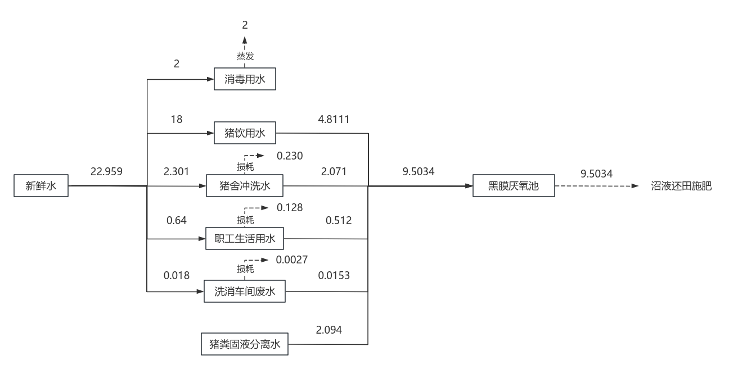
图3.3-1 现有工程项目水平衡图单位：t/d
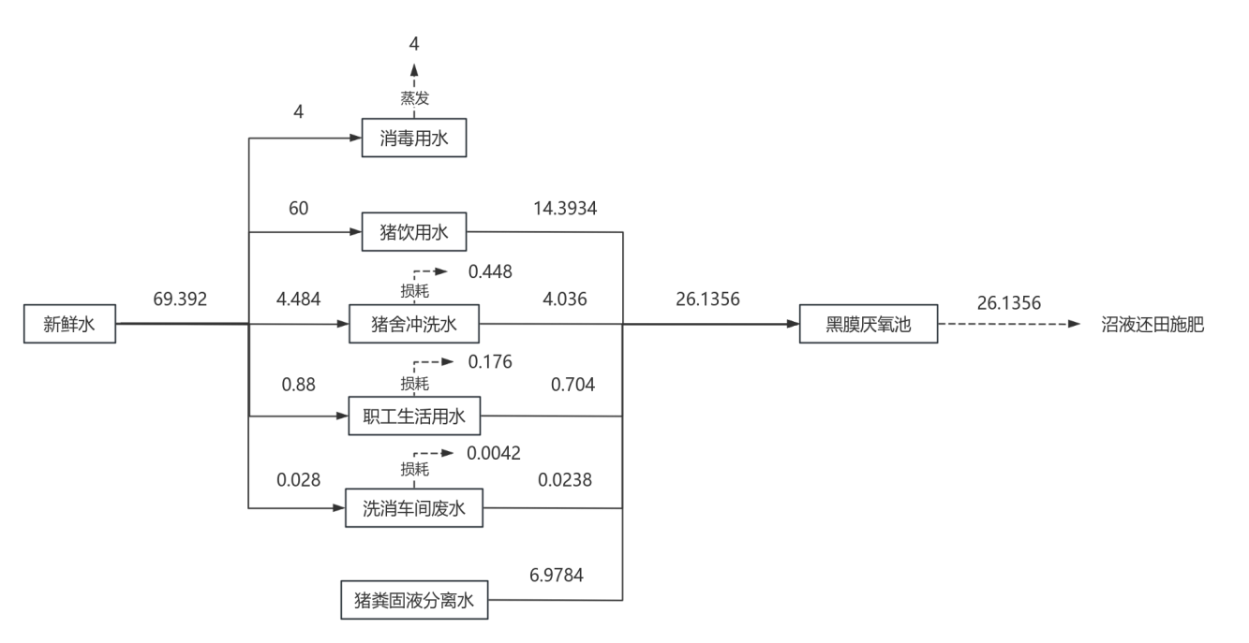
图3.3-2 扩建后项目水平衡图单位：t/d

3.3.3供电工程
该养殖场用电由市政供给，由附近电网变压器接入，供电电源引入配电室，经变电后送各用电环节，保证照明和其它用电需求。

3.3.4供热工程
1、猪舍通风系统（无需锅炉供暖）
漏缝板将猪舍分为两部分，漏缝板以上为猪生活区域，漏缝板以下设置深度为1米的粪污收集池，为保证猪舍冬季温度，猪舍墙体使用10cm厚挤塑式聚苯乙烯隔热保温板（以下简称“挤塑板”）进行保温、猪舍屋顶使用10cm厚聚氨酯板进行保温，这些材料具有高热阻、地线性、膨胀比低的特点，其结构的闭孔率达到了99%以上，形成真空层，能够有效地阻断猪舍与外界环境进行热交换，避免热量散失；同时每排猪舍外围设计5米宽散水并铺设5cm厚挤塑板，对猪舍周边5米范围内的土壤保温，有效地减少了通过猪舍周围土壤传导散失热量。
综上，项目猪舍采暖采取“猪舍墙体铺保温材料”工艺可行。
2、办公生活采暖
项目办公区采暖采用电取暖。

3.3.5通风工程
为保持舍内空气新鲜和适宜的温度，本项目猪舍内采用负压通风系统通风，猪舍夏季采用对流式纵向负压通风系统，冬季采用预热式除湿通风系统。

3.3.6消防
项目区内的道路及猪舍等各类建筑物的间距建设设计，均按照国家消防规定要求建设。在给水设计中，充分考虑消防用水，各类设施内设置足够数量消防水箱等消防设施。各猪舍设置灭火器，以备防火之用。

3.4项目生产工艺及产污环节

3.4.1生产流程及产污环节
本项目采用全进全出工厂化养猪饲养工艺进行养殖，猪群的配种怀孕、分娩、保育将使用工程流水线，生产周期以周为节拍进行全进全出的转栏饲养。养殖工艺共分为三个阶段：配种妊娠阶段、产仔哺乳阶段、断奶仔猪培育阶段，各阶段的主要工作如下：
（1）配种妊娠阶段
在此阶段母猪要在配种舍完成配种并度过妊娠期。单栏饲养待配母猪，配种期约需4周。空怀母猪在一周左右时间完成配种，没有配准的猪转入下批继续参加配种。妊娠期14周，母猪产前提前一周进入分娩舍。
（2）产仔哺乳阶段
同一周配种的母猪，要按预产期最早的母猪，提前一周同批进入分娩舍，在此阶段要完成分娩和对仔猪的哺育，约5周，断奶后仔猪转入下一阶段饲养，母猪回到后备舍参加下一个繁殖周期的配种。
（3）断奶仔猪培育阶段
仔猪断奶后，同批转入保育舍，在保育舍饲养6周左右，这时幼猪已对外界环境条件有了相当的适应能力，仔猪作为商品猪外售。
为了保持良好的环境，减少疾病发生，减轻清洁工作量，猪舍配有使用方便的尿泡粪系统，因而产生的干粪量将减少。尿泡粪技术已成为畜牧场废弃物管理的重要措施之一。项目生产工艺流程示意图见图3.4-1，根据粪污处理工艺见图3.4-2。
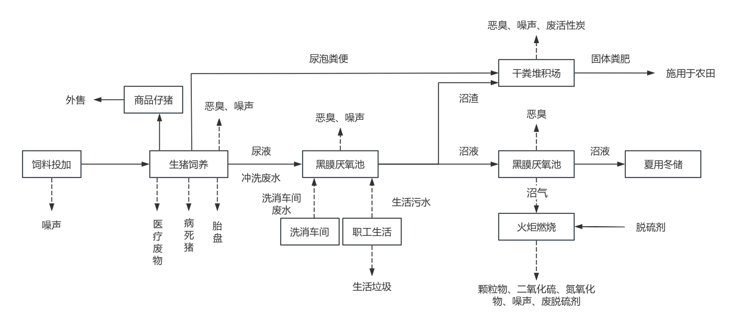
图3.4-1 项目生产过程及产污环节示意图

3.4.2不同猪群的饲养流程
饲养过程中要科学合理地使用饲料原料，既要保证饲粮营养全面、平衡、满足猪的营养需要，又要力求降低饲粮成本。不使用被污染的、霉变的饲料原料。本项目扩建后年存栏8000头：母猪950头，公猪50头，哺乳仔猪1700头，保育仔猪3300头，后备猪2000头，年出栏商品猪（仔猪）16000头。
（一）母猪、公猪的饲养管理，母猪、公猪预期配种前2周应增加约30％的饲喂量，实行催情补饲。母猪、公猪多为群养，每群以4～6头为宜。母猪、公猪达6月龄后，应利用转圈、公猪诱情等办法，促进母猪的发情，并仔细观察、准确记录初次发情的时间、表现。
（二）后经产待配母猪的饲养管理，经产母猪在断乳应适当增加饲喂量，以达到催情补饲的目的。待配母猪可单栏饲养，断奶3d后，每天用试情公猪与待配母猪隔栏接触2次，每次15～20分钟，促进母猪的发情和排卵。经产母猪一般集中在断奶后的4～7d发情，应做好发情鉴定并适时输精配种。
（三）妊娠母猪的饲养管理，严格控制妊娠初期（配种～妊娠28d）的饲喂量，以减少胚胎的早期死亡。初产母猪继续饲喂育成阶段的饲粮。
1.妊娠中期（妊娠29～84d）的日饲喂量为2.5kg左右，可根据母猪的体况、体重适当调整饲喂量，体况差的增加饲喂量，过肥的母猪减少饲喂量。此阶段结束后应力求使母猪达到适宜的繁殖体况。
2.妊娠后期（妊娠85～111d）应增加饲喂量，以满足快速增长的胎儿和母猪体增重对养分的需要。建议此阶段的日饲喂量应增加至2.8～3.2kg。
3.分娩前期（妊娠112d～分娩）逐渐减少饲喂量，有利于分娩。分娩前2～3d开始逐渐降低饲喂量，分娩当天至少应饲喂1.8 kg饲粮，否则易使母猪患胃溃疡和便秘。严禁对妊娠母猪呵斥、鞭打、强度驱赶、跨沟等。
4.分娩，在母猪临产前可用0.1％的高锰酸钾水溶液擦洗外阴部及乳区进行消毒处理。仔猪产出后应先用毛巾擦去口鼻中的黏液，然后再擦干全身，在仔猪脐带停止波动以后，将脐带中的血反复向仔猪的腹部方向挤压，在距仔猪腹部3～5cm处用手指把脐带捻转至断或用剪刀剪断，断处用5％碘酒溶液涂抹消毒，然后将仔猪放入安全、保温的地方，如保温箱。对假死仔猪进行及时的救助。可用一只手倒提仔猪的两条后腿，用另一只手拍打仔猪的背部和肋部，或两只手分别托住仔猪的头颈和臀部，使腹部朝上，进行屈伸做人工呼吸。仔猪产出后应尽快吃到初乳、剪掉犬齿、断尾。同时进行编号、称重并登记分娩哺育记录等工作。
（四）哺乳母猪的饲养管理，应在预产期前5～7d将母猪转入经过彻底清洗、消毒、干燥的分娩舍，并要求分娩舍温度和湿度适宜、空气清新、安静。母猪转入前要进行淋浴，至少要对猪体进行清洗。泌乳初期（产后第1周）应逐渐增加饲喂量，每天增加饲喂量0.5～1.0kg。泌乳旺期（产后7d～断奶）应自由采食并最大限度地提高母猪的采食量，以提高母猪的泌乳量。哺乳母猪应日喂4～6次，并尽量使各次饲喂间隔均匀。
（五）哺乳仔猪的饲养管理，应保证仔猪吃足初乳，仔猪哺乳前应挤掉几滴乳汁。应采用人工辅助的方法，在仔猪生后2～3d内固定乳头吸乳。固定乳头的原则是将弱小的仔猪固定在前边的几对乳头，将初生重较大的仔猪固定在后面的几对乳头。通过设置保温箱等措施为仔猪提供适宜的温度。仔猪最适宜的环境温度为：0～3日龄为30～32℃，3～7日龄为28～30℃，以后每周约降1℃直至25℃。
应在仔猪生后3～4d、通过肌肉注射的方式补铁150～200mg。在缺硒地区，应在仔猪生后3～5d肌肉注射0.1％亚硒酸钠维生素E溶液0.5mL，14～21d时再注射1mL。从生后3d起为仔猪提供清洁的饮水。补水的最好方式是设置自动饮水碗，且应注意水压适宜；也可用水槽补水，但应保持水槽卫生，冬季应供给温水。应在仔猪生后7d左右开始训练仔猪吃料，以刺激仔猪消化道的发育。教槽料（开食料）应营养丰富、适口性好、容易消化。要保证仔猪在28日龄断奶前至少吃入500g教槽料。作为育肥猪的小猪在7—15日龄后送去育肥场进行保育。
（六）保育仔猪饲养管理
保育仔猪的饲养管理，应在仔猪转入前对保育育肥一体舍及饲养用具等进行彻底的清洗、消毒、干燥。仔猪断乳后应继续饲喂槽料1～2周，以避免换料应激，并设法提高仔猪的采食量。断乳1～2周后逐渐过渡到饲喂保育仔猪料，自由采食。要保障供给充足的清洁饮水。要保证保育仔猪舍温度和湿度适宜，控制刚转入仔猪的保育舍温度为25～27℃，以后每周降低1℃，保证保育舍清洁、空气清新。

3.4.3清粪工艺
本项目清粪方式采用尿泡粪工艺。

3.4.4粪污处理工程
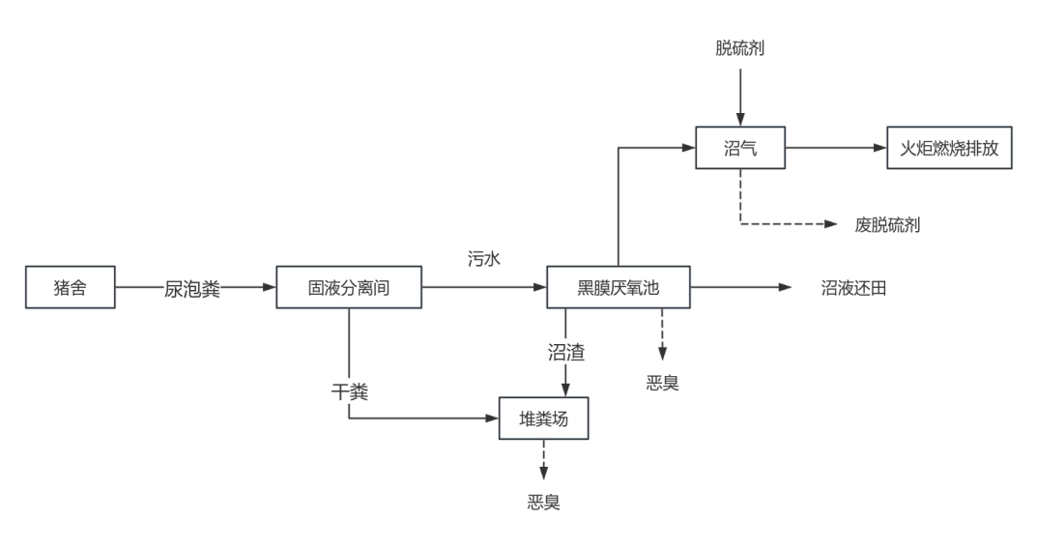
图3.4-2粪污处理工艺流程
猪舍产生粪污采用尿泡粪方式进行清粪，尿泡粪是在猪舍的排粪沟中保持一定深度的水，粪尿冲洗和饲养管理用水一并通过漏缝地板流入粪沟中。粪便在粪沟内浸泡稀释成粪液，储存一定时间后，粪液顺粪沟进入集粪池。粪液在集粪池内达到一定量时，经污水泵进入固液分离机，经固液分离后的固体及时运输至干粪堆积场进行堆肥，施肥季节用于配套消纳地进行施肥，非施肥季节储存于干粪堆积场内；固液分离出来的液体进入黑膜厌氧池中发酵，发酵成的沼液于黑膜厌氧池中储存，用于周围土地消纳，全部综合利用。其中产生的沼气经过脱水脱硫进行综合利用多余的气体进行燃烧，沼渣用于堆肥。
圈舍冲洗仅在转栏时进行，废水产生量较少；粪污在存栏周期内在圈舍内储存不外排，舍内恶臭气体浓度明显较低；同时粪污离开圈舍即进行干湿分离，废水经厌氧发酵处理后做农肥施用于农田，固形物则经过堆肥发酵作为固体粪污，实现了粪污的资源化利用。
采用尿泡粪工艺合理性分析：我国规模化养殖场目前主要清粪工艺有水冲粪、水泡粪、干清粪和微生态发酵床四种。水冲粪工艺是猪粪便粪尿污水混合后进入缝隙地板下的贮粪池，每天数次冲沟端的自翻水装置放水冲洗。干法清粪工艺是将猪粪及时、单独清出，尿及其冲洗水则从下水道流出，再分别进行处理。由于机械清粪噪声大，不利于猪的生长，因此目前一般多用人工清粪，人力消耗大。尿泡粪清粪工艺是在水泡粪工艺的基础上改造而来的。尿泡粪工艺相比水冲粪更省水、比干清粪更省人工。同时尿泡粪工艺的优点在于能定时、有效的清除畜舍内的粪便及尿液，减少粪污清理过程中的劳动投入，减少冲洗水量，提高养殖场的自动化管理水平。后续的粪污处理工艺通过设置固液分离，尿泡粪工艺重点在于后期污水处理，本项目通过设置黑膜厌氧池处理后，用于农肥，生态环保。同时尿泡粪工艺技术简单，自动化程度高，不受气候变化影响。
因此，结合项目规模及借鉴德国先进技术，项目运营期采用新型尿泡粪工艺，沼液可用于土地施肥，猪舍贮粪池一般1个月处理一次，在降低猪舍冲洗水量的同时可节省人力。因此，本项目采用尿泡粪工艺是合理可行的。
废水处理工艺可行性：
畜禽养殖废水属于高浓度有机废水，经过厌氧无害化处理后的沼液，不仅含有农作物所需的氮、磷、钾等大量元素，还含有硼、铜、铁、锰、钙、锌等丰富的中微量元素，以及大量的有机质、多种氨基酸、维生素、赤霉素、生长素、水解酶、有机酸和腐植酸等生物活性物质，是一种非常理想的液态肥料。
为了最大限度地将沼液进行农田资源化利用，同时结合《畜禽规模养殖污染防治条例》关于“防治畜禽养殖污染，推进畜禽养殖废弃物的综合利用和无害化处理”的目的，以及第十六条“国家鼓励和支持采取种植和养殖相结合的方式消纳利用畜禽养殖废弃物，促进畜禽粪便、污水等废弃物就地就近利用”在遵循“推动畜禽养殖业污染物的减量化、无害化和资源化”的根本原则下，通过“源头控制、过程处理、末端综合利用”等一系列措施，来达到粪污的资源化利用。
在厌氧过程中不再简单追求COD、氨氮的去除效率，而是在厌氧无害化消除病菌的基础上，尽量保留废水中的有机质、氨氮等农业所需养分，以保证后续农肥利用的持续、高效。因此，结合公司工艺路线及生产实际，同时通过对其他同类采用工艺的企业进行考察，并请教相关专家，多次研究后确定本次选取既能保证厌氧无害化消除病原菌，又对运行人员操作技能要求较低的黑膜厌氧池。
黑膜厌氧池集发酵、贮气于一体，采用防渗膜材料将整个厌氧塘进行全封闭，具有施工简单方便、快速、造价低，工艺流程简单、运行维护方便，污水滞留时间长、消化充分、密封性能好、日产沼气量多，防渗膜材料抗拉强度高、抗老化及耐腐蚀性能强、防渗效果好，利用吸收阳光、增温保温效果好，池底设自动排沼渣装置、池内沼渣量少等优点。同时，黑膜厌氧池还能很好地解决混凝土沼气工程因温度变化而产生收缩、胀裂引起的渗水、漏水、漏气问题以及地面式钢板沼气工程的钢板易腐蚀、管道易堵塞、设备易损坏、运行费用高等问题。
黑膜厌氧池的工作原理：
黑膜厌氧池底部铺设HDPE防渗膜，顶部覆盖HDPE顶膜，形成密闭空间，进料口均匀设置排污管，使粪污进入黑膜厌氧池内均匀铺设，同时内部设置排气管，将产生的沼气导出。
收集池：主要目的是为减轻后续工艺负荷，减少投资，通过物理方法去除杂质，实现减量化，均衡水质、水量。
黑膜厌氧池：本项目粪便通过地下管网靠重力作用输送至收集池后，泵入黑膜厌氧池，经厌氧发酵去除大部分有机物（pH为6~9，温度为18~25℃），污水出沼气池后，沼液排入沼液贮存池储存，在施肥季节根据农作物需求液态施肥，沼渣运至场内粪污贮存区进行发酵处理后回用于附近农田施肥。
黑膜厌氧池集发酵、贮气采用HDPE防渗膜将整个厌氧塘进行全封闭，利用黑膜（HDPE膜）吸收阳光、增温保温效果好，池底设有自动排泥装置。采用沼气技术处理养殖场污水，具有污泥量少，运行费用低等优势，同时可以控制生产过程中污染物的流向，降低农作物本身受污染的程度，控制疫病，实现污水零排放。农业废物在经厌氧消化处理和沉淀后，产生高效肥料，并最终达到粪污“零排放”，其优点如下：
①黑膜厌氧池具有优异的化学稳定性，耐高低温，耐沥青、油及焦油，耐酸、碱、盐等80多种强酸强碱化学介质腐蚀；对进水SS浓度无要求，不会造成污泥淤积，拥堵管道。
②黑膜（HDPE膜）沼气池施工简单，建设成本低；施工简单，建设周期短；安全性高，工艺流程短，运行维护方便，广泛适用于禽畜粪便污水的处理、城市垃圾填埋场等。
③项目黑膜（HDPE膜）沼气池厌氧发酵产生的沼气可以作为燃料综合利用。
④黑膜（HDPE膜）沼气池内温度稳定，春夏秋季节均能运行：池底挖深6m，利用地温保证池内常温发酵；池壁加厚（梯形结构，上边6m宽，为中部地区池壁2-3倍），保温效果良好；同时进料管道及收集池均采用地下结构，保证进料温度；同时黑膜材质自带吸收阳光功能，增温保温效果好。
⑤防渗系数高：池中安装的防膜具有普通防水材料所无法比拟的防渗效果，不会污染地下水，具有高强抗拉伸机械性能，优良的弹性和变形能力使其非常适用于膨胀和收缩基面，可有效克服基面的不均匀沉降。
⑥黑膜厌氧池存储方便，自动水渣分离。粪污可以随时存储，存储周期可以根据施肥周期及粪污熟化期要求确定，粪便可以方便存取和使用；利用池中气压，水压将底层沼渣压出沼气池，上层沼液进入后排出系统。
⑦黑膜（HDPE膜）沼气池厌氧发酵容积大、污水滞留期长、沼气产生量大、运行处理费低。
⑧黑膜厌氧池防渗膜具有优秀的抗老化、抗紫外线、抗分解，可裸露在外使用；具有优异的抗穿刺能力，可以抵抗大部分植物根系，避免对防渗膜的损害，保证防渗膜的使用年限和功能发挥；易操作，易维修。池体坚固不易塌方，薄膜破损容易修补。
⑨黑膜厌氧池发酵完全，产气量大。污水在沼气池中停留时间长，池内温度可保持20度左右，经沼气池处理的污水COD可降低89%以上。
⑩黑膜厌氧池运营成本低。沼气池常规运作费用仅为抽污耗电费用，出水，出渣，出气可通过沼气池系统自身完成。
容量大、负荷高：粪污容量大，进水水质要求不高。
沼液有机物含量低，有效去除臭味，遏制了蚊虫滋生和病菌的传播。
实际过程中黑膜厌氧池底部会用沙袋固定在底部，固定底膜，避免底膜浮起。液面上会在固定区域（泵）放置漂浮物避免泵运行过程中接触底部对膜有破坏作用，同时也会防止上方的黑膜与液面接触。黑膜厌氧池平面见图3-4-3。
图3.4-3 黑膜沼气平面布置图

3.4.5固液分离间及干粪堆积场恶臭净化工程
固液分离间对处理设施进行封闭，定期喷洒除臭剂（对NH₃和H₂S的去除效率分别为92.6%和89%），废气经车间顶部排气口排放；干粪堆积场定期喷洒除臭剂（对NH₃和H₂S的去除效率分别为92.6%和89%），及时清运固体粪污；采用好氧堆肥方式；废气经车间顶部排气口排放，排气口处设置活性炭吸附装置除臭系统。

3.4.6粪便处理
本项目猪舍固液分离出来的固体粪便、以及黑膜厌氧池产生的沼渣采用好氧发酵工艺进行堆肥产生固体粪污。将干粪、沼渣和微生物菌剂等均匀混合铺入干粪堆积场，定期翻转，发酵过程中对温度、湿度进行监控，并根据要求进行适当调节。好氧发酵时间一般为20-30天，平均5天采用翻堆机翻堆一次，在翻堆过程中边打散，边翻堆、边加微生物菌剂。发酵过程中堆体温度迅速升高并进入高温分解阶段，微生物消耗有机物和养分而大量繁殖，有机质在氧气充足的条件下强烈分解。堆体温度在55℃的条件下即可杀灭堆料中所含的致病微生物，实现无害化处理。发酵过程中微生物菌群以辅料为载体与粪便组成复杂而稳定的微生态系统，能够快速使粪污及沼渣制成肥料，定期外运。项目设置一处干粪堆积场。干粪堆积场建筑面积450m²，容积900m³，本项目年产粪肥量为636.779t，本项目干粪堆积场满足满足堆肥要求。

3.4.7消毒和防疫
①消毒系统：生产区设洗消车间，来往人员需进入洗消车间消毒。外来人员及非生产人员不得进入生产区，工作人员和饲养人员入生产区前，必须进入洗消车间，更换工作服后，再经消毒后入猪舍。
②卫生防疫系统：项目制定猪的饲养的卫生与防疫制度，各种疫苗的注射密度必须按要求达到100%。做到场有防疫站、兽医院。同时，依托地方分局动物检疫站，充分发挥各居民组防疫站的作用。如发现传染疫情，对猪群实施严格的隔离、扑杀措施并追踪调查病猪的亲代和子代，对猪群实施清群和净化措施。

3.4.8沼气燃烧处置
沼气是高湿度气体，H₂S平均含量为0.034%，需要进行脱水脱硫处理，以防止对沼气输送管道的腐蚀影响。经采用专用沼气脱硫剂脱硫后，硫去除率可达到95%以上，经核算沼气净化后H₂S含量不高于20mg/m³。
本工程采用干法脱硫。干法脱硫是在圆柱状脱硫装置内装填一定高度的脱硫剂，沼气自下而上通过脱硫剂，H₂S被去除，实现脱硫过程。一般干法脱硫常用的脱硫剂为氧化铁，其粒状为颗粒状。氧化铁干法脱硫的原理分为氧化反应和还原再生反应两部分，具体如下：
Fe₂O₃·H₂O+3H₂S=Fe₂S₃·H₂O+3H₂O
由上面的反应方程式可以看出，Fe₂O₃吸收H₂S变成Fe₂S₃，随着沼气的不断产生，氧化铁吸收H₂S，当吸收H₂S达到一定的量，H₂S的去除率将大大降低，直至失效。Fe₂S₃是可以还原再生的，与O₂和H₂O发生化学反应可还原为Fe₂O₃，原理如下：
2Fe₂S₃·H₂O+3O₂＝2Fe₂O₃·H₂O+6S
综合以上两反应式，沼气脱硫反应式如下：
H₂S+1/2O₂＝S+H₂O（反应条件是Fe₂O₃·H₂O）
由以上化学反应方程式可以看出，Fe₂O₃吸收H₂S变成Fe₂S₃，Fe₂S₃要还原成Fe₂O₃，需要O₂，通过鼓风机在脱硫装置之前向沼气中投加空气即可满足脱硫剂还原对O₂的要求。
因此，在沼气进入脱硫装置通过脱硫剂时，同时鼓入空气，脱硫剂吸收H₂S失效，空气中的O₂将失效的脱硫剂还原再生成Fe₂O₃，此工艺即为沼气干法脱硫的连续再生工艺。
Fe₂O₃脱硫剂为圆形颗粒结构固体，对H₂S能进行快速的不可逆化学吸附，数秒内可将H₂S脱除到1×10⁻ ⁶以下。脱硫剂工作一定时间后，其活性会逐渐下降，脱硫效果逐渐变差。当脱硫装置出口沼气中H₂S的含量超过20mg/m³时，就需要对脱硫剂进行处理。当脱硫剂中硫未达到30%时，脱硫剂可进行再生；若脱硫剂硫容超过30%时，就要更新脱硫剂。项目一年更换一次脱硫剂。
干法脱硫装置包括要包括主体钢结构、脱硫剂填料、观察窗、压力表、温度表等组件。项目干法脱硫装置设计规模为30m³/h，操作压力≤15kpa，阻力≤15kpa，净化率≥95%。
沼气宜作为燃料直接利用。本项目火炬燃烧。沼气燃烧处置前所采取的措施见图3.4-4。
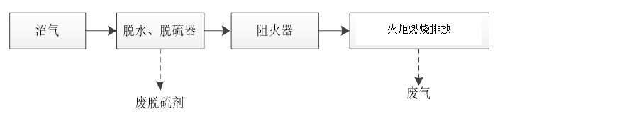
图3.4-4 沼气燃烧处理工艺流程及产污图

3.4.9饲料
本项目外购全价饲料，外购饲料直接管道密闭输送至饲料塔，饲料投料采用密闭管道投加，无粉尘排放。厂区内设置饲料塔7座，饲料储量为130t，满负荷运行情况能够满足15天饲料用量，厂区内不设饲料储存区及饲料加工区。

3.5工程污染源强分析

3.5.1施工期污染源及源强分析
本项目施工活动的工程内容主要为：平整土地、管线铺设、设备安装和景观绿化，主要影响范围为项目场区区域，施工过程将产生施工扬尘、施工废水、施工噪声、施工固废及生活垃圾等污染物，主要环境影响因子包括环境空气、水环境、声环境、人群健康、生态环境等，并新增少量水土流失。

3.5.1.1废水
项目施工期对水环境造成的影响主要有施工废水和生活污水。施工场地堆放的土石方被雨水冲刷易对地面径流产生污染。施工机械不在现场维修和冲洗，施工废水主要污染因子为COD、BOD₅、氨氮、SS、石油类。施工现场设置临时沉淀池，施工废水经沉淀后上清液用于施工场地和道路洒水降尘。
施工现场高峰期人数约为10人，按照《建筑给水排水设计标准》（GB50015-2019）规定的办公用水量，施工营地施工人员人均用水量约40L/人·天，废水排放系数按0.8计算，每天排放生活污水约0.32t/d，污染物产生情况见下表3.5-1。施工场地不设置食堂。生活污水排入黑膜厌氧池，不外排。
表3.5-1 施工期生活污水排放情况表
废水量（t/d） | 水质 | COD_{cr} | BOD₅ | SS | 氨氮 | 植物油
0.32 | 产生浓度（mg/L） | 300 | 200 | 200 | 30 | 25
0.32 | 产生量（kg/d） | 0.096 | 0.064 | 0.064 | 0.0096 | 0.008

3.5.1.2废气
施工期大气污染物主要为施工机械、运输车辆尾气，施工环节产生的扬尘。施工期扬尘主要产生于土方挖掘、平整土地、建材装卸以及车辆行使等作业环节。根据类比调查，施工作业场地近地面扬尘浓度可达1.5mg/m³～30mg/m³，将对养殖项目周边产生一定的不利影响。考虑到施工期产生扬尘颗粒粒径较大，受自然沉降作用明显。由于施工机械数量少且较分散，施工期不长，其污染程度相对较轻。
根据有关资料显示，施工现场扬尘的另一个主要来源是车辆运输造成的，约占扬尘总量的60%。扬尘量的大小与天气干燥程度、道路路况、车辆行驶速度、风速大小等有关。一般情况下，在自然风作用下道路扬尘影响范围在100m以内，在大风天气，扬尘量及影响范围将有所扩大。对于施工中的挖方、填方作业及施工场地，采用洒水降尘的湿法作业抑制扬尘，以降低对大气环境影响。

3.5.1.3噪声
施工期的噪声主要来源于施工机械，如推土机、装载机、挖掘机等，这些突发性非稳态声源将对施工人员和施工沿线声环境产生不利影响。
不同施工阶段的噪声源和物性不同可分为：
①基础施工阶段：主要噪声源是各种装载机、挖掘机、推土机等，大部分为移动声源。该阶段占整个施工期比例较小，但噪声大；
②建筑结构施工阶段：主要噪声源是塔式起重机、钢筋调直机、电渣焊机、电焊机、石料切割机、机械振捣器和电锯等等，此阶段占整个施工期比例最大。声源有固定的也有移动的；
③设备安装阶段：主要噪声源有电锯、电锤等。此阶段占施工期的比例也较大，但大部分在房间内部使用，对环境影响不大。
施工阶段主要噪声源强详见表3.5-2。
表3.5-2 各施工阶段主要噪声源强
声源 | 型号规格 | 噪声源强dB（A）
装载机 | / | 95
挖掘机 | / | 95
推土机 | / | 90
塔式起重机 | / | 85
钢筋调直机 | / | 90
电渣焊机 | / | 60
交流电焊机 | / | 60
直流电焊机 | / | 60
石料切割机 | / | 95
机械振捣器 | / | 75
电锯 | / | 85
电锤 | / | 85
电刨 | / | 85
此外，由于施工期运输车辆增加，会增加评价区内公路沿线地区的交通噪声污染。

3.5.1.4固体废物
施工期固体废物主要包括建筑垃圾、施工弃土弃渣和生活垃圾。建筑垃圾有废建材、废钢材、包装袋等。对可再利用的建筑废料，应进行回收利用，以节省资源。多余废弃的砂、砾石可结合修路利用；除可回收利用外建筑垃圾应运输到环境保护管理部门指定的地点进行填埋，最大程度减小对环境的影响。本项目产生的土方主要为土地平整及挖地基时产生的少许土方，除回填外平整场地外，挖方的表土用于场区绿化，无弃土产生。
施工期生活垃圾按照每天每人产生0.5kg固体废物计算，预计一天产生5kg固体废物。施工人员产生的生活垃圾若随意堆放，不仅影响施工区环境景观，而且影响施工区环境卫生。在施工现场设置垃圾收集箱，集中收集后应由市政环卫部门统一清运处置。

3.5.1.5生态环境
工程施工的生产活动扰动了局部原生地貌，破坏原有的地表植被，使局部生态环境遭受一定的影响。
工程施工过程中的挖方、填方等施工活动，将会在短期内加大水土流失量。施工场地土方的临时堆放、开挖面的裸露，土质松散，遇到降雨影响，如果防护不当，将使水土流失现象加剧。
项目总占地面积27000m²，占地类型为设施农用地，占地内无国家和地方保护物种。项目建成后通过绿化工程等措施，将最大程度减缓对生态环境的影响。

3.5.2运营期污染源及源强分析
运营期污染主要来源于养殖过程中产生的恶臭气体、养殖废水与生活污水、猪粪与其他固体废物等。本项目养殖场建成后年存栏规模为8000头，年出栏商品猪（仔猪）16000头。

3.5.2.1废气
（1）恶臭
本项目恶臭源主要源于猪舍、黑膜厌氧池、固液分离间及干粪堆积场，产生的主要恶臭气体是氨和硫化氢。
①猪舍恶臭源强
a.恶臭源强
根据《养殖场恶臭影响量化分析及控制对策研究》（孙艳青、张潞、李万庆，中国环境科学学会学术年会，2010），猪舍不同种群结构NH₃、H₂S的排放量见下表：
表3.5-3 猪舍恶臭源强统计
序号 | 污染源类型 | 种类 | 头数 | NH₃  排放强度  [g/头﹒d] | NH₃  产生量（kg/h） | H₂S  排放强度  [g/头﹒d] | H₂S  产生量（kg/h）
猪舍 | 猪舍 | 母猪 | 950 | 5.3 | 0.21 | 0.8 | 0.032
猪舍 | 猪舍 | 哺乳仔猪 | 1700 | 0.7 | 0.05 | 0.2 | 0.014
猪舍 | 猪舍 | 公猪 | 50 | 5.3 | 0.01 | 0.5 | 0.001
猪舍 | 猪舍 | 保育猪 | 3300 | 0.95 | 0.13 | 0.25 | 0.034
猪舍 | 猪舍 | 大猪 | 2000 | 5.65 | 0.47 | 0.5 | 0.042
合计 |  | — | 8000 | — | 0.87 | — | 0.123
b.恶臭处置措施
根据《家畜环境卫生学》（安立龙，高等出版社），在日粮添加EM菌剂能在源头上控制恶臭气体的产生，有效地降解NH₃、H₂S等有害气体，通过试验可得，添加EM菌对NH₃的平均降解率为72.5%，对H₂S的平均降解率为81.5%。
定时喷洒除臭剂。生物除臭剂（如万洁芬）对人体及动物无害，对环境不会造成二次污染，消除异味效果显著，根据《自然科学》现代化农业，2011年第6期（总第383期）“微生物除臭剂研究进展”（赵晓峰，隋文志）的资料，经国家环境分析测试中心和陕西环境监测中心测试万洁芬对NH₃和H₂S的去除效率分别为92.6%和89%。通风口处设置活性炭吸附装置除臭系统去除效率可达95%。
通过在日粮中添加EM菌和在猪舍喷洒植物除臭剂等措施，猪舍中NH₃、H₂S的排放量如下表所示：
表3.5-4 猪舍恶臭气体排放量统计
工序/生产线 | 污染源 | 污染物 | 污染物产生 |  | 治理措施 |  | 污染物排放 |  | 排放时间
工序/生产线 | 污染源 | 污染物 | 核算方法 | 废气产生量kg/h | 工艺 | 效率 | 核算方法 | 排放量  kg/h | 排放时间
猪舍 | 无组织排放 | NH₃ | 类比法 | 0.87 | 在日粮中添加EM菌。 | 72.5% | 类比法 | 0.0177 | 8760h
 |  |  |  |  | 喷洒除臭剂 | 92.6% | 类比法 | 0.0177 | 8760h
猪舍 | 无组织排放 | H₂S | 类比法 | 0.123 | 在日粮中添加EM菌。 | 81.5% | 类比法 | 0.0025 | 8760h
 |  |  |  |  | 喷洒除臭剂 | 89% | 类比法 | 0.0025 | 8760h
猪舍无组织废气面源排放量NH₃为0.0177kg/h（0.155t/a），H₂S为0.0025kg/h（0.0219t/a）。
②干粪堆积场恶臭源强
本项且设置1座干粪堆积场，占地面积450m²。参考天津市环境影响评价中心发表的《养猪场恶臭影响量化分析及控制对策研究》（作者：孙艳青、张璐、李万年，出版时间：2010年5月）中猪粪堆场的恶臭源强，在没有任何遮盖以及猪粪没有结皮情况下，NH₃排放源强为5.2g/(m²·d)，H₂S的排放强度参照氨气排放源强的10%，则H₂S排放源强为0.52g/(m²·d)。
本项目猪粪经固液分离机处理后堆至干粪堆积场，通过喷洒除臭剂等措施减少恶臭产生，干粪堆积场定期喷洒除臭剂（对NH₃和H₂S的去除效率分别为92.6%和89%）；及时清运固体粪污，废气经车间顶部排气口排放。排气口处设置活性炭吸附装置除臭系统去除效率可达95%。
则本项目干粪堆积场则NH₃产生量为0.854t/a（0.0975kg/h），H₂S产生量为0.0854t/a（0.00975kg/h）；NH₃排放量为0.0316t/a（0.00361kg/h），H₂S排放量为0.000470t/a（0.0000536kg/h）。
表3.5-5 干粪堆积场恶臭气体产生及排放情况
工序/生产线 | 污染源 | 污染物 | 核算方法 | 废气产生量kg/h | 采取的防治措施 |  | 核算方法 | 排放量  kg/h | 排放时间
 |  |  |  |  | 工艺 | 效率 | 核算方法 | 排放量  kg/h | 排放时间
干粪堆积场 | 无组织排放 | NH₃ | 类比法 | 0.0975 | 喷洒除臭剂 | 92.6% | 类比法 | 0.00361 | 8760h
 |  |  |  |  | 活性炭吸附装置除臭系统 | 95% | 类比法 | 0.00361 | 8760h
干粪堆积场 | 无组织排放 | H₂S | 类比法 | 0.00975 | 喷洒除臭剂 | 89% | 类比法 | 0.0000536 | 8760h
 |  |  |  |  | 活性炭吸附装置除臭系统 | 95% | 类比法 | 0.0000536 | 8760h
③固液分离间恶臭
本项目固液分离间位于分娩舍内，为封闭式车间。恶臭气体采用对处理设施进行封闭，喷洒除臭剂（对NH₃和H₂S的去除效率分别为92.6%和89%），废气经车间顶部排气口排放。排气口处设置活性炭吸附装置除臭系统去除效率可达95%。
a.恶臭源强计算依据
根据《规模化畜禽养殖场恶臭污染物扩散规律及其防护距离研究》（中国农业科学院，郑芳）中国内集约化养殖场新鲜猪粪尿在储藏过程中NH₃的排放情况，源强为0.3kg/头.年。根据《城市污水处理厂恶臭气体相关问题的探讨》（刘雅洁，城乡与环境），对于H₂S气体源强，据专家的研究经验，其排放源强约为氨气的10%。
b.固液分离间产排情况分析
本项目固液分离间为封闭式车间。恶臭气体采用对处理设施进行封闭，喷洒除臭剂（对NH₃和H₂S的去除效率分别为92.6%和89%）；废气经车间顶部排气口排放。排气口处设置活性炭吸附装置除臭系统去除效率可达95%。具体产排情况见下表。
表3.5-6 固液分离间恶臭气体产排情况
工序/生产线 | 污染源 | 污染物 | 核算方法 | 废气产生量kg/h | 采取的防治措施 |  | 核算方法 | 排放量  kg/h | 排放时间
 |  |  |  |  | 工艺 | 效率 | 核算方法 | 排放量  kg/h | 排放时间
固液分离间 | 无组织排放 | NH₃ | 类比法 | 0.27 | 喷洒除臭剂 | 92.6% | 类比法 | 0.00999 | 8760h
 |  |  |  |  | 活性炭吸附装置除臭系统 | 95% | 类比法 | 0.00999 | 8760h
固液分离间 | 无组织排放 | H₂S | 类比法 | 0.027 | 喷洒除臭剂 | 89% | 类比法 | 0.0001485 | 8760h
 |  |  |  |  | 活性炭吸附装置除臭系统 | 95% | 类比法 | 0.0001485 | 8760h
未被收集的无组织废气排放量为NH₃为0.00999kg/h（0.0875t/a），H₂S为0.0001485kg/h（0.00130t/a）。
④黑膜厌氧池沼液贮存恶臭
根据《猪场沼液贮存中的气体排放研究》（黄丹丹）标明，沼液在贮存中NH₃日平均排放流量稳定时达到0.7mg﹒m²﹒min⁻¹，H₂S日平均排放流量稳定时达到0.35μg﹒m²﹒min⁻¹，本项目共1座黑膜厌氧池，占地面积为1750m²，则沼液在贮存过程中产生的恶臭源强为NH₃为0.0735kg/h，H₂S为3.68×10⁻⁶kg/h。本项目黑膜厌氧池顶部采取HDPE膜材料将整个黑膜厌氧池进行全封闭，但仍然存在少量无组织逸散，无组织逸散率按10%计。则逸散恶臭气体源强为NH₃0.0644t/a（0.00735kg/h），H₂S3.22×10⁻⁶t/a（3.68×10⁻⁷kg/h）。
本项目对黑膜厌氧池定期喷洒生物除臭剂，根据《自然科学》现代化农业，2011年第6期（总第383期）“微生物除臭剂研究进展”（赵晓峰，隋文志）的资料，经国家环境分析测试中心和陕西环境监测中心测试万洁芬对NH₃和H₂S的去除效率分别为92.6%和89%，因此，本项目拟在黑膜厌氧池中喷洒微生物除臭剂，则项目黑膜厌氧池恶臭排放量为NH₃为0.0048t/a（5.44×10⁻⁴kg/h），H₂S为3.55×10⁻⁷t/a（4.05×10⁻⁸kg/h）。
表3.5-7 黑膜厌氧池恶臭气体产生及排放情况
工序/生产线 | 污染源 | 污染物 | 核算方法 | 废气产生量kg/h | 采取的防治措施 |  | 核算方法 | 排放量  kg/h | 排放时间
 |  |  |  |  | 工艺 | 效率 | 核算方法 | 排放量  kg/h | 排放时间
黑膜厌氧池 | 无组织 | NH₃ | 类比法 | 0.00735 | 喷洒除臭剂 | 92.6% | 类比法 | 5.44×10⁻⁴ | 8760h
黑膜厌氧池 | 无组织 | H₂S | 类比法 | 3.68×10⁻⁷ | 喷洒除臭剂 | 89% | 类比法 | 4.05×10⁻⁸ | 8760h
（2）沼气燃烧废气
本项目厌氧反应处理过程中产生沼气，根据《规模化沼气工程设计规范》，理论上每去除1kgCODcr可产生0.35m³CH₄，本项目黑膜厌氧反应COD去除效率约为70%，则共去除COD为200.58t/a，沼气中CH₄含量为69%，则产生的沼气为200.58×0.35×1000/0.69=101743.48m³/a，约278.75m³/d。
沼气全部火炬燃烧，排放污染物主要为颗粒物、SO₂和NO_{x}。SO₂、NOx根据《排放源统计调查产排污核算方法和系数手册》中的《锅炉产排污量核算系数手册》4430工业锅炉（热力生产和供应行业）产排污系数表-燃气工业锅炉进行核算，颗粒物产生量参照《建设项目环境保护实用手册》（苏绍梅主编）计算，燃烧1万Nm³沼气产生0.8~2.4kg颗粒物，本项目取1.6kg。烟气排放情况见下表。
本项目沼气燃烧污染物产排系数见下表。
表3.5-8 工业锅炉（热力生产和供应行业）产污系数表-燃气工业锅炉
污染物指标 | 单位 | 产污系数
工业废气量（产生） | 标立方米/万立方米-原料 | 107753
二氧化硫 | 千克/万立方米-原料 | 0.02S
氮氧化物 | 千克/万立方米-原料 | 15.87
注：产污系数表中气体燃料的二氧化硫的产污系数是以含硫量（S）的形式表示的，其中含硫量（S）是指气体燃料中的硫含量，单位为毫克/立方米。例如燃料中含硫量（S）为200毫克/立方米，则S=200。根据前述，沼气干法脱硫后硫化氢含量小于20mg/m³，本项目以20mg/m³计，则沼气中含硫量为18.8mg/m³，S=18.8mg/m³。
经计算本项目沼气燃烧大气污染物产排情况如下：
表3.5-9 沼气燃烧大气污染物产排情况表
污染物 | 产生量 | 废气处理措施 | 排放量
烟气量 | 1096316.52m³ | / | 1096316.52m³ | 1096316.52m³
颗粒物 | 0.0163t/a | / | 0.0163t/a | 0.0038kg/h
SO₂ | 0.0038t/a | / | 0.0038t/a | 0.00088kg/h
NO_{X} | 0.16t/a | / | 0.16t/a | 0.037kg/h
经计算，颗粒物产生量0.0163t/a，SO₂产生量0.0038t/a，NO_{x}产生量0.16t/a。沼气火炬燃烧排放的废气经火炬排放，沼气主要成分为甲烷，为清洁能源，沼气燃烧产生污染物排放量较少，对环境影响很小，可以被环境接受。

表3.5-10 废气污染物源强一览表
工序 | 污染源 | 污染物 | 污染物产生情况 |  |  | 治理措施 |  | 污染物排放情况 |  |  |  | 排放时间h | 排放口/面源参数 |  |  | 排放方式
工序 | 污染源 | 污染物 | 废气量m³/h | 产生浓度mg/m³ | 产生量kg/h | 工艺 | 效率 | 排放方式 | 废气量m³/h | 排放浓度mg/m³ | 排放量kg/h | 排放时间h | 编号 | 高度m | 内径m | 排放方式
猪舍 | 粪污 | NH₃ | / | / | 0.87 | 在日粮中添加EM菌。 | 72.5% | 无组织 | / | / | 0.0177 | 8760 | / | / | / | 连续排放
 |  |  |  |  |  | 在猪舍喷洒生物活菌除臭剂 | 92.6%
 |  |  |  |  |  | 活性炭吸附装置除臭系统 | 95%
猪舍 | 粪污 | H₂S | / | / | 0.123 | 在日粮中添加EM菌。 | 81.5% | 无组织 | / | / | 0.0025 | 8760 | / | / | / | 连续排放
 |  |  |  |  |  | 在猪舍喷洒生物活菌除臭剂 | 89%
 |  |  |  |  |  | 活性炭吸附装置除臭系统 | 95%
干粪堆积场 | 粪污 | NH₃ | / | / | 0.0975 | 喷洒除臭剂 | 92.6% | 无组织 | / | / | 0.00361 | 8760 | / | / | / | 连续排放
 |  |  |  |  |  | 活性炭吸附装置除臭系统 | 95%
干粪堆积场 | 粪污 | H₂S | / | / | 0.00975 | 喷洒除臭剂 | 89% | 无组织 | / | / | 0.0000536 | 8760 | / | / | / | 连续排放
 |  |  |  |  |  | 活性炭吸附装置除臭系统 | 95%
固液分离间 | 粪污 | NH₃ | / | / | 0.27 | 喷洒除臭剂 | 92.6% | 无组织 | / | / | 0.00999 | 8760 | / | / | / | 连续排放
 |  |  |  |  |  | 活性炭吸附装置除臭系统 | 95%
固液分离间 | 粪污 | H₂S | / | / | 0.027 | 喷洒除臭剂 | 89% | 无组织 | / | / | 0.0001485 | 8760 | / | / | / | 连续排放
 |  |  |  |  |  | 活性炭吸附装置除臭系统 | 95%
黑膜厌氧池 | 粪污 | NH₃ | / | / | 0.00735 | 喷洒除臭剂 | 92.6% | 无组织 | / | / | 5.44×10⁻⁴ | 8760 | / | / | / | 连续排放
黑膜厌氧池 | 粪污 | H₂S | / | / | 3.68×10⁻⁷ | 喷洒除臭剂 | 89% | 无组织 | / | / | 4.05×10⁻⁸ | 8760 | / | / | / | 连续排放
沼气燃烧 | 火炬 | 颗粒物 | / | / | 0.0038 | / | / | 有组织 | / | / | 0.0038 | 4320 | / | / | / | 间断排放
沼气燃烧 | 火炬 | SO₂ | / | / | 0.00088 | / | / | 有组织 | / | / | 0.00088 | 4320 | / | / | / | 间断排放
沼气燃烧 | 火炬 | NO_{X} | / | / | 0.037 | / | / | 有组织 | / | / | 0.037 | 4320 | / | / | / | 间断排放
表3.5-11 污染源周期性排放系数表
季节 | 春 | 夏 | 秋 | 冬
排放系数 | 1 | 1 | 1 | 1
月份 | 1 | 2 | 3 | 4 | 5 | 6 | 7 | 8 | 9 | 10 | 11 | 12
排放系数 | 1 | 1 | 1 | 1 | 1 | 1 | 1 | 1 | 1 | 1 | 1 | 1
星期 | 日 | 一 | 二 | 三 | 四 | 五 | 六
排放系数 | 1 | 1 | 1 | 1 | 1 | 1 | 1
小时 | 1 | 2 | 3 | 4 | 5 | 6 | 7 | 8 | 9 | 10 | 11 | 12
排放系数 | 1 | 1 | 1 | 1 | 1 | 1 | 1 | 1 | 1 | 1 | 1 | 1
小时 | 13 | 14 | 15 | 16 | 17 | 18 | 19 | 20 | 21 | 22 | 23 | 24
排放系数 | 1 | 1 | 1 | 1 | 1 | 1 | 1 | 1 | 1 | 1 | 1 | 1

3.5.2.2废水
本项目采取尿泡粪工艺，废水主要包括养殖废水（猪尿、冲洗废水、固液分离废水、洗消车间废水）和职工生活污水。运营期生活污水经化粪池后进入黑膜厌氧池处理，生产废水分别集中收集后进入黑膜厌氧池发酵处理，处理后的沼液满足《畜禽粪便无害化处理技术规范》（GB/T36195-2018）表2标准，在施肥季节用于农田施肥，冬季暂存于黑膜厌氧池。全年总排水量为9539.494t/a，废水排放量见下表。
表3.5-12 项目废水排放量
项目 | 猪尿 | 冲洗废水 | 职工生活污水 | 固液分离废水 | 洗消车间废水 | 小计
日排水量（t/d） | 14.3934 | 4.036 | 0.704 | 6.9784 | 0.0238 | 26.1356
（1）养殖废水与职工生活污水
根据《畜禽养殖业污染治理工程技术规范》（HJ/497-2009）附录A“表A.1畜禽养殖场废水中的污染物质量浓度和pH值”确定本项目废水排放源强，详见下表。
表3.5-13 畜禽养殖场废水中的污染物浓度和pH值（HJ/497-2009）
养殖种类 | 清粪方式 | COD（mg/L） | NH₃-N（mg/L） | TN（mg/L） | TP（mg/L） | pH值
猪 | 尿泡粪  (水冲粪) | 1.56×10⁴～4.68×10⁴  平均21600 | 1.27×10²～1.78×10³  平均590 | 1.41×10²～1.97×10³  平均805 | 3.21×10～2.93×10²  平均127 | 6.3~7.5
根据上表计算出本项目黑膜厌氧池进水水质综合源强及产生量见下表。

表3.5-14 废水产生和排放浓度一览表
工序 | 装置 | 污染源 | 污染物 | 污染物产生 |  |  |  | 治理措施 |  | 污染物排放 |  |  |  | 排放时间
 |  |  |  | 核算方法 | 废水量（t/a） | 污染物浓度（mg/L） | 污染物量（t/a） | 工艺 | 效率 | 核算方法 | 废水量（t/a） | 污染物浓度（mg/L） | 污染物量（t/a） | 排放时间
生产 | 猪舍、固液分离间 | 猪尿、冲洗废水、固液分离废水、洗消车间废水 | COD | 产污系数法 | 9282.534 | 21600 | 200.503 | 固液分离+黑膜厌氧池 | / | 产污系数法 | 0 | / | / | 8760h
生产 | 猪舍、固液分离间 | 猪尿、冲洗废水、固液分离废水、洗消车间废水 | NH₃-N | 产污系数法 | 9282.534 | 590 | 5.48 |  |  |  |  | / | / | 8760h
生产 | 猪舍、固液分离间 | 猪尿、冲洗废水、固液分离废水、洗消车间废水 | TN | 产污系数法 | 9282.534 | 805 | 7.47 |  |  |  |  | / | / | 8760h
生产 | 猪舍、固液分离间 | 猪尿、冲洗废水、固液分离废水、洗消车间废水 | TP | 产污系数法 | 9282.534 | 170 | 1.58 |  |  |  |  | / | / | 8760h
生活 | 职工 | 生活污水 | COD | 产污系数法 | 256.96 | 300 | 0.077 | 黑膜厌氧池 | / | 产污系数法 | 0 | / | / | 8760h
生活 | 职工 | 生活污水 | NH₃-N | 产污系数法 | 256.96 | 30 | 0.0077 |  |  |  |  | / | / | 8760h

运营期生活污水经化粪池后进入黑膜厌氧池处理，生产废水分别集中收集后进入黑膜厌氧池发酵处理，处理后的沼液满足《畜禽粪便无害化处理技术规范》（GB/T36195-2018）表2标准，在施肥季节用于农田施肥，冬季暂存于黑膜厌氧池。
项目废水主要污染物产生及排放情况见表3.5-15。
表3.5-15 废水污染源源强核算结果及相关参数一览表
排放源 | 污染物 | 污染物产生 |  |  |  | 治理措施 |  | 污染物排放 |  |  |  | 排放时间(h)
排放源 | 污染物 | 核算方法 | 产生废水量m³/a | 产生浓度mg/L | 产生量t/a | 工艺 | 效率（%） | 核算方法 | 排放废水量m³/a | 排放浓度mg/L | 排放量t/a | 排放时间(h)
养殖废水（猪尿、冲洗废水、固液分离废水、洗消车间废水） | COD | 产污系数法 | 9282.534 | 21600 | 200.503 | 固液分离+黑膜厌氧池 | / | / | 0 | 0 | 0 | /
养殖废水（猪尿、冲洗废水、固液分离废水、洗消车间废水） | NH₃-N | 产污系数法 | 9282.534 | 590 | 5.48 | 固液分离+黑膜厌氧池 | / | / | 0 | 0 | 0 | /
养殖废水（猪尿、冲洗废水、固液分离废水、洗消车间废水） | TN | 产污系数法 | 9282.534 | 805 | 7.47 | 固液分离+黑膜厌氧池 | / | / | 0 | 0 | 0 | /
养殖废水（猪尿、冲洗废水、固液分离废水、洗消车间废水） | TP | 产污系数法 | 9282.534 | 170 | 1.58 | 固液分离+黑膜厌氧池 | / | / | 0 | 0 | 0 | /
生活污水 | COD | 产污系数法 | 256.96 | 300 | 0.077 | 黑膜厌氧池 | / | / | 0 | 0 | 0 | /
生活污水 | NH₃-N | 产污系数法 | 256.96 | 30 | 0.0077 | 黑膜厌氧池 | / | / | 0 | 0 | 0 | /

3.5.2.3噪声
本项目噪声源主要为水泵、风机、猪叫等，噪声源强为80~85dB（A），针对噪声源产生情况，项目采取以下防噪降噪措施：
（1）在噪声设备放置的生产车间的建设上，应安装隔声窗、加装吸声材料，避免露天布置；
（2）场区平面布置优化、合理布局，将高噪声设备尽量布置在远离场界处；
（3）加强场区绿化用地建设。
本项目噪声污染源强核算结果及相关参数详见下表：
表3.5-16 工业企业噪声源强调查清单（室内声源）
序号 | 建筑物名称 | 声源名称 | 型号 | 声源源强/dB（A） | 声源控制措施 | 空间相对位置/m |  |  | 距室内边界距离/m | 室内边界声级/dB（A） | 运行时段 | 建筑物插入损失/dB（A） | 建筑物外噪声
 |  |  |  |  |  | X | Y | Z |  |  |  |  | 声压级/dB（A） | 建筑物外距离
1 | 猪舍 | 猪叫声 | / | 80 | 猪舍隔声 | -15.41 | 2.28 | 1 | 1 | 79 | 昼间、夜间 | 25 | 54 | 1
1 | 猪舍 | 猪舍排风扇 | / | 80 | 低噪声设备、加装基础减振垫、猪舍隔声 | -24.55 | 1.06 | 1 | 1 | 79 | 昼间、夜间 | 25 | 54 | 1
2 | 猪舍 | 水泵 | / | 80 | 低噪声设备、加装基础减振垫、猪舍隔声 | 62.62 | 25.14 | 1 | 1 | 79 | 昼间 | 25 | 54 | 1
3 | 干粪堆积场 | 翻堆机 | / | 80 | 低噪声设备、加装基础减振垫、厂房隔声 | 81.51 | 26.36 | 1 | 1 | 79 | 昼间 | 25 | 54 | 1
表3.5-17 本项目噪声污染源强调查清单（室外声源）
序号 | 声源  名称 | 型号 | 空间相对位置/m |  |  | 声源源强/dB（A） | 声源控制措施 | 运行时段
序号 | 声源  名称 | 型号 | X | Y | Z | 声源源强/dB（A） | 声源控制措施 | 运行时段
1 | 火炬燃烧风机 | / | 57.4 | 72.25 | 1 | 85 | 低噪声设备、加装基础减振垫 | 昼间

3.5.2.4固体废物
（1）猪粪
根据《畜禽养殖业污染治理工程技术规范》的资料性附录 A“畜禽养殖废水水质和粪污产生量”猪粪量为398kg/头▪a，本项目常年存栏量8000头，产粪量总计8.723t/d、3184t/a。猪粪产生量见下表。
表3.5-18 本项目粪便产生情况一览表
猪群种类 | 数量（头） | 排粪量kg/头▪a | 日排粪量（t/d） | 年排粪量（t/a）
猪 | 8000 | 398 | 8.723 | 3184
本项目粪便产生量8.723t/d，即3184t/a。
项目采取尿泡粪方式进行清粪，尿泡粪是在猪舍的排粪沟中保持一定深度的水，粪尿冲洗和饲养管理用水一并通过漏缝地板流入粪沟中。粪便在粪沟内浸泡稀释成粪液，储存一定时间后，粪液顺粪沟进入集粪池。粪液在集粪池内达到一定量时，经污水泵进入固液分离机，经固液分离后，含水率降至20%，分离出的干物质送至干粪堆积场堆肥发酵后还田。根据《畜禽养殖业污染治理工程技术规范》的资料性附录 A“畜禽养殖废水水质和粪污产生量”猪粪量为398kg/头▪a，本项目常年存栏量8000头，产粪量总计8.723t/d、3184t/a。
则干粪产生量为1.7446t/d、636.779t/a。可作为肥料施用于项目周边区域的农田。本项目尿泡粪后猪粪（3184t/a）随尿液进入固液分离间，粪便和废水经固液分离后的干物质（636.779t/a）被分离出来变成干粪，剩余物质（2547.2t/a）进入黑膜厌氧反应池进行厌氧反应，经过厌氧发酵后，60%的干物质被分解，40%的干物质生成沼渣。沼渣含水率为65%，则沼渣产生量约为0.977t/d（即356.608t/a）。产生的沼渣运至干粪堆积场发酵后还田。
《畜禽养殖业污染防治技术规范》提出了原则性规定：畜禽养殖厂的建设应坚持“农牧结合、种养平衡”的原则，根据本项目区域土地（包括与其他土地经营者签约承诺消纳本厂区产生粪便污水的土地）对畜禽粪便的消纳能力，确定新建畜禽养殖厂的养殖规模。对于无相应消纳土地的养殖场，必须配套建立具有相应加工（处理）能力的粪便污水处理设施或处理（处置）机制。
根据《畜禽粪污土地承载力测算技术指南》计算可知，本项目猪养殖基地所需配套土地面积为13914亩（具体计算详见第五章土地消纳方案部分）。企业签订粪污消纳土地协议，粪污消纳土地面积14060亩。能够满足本项目粪污消纳需求。从土地消纳容量角度分析，项目运营产生的粪污用于农田施肥，具有土地消纳可行性。固肥在施肥季节（4月及10月）采用固体抛洒车施肥。消纳土地分布在团结村周围，粪污消纳区域远离饮用水井和保护区，避免生物肥淋溶入地下水对饮用水造成污染，远离地表水体，避免对周边环境造成影响。
项目所处地，常年以玉米为主。本项目四周紧邻大面积耕地作为本项目消纳土地。本项目粪污与农户签订粪污消纳协议，由农户自行拉运。结合当地施肥规律，建议粪污施用规律为用作基肥和底肥。施肥期平均每天每户拉运6次，抛洒施肥，约24天内施用完毕。
（2）生活垃圾
项目员工共11人，按每人每天产生生活垃圾0.5kg计，则生活垃圾产生量为5.5kg/d，即2.0075t/a。在生活区内设置一处生活垃圾收集箱，生活垃圾由当地环卫部门统一收集处理，不外排。
（3）病死猪尸体及胎盘
①病死猪
根据《国家危险废物名录》（2025版）病死猪不属于危废，由于项目采用科学化管理与养殖，病死猪产生量很小。死猪主要来源为初产小猪非正常死亡，根据目前规模化养殖场的管理水平，此类事件概率不高，出现病死猪的概率和数量较低。类比现有规模化养殖场生产情况，根据同类企业类比调查和有关资料统计，项目猪的正常死亡及普通疫病死亡率约为2‰，项目生猪出栏量16000头，则正常死亡及普通疫病的病死猪约32头，每头猪按0.1t计，约3.2t/a。在项目运行期间产生的病死猪只分正常死亡和意外死亡两种，对于不同死亡方式产生的猪只，应严格按照《黑龙江省动物防疫条例》采取不同的对策及时处理，严禁随意丢弃，严禁出售或作为饲料再利用。本项目病死猪冷冻（冰箱）保存后委托鸡西市鑫农源固废处理有限公司进行无害化集中处理（具体协议见附件）
②胎盘
按每头基础母猪（950头）每年生产2.2胎计算，每胎胎盘重约2kg，则产生胎盘约4.18t/a。胎盘冷冻（冰箱）保存后委托鸡西市鑫农源固废处理有限公司进行无害化集中处理（具体协议见附件）。
（4）医疗废物
本项目建成达产后，产生医疗废物0.365t/a。项目设医疗废物暂存间，15天一清，清运量约15.0kg/次。医疗废物交有资质单位处置。
根据《建设项目危险废物环境影响评价指南》，工程分析应结合建设项目主辅工程的原辅材料使用情况及生产工艺，全面分析各类固体废物的产生环节、主要成分、有害成分、理化性质及其产生、利用和处置量。项目产生危险废物汇总表见下表。
表3.5-19 危险废物汇总表
序号 | 危险废物名称 | 危险废物类别 | 危险废物代码 | 产生量（t/a） | 产生工序及装置 | 形态 | 主要成分 | 有害成分 | 产废周期 | 危险特性 | 污染防治措施
1 | 医疗废物 | HW01 | 841-001-01 | 0.365 | 医疗废物暂存间 | 固态、液态 | 无毒或减毒的抗原成分 | 细菌、病毒等 | 年 | In | 储存在密闭的桶（罐）及袋内，交由有资质单位处理处置
（5）废脱硫剂
一般用畜禽粪便作为沼气发酵原料产生的沼气，本项目利用氧化法脱除沼气中的硫，主要成分是三氧化二铁，沼气脱硫过程会产生废脱硫剂，其反应方程式为：
Fe₂O₃·H₂O+3H₂S→Fe₂S₃·H₂O+3H₂O
由化学反应方程式可知，沼气中每脱去1gH₂S需要脱硫剂（Fe₂O₃）1.57g，产生废脱硫剂（Fe₂S₃）2.04g。项目运行后黑膜厌氧池过程中沼气产生量为101743.48m³/a，沼气脱硫效率为90%，脱硫剂使用情况见下表。
表3.5-20 脱硫剂情况一览表
沼气量  m³/a | 硫化氢含量t/a | 脱硫效率% | 硫化氢去除量t/a | 脱硫剂量  t/a | 废脱硫剂量t/a
101743.48 | 0.0199 | 90 | 0.0179 | 0.0281 | 0.03652
综上所述，本项目每年产生废脱硫剂量0.03652t/a，脱硫剂每年需更换2次，废脱硫剂由厂家回收。
（6）沼渣
本项目尿泡粪后猪粪（3184t/a）随尿液进入固液分离间，粪便和废水经固液分离后的干物质（636.779t/a）被分离出来变成干粪，剩余物质（2547.2t/a）进入黑膜厌氧反应池进行厌氧反应，经过厌氧发酵后，60%的干物质被分解，40%的干物质生成沼渣。沼渣含水率为65%，则沼渣产生量约为0.977t/d（即356.608t/a）。产生的沼渣运至干粪堆积场发酵后还田。
（7）废除臭剂桶
项目发酵过程中会产生恶臭气体，本项目采用喷洒除臭剂降低厂区恶臭气体的治理措施，因此会产生少量废除臭剂包装桶，属于一般固废，产生量约3.5t/a，集中收集后定期由厂家回收利用。
（8）废活性炭
废活性炭主要产生于猪舍、干粪堆积场、固液分离间恶臭气体活性炭吸附装置，每季度更换一次，根据本项目处理规模并采用经验数据（《简明通风设计手册》活性炭有效吸附量qe=0.24kg/kg活性炭）估算，吸附量约为3.54t/a，经计算使用活性炭量约为14.75t/a，3.69t/季度，则废活性炭产生量约为18.29t/a，4.5725t/季度，废活性炭交由厂家回收处置。
表3.5-21 固体废弃物源强
工序 | 固体废物名称 | 固废属性 | 产生量  （t/a） | 处置措施 |  | 最终去向
 |  |  |  | 工艺 | 处置量（t/a） | 最终去向
猪饲养 | 猪粪 | 一般固废  （类别代码030-001-S82） | 636.779 | 干粪堆积场堆肥 | 636.779 | 还田
猪饲养 | 医疗废物 | 危险废物（HW01-841-001-01） | 0.365 | 委托有资质单位处理 | 0.365 | 有资质单位处理
猪饲养 | 病死猪尸体 | 一般固体  （类别代码030-002-S82） | 3.2 | 病死猪及胎盘冷冻（冰箱）保存后，运到收集点暂存，委托有资质单位处理 | 3.2 | 病死猪及胎盘委托鸡西市鑫农源固废处理有限公司进行无害化集中处理（具体协议见附件）
猪饲养 | 胎盘 | 一般固废  （类别代码030-003-S82） | 4.18 | 病死猪及胎盘冷冻（冰箱）保存后，运到收集点暂存，委托有资质单位处理 | 4.18 | 病死猪及胎盘委托鸡西市鑫农源固废处理有限公司进行无害化集中处理（具体协议见附件）
职工生活 | 生活垃圾 | / | 2.0075 | 由市政环卫部门统一处理 | 2.0075 | 垃圾填埋场
沼气净化 | 废脱硫剂 | 一般固废（类别代码900-099-S59） | 0.03652 | 厂家回收 | 0.03652 | 厂家回收
猪饲养 | 沼渣 | 一般固废  （类别代码030-003-S82） | 356.608 | 干粪堆积场堆肥 | 356.608 | 堆肥还田
除臭 | 废除臭剂桶 | 一般固废  （类别代码900-099-S59） | 3.5 | 厂家回收 | 3.5 | 厂家回收
除臭 | 废活性炭 | 一般固废  （类别代码030-003-S82） | 4.5725t/季度 | 厂家回收 | 4.5725t/季度 | 厂家回收

3.5.2.5地下水
本项目固液分离间、黑膜厌氧池、干粪堆积场、医疗废物暂存间泄漏均对地下水产生影响，泄漏均对地下水产生影响，正常运营状态下不会有污水泄漏，当因防渗膜破裂等突发情况和非正常状况下可能造成污水泄漏，本项目针对非正常状况下进行地下水环境影响预测。
结合项目的特点，本项目黑膜厌氧池为13000m³，如泄漏对地下水影响最大，从最大风险原则考虑，非正常状况下为黑膜厌氧池贮存池体破裂和防渗层同时破裂时污水泄漏对地下水水质造成影响。根据《给排水构筑物工程施工及验收规范》，水池允许最大渗水量按池壁和池底浸湿面积计算，钢筋混凝土结构水池渗漏量不得超过2L/（m²·d）。
黑膜厌氧池为立方体，渗漏面积为：池底面积+池壁面积=L×B+2×B×H+2×L×H=3013m²，黑膜厌氧池每日的最大允许污水渗透量Q计算如下：渗漏量=渗漏面积×渗漏强度=2L/（m²·d）×3013m²=6026L/d，本次非正常状况下的污染源强按正常状态下的10倍计算，则正常状况及非正常状况下源强如表3.5-22和3.5-23所示：
表3.5-22 正常状况下源强
预测 | 预测  因子 | 渗漏面积（m²） | 渗漏强度（L/m²﹒d） | 渗漏量（L/d） | 浓度（mg/L） | 污染物质量（kg/d）
黑膜厌氧池 | COD | 3013 | 2 | 6026 | 21600 | 130.16
黑膜厌氧池 | 氨氮 | 3013 | 2 | 6026 | 590 | 3.56
表3.5-23 非正常状况下源强
预测因子 | 渗漏面积（m²） | 渗漏强度（L/m²﹒d） | 渗漏量（L/d） | 浓度（mg/L） | 污染物质量（kg/d）
COD | 3013 | 20 | 60260 | 21600 | 1301.6
氨氮 | 3013 | 20 | 60260 | 590 | 35.6
表3.5-24 地下水污染防渗分区参照表
构筑物 | 天然包气带防污性能 | 污染控制难易程度 | 污染物类型 | 防渗分区 | 防渗技术要求
医疗废物暂存间 | 弱 | 易 | 其他类型 | 重点防渗区 | 等效黏土防渗层Mb≥6.0m，K<1×10⁻⁷cm/s，或参照GB18598、GB18597执行
黑膜厌氧池 | 弱 | 易 | 其他类型 | 重点防渗区 | 等效黏土防渗层Mb≥6.0m，K<1×10⁻⁷cm/s，或参照GB18598、GB18597执行
固液分离间 | 弱 | 易 | 其他类型 | 一般防渗区 | 等效黏土防渗层Mb>1.5m，K<1×10⁻⁷cm/s，或参照GB16889执行
猪舍、干粪堆积场 | 弱 | 易 | 其他类型 | 一般防渗区 | 等效黏土防渗层Mb>1.5m，K<1×10⁻⁷cm/s，或参照GB16889执行

3.5.3环境风险

3.5.3.1环境风险识别
1）物质危险性分析
①沼气
本项目生产过程中涉及的危险物质为沼气及次氯酸钠（消毒剂）。
沼气的主要成分是甲烷，沼气中甲烷（CH₄）含量为50%～80%、CO₂含量为20%～40%、N₂含量为0%～5%、H₂含量小于1%、H₂S含量为0.1%～3%。由于沼气含有少量H₂S，所以略带臭味。沼气在空气中爆炸极限为8.6～20.8％（按体积比）。
沼气的主要成分是CH₄，其他危险物质较少。沼气理化性质及危险特性见下表。
表3.5-25 沼气理化性质及危险特性一览表
中文名称 | 甲烷：沼气 |  | 英文名称 |  | Methane：Marsh gas
外观与气味 | 无色无臭气体
熔点（℃） | -182.5 | 沸点（℃） | -161.5 | 闪点（℃） |  | ＜-50 | 自燃温度（℃） | 537
相对密度 | 水=1 | 0.42（-164℃） | 毒性 | 级别 |  |  | --
相对密度 | 空气=1 | 0.55 | 毒性 | 危害程度 |  |  | --
爆炸极限（V%） | 5.3-15 |  | 灭火剂 | 雾状水、泡沫、二氧化碳、干粉
毒物侵入途径 | 吸入、食入、经皮吸收
物质危险性类别 |  | 第2.2类易燃气体 |  | 火灾危险性分类 |  |  |  |  | 甲B
爆炸物质级别及组别 |  | 级别 | I | 组别 |  |  | T₁
危险货物编号 | 21007 | UN编号 | 1971 | CAS NO. |  |  | 74-82-8
包装类别 |  | II类包装 |  | 包装标志 |  |  | 易燃气体
危险特性 | 与空气混合能形成爆炸性混合物；遇明火、高热会引起燃烧爆炸。
灭火  方法 | 切断气源。若不能切断气源，则不允许熄灭泄漏处的火焰。喷水冷却容器，可能的话将容器从火场移至空旷处。
健康  危害 | 空气中甲烷浓度过高，能使人窒息。当空气中甲烷达25-30%时，可引起头痛、头晕、乏力、注意力不集中、呼吸和心跳加速、精细动作障碍等，甚至因缺氧而窒息、昏迷。
由以上列表分析可知，沼气主要成分为甲烷，为易燃、易爆物质，发生泄漏后与空气混合有爆炸危险性。
表3.5-26 次氯酸钠的主要理化性质及危险特性
中文名称 |  | 次氯酸钠 | 英文名称 | Sodium hypochlorite solution
分子式 |  | Naclo | 分子量 | 74.44
危险性概述 | 健康危害 | 侵入途径：吸入、食入、经皮吸收。  健康危害：次氯酸钠放出的游离氯可引起中毒，亦可引起皮肤病。已知本品有志敏作用。  用次氯酸钠漂白液洗手的工人，手掌大量出汗，指甲变薄，毛发脱落。
危险性概述 | 环境危害 | -
危险性概述 | 燃爆危险 | 不燃，有毒的腐化性气体。
消防措施 | 危险特性 | 受高热分解产生有毒的腐蚀性气体。有腐蚀性。
消防措施 | 灭火方法 | 雾状水、二氧化碳、砂土、泡沫。
泄漏应急处理 |  | 疏散泄漏污染区人员至安全区，禁止无关人员进入污染区，建议就急处理人员戴好防毒面具，穿相应的工作服。不要直接接触泄漏物，在确保安全情况下堵漏。用沙土、蛭石或其它惰性材料吸收，然后转移到安全场所。如大量泄漏，利用围堤收容，然后收集、转移、回收或无害处理后废弃。
储存注意事项 |  | 储存于阴凉、干燥、通风良好的仓间。远离火种、热源。防止阳光直射。应与还原剂、易燃或可燃物、酸类、碱类等分开存放，不可混储混运。搬运时要轻装轻卸，防止包装及容器损坏。分装和搬运作业要注意个人防护。
理化特性 | 外观与性状 | 微黄色溶液，有似氯的气味。
理化特性 | 熔点(℃) | -6 | 沸点(℃) |  | 102.2
理化特性 | 相对密度（水=1） | 102.2 | 相对密度（空气=1） |  | 无资料
理化特性 | 溶解性 | 溶解水 | 饱和蒸气压（kPa） |  | 无资料
理化特性 | 闪点(℃) | / | 引燃温度(℃) |  | /
理化特性 | 爆炸上限%(V/V) | / | 爆炸下限%(V/V) |  | /
毒理学资料 |  | LD₅₀：5800mg/kg（小鼠经口）
本项目污水处理工艺产生的沼气火炬直接燃烧排放，沼气火炬设有火焰控制系统，在供气管路上安装有检测器，达到燃烧条件时，沼气火炬自动运行点燃烧，不设置沼气供气管道，沼气火炬管路长10m，直径0.1m，体积为0.0785m³。通常情况下，沼气中甲烷含量占60%左右，甲烷密度为0.71kg/m³（标准状况下，1个标准大气压，20℃），则甲烷最大暂存量为0.000055735t，次氯酸钠最大暂存量为0.3t。
本项目存在的危险物质的量未超过临界量。危险物质临界量对照结果见下表。
表3.5-27 危险物质数量与临界量对比结果
序号 | 物质名称 | 最大储存量（t） | 临界量（t） | 功能单元 | 是否超过临界量
1 | 甲烷 | 0.000055735 | 10 | 沼气燃烧火炬管道 | 否
2 | 次氯酸钠 | 0.3 | 5 | 兽医室内 | 否
根据《建设项目环境风险评价技术导则》（HJ169-2018）附录B中表B.1突发环境事件风险物质及临界量。本项目Q=0.0600055735＜1，因此不属于重大危险源，风险潜势为Ⅰ。
②废水
猪尿、废水收集与处理设施及干粪堆积场防渗设施非正常状况下，导致系统中的猪尿、废水渗入地下污染地下水。
2）生产设施风险识别
根据本项目工艺流程和平面布置功能分区，本项目生产系统危险性识别见下表。
表3.5-28 本项目生产系统危险性识别
危险单元 | 风险源 | 危险物质 | 危险性 | 存在条件 | 转化为事故的触发因素
沼气燃烧火炬管道 | 沼气 | 甲烷 | 见表3-5-26 | 15-40℃  2.5-3.5kPa  化学性质稳定 | 设备故障，管道破裂或操作失误等引发泄露，以及遇火源发生火灾、爆炸事故。
兽医室内 | 消毒 | 次氯酸钠 | 见表3-5-27 | 2℃-8℃ | 储存泄露以及遇明火、高热能发生爆炸事故

3.5.3.2 环境风险类型及危害分析
甲烷、次氯酸钠泄露：进入空气对其造成不利影响。
甲烷、次氯酸钠发生火灾、爆炸引起的伴生/次生污染物排放：首先通过放出辐射热影响周围环境，其次是伴随释放的CO₂和CO会对环境空气和人群健康、植物造成不利影响；消防废水进入地表水和地下水对其造成不利影响。

3.5.3.3 危险物质向环境转移的途径
根据有毒有害物质放散起因，风险类型分为火灾、爆炸和泄漏三种类型。本项目风险类型主要为贮存中出现的甲烷、次氯酸钠泄漏以及由此引发的火灾事故。不考虑自然灾害如地震、洪水、台风等引起的事故风险。具体如下：因贮存设施故障，造成甲烷、次氯酸钠的泄漏；因消防管理措施不当，造成的火灾或爆炸。

3.5.3.4 风险识别结果
本项目风险识别结果见表3.5-29。
表3.5-29 本项目风险识别结果
危险单元 | 风险源 | 危险物质 | 环境风险类型 | 环境影响途径 | 可能受影响的环境敏感目标
沼气燃烧火炬管道 | 沼气 | 甲烷 | 泄露和火灾、爆炸引起的伴生/次生污染物排放 | 污染物进入空气，消防废水进入地表水和地下水 | 半拉城子、王家店屯、团结村、团结村四组、同心村、同心六组、柳毛乡、双合五组
兽医室内 | 消毒 | 次氯酸钠 | 泄露和火灾、爆炸引起的伴生/次生污染物排放 | 污染物进入空气，消防废水进入地表水和地下水 | 半拉城子、王家店屯、团结村、团结村四组、同心村、同心六组、柳毛乡、双合五组

3.5.4清洁生产
（1）生产工艺分析
①选用优良新品种，有利于养殖业健康稳定，持续发展。
②采取适度规模的集约化养殖方式，有利于采用能耗物耗小，污染物排放量少的清洁生产工艺，提高经济效益，提高环境质量。
③养殖场设施完善，猪舍结构合理，设计和建设时将充分考虑环保的要求，猪舍里的粪便干法清除，猪尿、冲洗污水通过管道收集处理。
④实现粪便无害化。
⑤坚持农牧结合、种养平衡原则，严格根据土地对猪粪尿的消纳能力，控制养殖规模，做到畜禽养殖废水资源化利用，不向地表水体排放，以控制对环境的污染。
（2）资源能源利用情况分析
按着国家有关节能技术规定，设计中对养殖各工序分别采取了相应的节能措施。厂区在设计过程中的主要节能措施如下所示。
①机电设备部分节能措施
a设备选型力求与生产能力相匹配，以免造成设备的闲置与不必要的浪费。
b电器设备均选用节能型设备，包括水泵、电机、灯具等，力求做到用电及电力系统合理匹配，从而降低能耗。
c供热设备选用效率高、能耗低的设备，管道敷设采用新型高效保温材料及施工方式，提高能源利用率。
d加强设备综合管理，对水、电等原料的使用，严格计量，提高设备运营效率。
②建筑部分节能措施
主要建筑物办公、消毒、生产办公室等属民用建筑类，设计严格按照《严寒和寒冷地区居住建筑节能设计标准》（JGJ26-2018）执行。
在整个养殖过程中由于自动化较高，因此在能源方面较小型散养耗能较大，但从整体来看，单位产品的能耗却大大降低。
（3）产品指标分析
本工程规划养殖规模为存栏8000头。建设单位从猪的品种选择、养殖的厂址选择、养殖基础设施建设等多方面进行严格的考量，以确保生猪的品质。
（4）污染物产生情况分析
①废水
猪舍清粪方式为新型的尿泡粪工艺。项目使用尿泡粪工艺，猪粪和尿液混合收集，用猪本身产生的尿液来软化粪便，粪便在粪沟中被尿液浸泡稀释成粪液，储存60天后打开排污塞子，将沟中粪水排出，随后通过固液分离，固体粪污进入堆粪棚。减少了废水的产生量和排放量，项目产生的废水主要包括猪尿、猪舍冲洗废水、职工生活污水。本项目所产生的废水总量为9539.494t/a。废水中的主要污染因子有COD、NH₃-N。其中COD的产生量为200.58t/a，NH₃-N的产生量为5.4877t/a。运营期生活污水经化粪池后进入黑膜厌氧池处理，生产废水分别集中收集后进入黑膜厌氧池发酵处理，处理后的沼液满足《畜禽粪便无害化处理技术规范》（GB/T36195-2018）表2标准，在施肥季节用于农田施肥，冬季暂存于黑膜厌氧池。运行期养殖废水排放量为25.4316t/d，折算为百头猪废水排放量为0.32m³/d，冬季排放量为25.4316t/d，折算为百头猪废水排放量为0.32m³/d，满足《畜禽养殖业污染物排放标准》（GB18596-2001）中“集约化畜禽养殖业尿泡粪工艺最高允许排水量标准”（冬季2.5m³/百头﹒天，夏季3.5m³/百头﹒天）。
②固体废物
项目产生的猪粪采取尿泡粪方式进行清粪，尿泡粪是在猪舍的排粪沟中保持一定深度的水，粪尿冲洗和饲养管理用水一并通过漏缝地板流入粪沟中。粪便在粪沟内浸泡稀释成粪液，储存一定时间后，粪液顺粪沟进入集粪池。粪液在集粪池内达到一定量时，经污水泵进入固液分离机，经固液分离后，含水率降至20%，分离出的干物质送至干粪堆积场堆肥发酵后还田。根据《畜禽养殖业污染治理工程技术规范》（HJ497-2009）中附录，生猪粪便量为2.0kg/只·d，粪便产生量为8.723t/d、3184t/a。则干粪产生量为1.7446t/d、636.779t/a。可作为肥料施用于项目周边区域的农田。本项目固体废物处置率达到100%，产生良好的经济效益和社会效益，符合循环经济和清洁生产要求。
（5）废物处理与综合利用指标分析
本项目建成后猪粪、黑膜厌氧池中产生的沼渣进行统一收集，作为固体粪污+生产原料，在场区内建设干粪堆积场，将猪粪、沼渣直接堆肥发酵生产固体粪污用于农业生产，实现固废100%综合利用。
（6）环境管理分析
本项目各生产环节均符合国家和地方有关法律、法规，污染物排放达到国家、地方和行业现行排放标准、总量控制和排放许可证要求；养殖废物进行无害化处理；养殖过程进行严格的管理，各岗位需进行清洁生产相关内容的培训，完善管理制度并严格执行，规定严格的检验、计量措施、统计原始记录；为了环境保护的目的，对本项目施工期间和运营期，对于原料供应商、生产协作方等相关方的行为提出相应的环保要求，双方明确各自环境管理程序。
（7）清洁生产结论
本工程清洁生产处于国内先进水平，考虑到清洁生产是以节能、降耗、减污为主要目标，以技术、管理为手段，通过产品的开发设计、原料的充分使用、良好的企业管理、合理的工艺流程、有效的物料循环以及综合利用等途径，实现养殖生产中包括生产、产品和消费的全过程控制，使污染物的产生量和排放量最小化的一种综合性措施。在养殖过程中应加强环境管理，发挥环保职能，使各项环保措施得到充分的发挥和利用。此外，在项目运营过程中，应强化企业管理，提高生产管理水平及环境管理水平，在实践中不断地改进工艺技术、最大限度地提高资源、能源的利用水平和改变产品体系，采取养殖工艺过程控制与末端治理相结合的污染防治措施。
在项目实施的各个阶段应加强监督及环保措施、及时监测各污染物排放浓度变化情况，保证污染物达标排放，对环境影响较小，可以实现废物的“无害化、资源化，减量化”的清洁生产原则。

3.5.5非正常工况分析
非正常工况是指：正常开、停车或部分设备检修及工艺设备或环保设施达不到设计规定指标运行时的工况；非正常工况时排放的污染物为非正常工况排污。
（1）废水
本项目运营期非正常工况主要为黑膜厌氧池出现故障或正常检修时导致环保设施未达到设计规定指标运行时的工况。如果出现设备故障，将影响整体处理效率，使污水水质浓度较预测值增高，最不利情况为场区内产生的污水未经处理。本项目不设置事故池，黑膜厌氧池的容积设计时即考虑了事故池的功能，在上述工况下产生的废水，要求全部收集在黑膜厌氧池中，禁止回用及外排；待设备状况运营正常后，进行再处理后可进行利用。由于本项目产生的综合废水不外排，全部进行资源化利用，沼液回用于养殖场周边农田，对地表水环境不产生直接影响。
根据经验统计，非正常工况一般按3天计，项目养殖废水和生活污水最大日产生量约为26.1356m³，则三天产生的污水量约为78.4068m³；本项目不单独设置事故池，黑膜厌氧池的容积设计时即考虑了事故池的功能，发生事故时有足够的时间来检修，全厂废水储存在黑膜厌氧池里，不外排。

3.6本项目污染物排放“三本帐”
本项目改扩建后污染排放“三本帐”见表3.6-1。
表3.6-1 本项目改扩建后污染物排放“三本帐” 单位：t/a
类别 | 污染物 |  | 原有工程排放量 | 本项目  预测排放量 | 以新带老削减量 | 改扩建后全厂排放总量 | 增减量
废气 | 猪舍 | NH₃ | 0.0464 | 0.155 | 0.0464 | 0.155 | +0.1086
废气 | 猪舍 | H₂S | 0.00657 | 0.0219 | 0.00657 | 0.0219 | +0.01533
废气 | 干粪堆积场 | NH₃ | 0.00172 | 0.0316 | 0.00172 | 0.0316 | +0.02988
废气 | 干粪堆积场 | H₂S | 0.000256 | 0.000470 | 0.000256 | 0.000470 | +0.000214
废气 | 固液分离间 | NH₃ | 0.00266 | 0.0875 | 0.00266 | 0.0875 | +0.08484
废气 | 固液分离间 | H₂S | 0.000396 | 0.00130 | 0.000396 | 0.00130 | +0.000904
废气 | 黑膜厌氧池 | NH₃ | 0.0048 | 0.0048 | 0 | 0.0048 | 0
废气 | 黑膜厌氧池 | H₂S | 3.55×10⁻⁷ | 3.55×10⁻⁷ | 0 | 3.55×10⁻⁷ | 0
废气 | 沼气燃烧 | 颗粒物 | 0 | 0.0163 | 0 | 0.0163 | +0.0163
废气 | 沼气燃烧 | SO₂ | 0 | 0.0038 | 0 | 0.0038 | +0.0038
废气 | 沼气燃烧 | NO_{X} | 0 | 0.16 | 0 | 0.16 | +0.16
废水 | 猪尿 |  | 0 | 0 | 0 | 0 | 0
废水 | 猪舍冲洗废水 |  | 0 | 0 | 0 | 0 | 0
废水 | 固液分离废水 |  | 0 | 0 | 0 | 0 | 0
废水 | 洗消车间废水 |  | 0 | 0 | 0 | 0 | 0
废水 | 职工生活污水 |  | 0 | 0 | 0 | 0 | 0
固废 | 猪粪 |  | 191.04 | 636.779 | 191.04 | 636.779 | +445.739
固废 | 医疗废物 |  | 0.15 | 0.365 | 0.15 | 0.365 | +0.215
固废 | 病死猪尸体 |  | 0.9 | 3.2 | 0.9 | 3.2 | +2.3
固废 | 胎盘 |  | 1.254 | 4.18 | 1.254 | 4.18 | +2.926
固废 | 沼渣 |  | 106.98 | 356.608 | 106.98 | 356.608 | +249.628
固废 | 废除臭剂桶 |  | 1 | 3.5 | 1 | 3.5 | +2.5
固废 | 废活性炭 |  | 6.7335 | 18.29 | 6.7335 | 18.29 | +11.5565
固废 | 废脱硫剂 |  | 0 | 0.03652 | 0 | 0.03652 | +0.03652

4环境现状调查与评价

4.1环境现状调查

4.1.1自然环境

4.1.1.1地理位置
本项目的选址位于黑龙江省鸡西市密山市柳毛乡团结村4组。中心地理坐标：东经132°10′34.521″，北纬45°34′7.140″。

4.1.1.2地质地貌
鸡西地区地貌类型属以中低山的丘陵为主，全市地处三江平原东南部，属三江平原第二区，境内山地均属长白山系，完达山余脉那丹哈达阿岭由东向西环抱着北部，太平岭余尾波格拉尼池内山脉由西向东横卧于南部，域内北、西、南三面环山，构成由西南向东北倾斜、开阔的马蹄形盆地，穆棱河由西向东贯通中部，南北低山连结着丘陵漫岗和开阔的穆棱河冲积平原，构成了南北高中间低和西高东低的地势。平原区和山区之间由坡岗地相连，形成了低山丘陵，丘陵漫岗和冲积平原三种地貌类型，地貌特征为“七山、半水、二分半田”。地势南北高，中间低，西高东低。低山丘陵区占总面积的66%、丘陵漫岗区占24%、冲积平原区占10%。穆棱河流域东西长南北窄，东部以穆兴东堤与松阿察河分界，海拔高程60～90m，南部以太平岭与绥芬河、兴凯湖流域分界、海拔高程80～1040m。
密山市属三江平原第二区，北部为完达山脉，南部为长白山脉，中部为穆棱河冲积平原，地貌特征为“三山二水五分田”。由北向南分别为低山丘陵、山前漫岗、河谷平原、湖积平原四种类型，其中以低山丘陵为主要地貌类型。总的地势是西北高、东南低，最高山峰老黑背山海拔683.70米，东南部湖积平原海拔65~80米。柳毛乡地处丘陵地带，地势开阔，地形起伏平缓，地形主要由穆棱河和柳毛河冲积形成。

4.1.1.3气候气象
（1）资料来源
本评价区地面历史气象资料利用鸡西市气象台气象观测站提供的地面多年（30年）观测资料。鸡西市气象台气象观测站地理位置位于北纬45°18′，东经130°56′，海拔高度280.8m。
（2）地面气象特征
①气候特征
鸡西市地处中温带，属大陆性季风气候，受极地大陆气团和季风的影响，四季分明，冬季漫长，干燥而寒冷，夏季湿热多雨，春季干燥少雨、多风，秋季凉爽，多晴暖天气且春秋两季短暂，气温变化急剧，年温差较大。年均气温4.2℃，冰冻深度1.6~1.8m，年降水量400~600mm，年平均降雨量542.0mm，年均蒸发量为1237.7mm，其中70%集中在7、8月两个月；年平均相对湿度64%；年日照时数为2564.5小时，年日照百分率为58%；鸡西市常年主导风向是西风。
②温度
鸡西市年年平均气温为4.2℃，最高气温出现在7月，为21.9℃，最低气温出现在1月，为-16.4℃；极端最高气温为37.6℃，出现在1982年，极端最低气温为-35.1℃，出现在1951年；各月及全年气温见表4.1-1和图4.1-1。
表4.1-1 评价区各月及全年平均气温 单位：℃
月份 | 1月 | 2月 | 3月 | 4月 | 5月 | 6月 | 7月 | 8月 | 9月 | 10月 | 11月 | 12月
气温（℃） | -16.4 | -12.1 | -3.5 | 6.4 | 13.6 | 18.7 | 21.9 | 20.6 | 14.2 | 5.8 | -4.8 | -13.6
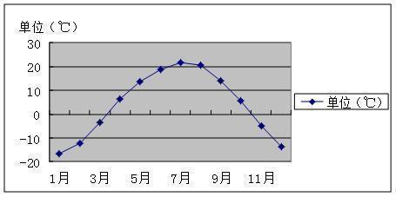

图4.1-1 评价区多年月平均温度变化图（30年）
③风速
鸡西市多年（30年）统计年平均风速为3.1m/s，最大风速出现在4月，月平均风速为4.0m/s；最小风速出现在8月，月平均风速均为2.1m/s。各月及全年平均风速见表4.1-2和图4.1-2。
表4.1-2 评价区多年平均风速的月变化 单位：m/s
月份 | 1月 | 2月 | 3月 | 4月 | 5月 | 6月 | 7月 | 8月 | 9月 | 10月 | 11月 | 12月
风速（m/s） | 3.5 | 3.7 | 3.8 | 4.0 | 3.6 | 2.5 | 2.2 | 2.1 | 2.4 | 3.2 | 3.4 | 3.3
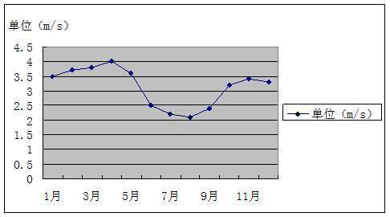

图4.1-2 评价区多年月平均风速变化图（30年）
④风向、风频
鸡西市多年主导风向为WNW-W-WSW的风向范围，占风频之和为43%，全年静风频率为18%，多年（30年）全年风向频率玫瑰图见图4-1-3。
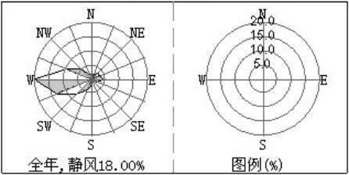

图4.1-3 鸡西市多年（30年）风向频率玫瑰图
⑤地震
鸡西市地壳多呈块状结构，发育有盖层断裂，历史上曾发生过烈度小于Ⅵ度的地震，活动断裂微弱一般活动速率为0.07mm/a。地震动峰值加速度在0.026～0.05g之间，部分地区曾发生过火山喷发活动。新构造运动升降速率多在0.01mm/a，个别山地隆起达几毫米/年。局部地带重力异常梯度大于0.5毫伽/公里。该区的断裂活动、地震活动及火山活动都较弱。
根据黑龙江省区域地壳稳定性分区图可知，鸡西市地壳基本处于稳定状态，为基本稳定。

4.1.1.4水文地质
鸡西市地表水系属乌苏里江水系，境内穆棱河全长635km，西起穆棱市的窝集岭，东至乌苏里江，南至松阿察河和兴凯湖，北至完达山分水岭。流域内包括穆棱、鸡西、鸡东、密山、虎林五个市县，流域面积17490km²，流经五个市县，在虎头镇南注入乌苏里江。
依据地下水的赋存、分布状态分类，结合我国地下水的赋存、分布特点，并考虑分类描述的通俗性编制而成，将鸡西市地下水类型划分为第四系冲洪积砂砾石层孔隙潜水、基岩风化裂隙水、构造裂隙水、第四系孔隙潜水四种，主要接受大气降水的渗入补给和基岩风化裂隙水的侧向补给。项目评价区地下水分为二种类型：一是第四系孔隙潜水，主要赋含于第四系地层中，埋深5.0～20.0m，主要分布在河谷冲洪积平原区和低山丘陵区沟谷区；二是基岩裂隙水，主要含于基岩裂隙中，分布在低山丘陵区。水位变化幅度为2.0～3.0m。故水文地质图主要体现平面上第四系砂砾岩孔隙潜水、基岩风化裂隙水的位置分布。
（1）第四系松散岩类孔隙潜水含水岩组
第四系松散岩类孔隙潜水分布于评价区东侧，主要堆积着分布稳定的松散砂砾石层，厚度8-45m。其孔隙发育，相互连通，上部有极少粘性土覆盖，大气降水后可直接渗入其中贮集起来，形成区内丰富的孔隙水。该潜水径流方向基本与地表水系的流向相吻合，其富水性随含水层厚度的变化有所差异。在下游河谷中部，含水层厚度较大，水量丰富，单井涌水量可达1000-5000m³/d；沟谷与基岩山区过渡地带，含水层厚度减薄，水量中等，单井涌水量100-1000m³/d，第四系松散岩类孔隙潜水含水层平均渗水系数在42.5m/d左右。
（2）基岩山区风化裂隙含水岩组
基岩山区风化裂隙水分布于评价区中部及西南侧，主要由变质岩、花岗岩、火山岩以及胶结程度较高的中生代碎屑岩组成。基岩山区风化裂隙裂隙极为发育，为大气降水的渗入提供了良好的通道，并使之贮存于其中，从而形成了风化裂隙水。在漫长的地质历史时期中，尤其是新生代以来，大片的刚性岩石已经裸露地表。在各种物理及化学风化作用下，这些不同成分、不同结构的岩体虽然反映出不同的风化程度，但从区域上来看，各类岩体的上部风化均较强烈，致使区内风化壳较为发育，并且在有利的地形条件下，常常富集起来，或成泉排泄，显示潜水性质。风化裂隙深度一般为60m左右，具体和岩石性质及地形相关。裂隙一般宽2-3mm，上大下小呈楔状。地下水埋藏深度在7-40m，斜坡处水位变化较大，渗透系数为0.2-0.3m/d。
根据本区地下水赋存条件、水力特征可将评价区地下水划分为第四系砂砾岩孔隙潜水、基岩风化裂隙水两种类型，故水文地质图主要体现平面上第四系砂砾岩孔隙潜水、基岩风化裂隙水的位置分布。现分述如下：
（1）第四系砂砾岩孔隙潜水含水层
本项目评价区域东南侧分布，只在穆棱河和柳毛河两岸地带发育，条带状发育，最大厚度达10m，由于中、粗砂及粗砂含砾组成，分选较差，为孔隙性充水，水力性质一般为潜水。单位涌水量小于0.15L/s.m，渗透系数为25.69-40.44m/d。该区域的主要含水层是第四纪冲积层，该层为冲积物或洪积物，分布在沟谷及河西侧，厚度1-10m，在河床，沟谷部位多由砂、砾石组成，在山坡地带多由原地风化物堆积而成。
（2）基岩风化裂隙水含水层
本项目评价区域中部及西北侧分布，发育深度最大达65m，岩性以中砂岩、细砂岩为主，裂隙性充水、水力性质为潜水。钻孔单位涌水量0.10L/s·m，渗透系数小于0.225m/d。该含水层非均质性特别明显，不同地段富水程度差别大，在垂直分带上可视为渐变趋势，由浅至深富水程度逐渐减弱。本区煤系风化裂隙含水层，主要受大气降水直接补给，部分地段受第四纪冲积含水层水所补给。
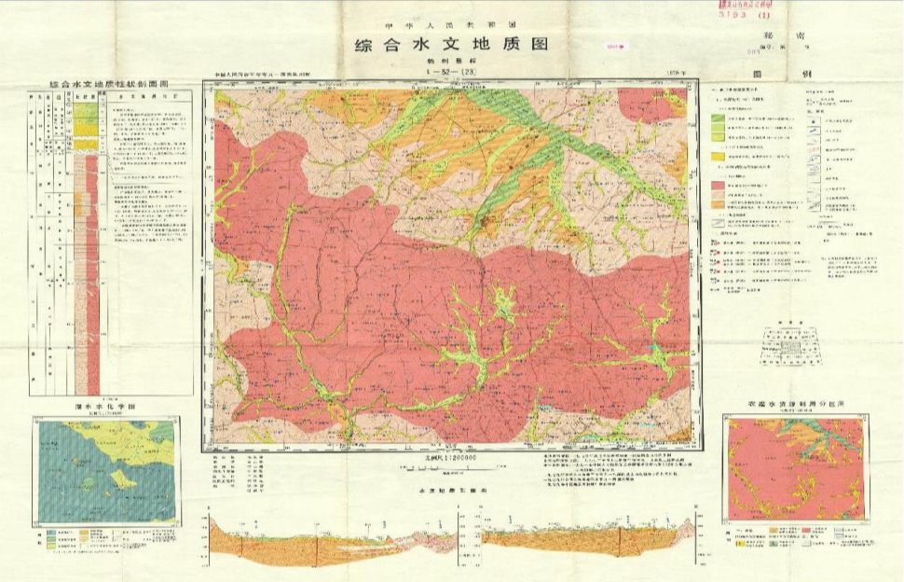
图4.1-4 项目区水文地质图

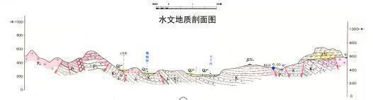

图4.1-5 区域水文地质剖面图

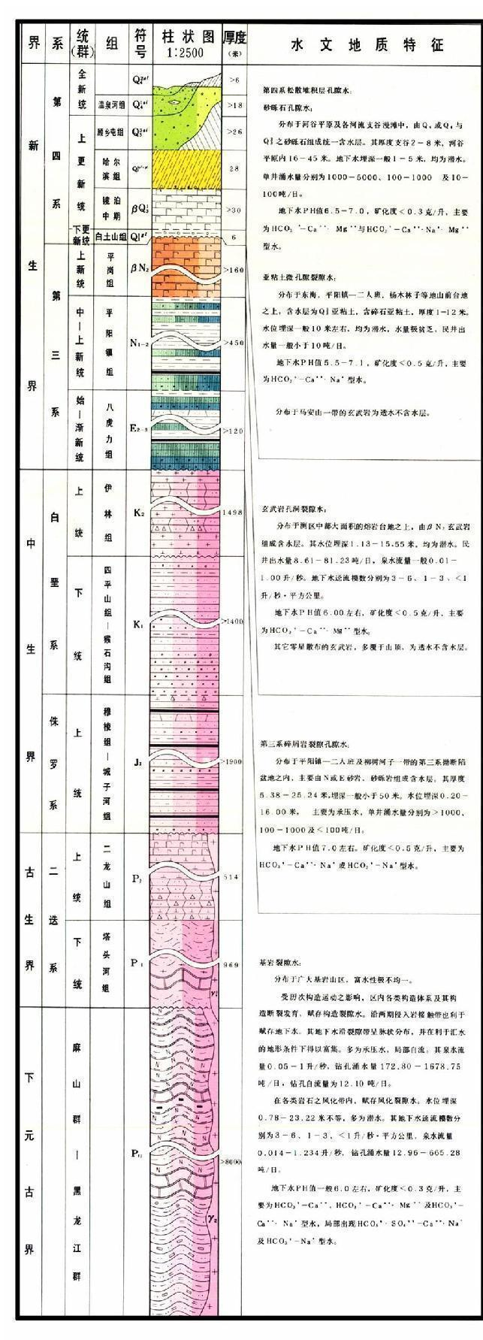

图4.1-6 区域水井设计柱状图

4.1.1.5地下水补给、径流、排泄条件
上述含水层（带）通过裂隙以垂向越流的形式互相沟通，建立了密切的水力联系，构成一个完整的由多个含水层组合而成的地下水系统，基岩裂隙水为本项目评价区直接充水含水层。而第四系孔隙水其补给来源主要是大气降水的入渗补给，还有河流在汛期的渗入补给。第四系和新近系碎屑岩类孔隙裂隙水通过越流形式补给下伏基岩裂隙水。
（1）第四系松散岩类孔隙水补、径、排条件
松散岩类孔隙水的补给来源为大气降水入渗补给、地表水汛期的渗入补给、农田灌溉和基岩风化裂隙带地下水的侧向补给。径流方向一般斜交于地表河流的流向，并受地形地貌条件的影响，从地势高处流向地势低处。排向地表水体或越流补给基岩裂隙地下水及矿井排水。
（2）基岩裂隙水补、径、排条件
基岩裂隙水的补给来源为在基岩裸露区接受大气降水的入渗补给，其次接受地下水的侧向补给和松散岩类孔隙水的越流补给。径流条件以局部汇流为主，从水位较高处流向水位较低处。一般通过丘陵区广布的基岩风化裂隙运动到丘陵前缘，以泉水形式排泄。地势较高的风化裂隙带水由于流泻条件良好，向地势低的基岩裂隙水或第四系潜水排泄。随着煤矿开采，矿井排水成为基岩裂隙地下水的主要排泄方式。
本项目评价区域附近地下水整体流向为自西北向东南方向径流。

4.1.2环境保护目标调查

4.1.2.1区域环境功能区划
（1）空气环境
根据环境空气质量功能区划，场址位于《环境空气质量标准》（GB3095-2012）修改单二类区。本项目所在区域不在酸雨和二氧化硫控制区内。
（2）地表水环境
本项目无生产废水及生活污水外排，项目附近地表水体为柳毛河，属于穆棱河水系。根据《全国重要江河湖泊水功能区划（2011—2030年）》规定，本项目区域穆棱河断面水质执行执行《地表水环境质量标准》（GB3838-2002）中Ⅲ类标准，本项目附近水体柳毛河（穆棱河一级支流）参照Ⅲ类功能水体，因此本工程地表水环境质量执行《地表水环境质量标准》（GB3838-2002）中Ⅲ类水体标准。
（3）声环境
本项目厂区周围声环境执行《声环境质量标准》（GB3096-2008）中的2类标准。
（4）地下水环境
本项目所在区域地下水执行《地下水质量标准》（GB/T14848-2017）中III类标准。

4.1.2.2环境保护目标
调查过程：根据《建设项目环境影响评价技术导则 总纲》（HJ2.1-2016），环境保护目标调查应调查评价范围内的环境功能区划和主要的环境敏感区，详细了解环境保护目标的地理位置、服务功能、四至范围、保护对象和保护要求等。
（1）本项目位于黑龙江省鸡西市密山市柳毛乡团结村4组，项目东、南、西、北侧均为农田。占地类型为设施农用地。
（2）本项目评价范围内无森林公园、地质公园、天然林等。
表4.1-3 环境保护目标一览表
名称 | 坐标 |  | 保护对象 | 保护内容 | 环境功能区 | 相对厂址方位 | 相对厂界距离/m
名称 | 东经 | 北纬
半拉城子 | 132.218399 | 45.607553 | 农村人口集中区 | 《环境空气质量标准》（GB3095-2012）修改单 | 二级 | NE | 5218m
王家店屯 | 132.158418 | 45.581658 | 农村人口集中区 | 《环境空气质量标准》（GB3095-2012）修改单 | 二级 | NW | 1900m
团结村 | 132.212219 | 45.575600 | 农村人口集中区 | 《环境空气质量标准》（GB3095-2012）修改单 | 二级 | NE | 2778m
团结村四组 | 132.186213 | 45.568480 | 农村人口集中区 | 《环境空气质量标准》（GB3095-2012）修改单 | 二级 | NE | 578m
同心村 | 132.157631 | 45.541946 | 农村人口集中区 | 《环境空气质量标准》（GB3095-2012）修改单 | 二级 | SW | 3087m
同心六组 | 132.197456 | 45.555891 | 农村人口集中区 | 《环境空气质量标准》（GB3095-2012）修改单 | 二级 | SE | 2088m
柳毛乡 | 132.128448 | 45.532567 | 农村人口集中区 | 《环境空气质量标准》（GB3095-2012）修改单 | 二级 | SW | 5210m
双合五组 | 132.117805 | 45.559256 | 农村人口集中区 | 《环境空气质量标准》（GB3095-2012）修改单 | 二级 | SW | 4403m
厂界外200m范围 |  |  | 声环境 | 《声环境质量标准》（GB3096-2008） | 2类 | / | /
评价范围内地下水潜水含水层和饮用水井（包括集中式和分散式） |  |  | 地下水环境 | 《地下水质量标准》（GB/T14848-2017） | III类 | / | /
直接和间接影响区域内的生态环境 |  |  | 生态环境 | 保护影响区域的生态完整性和生物多样性 | / | / | /
柳毛河 |  |  | 地表水环境 | 《地表水环境质量标准》（GB3838-2002） | Ⅲ类 | SE | /
项目占地范围内全部及占地范围外50m范围内的耕地等 |  |  | 土壤  环境 | 《土壤环境质量 农用地土壤污染风险管控标准（试行）》（GB15618-2018）表1农用地土壤污染风险筛选值（基本项目） | / | / | /

4.2环境质量现状评价
本项目委托黑龙江克巽检测技术有限公司对项目所在区域大气、地下水、噪声、土壤环境要素进行监测。

4.2.1环境空气质量现状

4.2.1.1项目所在区域环境质量现状
根据《环境影响评价技术导则 大气环境》（HJ2.2-2018）中环境空气二级评价等级要求和本项目生产规模、建设性质，结合本项目厂址周围地形特点、排污特征和评价范围内环境空气保护目标分布的情况对环境空气质量现状进行调查，并进行了补充监测。
1、区域环境空气质量现状调查
根据《2024年黑龙江省生态环境质量状况》，鸡西市空气质量级别达二级标准，达标天数为348天（95.1%）。PM_{2.5}、PM₁₀、SO₂、NO₂、CO-95per和O₃-8h-90per年均浓度分别为27μg/m³、46μg/m³、8μg/m³、17μg/m³、1.0mg/m³和90μg/m³。本项目区域空气质量现状评价见下表。
表4.2-1 区域空气质量现状评价表
污染物 | 年评价指标 | 现状浓度/（μg/m³） | 标准值/（μg/m³） | 占标率/% | 达标情况
SO₂ | 年平均质量浓度 | 8 | 60 | 13.3 | 达标
NO₂ | 年平均质量浓度 | 17 | 40 | 42.5 | 达标
PM₁₀ | 年平均质量浓度 | 46 | 70 | 65.7 | 达标
PM_{2.5} | 年平均质量浓度 | 27 | 35 | 77.1 | 达标
CO | 24小时平均第95百分位数 | 1000 | 4000 | 25.0 | 达标
O₃ | 最大8小时滑动平均值的第90百分位数 | 90 | 160 | 56.2 | 达标
注：日均值第X百分位数按照《环境空气质量评价技术规范（试行）》（HJ 663-2013），二氧化氮、二氧化硫X为98，PM₁₀、PM_{2.5}、一氧化碳X为95，臭氧日最大8小时平均X为90。
根据《2024年黑龙江省生态环境质量状况》数据，鸡西市基本污染物均能满足《环境空气质量标准》（GB3095-2012）及其修改单中二级标准限值，鸡西市区域属于环境空气质量达标区。

4.2.1.2环境空气质量现状监测
（1）监测时间及监测项目
本项目委托黑龙江克巽检测技术有限公司于2025年7月19日~2025年7月25日为期7天监测有效数据，监测项目为NH₃、H₂S、臭气浓度、总悬浮颗粒物。
表4.2-2 取值时间及数据有效性一览表
序号 | 污染物 | 取值时间 | 数据有效性规定
1 | NH₃ | 小时均值 | 每次采样至少45分钟
2 | H₂S | 小时均值 | 每次采样至少60分钟
3 | 总悬浮颗粒物 | 24小时平均 | 每次采样至少20-24小时
（2）监测点布设
根据《环境影响评价技术导则 大气环境》（HJ2.2-2018），补充监测布点以近20年的当地主导风向为轴向，在厂址及主导风向下风向5km范围内设置1~2个监测点。
项目所处区域监测季节主导风向为W，共布设2处监测点：项目区1个，下风向无环境敏感目标。各监测点的情况见表4.2-3，监测布点图见图4.2-1。
表4.2-3 环境空气监测布点情况
序号 | 监测点名称 | 监测点坐标 |  | 相对厂址方位 | 相对厂界距离/m | 监测因子
序号 | 监测点名称 | 东经 | 北纬 | 相对厂址方位 | 相对厂界距离/m | 监测因子
1# | 厂区内监测点 | 132.175698° | 45.568435° | - | - | NH₃、H₂S、臭气浓度、总悬浮颗粒物
2# | 厂区下风向监测点 | 132.185032° | 45.568646° | E | 552m | NH₃、H₂S、臭气浓度、总悬浮颗粒物
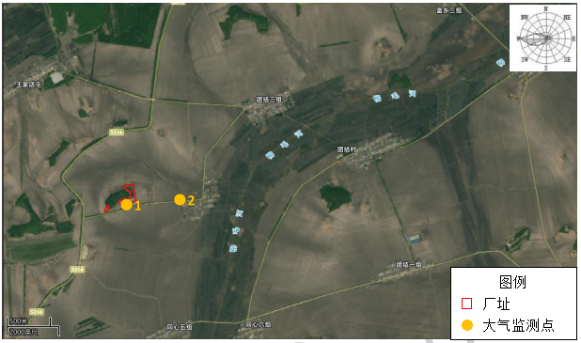
图4.2-1 环境空气现状监测布点示意图
（3）监测分析方法及检出限
表4.2-4 监测分析方法及检出限
项目 | 检测方法名称及标准号 | 仪器型号及名称
总悬浮颗粒物 | 环境空气 总悬浮颗粒物的测定 重量法  HJ 1263-2022 | 环境空气颗粒物综合采样器/ZR-3922型/KXYQ-154~155
总悬浮颗粒物 | 环境空气 总悬浮颗粒物的测定 重量法  HJ 1263-2022 | 电子天平/AUW120D/KXYQ-017
总悬浮颗粒物 | 环境空气 总悬浮颗粒物的测定 重量法  HJ 1263-2022 | 恒温恒湿称重系统/JC-AWS9-2/KXYQ-029
NH₃ | 环境空气和废气 氨的测定 纳氏试剂分光光度法 HJ 533-2009 | 环境空气颗粒物综合采样器/ZR-3922型/KXYQ-154~155
NH₃ | 环境空气和废气 氨的测定 纳氏试剂分光光度法 HJ 533-2009 | 紫外可见分光光度计/UV-1800D/KXYQ-015
H₂S | 环境空气 硫化氢 亚甲基蓝分光光度法 《空气和废气监测分析方法》（第四版）国家环境保护总局 （2003 年） | 环境空气颗粒物综合采样器/ZR-3922型/KXYQ-154~155
H₂S | 环境空气 硫化氢 亚甲基蓝分光光度法 《空气和废气监测分析方法》（第四版）国家环境保护总局 （2003 年） | 紫外可见分光光度计/UV-1800D/KXYQ-015
臭气浓度 | 环境空气和废气 臭气的测定 三点比较式臭袋法 HJ 1262-2022 | 臭气瓶
（4）监测结果及分析
本项目其他污染物监测结果见表4.2-5。
表4.2-5 其他污染物环境质量现状（监测结果）表单位：mg/m³
监测点位 | 污染物 | 平均时间 | 评价标准（mg/m³） | 监测浓度范围（mg/m³） | 最大浓度占标率/% | 超标率/% | 达标情况
1#厂区内监测点 | NH₃ | 1h平均 | 0.2 | 0.02-0.06 | 30 | 0 | 达标
1#厂区内监测点 | H₂S | 1h平均 | 0.01 | 0.002-0.007 | 70 | 0 | 达标
1#厂区内监测点 | TSP | 24小时平均 | 0.3 | 0.189-0.226 | 75 | 0 | 达标
1#厂区内监测点 | 臭气浓度 | 一次值 | 20 | <10 | 0 | 0 | 达标
2#厂区下风向监测点 | NH₃ | 1h平均 | 0.2 | 0.01L | 0 | 0 | 达标
2#厂区下风向监测点 | H₂S | 1h平均 | 0.01 | 0.001L | 0 | 0 | 达标
2#厂区下风向监测点 | TSP | 24小时平均 | 0.3 | 0.198-0.240 | 80 | 0 | 达标
2#厂区下风向监测点 | 臭气浓度 | 一次值 | 20 | <10 | 0 | 0 | 达标
注：检测结果小于最低检出限时报告最低检出限加“L”
根据上表统计结果，各现状监测点NH₃、H₂S、TSP、臭气浓度均达标，本项目其他污染物NH₃、H₂S的1h平均浓度均满足《环境影响评价技术导则大气环境》（HJ2.2-2018）中的附录D其他污染物空气质量浓度参考限值要求；TSP的24小时平均浓度满足《环境空气质量标准》（GB3095-2012）及其修改单中二级标准要求。

4.2.2地表水环境质量现状
本项目无生产废水及生活污水外排，项目附近地表水体为柳毛河，属于穆棱河水系。根据《全国重要江河湖泊水功能区划（2011—2030年）》规定，本项目区域穆棱河断面水质执行执行《地表水环境质量标准》（GB3838-2002）中Ⅲ类标准，本项目附近水体柳毛河（穆棱河一级支流）参照Ⅲ类功能水体，因此本工程地表水环境质量执行《地表水环境质量标准》（GB3838-2002）中Ⅲ类水体标准。

4.2.3地下水环境质量现状

4.2.3.1地下水环境现状监测
本项目委托黑龙江克巽检测技术有限公司对项目所在区域地下水环境进行监测。根据《环境影响评价技术导则 地下水环境》（HJ610-2016），三级评价项目潜水含水层水质监测点应不少于3个，可能受建设项目影响且具有饮用水开发利用价值的含水层1~2个，原则上建设项目场地上游及下游影响区的地下水水质监测点各不得少于1个。
（1）监测布点
根据本项目的布局特点及所处环境特征，地下水流向由西北向东南。监测点情况见下表及图4.2-6。
表4.2-6 监测点位布置
监测点编号 | 测点位置 | 经纬度/° | 监测含水层 | 监测点类型
1# | 厂内上游 | 132.177286，45.568856 | 承压层 | 水质、水位
2# | 厂内下游 | 132.177941，45.568638 | 潜水层 | 水质、水位
3# | 厂区东南侧 | 132.183552，45.554268 | 潜水层 | 水质、水位
4# | 厂区东北侧 | 132.199259，45.579986 | 潜水层 | 水质、水位
5# | 厂区东北侧 | 132.196341，45.577523 | 潜水层 | 水位
6# | 厂区东侧 | 132.185869，45.568541 | 潜水层 | 水位
7# | 厂外上游 | 132.175677，45.569066 | 承压层 | 水位
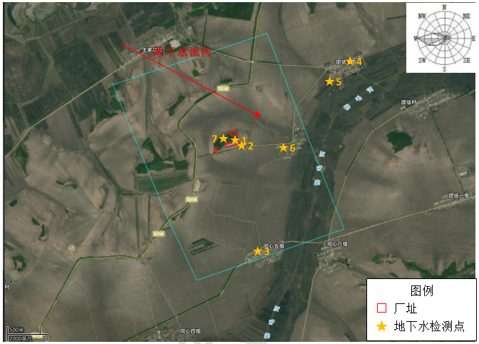
图4.2-2 地下水现状监测布点示意图
（2）采样时间及频率
监测时间为2025年7月23日，采样1天，每天1次。
（3）监测项目
①检测分析地下水环境中K⁺、Na⁺、Ca²⁺、Mg²⁺、CO₃²⁻、HCO₃⁻、Cl⁻、SO₄²⁻的浓度。
②pH、溶解性总固体、总硬度、耗氧量、铁、锰、氨氮、硝酸盐、亚硝酸盐、氟化物、硫酸盐、氯化物、挥发酚、氰化物、六价铬、砷、铅、镉、汞、细菌总数、总大肠菌群。共计29项。具体分析方法见下表。
表4.2-7 监测分析方法一览表
项目 | 分析方法名称
pH值 | 水质 pH值的测定 玻璃电极法 HJ 1147-2020
钙和镁总量 | 水质 钙和镁总量的测定EDTA 滴定法GB 7477-87
溶解性总固体 | 生活饮用水标准检验方法 第 4 部分：感官性状和物理指标 GB/T 5750.4-2023（11.1 溶解性总固体 称量法）
硝酸盐氮 | 水质 无机阴离子(F⁻、Cl⁻、NO₂⁻、Br⁻、NO₃⁻、PO₄³⁻、SO₃²⁻、SO₄²⁻)的测定离子色谱法HJ 84-2016
氟离子
氯离子
硫酸根
亚硝酸盐氮 | 水质 亚硝酸盐氮的测定 分光光度法 GB 7493-87
氨氮 | 水质 氨氮的测定 纳氏试剂分光光度法 HJ 535-2009
挥发酚 | 水质 挥发酚的测定 4-氨基安替比林分光光度法 HJ 503-2009（方法 1 萃取分光光度法）
氰化物 | 生活饮用水标准检验方法 第 5 部分：无机非金属指标 GB/T 5750.5-2023（7.1 氰化物 异烟酸-吡唑啉酮分光光度法）
铬（六价） | 生活饮用水标准检验方法 第 6 部分：金属和类金属指标 GB/T 5750.6-2023（13.1 铬（六价） 二苯碳酰二肼分光光度法）
高锰酸盐指数 | 水质 高锰酸盐指数的测定GB 11892-89
铁 | 水质 铁、锰的测定 火焰原子吸收分光光度法GB 11911-89
锰 | 水质 铁、锰的测定 火焰原子吸收分光光度法GB 11911-89
汞 | 水质 总汞的测定 冷原子吸收分光光度法HJ 597-2011
砷 | 水质 汞、砷、硒、铋和锑的测定 原子荧光法 HJ 694-2014
铅 | 铜、铅、镉 石墨炉原子吸收法《水和废水监测分析方法》（第四版）国家环境保护总局（2002 年）
镉 | 铜、铅、镉 石墨炉原子吸收法《水和废水监测分析方法》（第四版）国家环境保护总局（2002 年）
总大肠菌群 | 总大肠菌群 多管发酵法《水和废水监测分析方法》（第四版）国家环境保护总局 （2002年）
细菌总数 | 水质 细菌总数的测定 平皿计数法 HJ 1000-2018
钾 | 水质 可溶性阳离子（Li⁺、Na⁺、NH₄⁺、K⁺、Ca²⁺、Mg²⁺）的测定 离子色谱法 HJ812-2016
钠 | 碱度 酸碱指示剂滴定法《水和废水监测分析方法》（第四版）国家环境保护总局（2002年）
钙 | 碱度 酸碱指示剂滴定法《水和废水监测分析方法》（第四版）国家环境保护总局（2002年）
镁 | 水质 无机阴离子(F⁻、Cl⁻、NO₂⁻、Br⁻、NO₃⁻、PO₄³⁻、SO₃²⁻、SO₄²⁻)的测定离子色谱法 HJ 84-2016
碱度（CO₃²⁻） | 水质 无机阴离子(F⁻、Cl⁻、NO₂⁻、Br⁻、NO₃⁻、PO₄³⁻、SO₃²⁻、SO₄²⁻)的测定离子色谱法 HJ 84-2016
碱度（HCO₃⁻） | 生活饮用水标准检验方法 第 6 部分：金属和类金属指标 GB/T 5750.6-2023（13.1 铬（六价） 二苯碳酰二肼分光光度法）
氯化物 | 水质 高锰酸盐指数的测定GB 11892-89
硫酸盐 | 水质 铁、锰的测定 火焰原子吸收分光光度法GB 11911-89
（5）监测结果
地下水监测结果见下表。
表4.2-8 地下水监测结果 单位：mg/L
采样时间：2025.07.23
序号 | 检测项目 | 单位 | 1#厂内上游 | 2#厂内下游 | 3#厂区东南侧 | 4#厂区东北侧
1 | 钾 | mg/L | 1.18 | 1.07 | 1.74 | 0.336
2 | 钠 | mg/L | 13.5 | 18.3 | 37.5 | 24.3
3 | 钙 | mg/L | 54.9 | 65.4 | 58.6 | 42.4
4 | 镁 | mg/L | 11.0 | 15.2 | 12.3 | 10.6
5 | 碱度（CO₃²⁻） | mg/L | 未检出 | 未检出 | 未检出 | 未检出
6 | 碱度（HCO₃⁻） | mg/L | 265 | 271 | 213 | 208
7 | 溶解性总固体 | mg/L | 225 | 255 | 265 | 182
8 | 钙和镁总量 | mg/L | 192 | 230 | 210 | 145
9 | pH 值 | mg/L | 7.6 | 7.5 | 6.8 | 7.2
10 | 氟离子 | mg/L | 0.172 | 0.279 | 0.352 | 0.326
11 | 氯离子 | mg/L | 5.64 | 4.32 | 22.8 | 2.81
12 | 硫酸根 | mg/L | 2.13 | 2.44 | 9.53 | 1.33
13 | 硝酸盐氮 | mg/L | 0.824 | 0.775 | 6.68 | 0.094
14 | 亚硝酸盐氮 | mg/L | 0.003L | 0.003L | 0.003L | 0.003L
15 | 氨氮 | mg/L | 0.444 | 0.397 | 0.475 | 0.421
16 | 氰化物 | mg/L | 0.002L | 0.002L | 0.002L | 0.002L
17 | 挥发酚 | mg/L | 0.0003L | 0.0003L | 0.0003L | 0.0003L
18 | 砷 | mg/L | 0.0003L | 0.0003L | 0.0003L | 0.0003L
19 | 汞 | mg/L | 0.00002L | 0.00002L | 0.00002L | 0.00002L
20 | 铬（六价） | mg/L | 0.004L | 0.004L | 0.004L | 0.004L
21 | 镉 | mg/L | 0.0001L | 0.0001L | 0.0001L | 0.0001L
22 | 铅 | mg/L | 0.001L | 0.001L | 0.001L | 0.001L
23 | 铁 | mg/L | 0.03L | 0.03L | 0.03L | 0.03L
24 | 锰 | mg/L | 0.01L | 0.01L | 0.22 | 0.29
25 | 高锰酸盐指数 | mg/L | 0.9 | 0.7 | 1.3 | 1.1
26 | 总大肠菌群 | MPN/100mL | <2 | <2 | <2 | <2
27 | 细菌总数 | CFU/100mL | 65 | 74 | 70 | 82
28 | 氯化物 | mg/L | 5.64 | 4.32 | 22.8 | 2.81
29 | 硫酸盐 | mg/L | 2.13 | 2.44 | 9.53 | 1.33
注：“L”表示低于检出限
表4.2-9 地下水水位监测结果 单位：mg/L
采样点位 | 1#厂内上游 | 2#厂内下游 | 3#厂区东南侧 | 4#厂区东北侧 | 5#厂区东北侧 | 6#厂区东侧 | 7#厂外上游 | 单位
地面高程 | 149.5 | 148.9 | 126.2 | 116.6 | 116.7 | 120.8 | 157.1 | m
水位高程 | 89.5 | 118.9 | 111.7 | 106.6 | 106.7 | 110.8 | 97.1 | m
井深 | 90 | 45 | 25 | 28 | 35 | 35 | 90 | m
用途 | 生产 | 地勘 | 地勘 | 地勘 | 地勘 | 监测井 | 地勘 | /

4.2.3.2地下水环境现状评价
（1）评价标准
项目区域地下水环境质量现状评价执行《地下水质量标准》（GB/T14848-2017）中的Ⅲ类标准，Na⁺执行《地下水水质标准》（DZ/T0290-2015），评价标准限值见表4.2-10。
表4.2-10 地下水评价因子及执行标准
评价因子 | 水质类别III类
pH | 6.5～8.5
耗氧量（COD_{Mn}法，以O₂计），mg/L | ≤3.0
氨氮（以N计），mg/L | ≤0.5
铁，mg/L | ≤0.3
锰，mg/L | ≤0.1
六价铬，mg/L | ≤0.05
挥发性酚类，mg/L | ≤0.002
总硬度（以CaCO₃计），mg/L | ≤450
亚硝酸盐（以N计），mg/L | ≤1.0
氰化物，mg/L | ≤0.05
氟化物 | ≤1.0
硝酸盐（以N计），mg/L | ≤20
溶解性总固体，mg/L | ≤1000
铅，mg/L | ≤0.05
氯化物，mg/L | ≤250
硫酸盐，mg/L | ≤250
菌落总数，CFU/L（个/mL） | ≤100
砷，mg/L | ≤0.01
汞，mg/L | ≤0.001
镉，mg/L | ≤0.005
总大肠菌群，个/L | ≤3.0
Na⁺ | ≤200
（2）评价方法
采用单项标准指数法对地表水现状监测结果进行评价，评价模式如下：
P_{i}=C_{i}/C_{si}
式中：P_{i}—第i个水质因子的标准指数，无量纲；
C_{i}—第i个水质因子的监测质量浓度值，mg/L；
C_{si}—第i个水质因子的标准质量浓度值，mg/L。
pH≤7.0时
pH＞7.0时
式中：P_{pH}——pH的标准指数，无量纲；
pH——pH监测值；
pH_{su}——标准中pH的上限值；
pH_{sd}——标准中pH的下限值。
当标准指数＞1时，表示该水质参数所表征的污染物已满足不了标准要求，水体已受到污染；反之，则满足标准要求。
（3）评价结果
单项水质参数计算结果见表4.2-11。
表4.2-11 地下水评价结果
监测项目 | 单位 | 监测点位
监测项目 | 单位 | 1#厂内上游 | 2#厂内下游 | 3#厂区东南侧 | 4#厂区东北侧
pH（无量纲） | 无量纲 | -0.224 | -0.324 | -1.024 | -0.624
溶解性总固体 | mg/L | 0.001 | 0.001 | 0.001 | 0.001
总硬度 | mg/L | 0.611 | 0.622 | 0.596 | 0.431
耗氧量 | mg/L | 0.300 | 0.233 | 0.433 | 0.367
铁 | mg/L | 未检出 | 未检出 | 未检出 | 未检出
锰 | mg/L | 未检出 | 未检出 | 未检出 | 未检出
氨氮 | mg/L | 0.888 | 0.794 | 0.950 | 0.842
硝酸盐 | mg/L | 0.041 | 0.039 | 0.334 | 0.005
亚硝酸盐 | mg/L | 未检出 | 未检出 | 未检出 | 未检出
氟化物 | mg/L | 0.172 | 0.279 | 0.352 | 0.326
硫酸盐 | mg/L | 0.009 | 0.010 | 0.038 | 0.005
氯化物 | mg/L | 0.023 | 0.017 | 0.091 | 未检出
挥发酚 | mg/L | 未检出 | 未检出 | 未检出 | 未检出
氰化物 | mg/L | 未检出 | 未检出 | 未检出 | 未检出
铬（六价） | mg/L | 未检出 | 未检出 | 未检出 | 未检出
砷 | mg/L | 未检出 | 未检出 | 未检出 | 未检出
铅 | mg/L | 未检出 | 未检出 | 未检出 | 未检出
镉 | mg/L | 未检出 | 未检出 | 未检出 | 未检出
汞 | mg/L | 未检出 | 未检出 | 未检出 | 未检出
细菌总数（CFU/mL） | CFU/mL | 0.770 | 0.650 | 0.800 | 0.550
总大肠菌群（MPN/L） | MPN/L | 0.667 | 0.667 | 0.667 | 0.667
钠 | mg/L | 0.675 | 0.0915 | 0.1875 | 0.1215

（4）评价结论
根据计算结果，评价区内各指标单因子指数均不大于1，满足《地下水质量标准》（GB/T 14848-2017）。

4.2.3.3地下水化学类型评价
地下水化学类型的舒卡列夫分类是根据地下水中8种主要离子（Na⁺、Ca²⁺、Mg²⁺、HCO₃⁻、SO₄²⁻、Cl⁻，K⁺+Na⁺）及矿化度划分的。具体步骤如下：
第一步，根据水质分析结果，将8种主要离子中含量大于25％毫克当量的阴离子和阳离子进行组合，可组合出49型水，并将每型用一个阿拉伯数字作为代号。
表4.2-12 舒克列夫分类图表
超过25%毫克当量的离子 | HCO₃⁻ | HCO₃⁻-SO₄²⁻ | HCO₃⁻-SO₄²⁻-Cl⁻ | HCO₃⁻-Cl⁻ | SO₄²⁻ | SO₄²⁻-Cl⁻ | Cl⁻
Ca²⁺ | 1 | 8 | 15 | 22 | 29 | 36 | 43
Ca²⁺-Mg²⁺ | 2 | 9 | 16 | 23 | 30 | 37 | 44
Mg²⁺ | 3 | 10 | 17 | 24 | 31 | 38 | 45
Na⁺-Ca²⁺ | 4 | 11 | 18 | 25 | 32 | 39 | 46
Na⁺-Ca²⁺-Mg²⁺ | 5 | 12 | 19 | 26 | 33 | 40 | 47
Na⁺-Mg²⁺ | 6 | 13 | 20 | 27 | 34 | 41 | 48
Na⁺ | 7 | 14 | 21 | 28 | 35 | 42 | 49
③矿化度
按矿化度（M）的大小划分为4组。
A组——M≤1.5g/L；B组——1.5＜M≤10g/L；
C组——10＜M≤40g/L；D组——M＞40g/L
矿化度的计算采用《用主要阴离子含量计算水的矿化度》（高仁先.山东省水利科学研究院），计算方法如下：
矿化度（g/L）=C（∑A）×M_{S}
SB=$\frac{C（1/2{SO}_{4}^{2−}）}{C(∑A)}$或$\frac{C\left(∑H\right)−C({Cl}^{−})}{C(∑A)}$
HCB=$\frac{C({HCO}_{3}^{−})}{C\left(1/2{CO}_{3}^{2−}\right)+C({Cl}^{−})}$
注：Ms是在计算出SB值和HCB值后查表4.2-13中查得。
表4.2-13 SB、HCB、Ms关系表
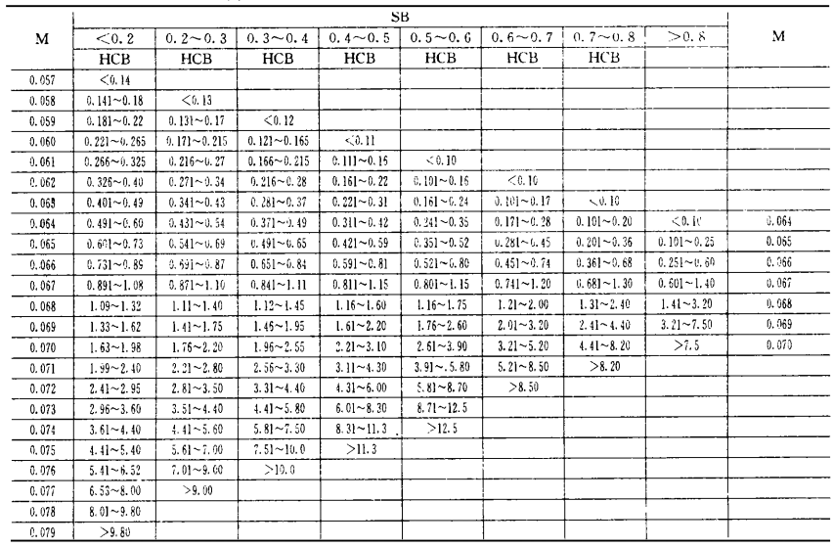
第三步，将地下水化学类型用阿拉伯数字（1～49）与字母（A、B、C或D）组合在一起的表达式表示。
（2）地下水化学类型评价结果
首先对水文资料进行整理，换算毫克/升为毫克当量/升及毫克当量百分数；知道了离子在水中的毫克当量数以后，根据计算公式计算其毫克当量百分数。
本次监测换算结果见表4.2-14。
表4.2-14监测换算结果表
1#离子 |  | mg/L | meq/L | meq%
阳离子 | K⁺ | 1.18 | 0.0303 | 1.238
阳离子 | Na⁺ | 13.5 | 0.587 | 23.981
阳离子 | Ca²⁺ | 54.9 | 1.3725 | 56.071
阳离子 | Mg²⁺ | 11.0 | 0.458 | 18.710
阳离子 | 总计 | 80.58 | 2.4478 | 100.000
阴离子 | HCO₃⁻ | 265 | 4.344 | 95.996
阴离子 | Cl⁻ | 5.64 | 0.159 | 3.514
阴离子 | SO₄²⁻ | 2.13 | 0.0222 | 0.490
阴离子 | 总计 | 272.77 | 4.5252 | 100.000
2#离子
阳离子 | K⁺ | 1.07 | 0.0274 | 0.886
阳离子 | Na⁺ | 18.3 | 0.796 | 25.749
阳离子 | Ca²⁺ | 65.4 | 1.635 | 52.889
阳离子 | Mg²⁺ | 15.2 | 0.633 | 20.476
阳离子 | 总计 | 99.97 | 3.0914 | 100.000
阴离子 | HCO₃⁻ | 271 | 4.443 | 96.789
阴离子 | Cl⁻ | 4.32 | 0.122 | 2.658
阴离子 | SO₄²⁻ | 2.44 | 0.0254 | 0.553
阴离子 | 总计 | 277.76 | 4.5904 | 100.000
3#离子
阳离子 | K⁺ | 1.74 | 0.0446 | 1.221
阳离子 | Na⁺ | 37.5 | 1.630 | 44.632
阳离子 | Ca²⁺ | 58.6 | 1.465 | 40.114
阳离子 | Mg²⁺ | 12.3 | 0.5125 | 14.033
阳离子 | 总计 | 110.14 | 3.6521 | 100.000
阴离子 | HCO₃⁻ | 213 | 3.492 | 82.489
阴离子 | Cl⁻ | 22.8 | 0.642 | 15.165
阴离子 | SO₄²⁻ | 9.53 | 0.0993 | 2.346
阴离子 | 总计 | 245.33 | 4.2333 | 100.000
4#离子
阳离子 | K⁺ | 0.336 | 0.00862 | 0.336
阳离子 | Na⁺ | 24.3 | 1.057 | 41.167
阳离子 | Ca²⁺ | 42.4 | 1.06 | 41.283
阳离子 | Mg²⁺ | 10.6 | 0.442 | 17.214
阳离子 | 总计 | 77.636 | 2.56762 | 100.000
阴离子 | HCO₃⁻ | 208 | 3.410 | 97.342
阴离子 | Cl⁻ | 2.81 | 0.0792 | 2.261
阴离子 | SO₄²⁻ | 1.33 | 0.0139 | 0.397
阴离子 | 总计 | 212.14 | 3.5031 | 100.000
1#水质矿化度计算过程：
应先将阴离子的mg/L数换算成mmol/L数。它们的摩尔质量—mg/mmol数分别采用：M（$1/2{CO}_{3}^{2−}$）是30，M（$H{CO}_{3}^{−}$）是61，M（Cl⁻）是35.5，M（$1/2H{SO}_{4}^{2−}$）是48。
所以，C（$H{CO}_{3}^{−}$）=265/61$\frac{231}{61}$=4.344
C（Cl⁻）=5.64/35.5=0.159
C（$1/2{SO}_{4}^{2−}$）=2.13/48=0.0444
则：C（∑A）=4.344+0.159+0.0444=4.55
SB=0.0444/4.55=0.00976
HCB=4.344/（30+0.159）=0.144
经查表4.2-13得Ms为0.058
矿化度（g/L）=4.55×0.058=0.264，所以1#矿化度处于A组，其它监测点位参考以上方法计算，水质矿化度计算结果见表4.2-15。
表4.2-15水质矿化度
编号  项目 | 1# | 2# | 3# | 4#
矿化度（M） | 0.264 | 0.268 | 0.247 | 0.200
矿化度分组 | A | A | A | A
综上所述，项目区矿化度小于1.5g/L。
（3）现状评价结论
根据计算结果，1#点Ca²⁺阳离子毫克当量百分比大于25%，阴离子毫克当量百分比大于25%的是HCO₃⁻，1#点地下水类型为Ca²⁺-HCO₃⁻型水；2#点的Na⁺和Ca²⁺阳离子毫克当量百分比大于25%，阴离子毫克当量百分比大于25%的是HCO₃⁻，2#点地下水类型为Na⁺-Ca²⁺-HCO₃⁻型水；3#点Na⁺和Ca²⁺阳离子毫克当量百分比大于25%，阴离子毫克当量百分比大于25%的是HCO₃⁻，3#点地下水类型为Na⁺-Ca²⁺-HCO₃⁻型水。4#点Na⁺和Ca²⁺阳离子毫克当量百分比大于25%，阴离子毫克当量百分比大于25%的是HCO₃⁻，4#点地下水类型为Na⁺-Ca²⁺-HCO₃⁻型水。

4.2.4声环境质量现状
本项目委托黑龙江克巽检测技术有限公司对项目所在区域声环境进行监测。

4.2.4.1声环境现状监测
（1）监测点位
本项目声环境现状监测点位布置具体见表4.2-16和图4.2-3。
表4.2-16 声环境现状监测点位表
序号 | 监测点名称 | 监测位置 | 监测因子
▲1# | 厂界东侧 | 东侧场界外1m | 等效连续A声级LAeq
▲2# | 厂界南侧 | 南侧场界外1m | 等效连续A声级LAeq
▲3# | 厂界西侧 | 西侧场界外1m | 等效连续A声级LAeq
▲4# | 厂界北侧 | 北侧场界外1m | 等效连续A声级LAeq
（2）监测时间
2025年7月23日～7月24日进行噪声监测，连续两天。
（3）监测结果
监测结果见表4.2-17。
表4.2-17 声环境现状监测结果 单位：dB（A）
监测日期 |  | 2025.07.23 |  | 2025.07.24 |  | 单位
序号 | 监测点位 | 昼间 | 夜间 | 昼间 | 夜间 | 单位
▲1 | 厂界东侧 | 52 | 46 | 54 | 46 | dB（A）
▲2 | 厂界南侧 | 51 | 48 | 52 | 47 | dB（A）
▲3 | 厂界西侧 | 53 | 47 | 53 | 47 | dB（A）
▲4 | 厂界北侧 | 54 | 46 | 55 | 48 | dB（A）

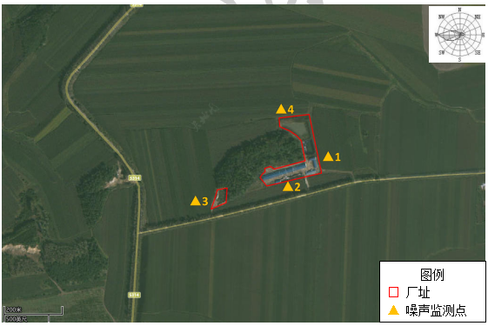
图4.2-3 声现状监测布点示意图

4.2.4.2声环境质量现状评价
（1）评价因子
选择等效连续A声级Leq（A）为本建设项目环境噪声的评价因子。
（2）评价方法
直接比较法。
（3）评价标准
场址区域为《声环境质量标准》（GB3096-2008）中的2类区，因此，评价标准采用《声环境质量标准》（GB3096-2008）中的2类标准，即：昼间60dB（A），夜间50dB（A）。
（4）评价结论
将环境噪声现状监测结果与标准比较，各监测点环境噪声昼夜值满足《声环境质量标准》（GB3096-2008）中的2类标准。

4.2.5土壤环境质量现状评价

4.2.5.1土壤环境质量现状调查
本次土壤环境质量现状数据来自黑龙江克巽检测技术有限公司2025年7月23日和江苏格林勒斯检测科技有限公司2025年8月1日对本项目的监测数据。
（1）监测布点
根据《环境影响评价技术导则 土壤环境（试行）》（HJ964—2018）中监测布点原则，7.4.2.2调查评价范围内每种土壤类型应至少设置1个表层样监测点，应尽量设置在未受人为污染或相对未受污染的区域；7.4.2.4涉及入渗途径影响的，主要产污装置区应设置柱状样监测点；7.4.2.5涉及大气沉降影响的，应在占地范围外主导风向的上、下风向各设置1个表层样监测点，可在最大落地浓度点增设表层样监测点；7.4.2.10建设项目占地范围及其可能影响区域的土壤环境已存在污染风险的，应结合用地历史资料和现状调查情况，在可能受影响最重的区域布设监测点。
本项目评价范围50m，厂址占地范围内布设3个表层样点。具体监测点位置见表4.2-18，监测点位见图4.2-4。
表4-2-18 土壤环境质量监测点
监测点编号 | 经纬度/° | 备注
1# | 132.175548，45.568811 | 表层样点（0~0.2m）
2# | 132.177399，45.568965 | 表层样点（0~0.2m）
3# | 132.173231，45.567782 | 表层样点（0~0.2m）
（2）监测因子
T1、T2、T3均监测：45项+pH、全盐量
（3）监测时间及频率
本项目土壤采样时间：2025.07.23，检测单位收样日期：2025.08.01
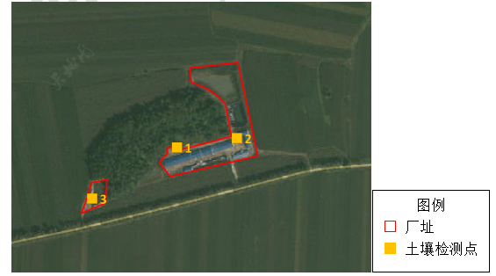
图4.2-4 土壤现状监测布点示意图
（4）监测方法
监测分析方法按《土壤环境监测技术规范》（HJ/T166-2004）。
表4.2-19 土壤监测分析方法
序号 | 项目 | 标准方法 | 仪器名称 | 型号/编号
1 | pH值 | 土壤 pH 值的测定 电位法  HJ 962-2018 | pH计 | PXS-270 GLLS-JC-054
2 | 阳离子交换量 | 土壤 阳离子交换量的测定 三氯化六氨合钴浸提-分光光度法  HJ 889-2017 | 紫外可见分光光度计 | TU-1900 GLLS-JC-420
3 | 铬（六价） | 土壤和沉积物 六价铬的测定 碱溶液提取-火焰原子吸收分光光度法  HJ 1082-2019 | 火焰原子吸收分光光度计 | Agilent280FS/  GLLS-JC-278
4 | 四氯化碳 | 土壤和沉积物挥发性有机物的测  定 吹扫捕集/气相色谱-质谱法  HJ 605-2011 | 吹扫捕集/气相色谱-质谱联用仪 | TeleDYNE TEKMAR Atomx xyz-Agilent 7890b GCSys-5977B MSD/GLLS-JC-122
5 | 氯仿 | 土壤和沉积物挥发性有机物的测  定 吹扫捕集/气相色谱-质谱法  HJ 605-2011 | 吹扫捕集/气相色谱-质谱联用仪 | TeleDYNE TEKMAR Atomx xyz-Agilent 7890b GCSys-5977B MSD/GLLS-JC-122
6 | 氯甲烷 | 土壤和沉积物挥发性有机物的测  定 吹扫捕集/气相色谱-质谱法  HJ 605-2011 | 吹扫捕集/气相色谱-质谱联用仪 | TeleDYNE TEKMAR Atomx xyz-Agilent 7890b GCSys-5977B MSD/GLLS-JC-122
7 | 1,1-二氯乙烷 | 土壤和沉积物挥发性有机物的测  定 吹扫捕集/气相色谱-质谱法  HJ 605-2011 | 吹扫捕集/气相色谱-质谱联用仪 | TeleDYNE TEKMAR Atomx xyz-Agilent 7890b GCSys-5977B MSD/GLLS-JC-122
8 | 1,2-二氯乙烷 | 土壤和沉积物挥发性有机物的测  定 吹扫捕集/气相色谱-质谱法  HJ 605-2011 | 吹扫捕集/气相色谱-质谱联用仪 | TeleDYNE TEKMAR Atomx xyz-Agilent 7890b GCSys-5977B MSD/GLLS-JC-122
9 | 1,1-二氯乙烯 | 土壤和沉积物挥发性有机物的测  定 吹扫捕集/气相色谱-质谱法  HJ 605-2011 | 吹扫捕集/气相色谱-质谱联用仪 | TeleDYNE TEKMAR Atomx xyz-Agilent 7890b GCSys-5977B MSD/GLLS-JC-122
10 | 顺-1,2-二氯乙烯 | 土壤和沉积物挥发性有机物的测  定 吹扫捕集/气相色谱-质谱法  HJ 605-2011 | 吹扫捕集/气相色谱-质谱联用仪 | TeleDYNE TEKMAR Atomx xyz-Agilent 7890b GCSys-5977B MSD/GLLS-JC-122
11 | 反-1,2-二氯乙烯 | 土壤和沉积物挥发性有机物的测  定 吹扫捕集/气相色谱-质谱法  HJ 605-2011 | 吹扫捕集/气相色谱-质谱联用仪 | TeleDYNE TEKMAR Atomx xyz-Agilent 7890b GCSys-5977B MSD/GLLS-JC-122
12 | 二氯甲烷 | 土壤和沉积物挥发性有机物的测  定 吹扫捕集/气相色谱-质谱法  HJ 605-2011 | 吹扫捕集/气相色谱-质谱联用仪 | TeleDYNE TEKMAR Atomx xyz-Agilent 7890b GCSys-5977B MSD/GLLS-JC-122
13 | 1,2-二氯丙烷 | 土壤和沉积物挥发性有机物的测  定 吹扫捕集/气相色谱-质谱法  HJ 605-2011 | 吹扫捕集/气相色谱-质谱联用仪 | TeleDYNE TEKMAR Atomx xyz-Agilent 7890b GCSys-5977B MSD/GLLS-JC-122
14 | 1,1,1,2-四氯乙烷 | 土壤和沉积物挥发性有机物的测  定 吹扫捕集/气相色谱-质谱法  HJ 605-2011 | 吹扫捕集/气相色谱-质谱联用仪 | TeleDYNE TEKMAR Atomx xyz-Agilent 7890b GCSys-5977B MSD/GLLS-JC-122
15 | 1,1,2,2-四氯乙烷 | 土壤和沉积物挥发性有机物的测  定 吹扫捕集/气相色谱-质谱法  HJ 605-2011 | 吹扫捕集/气相色谱-质谱联用仪 | TeleDYNE TEKMAR Atomx xyz-Agilent 7890b GCSys-5977B MSD/GLLS-JC-122
16 | 四氯乙烯 | 土壤和沉积物挥发性有机物的测  定 吹扫捕集/气相色谱-质谱法  HJ 605-2011 | 吹扫捕集/气相色谱-质谱联用仪 | TeleDYNE TEKMAR Atomx xyz-Agilent 7890b GCSys-5977B MSD/GLLS-JC-122
17 | 1,1,1-三氯乙烷 | 土壤和沉积物挥发性有机物的测  定 吹扫捕集/气相色谱-质谱法  HJ 605-2011 | 吹扫捕集/气相色谱-质谱联用仪 | TeleDYNE TEKMAR Atomx xyz-Agilent 7890b GCSys-5977B MSD/GLLS-JC-122
18 | 1,1,2-三氯乙烷 | 土壤和沉积物挥发性有机物的测  定 吹扫捕集/气相色谱-质谱法  HJ 605-2011 | 吹扫捕集/气相色谱-质谱联用仪 | TeleDYNE TEKMAR Atomx xyz-Agilent 7890b GCSys-5977B MSD/GLLS-JC-122
19 | 三氯乙烯 | 土壤和沉积物挥发性有机物的测  定 吹扫捕集/气相色谱-质谱法  HJ 605-2011 | 吹扫捕集/气相色谱-质谱联用仪 | TeleDYNE TEKMAR Atomx xyz-Agilent 7890b GCSys-5977B MSD/GLLS-JC-122
20 | 1,2,3-三氯丙烷 | 土壤和沉积物挥发性有机物的测  定 吹扫捕集/气相色谱-质谱法  HJ 605-2011 | 吹扫捕集/气相色谱-质谱联用仪 | TeleDYNE TEKMAR Atomx xyz-Agilent 7890b GCSys-5977B MSD/GLLS-JC-122
21 | 氯乙烯 | 土壤和沉积物挥发性有机物的测  定 吹扫捕集/气相色谱-质谱法  HJ 605-2011 | 吹扫捕集/气相色谱-质谱联用仪 | TeleDYNE TEKMAR Atomx xyz-Agilent 7890b GCSys-5977B MSD/GLLS-JC-122
22 | 苯 | 土壤和沉积物挥发性有机物的测  定 吹扫捕集/气相色谱-质谱法  HJ 605-2011 | 吹扫捕集/气相色谱-质谱联用仪 | TeleDYNE TEKMAR Atomx xyz-Agilent 7890b GCSys-5977B MSD/GLLS-JC-122
23 | 氯苯 | 土壤和沉积物挥发性有机物的测  定 吹扫捕集/气相色谱-质谱法  HJ 605-2011 | 吹扫捕集/气相色谱-质谱联用仪 | TeleDYNE TEKMAR Atomx xyz-Agilent 7890b GCSys-5977B MSD/GLLS-JC-122
24 | 1,2-二氯苯 | 土壤和沉积物挥发性有机物的测  定 吹扫捕集/气相色谱-质谱法  HJ 605-2011 | 吹扫捕集/气相色谱-质谱联用仪 | TeleDYNE TEKMAR Atomx xyz-Agilent 7890b GCSys-5977B MSD/GLLS-JC-122
25 | 1,4-二氯苯 | 土壤和沉积物挥发性有机物的测  定 吹扫捕集/气相色谱-质谱法  HJ 605-2011 | 吹扫捕集/气相色谱-质谱联用仪 | TeleDYNE TEKMAR Atomx xyz-Agilent 7890b GCSys-5977B MSD/GLLS-JC-122
26 | 乙苯 | 土壤和沉积物挥发性有机物的测  定 吹扫捕集/气相色谱-质谱法  HJ 605-2011 | 吹扫捕集/气相色谱-质谱联用仪 | TeleDYNE TEKMAR Atomx xyz-Agilent 7890b GCSys-5977B MSD/GLLS-JC-122
27 | 苯乙烯 | 土壤和沉积物挥发性有机物的测  定 吹扫捕集/气相色谱-质谱法  HJ 605-2011 | 吹扫捕集/气相色谱-质谱联用仪 | TeleDYNE TEKMAR Atomx xyz-Agilent 7890b GCSys-5977B MSD/GLLS-JC-122
28 | 甲苯 | 土壤和沉积物挥发性有机物的测  定 吹扫捕集/气相色谱-质谱法  HJ 605-2011 | 吹扫捕集/气相色谱-质谱联用仪 | TeleDYNE TEKMAR Atomx xyz-Agilent 7890b GCSys-5977B MSD/GLLS-JC-122
29 | 间二甲苯  +对二甲苯 | 土壤和沉积物挥发性有机物的测  定 吹扫捕集/气相色谱-质谱法  HJ 605-2011 | 吹扫捕集/气相色谱-质谱联用仪 | TeleDYNE TEKMAR Atomx xyz-Agilent 7890b GCSys-5977B MSD/GLLS-JC-122
30 | 邻二甲苯 | 土壤和沉积物挥发性有机物的测  定 吹扫捕集/气相色谱-质谱法  HJ 605-2011 | 吹扫捕集/气相色谱-质谱联用仪 | TeleDYNE TEKMAR Atomx xyz-Agilent 7890b GCSys-5977B MSD/GLLS-JC-122
31 | 硝基苯 | 土壤和沉积物 半挥发性有机物的测定 气相色谱-质谱法  HJ 834-2017 | 气相色谱-质谱联用仪 | Agilent7890A GC - 5975C MS /GLLS-JC-444
32 | 苯胺 | 半挥发性有机物的测定 气相色谱/质谱法 GLLS-3-H009-2018 | 气相色谱-质谱联用仪 | Agilent7890A GC - 5975C MS /GLLS-JC-444
33 | 2-氯酚 | 土壤和沉积物 半挥发性有机物的测定 气相色谱-质谱法  HJ 834-2017 | 气相色谱-质谱联用仪 | Agilent7890A GC - 5975C MS /GLLS-JC-444
34 | 苯并[a]蒽 | 土壤和沉积物 半挥发性有机物的测定 气相色谱-质谱法  HJ 834-2017 | 气相色谱-质谱联用仪 | Agilent7890A GC - 5975C MS /GLLS-JC-444
35 | 苯并[a]芘 | 土壤和沉积物 半挥发性有机物的测定 气相色谱-质谱法  HJ 834-2017 | 气相色谱-质谱联用仪 | Agilent7890A GC - 5975C MS /GLLS-JC-444
36 | 苯并[b]荧蒽 | 土壤和沉积物 半挥发性有机物的测定 气相色谱-质谱法  HJ 834-2017 | 气相色谱-质谱联用仪 | Agilent7890A GC - 5975C MS /GLLS-JC-444
37 | 苯并[k]荧蒽 | 土壤和沉积物 半挥发性有机物的测定 气相色谱-质谱法  HJ 834-2017 | 气相色谱-质谱联用仪 | Agilent7890A GC - 5975C MS /GLLS-JC-444
38 | 䓛 | 土壤和沉积物 半挥发性有机物的测定 气相色谱-质谱法  HJ 834-2017 | 气相色谱-质谱联用仪 | Agilent7890A GC - 5975C MS /GLLS-JC-444
39 | 二苯并[a, h]蒽 | 土壤和沉积物 半挥发性有机物的测定 气相色谱-质谱法  HJ 834-2017 | 气相色谱-质谱联用仪 | Agilent7890A GC - 5975C MS /GLLS-JC-444
40 | 茚并[1,2,3-cd]芘 | 土壤和沉积物 半挥发性有机物的测定 气相色谱-质谱法  HJ 834-2017 | 气相色谱-质谱联用仪 | Agilent7890A GC - 5975C MS /GLLS-JC-444
41 | 萘 | 土壤和沉积物 半挥发性有机物的测定 气相色谱-质谱法  HJ 834-2017 | 气相色谱-质谱联用仪 | Agilent7890A GC - 5975C MS /GLLS-JC-444
42 | 水溶性盐总量 | 土壤检测 第 16 部分 土壤水溶性盐总量的测定 NY/T 1121.16-2006 | 电子天平 | ME104E/02 GLLS-JC-291
43 | 铅(Pb) | 土壤质量 铅、镉的测定 石墨炉原子吸收分光光度法  GB/T 17141-1997 | 石墨炉原子吸收分光光度计 | Agilent 240Z/GLLS-JC-454
44 | 镉(Cd) | 土壤质量 铅、镉的测定 石墨炉原子吸收分光光度法  GB/T 17141-1997 | 原子吸收分光光度计 | TAS-990AFG/KXYQ-001
45 | 砷(As) | 土壤质量 总汞、总砷、总铅的测定原子荧光法第 2 部分：土壤中总砷的测定GB/T 22105.2-2008 | 原子荧光光度计 | 北京海光 AFS-8510//GLLS-JC-181
46 | 汞(Hg) | 土壤质量 总汞、总砷、总铅的测定原子荧光法第 2 部分：土壤中总砷的测定GB/T 22105.2-2008 | 原子荧光光度计 | 北京海光 AFS-8510//GLLS-JC-181
47 | 铜(Cu) | 土壤和沉积物 铜、锌、铅、镍、铬的测定 火焰原子吸收分光光度法  HJ 491-2019 | 火焰原子吸收分光光度计 | Agilent 280FS//GLLS-JC-163
48 | 镍(Ni) | 土壤和沉积物 铜、锌、铅、镍、铬的测定 火焰原子吸收分光光度法  HJ 491-2019 | 火焰原子吸收分光光度计 | Agilent 280FS//GLLS-JC-163
（5）评价标准
土壤评价标准采用《土壤环境质量建设用地土壤污染风险管控标准(试行)（GB36600-2018）中筛选值标准。

4.2.5.2现状监测结果
表4.2-20 土壤环境质量现状监测数据统计表
收样时间：2025.08.01
序号 | 检测项目 | 单位 | 1# | 2# | 3#
序号 | 检测项目 | 单位 | T0801S029 | T0801S030 | T0801S031
1 | pH值 | 无量纲 | 11.52 | 11.66 | 11.65
2 | 水溶性盐总量 | g/kg | 0.5 | 0.6 | 0.7
3 | 阳离子交换量 | cmol⁺/kg | 5.2 | 4.4 | 1.9
4 | 砷 | mg/kg | 51.4 | 49.5 | 49.2
5 | 镉 | mg/kg | 46.8 | 50.4 | 47.7
6 | 铬(六价) | mg/kg | 未检出 | 未检出 | 未检出
7 | 铜 | mg/kg | 150 | 201 | 168
8 | 铅 | mg/kg | 550 | 785 | 787
9 | 汞 | mg/kg | 5.46 | 7.38 | 6.50
10 | 镍 | mg/kg | 94 | 98 | 94
11 | 四氯化碳 | μg/kg | 未检出 | 未检出 | 未检出
12 | 氯仿 | μg/kg | 1.2 | 未检出 | 未检出
13 | 氯甲烷 | μg/kg | 未检出 | 3 | 7
14 | 1,1-二氯乙烷 | μg/kg | 未检出 | 未检出 | 未检出
15 | 1,2-二氯乙烷 | μg/kg | 未检出 | 未检出 | 未检出
16 | 1,1-二氯乙烯 | μg/kg | 未检出 | 未检出 | 未检出
17 | 顺-1,2-二氯乙烯 | μg/kg | 未检出 | 未检出 | 未检出
18 | 反-1,2-二氯乙烯 | μg/kg | 未检出 | 未检出 | 未检出
19 | 二氯甲烷 | μg/kg | 40.4 | 7.7 | 7.5
20 | 1,2-二氯丙烷 | μg/kg | 未检出 | 未检出 | 未检出
21 | 1,1,1,2-四氯乙烷 | μg/kg | 未检出 | 未检出 | 未检出
22 | 1,1,2,2-四氯乙烷 | μg/kg | 未检出 | 未检出 | 未检出
23 | 四氯乙烯 | μg/kg | 未检出 | 未检出 | 未检出
24 | 1,1,1-三氯乙烷 | μg/kg | 未检出 | 未检出 | 未检出
25 | 1,1,2-三氯乙烷 | μg/kg | 未检出 | 未检出 | 未检出
26 | 三氯乙烯 | μg/kg | 未检出 | 未检出 | 未检出
27 | 1,2,3-三氯丙烷 | μg/kg | 未检出 | 未检出 | 未检出
28 | 氯乙烯 | μg/kg | 未检出 | 未检出 | 未检出
29 | 苯 | μg/kg | 未检出 | 未检出 | 未检出
30 | 氯苯 | μg/kg | 未检出 | 未检出 | 未检出
31 | 1,2-二氯苯 | μg/kg | 未检出 | 未检出 | 未检出
32 | 1,4-二氯苯 | μg/kg | 未检出 | 未检出 | 未检出
33 | 乙苯 | μg/kg | 未检出 | 未检出 | 未检出
34 | 苯乙烯 | μg/kg | 未检出 | 未检出 | 未检出
35 | 甲苯 | μg/kg | 未检出 | 未检出 | 未检出
36 | 间二甲苯  +对二甲苯 | μg/kg | 未检出 | 未检出 | 未检出
37 | 邻二甲苯 | μg/kg | 未检出 | 未检出 | 未检出
38 | 硝基苯 | mg/kg | 未检出 | 未检出 | 未检出
39 | 苯胺 | mg/kg | 未检出 | 未检出 | 未检出
40 | 2-氯酚 | mg/kg | 未检出 | 未检出 | 未检出
41 | 苯并[a]蒽 | mg/kg | 未检出 | 未检出 | 未检出
42 | 苯并[a]芘 | mg/kg | 未检出 | 未检出 | 未检出
43 | 苯并[b]荧蒽 | mg/kg | 未检出 | 未检出 | 未检出
44 | 苯并[k]荧蒽 | mg/kg | 未检出 | 未检出 | 未检出
45 | 䓛 | mg/kg | 未检出 | 未检出 | 未检出
46 | 二苯并[a, h]蒽 | mg/kg | 未检出 | 未检出 | 未检出
47 | 茚并[1,2,3-cd]芘 | mg/kg | 未检出 | 未检出 | 未检出
48 | 萘 | mg/kg | 未检出 | 未检出 | 未检出
表4.2-21 土壤理化特性调查表
点号 |  | 1# | 时间 | 2025.08.01
经度 |  | 132.175548° | 纬度 | 45.568811°
层次 |  | <0.005mm | 0.005-0.075mm |  | 0.075-0.25mm
现场记录 | 颜色 | 黄棕色
现场记录 | 结构 | 团粒
现场记录 | 质地 | 砂壤土
现场记录 | 砂砾含量 | 8.0% | 73.4% |  | 18.6%
现场记录 | 其他异物 | 无 | 无 |  | 无
实验室测定 | pH值 | 11.52
实验室测定 | 阳离子交换量 | 5.2
实验室测定 | 土壤容重/（g/cm³） | 1.15
实验室测定 | 氧化还原点位（mV） | 487
注 1：根据 7.3.2 确定需要调查的理化特性并记录，土壤环境生态影响型建设项目还应调查植被、地下水位埋深、地下水溶解性总固体等。
注 2:点号为代表性监测点位。
续表4.2-21 土壤理化特性调查表
点号 |  | 2# |  |  | 时间 |  |  | 2025.08.01
经度 |  | 132.176256° |  |  | 纬度 |  |  | 45.569108°
层次 |  | 0.005-0.075mm | 0.075-0.25mm | 0.25-0.5mm |  | 0.5-2mm | 2-5mm |  | 5-10mm | 10-20mm
现场记录 | 颜色 | 黄棕色
现场记录 | 结构 | 团粒
现场记录 | 质地 | 砂壤土
现场记录 | 砂砾含量 | 28.1% | 28.6% | 8.2% |  | 10.4% | 13.1% |  | 4.3% | 7.3%
现场记录 | 其他异物 | 无 | 无 | 无 |  | 无 | 无 |  | 无 | 无
实验室测定 | pH值 | 11.66
实验室测定 | 阳离子交换量 | 4.4
实验室测定 | 土壤容重/（g/cm³） | 1.16
实验室测定 | 氧化还原点位（mV） | 482
注 1：根据 7.3.2 确定需要调查的理化特性并记录，土壤环境生态影响型建设项目还应调查植被、地下水位埋深、地下水溶解性总固体等。
注 2:点号为代表性监测点位。
续表4.2-21 土壤理化特性调查表
点号 |  | 3# |  |  | 时间 |  | 2025.08.01
经度 |  | 132.176632° |  |  | 纬度 |  | 45.569472°
层次 |  | 0.005-0.075mm | 0.075-0.25mm | 0.25-0.5mm |  | 0.5-2mm |  | 2-5mm | 5-10mm
现场记录 | 颜色 | 黄棕色
现场记录 | 结构 | 团粒
现场记录 | 质地 | 砂壤土
现场记录 | 砂砾含量 | 22.7% | 23.4% | 17.8% |  | 16.4% |  | 13.5% | 6.2%
现场记录 | 其他异物 | 无 | 无 | 无 |  | 无 |  | 无 | 无
实验室测定 | pH值 | 11.65
实验室测定 | 阳离子交换量 | 1.9
实验室测定 | 土壤容重/（g/cm³） | 1.17
实验室测定 | 氧化还原点位（mV） | 500
注 1：根据 7.3.2 确定需要调查的理化特性并记录，土壤环境生态影响型建设项目还应调查植被、地下水位埋深、地下水溶解性总固体等。
注 2:点号为代表性监测点位。

4.2.5.3评价结果
由上表可知：厂区内土壤中各因子含量低于《土壤环境质量 建设用地土壤污染风险管控标准(试行)（GB36600-2018）中筛选值标准。

4.2.5.4设施农用地监测
本次设施农用地土壤环境质量现状数据来自江苏格林勒斯检测科技有限公司9月12日对本项目的监测数据。
（1）监测布点
根据《环境影响评价技术导则 土壤环境（试行）》（HJ964—2018）中监测布点原则，7.4.2.2调查评价范围内每种土壤类型应至少设置1个表层样监测点，应尽量设置在未受人为污染或相对未受污染的区域；7.4.2.4涉及入渗途径影响的，主要产污装置区应设置柱状样监测点；7.4.2.5涉及大气沉降影响的，应在占地范围外主导风向的上、下风向各设置1个表层样监测点，可在最大落地浓度点增设表层样监测点；7.4.2.10建设项目占地范围及其可能影响区域的土壤环境已存在污染风险的，应结合用地历史资料和现状调查情况，在可能受影响最重的区域布设监测点。
本项目评价范围50m，厂址占地范围内布设3个表层样点。具体监测点位置见表4.2-22，监测点位见图4.2-5。
表4-2-22 土壤环境质量监测点
监测点编号 | 经纬度/° | 备注
1# | 132.175548，45.568811 | 表层样点（0~0.2m）
2# | 132.176256，45.569108 | 表层样点（0~0.2m）
3# | 132.176632，45.569472 | 表层样点（0~0.2m）
（2）监测因子
T1、T2、T3均监测：pH值、镉、汞、砷、铅、铬、铜、镍、锌、六六六总量、滴滴涕总量、苯并[a]芘。
（3）监测时间及频率
本项目土壤采样时间：2025.08.28，检测单位收样日期：2025.09.12。
图4.2-5 土壤现状监测布点示意图
（4）监测方法
监测分析方法按《土壤环境监测技术规范》（HJ/T166-2004）。
表4.2-23 土壤监测分析方法
序号 | 项目 | 标准方法 | 仪器名称 | 型号/编号
1 | 苯并[a]芘 | 土壤和沉积物 半挥发性有机物的测定 气相色谱-质谱法  HJ 834-2017 | 气相色谱-质谱联用仪 | Agilent 6890N GCSys - 5973N MSD/GLLS-JC-187
2 | pH | 土壤 pH 的测定 电位法  HJ 962-2018 | pH 计 | PXS-270 GLLS-JC-054
3 | 铜 | 土壤和沉积物 铜、锌、铅、镍、铬的测定 火焰原子吸收分光光度法  HJ 491-2019 | 火焰原子吸收分光光度计 | Agilent 280FS/GLLS-JC-455
4 | 锌 | 土壤和沉积物 铜、锌、铅、镍、铬的测定 火焰原子吸收分光光度法  HJ 491-2019 | 火焰原子吸收分光光度计 | Agilent 280FS//GLLS-JC-455
5 | 镍 | 土壤和沉积物 铜、锌、铅、镍、铬的测定 火焰原子吸收分光光度法  HJ 491-2019 | 火焰原子吸收分光光度计 | Agilent 280FS//GLLS-JC-455
6 | 铬 | 土壤和沉积物 铜、锌、铅、镍、铬的测定 火焰原子吸收分光光度法HJ 491-2019 | 火焰原子吸收分光光度计 | Agilent 280FS//GLLS-JC-455
7 | 汞 | 土壤质量 总汞、总砷、总铅的测定 原子荧光法 第 1 部分: 土壤中总汞的测定  GB/T 22105.1-2008 | 原子荧光分光光度计/北京海光仪器公司 | AFS-8510/GLLS-JC-457
8 | 镉 | 土壤质量 铅、镉的测定 石墨炉原子吸收分光光度法  GB/T 17141-1997 | 石墨炉原子吸收分光光度计 | Agilent 240Z//GLLS-JC-510
9 | 铅 | 土壤质量 铅、镉的测定 石墨炉原子吸收分光光度法  GB/T 17141-1997 | 石墨炉原子吸收分光光度计 | Agilent 240Z//GLLS-JC-454
10 | 砷 | 土壤质量 总汞、总砷、总铅的测定原子荧光法第 2 部分：土壤中总砷的测定  GB/T 22105.2-2008 | 原子荧光光度计/北京海光 | AFS-8510/GLLS-JC-181
11 | 六六六总量、滴滴涕总量（p,p'-滴滴滴、p,p'-滴滴伊、p,p'-滴滴涕、o,p'-滴滴涕、α-六六六、β-六六六、γ-六六六；林丹、δ-六六六、o,p'-滴滴伊、o,p'-滴滴滴#） | 土壤和沉积物 有机氯农药的测定 气相色谱法  HJ 921-2017 | 气相色谱仪 | Agilent 7890B GC GLLS-JC-110
（5）评价标准
土壤评价标准采用《土壤环境质量 农用地土壤污染风险管控标准》（试行）（GB15618-2018） 中的农用地土壤污染风险筛选值限值标准。
（6）现状监测结果
表4.2-24 土壤环境质量现状监测数据统计表
收样时间：2025.09.12
序号 | 检测项目 | 单位 | 1# | 2# | 3#
序号 | 检测项目 | 单位 | T0912S169 | T0912S170 | T0912S171
1 | pH值 | 无量纲 | 7.52 | 7.37 | 7.39
2 | 砷 | mg/kg | 10.2 | 10.2 | 10.2
3 | 镉 | mg/kg | 0.12 | 0.11 | 0.12
4 | 铜 | mg/kg | 23 | 20 | 22
5 | 铅 | mg/kg | 16.8 | 14.3 | 13.9
6 | 汞 | mg/kg | 0.136 | 0.150 | 0.118
7 | 镍 | mg/kg | 20 | 18 | 20
8 | 铬 | mg/kg | 30 | 26 | 32
9 | 锌 | mg/kg | 88 | 79 | 83
10 | 苯并[a]芘 | mg/kg | 未检出 | 未检出 | 未检出
11 | α-六六六 | μg/kg | 未检出 | 未检出 | 未检出
12 | β-六六六 | μg/kg | 未检出 | 未检出 | 未检出
13 | γ-六六六；林丹 | μg/kg | 未检出 | 未检出 | 未检出
14 | δ-六六六 | μg/kg | 未检出 | 未检出 | 未检出
15 | p,p'-滴滴滴 | μg/kg | 未检出 | 未检出 | 未检出
16 | p,p'-滴滴伊 | μg/kg | 未检出 | 未检出 | 未检出
17 | p,p'-滴滴涕 | μg/kg | 未检出 | 未检出 | 未检出
18 | o,p'-滴滴涕 | μg/kg | 未检出 | 未检出 | 未检出
19 | o,p'-滴滴伊 | μg/kg | 未检出 | 未检出 | 未检出
20 | o,p'-滴滴滴 | μg/kg | 未检出 | 未检出 | 未检出
（7）评价结果
由上表可知：厂区内土壤中各因子含量低于《土壤环境质量 农用地土壤污染风险管控标准》（试行）（GB15618-2018）中筛选值标准。

4.2.6生态环境现状调查

4.2.6.1土地利用现状
本项目的选址位于黑龙江省鸡西市密山市柳毛乡团结村4组，根据密山市人民政府办公室关于印发密山市畜禽禁养区划定方案的通知可知，本项目不在密山市禁养区内。根据项目场址周边自然环境的踏查，占地类型为设施农用地，项目东、南、西、北侧均为农田。项目区域无珍稀保护物种。

4.2.6.2植被现状调查与评价
本项目拟建于黑龙江省鸡西市密山市柳毛乡团结村4组。占地类型为设施农用地，评价区域内目前四周主要为农田，占据项目区域的主导地位，项目所在区域地表植被主要有灌木丛及其荒草，无珍稀保护物种。由于气候极其寒冷，植物生长期很短，项目所在区域农田内种植的农作物以玉米、大豆为主。

4.2.6.3野生动物现状调查与评价
由于人类的长期干扰和生态环境的改变，项目评价区域大量野生动物消失。根据现状调查与资料记载，鸟类主要有麻雀、喜鹊等。另外，评价区域还有种类众多的昆虫。评价范围内无各级野生保护动物、无野生动物栖息地和野生动物自然保护区。

4.3区域污染源调查

4.3.1大气污染源
项目周边大气污染源主要为冬季农村自家采暖锅炉，排放污染物主要为二氧化硫、氮氧化物及颗粒物。厂址所在地周边为农田，无大气污染物产生排放。

4.3.2地表水污染源
本项目地表水污染主要为农村生产生活废水及农药化肥地表径流污染。

4.3.3地下水污染源
评价范围内存在本项目最近的敏感点为项目东南侧578m处的团结村四组的分散饮用水井，团结村四组现状为团结村四组水井进行供水，供水人数约为200人。
本项目地下水污染源主要为农药化肥，经降雨和灌溉随水淋溶进入地下水，对地下水造成污染。

4.3.4噪声污染源
拟建项目属《声环境质量标准》（GB3096-2008）规定的2类声环境功能区，本项目周边区域噪声主要污染源为农村生活噪声。

4.3.5土壤污染源
本项目所在区域为乡村地区，项目所在区域主要为农田等，评价区域内无大型工业企业，主要污染源为化肥农药使用及农业面源污染。
评价范围内无其它大型工业企业，评价范围内无噪声污染源，无废气污染源，主要废水污染源为农村分散生活源、农业面源污染。在本项目评价范围内没有与本项目排放污染物有关的其他在建项目和已批复环境影响评价文件的拟建项目。

5环境影响预测与评价

5.1施工期环境影响分析

5.1.1环境空气影响分析
建设施工过程中，燃油动力机械和运输车辆排放的废气，挖土、运土、填土、夯实和汽车运输过程的扬尘，都会给周围环境空气带来污染。污染大气的主要因子是NO₂、CO、SO₂和扬尘，尤其扬尘污染最为严重。
施工过程扬尘污染的危害不容忽视。在施工现场的作业人员，如长时间吸入大量微细尘埃，不但会引起各种呼吸道疾病，而且，扬尘会夹带大量的病源菌，还会传染其它各种疾病，严重威胁施工人员的身体健康。此外，扬尘飘落在各种建筑物和绿叶植被上，将会影响景观。
对整个施工期而言，施工产生的扬尘主要集中在土建施工阶段。按起尘的原因可分为风力起尘和动力起尘，其中风力起尘主要是由于露天堆放的建材（如沙土、水泥等）及裸露的施工区表层浮尘因天气干燥及大风，产生风尘扬尘；而动力起尘，主要是在建材的装卸、搅拌过程中，由于外力而产生的尘粒再悬浮而造成，其中施工及装卸车辆造成的扬尘最为严重。据有关文献资料介绍，车辆行驶产生的扬尘占总扬尘的60%上。不同车速和地面清洁程度的汽车扬尘产生情况见表5.1-1。
表5.1-1 不同车速和地面清洁程度的汽车扬尘 单位：kg/辆·km
P（kg/m²）  车速 | 0.1 | 0.2 | 0.3 | 0.4 | 0.5 | 1.0
5（km/hr） | 0.051056 | 0.0261665 | 0.116382 | 0.144408 | 0.170715 | 0.287108
10（km/hr） | 0.102112 | 0.171731 | 0.232764 | 0.288815 | 0.341431 | 0.574216
15（km/hr） | 0.153167 | 0.257596 | 0.349146 | 0.433223 | 0.512146 | 0.861323
25（km/hr） | 0.255279 | 0.429326 | 0.58191 | 0.722038 | 0.853577 | 1.435539
施工期扬尘的另一个主要原因是露天堆场和裸露场地的风力扬尘。由于施工的需要，一些建材需露天堆放；一些施工点表层土壤需人工开挖、堆放，在气候干燥又有风的情况下，会产生扬尘。不同粒径尘粒的沉降速度见表5.1-2。

表5.1-2 不同粒径尘粒的沉降速度
粒径（μm） | 10 | 20 | 30 | 40 | 50 | 60 | 70
沉降速度（m/s） | 0.003 | 0.012 | 0.027 | 0.048 | 0.075 | 0.108 | 0.147
粒径（μm） | 80 | 90 | 100 | 150 | 200 | 250 | 350
沉降速度（m/s） | 0.158 | 0.170 | 0.182 | 0.239 | 0.804 | 1.005 | 1.829
粒径（μm） | 450 | 550 | 650 | 750 | 850 | 950 | 1050
沉降速度（m/s） | 2.211 | 2.614 | 3.016 | 3.418 | 3.820 | 4.222 | 4.624
从表5-1-2可以看出，尘粒的沉降速度随粒径的增大而迅速增大。当粒径为250μm时，沉降速度为1.005m/s，因此可以认为当尘粒大于250μm时，主要影响范围在扬尘点下风向近距离范围内，而真正对外环境产生影响的是一些微小尘粒。在有风的情况下，施工扬尘会对该区域造成一定的影响。由起尘计算公式可知，V₀与粒径和含水率有关，因此，通过采取减少露天堆放和保证一定的含水率及减少裸露地面等措施后，风力起尘对环境的影响较小。
总之，只要加强管理、切实落实好这些措施，施工场地扬尘对环境的影响将会大大降低，同时其对环境的影响也将随施工的结束而消失。

5.1.2水环境影响分析
施工期废水主要是施工人员生活污水，如果不进行收集无组织排放将对地表径流及土壤环境产生不利影响。生活污水需集中收集外运堆肥处置。
施工现场建筑原料按比例填加用水，基本不产生弃水；本项目不在场地冲洗及维修机械。生活污水排入黑膜厌氧池，不外排。本工程建设地点远离地表水体，因此施工期对地表水径流环境的基本无影响。

5.1.3噪声影响分析
项目施工期噪声主要来源于施工机械噪声和运输车辆噪声。在施工过程中，由于各种施工机械设备的运转和各类车辆的运行，不可避免地将产生噪声污染。根据调查本项目的主要噪声源如下表5.1-3。
表5.1-3 施工机械噪声源一览表
声源 | 型号规格 | 噪声源强dB（A）
装载机 | / | 95
挖掘机 | / | 95
推土机 | / | 90
塔式起重机 | / | 85
钢筋调直机 | / | 90
电渣焊机 | / | 60
交流电焊机 | / | 60
直流电焊机 | / | 60
石料切割机 | / | 95
机械振捣器 | / | 75
电锯 | / | 85
电锤 | / | 85
电刨 | / | 85
施工中使用的各种施工机械、运输车辆等都是噪声的产生源。假设所有设备均为稳态连续发声状态，在不考虑任何声屏障情况下，各设备采用最大噪声值进行预测，根据声环境导则无指向性点源几何发散衰减模式：
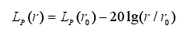
式中：
L_{p}（r）——距声源r处的A声级，dB
L_{p}（r₀）——声源噪声功率级，dB
r ——受声点与声源距离，m
点声源距离衰减情况如下表所示：
表5.1-4 点声源距离衰减情况
源强 | 100dB（A）
距离 | 30 | 50 | 80 | 100 | 120 | 150 | 200
贡献值 | 63.46 | 59.02 | 54.94 | 53.00 | 51.42 | 49.48 | 46.98
根据《建筑施工场界环境噪声排放标准》（GB12523-2011）的规定，施工噪声控制在昼间70dB（A），夜间控制在55dB（A）。
项目施工机械最大声功率级按100dB（A）计算，白天衰减至70dB（A）时需要满足的衰减距离为30m，夜间衰减至55dB（A）时需要满足的衰减距离为230m。本项目严格控制夜间不施工的前提下，采用低噪声设备、对设备进行隔声、减振处理，本项目施工期间产生的噪声不会对周围环境造成明显影响，其施工场界声环境可满足《建筑施工场界环境噪声排放标准》（GB12523-2011）要求，对区域声环境不会产生显著性不良影响。

5.1.4固体废物影响分析
项目施工期间产生的废弃物主要是废弃的建筑材料、生活垃圾和弃土。对剩余建筑材料应进行回收或分类收集，建筑垃圾要及时清运、加以利用；施工人员产生的生活垃圾不要和建筑垃圾混放，定时清运到当地的垃圾处理站集中处理；本项目产生的土方主要为土地平整及挖地基时产生的少许土方，除回填外平整场地外，挖方的表土用于场区绿化，无弃土产生，对周围环境影响较小。
通过以上措施，项目建设产生的固体废物得到了妥善处置，施工期间对周围环境造成的短暂影响可以接受。

5.1.5生态环境影响分析
本项目为扩建项目，此次扩建位于原养殖场占地范围内，不新增用地面积。施工前期主要任务是平整土地，清理地表植被及杂物，地表植被被破坏，破坏景观。植被破坏后，土壤无植被覆盖，土壤必将受到外界的干扰，使表层土壤瘠薄，土体构型、理化性质地发生变化。
施工过程水土流失的危害主要表现在：
表土流失，破坏土体构型。正常的自然土壤具有A、B和C层等发生层次，土壤侵蚀致使土壤流失，土层变薄，土镶发生层次缺失，破坏了土体结构。
土壤养分流失，降低土壤肥力。土壤无论受到何种形式干扰，首先破坏肥力最高、养分最多、结构最好的表层土攘，土壤有机质、全氮、全磷含量随着土壤侵蚀强度的加剧而降低。
拟建项目建设过程中，由于地表清理，土地平整，建筑机械和运输车辆所产生的噪声、扬尘，建材处理和使用过程中产生的废弃物，使该地区生物多样性等生态因子受到影响。建设需进行挖方、填方等，施工扰动用地导致地表裸露，容易引起水土流失。
在施工作业前，编制施工进度表，合理施工，采取边挖边布设，边回填恢复的方法，不得在施工现场长时间堆施物料。施工期应严格将活动范围控制在本项目用地范围内，不占用其它土地，避免破坏周边植被；尽量减少在雨季施工，防止水土流失；对于产生临时堆弃的土方，要采取临时拦挡措施，以防止造成水土流失。通过采取上述措施可将本项目施工期对土地的扰动降到最低。随着工程的竣工投产和土地固化，水土流失现象将逐渐消失。
通过严格的施工管理，对施工期间产生的水土流失进行控制，则项目施工期不会对周围生态环境产生明显影响。

5.2运行期环境影响预测评价

5.2.1大气环境影响分析
1、正常工况污染物排放量核算
根据《环境影响评价技术导则 大气环境》（HJ2.2-2018）中附录A推荐的估算模式进行计算，综合以上分析，本项目Pmax最大值出现为猪舍H₂S Pmax值为9.32%，Cmax为0.932μg/m³。因此，本项目大气环境影响评价等级为二级。根据《环境影响评价技术导则 大气环境》（HJ2.2-2018）中要求，二级评价项目不进行进一步预测与评价，只对污染物排放量进行核算。本项目大气污染物无组织排放量核算表见表5.2-1，大气污染物年放量核算表见表5.2-2，污染源非正常排放量核算表见表5.2-3。
表5.2-1 大气污染物无组织排放量核算表
序号 | 排污编号 | 污染物 | 主要污染防治措施 | 国家或地方污染物排放标准 |  | 年排  放量  （t/a）
 |  |  |  | 标准名称 | 浓度限值  （μg/m³） | 年排  放量  （t/a）
1 | 猪舍 | NH₃ | ①在日粮中添加EM菌。  ②喷洒除臭剂。 | 《环境影响评价技术导则大气环境》（HJ2.2-2018）附录D中污染物空气质量浓度参考限值 | 200 | 0.155
1 | 猪舍 | H₂S | ①在日粮中添加EM菌。  ②喷洒除臭剂。 | 《环境影响评价技术导则大气环境》（HJ2.2-2018）附录D中污染物空气质量浓度参考限值 | 10 | 0.0219
2 | 干粪堆积场 | NH₃ | ①喷洒除臭剂。  ②排气口处设置活性炭吸附装置除臭系统。 | 《环境影响评价技术导则大气环境》（HJ2.2-2018）附录D中污染物空气质量浓度参考限值 | 200 | 0.0316
2 | 干粪堆积场 | H₂S | ①喷洒除臭剂。  ②排气口处设置活性炭吸附装置除臭系统。 | 《环境影响评价技术导则大气环境》（HJ2.2-2018）附录D中污染物空气质量浓度参考限值 | 10 | 0.000470
3 | 固液分离间 | NH₃ | ①喷洒除臭剂。  ②排气口处设置活性炭吸附装置除臭系统。 | 《环境影响评价技术导则大气环境》（HJ2.2-2018）附录D中污染物空气质量浓度参考限值 | 200 | 0.0875
3 | 固液分离间 | H₂S | ①喷洒除臭剂。  ②排气口处设置活性炭吸附装置除臭系统。 | 《环境影响评价技术导则大气环境》（HJ2.2-2018）附录D中污染物空气质量浓度参考限值 | 10 | 0.00130
4 | 黑膜厌氧池 | NH₃ | 喷洒除臭剂 | 《环境影响评价技术导则大气环境》（HJ2.2-2018）附录D中污染物空气质量浓度参考限值 | 200 | 0.0048
4 | 黑膜厌氧池 | H₂S | 喷洒除臭剂 | 《环境影响评价技术导则大气环境》（HJ2.2-2018）附录D中污染物空气质量浓度参考限值 | 10 | 3.55×10⁻⁷
5 | 沼气火炬 | 颗粒物 | 火炬燃烧 | 《大气污染物综合排放标准》(GB16297-1996)表2二级标准 | 550mg/m³ | 0.0163
5 | 沼气火炬 | SO₂ | 火炬燃烧 | 《大气污染物综合排放标准》(GB16297-1996)表2二级标准 | 120mg/m³ | 0.0038
5 | 沼气火炬 | NO_{X} | 火炬燃烧 | 《大气污染物综合排放标准》(GB16297-1996)表2二级标准 | 240mg/m³ | 0.16
无组织排放总计
无组织排放总计 |  |  | NH₃ |  | 0.2789
 |  |  | H₂S |  | 0.02367
有组织排放总计 |  |  | 颗粒物 |  | 0.0163
 |  |  | SO₂ |  | 0.0038
 |  |  | NO_{X} |  | 0.16
表5.2-2 大气污染物年放量核算表
序号 | 污染物 | 年排放量（t/a）
1 | NH₃ | 0.2789
2 | H₂S | 0.02367
3 | 颗粒物 | 0.0163
4 | SO₂ | 0.0038
5 | NO_{X} | 0.16
生产过程中设备检修、工艺设备运转异常等非正常工况下的污染物排放，以及污染物排放控制措施达不到应有效率等情况下，会导致污染物超标排放，此时，应停止生产，立刻检修设备及环保设施，无法修补时及时更换，保证污染物达标排放。
如果活性炭装置发生故障或遇到突发事故，将会导致废气无法正常处理直接排放至大气环境中的情况，活性炭处理装置发生故障时，处理效率按0%计，则非正常工况下，废气源强见下表。
表5.2-3 非正常工况下污染物参数
非正常排放源 | 非正常排放原因 | 处理效率 | 污染物 | 非正常排放速率/(kg/h) | 单次持续时间/h | 年发生频次/次
干粪堆积场 | 活性炭吸附装置除臭系统故障 | 0% | NH₃ | 0.0975 | 0.5 | 2
干粪堆积场 | 活性炭吸附装置除臭系统故障 | 0% | H₂S | 0.00975 | 0.5 | 2
固液分离间 | 活性炭吸附装置除臭系统故障 | 0% | NH₃ | 0.27 | 0.5 | 2
固液分离间 | 活性炭吸附装置除臭系统故障 | 0% | H₂S | 0.027 | 0.5 | 2
2、臭气浓度分析
为了解养殖场恶臭对环境空气的影响程度，上海市有关部门对市郊某养殖场专门进行了现场闻味测试，组织10名30岁以下无烟酒嗜好的男女青年进行现场的臭味嗅闻，调查人员分别在畜舍构筑物下风向5m、30m、50m、70m、100m、200m、300m等距离处嗅闻，并以上风向作为对照嗅闻。由嗅闻统计可知，在畜舍设施下风向5m范围内，感觉到较强的臭气味（强度约3～4级），在30m～100m范围内很容易感觉到气味的存在（强度约3～2级），在200m处气味就很弱（强度约1～2级），在300m左右，则基本已嗅闻不到气味。随着距离的增加，臭气浓度会迅速下降，依据《畜禽养殖业污染物排放标准》（GB18596-2001）中的规定，集约化畜禽养殖业恶臭污染物臭气浓度（无量纲）排放限值为70。恶臭产生的浓度、散发量与存栏数量、清粪工艺频率、猪舍通风型式、粪便处理工艺、污水停留时间长短、气象条件及其稳定程度等均密切相关，且恶臭的排放方式是面源无组织形式的，其源强相对来说具有不确定性。恶臭扩散一般有两种形式的衰减：一种是空间扩散物理；另一种为恶臭物质在日照、紫外线等因素作用下经一定时间的化学衰减。由于其机理复杂，源强和衰减量均难以准确量化，因此本次评价采用类比调查的方式说明养殖场恶臭污染源排放强度。在畜禽养殖过程中，圈舍和粪便处理设施附近臭气浓度一般较大，其值约在80～180之间，根据一些已建成的畜禽养殖场运行情况看，在场界处，以及下风向200m处，臭气浓度一般均小于2.0。建设单位通过采取加强管理、及时清理猪舍粪便、物理化学生物除臭、加速空气交换、加强绿化等措施，臭气经吸收及衰减，可大大减少恶臭对环境的影响，场界臭气浓度能满足《畜禽养殖业污染物排放标准》（GB18596-2001）中表7的限值要求。

5.2.2地表水环境影响分析
根据《环境影响评价技术导则地表水环境》（HJ2.3-2018）中7.1.2要求，水污染型三级B评价可不进行水环境影响预测。本项目地表水环境影响分析主要内容为水污染控制和水环境影响减缓措施有效性评价。
（1）废水处理措施
养殖场废水主要包括猪尿、猪舍冲洗废水、固液分离间废水、洗消车间废水、职工生活污水。运营期生活污水经化粪池后进入黑膜厌氧池处理，生产废水分别集中收集后进入黑膜厌氧池发酵处理，处理后的沼液满足《畜禽粪便无害化处理技术规范》（GB/T36195-2018）表2标准，在施肥季节用于农田施肥，冬季暂存于黑膜厌氧池。
参照《畜禽养殖业污染治理工程技术规范》（HJ497-2009）中粪污处理基本工艺模式，应根据养殖场的养殖种类、养殖规模、粪污收集方式、当地的自然地理环境条件以及排水去向等因素确定工艺路线及处理目标，扩建项目周边有足够的土地能够消纳全部的沼液。
黑膜厌氧池集发酵、贮气于一体，采用防渗膜材料将整个厌氧塘进行全封闭，具有施工简单方便、快速、造价低，工艺流程简单、运行维护方便，污水滞留时间长、消化充分、密封性能好、日产沼气量多，防渗膜材料抗拉强度高、抗老化及耐腐蚀性能强、防渗效果好，利用黑膜吸收阳光、增温保温效果好，池底设自动排沼渣装置、池内沼渣量少等优点。同时，还能很好地解决混凝土沼气工程因温度变化而产生收缩、胀裂引起的渗水、漏水、漏气问题以及地面式钢板沼气工程的钢板易腐蚀、管道易堵塞、设备易损坏、运行费用高等问题。
该处理工艺实现了猪场自身产粪的全部消化和资源综合利用，使粪便和废水变废为宝，取得了良好的经济效益与生态效益。
（2）地表水影响分析
本项目废水类别、污染物及污染治理设施信息如下表所示。
表5.2-4 废水类别、污染物及污染治理设施信息表
序号 | 废水类别 | 污染物种类 | 排放  规律 | 污染治理设施 |  |  | 排放口编号 | 排放口设施是否符合要求 | 排放口类型
 |  |  |  | 污染治理设施编号 | 污染治理设施名称 | 污染治理设施工艺 | 排放口编号 | 排放口设施是否符合要求 | 排放口类型
1 | 养殖废水（猪尿、猪舍冲洗废水、固液分离间废水、洗消车间废水） | COD、氨氮、TN、TP | 不外排 | TW001 | 黑膜厌氧池 | / | / | / | /
2 | 职工生活污水 | COD、氨氮
本项目厂内建设黑膜厌氧池，尺寸为50m×35m×7.429m，最大容积为13000m³，黑膜厌氧池反应温度为常温，厌氧发酵是指在厌氧条件下，通过厌氧微生物的作用，对有机物进行化制，产生甲烷和二氧化碳等的生物化学过程，尽量保留废水中的有机质、氨氮等农业所需养分，以保证后续农肥利用的持续、高效。发酵周期为30天，产生的沼液作为肥料还田。项目废水排放量为9539.494t/a（26.1356t/d），可满足项目发酵的需求，因此黑膜厌氧池规模可行。
废水经黑膜厌氧池发酵处理后在施肥季节用于农田施肥，冬季暂存于黑膜厌氧池，本项目与村民签订14060亩农田用于消纳粪污，施肥季节（每年春种前和秋收后）用罐车将沼液运至农田，用临时管线施肥，施肥完毕后将临时管线收回。项目所在区域利用沼液主要为春季和秋季各一次，春季大约在4月份左右，秋季大约在10月份。沼液施用于玉米地，本项目粪污与农户签订粪污消纳协议，由农户自行拉运。结合当地施肥规律，建议粪污施用规律为用作基肥和底肥。施肥期平均每天每户拉运6次，抛洒施肥，约24天内施用完毕。厂内设1座黑膜厌氧池，1座容积13000m³，则本项目黑膜厌氧池容量至少应储存210天沼液，本项目沼液产生量为9539.494t/a（冬季为26.1356t/d），则储存期间废水量为5488.476m³。本项目需要满足5488.476m³的废水储存量，黑膜厌氧池最大容积为13000m³，可满足冬季沼液储存需求。
土地消纳方案：
本项目产生的猪粪采取尿泡粪方式进行清粪，尿泡粪是在猪舍的排粪沟中保持一定深度的水，粪尿冲洗和饲养管理用水一并通过漏缝地板流入粪沟中。粪便在粪沟内浸泡稀释成粪液，储存一定时间后，粪液顺粪沟进入集粪池。粪液在集粪池内达到一定量时，经污水泵进入固液分离机，经固液分离后，含水率降至20%，分离出的干物质送至干粪堆积场堆肥发酵后还田。养殖废水（猪尿、猪舍冲洗废水）和职工生活污水。运营期生活污水经化粪池后进入黑膜厌氧池处理，生产废水分别集中收集后进入黑膜厌氧池发酵处理，处理后的沼液满足《畜禽粪便无害化处理技术规范》（GB/T36195-2018）表2标准，在施肥季节用于农田施肥，冬季暂存于黑膜厌氧池。因此，本项目属于《畜禽粪污土地承载力测算技术指南》中“粪污全部就地利用”模式。
根据2018年1月15日农业部办公厅关于印发《畜禽粪污土地承载力测算技术指南》的通知，本指南适用于区域畜禽粪污土地承载力和畜禽规模养殖场粪污消纳配套土地面积的测算。规模养殖场配套土地面积等于规模养殖场粪污养分供给量除以单位土地粪污养分需求量。根据项目区土地的种植规律，每年种植一季玉米。本项目猪存栏共8000头。
1、以氮为基础
在以氮为基础时，根据《畜禽粪污土地承载力测算技术指南》附表3-1“不同植物土地承载力推荐值”，对于“粪污全部就地利用”模式下，水稻作物土地承载力为1.1头猪/亩/当季，玉米作物土地承载力为1.2头猪/亩/当季，本次评价按两者平均土地承载力为1.15头猪/亩/当季计算。所配套农田每年水稻、玉米种植一季。
则本项目所需配套土地面积为：
算得本项目所需配套土地面积为6957亩。
2、以磷为基础
在以磷为基础时，根据《畜禽粪污土地承载力测算技术指南》附表3-2“不同植物土地承载力推荐值”，对于“粪污全部就地利用”模式下，水稻作物土地承载力为2.0头猪/亩/当季，玉米作物土地承载力为0.8头猪/亩/当季，本次评价按两者平均土地承载力为1.4头猪/亩/当季计算。所配套农田每年水稻、玉米种植一季。
则本项目所需配套土地面积为：
算得本项目所需配套土地面积为5715亩。
综上，本次评价按以氮为基础和以磷为基础两种测算模式下所需配套土地面积最大值为本项目所需配套土地面积，根据《畜禽养殖业污染治理工程技术规范》（HJ 497－2009）：“经无害化处理后进行还田综合利用的，粪污用量不能超过作物当年生长所需的养分量。在确定粪污的最佳施用量时，应对土壤肥力和粪污肥效进行测试评价，并符合当地环境容量的要求。同时应有一倍以上的土地用于轮作施肥，不得长期施肥于同一土地。”，因此本项目所需配套土地面积为6957×2=13914亩。项目与村委会签订的14060亩农田完全具备本项目产生的畜禽粪污（沼液和粪污）的承载力，见附件5。
综上所述，本项目配套施肥农田消纳能力满足本项目粪污需求，不会超出土壤的承载能力。本项目施肥季节用罐车将沼液运至农田，用临时管线施肥，施肥完毕后将临时管线收回；固态粪污采用固体抛洒车施肥。
本项目运营可实现废水不外排。因此，项目产生的废水均得到合理处理与利用而无外排，对区域地表水环境不会产生显著性不良影响，因此从地表水环境角度而言，本项目建设是可行的。

5.2.3地下水环境影响预测分析
一、预测原则
遵循保护优先、预防为主的原则，结合地下水污染防控措施的基础上，对本项目所在地可能引起的地下水环境影响进行预测。
二、预测范围
根据《环境影响评价技术导则 地下水环境》（HJ610-2016）的要求，本项目地下水评价等级为三级，根据查表法，确定本项目评价范围不小于6km²。预测层位为地下水的潜水含水层。
三、预测时段
根据《环境影响评价技术导则地下水》（HJ610-2016），地下水环境影响预测时段应选取可能产生地下水污染的关键时段，至少包括污染发生后100d、1000d，服务年限或能反映特征因子迁移规律的其他重要的时间节点。结合地下水跟踪监测的频率（1次/季度），本次预测时段设定为黑膜厌氧池发生渗漏后的100d、1000d。
四、预测情景
多数情况下，污染物都是自上而下经过包气带进入含水层的。污水经过粘土层后，由于机械过滤、颗粒吸附、离子交换及生物化学等作用将会降低污染物质量浓度。包气带对废液污染组分的净化能力是防止地下水污染的关键。分布均匀的粘土具有良好的风险防范作用，是阻隔废水的天然屏障。
预测情景主要为非正常工况情景。
1、非正常状况
（1）污染源分析
非正常工况是指违反操作规程和有关规定或由于设备和管道的损坏，使正常生产秩序被破坏，造成环境污染的状态。污染来源于埋在地下不可视部分的破损、管线泄漏等。
根据设计方案，黑膜厌氧池等非可视部位发生渗漏时，可能有少量污水通过泄漏点，渗入土壤通过包气带进入地下水。
综合考虑本项目废水的特性、黑膜厌氧池的布局情况，以及所在区域的水文地质条件，本次评价中假设项目在非正常工况下的泄漏点是黑膜厌氧池的池底发生泄漏，该点也比较隐蔽，对地下水影响较大，不易被发现。
（2）预测因子
根据导则要求，根据特征污染因子，按照重金属、持久性有机污染物和其他类别进行分类，取标准指数最大因子进行预测，预测因子还应包括国家或地方要求控制的污染物。因此本次预测因子选取COD、氨氮。
（3）源强设定
本次地下水预测因子源强为COD：21600mg/L、氨氮：590mg/L。污染物氨氮在《地下水质量标准》（GB/T14848-2017）中Ⅲ类标准值为0.5mg/L；污染物COD在《地下水质量标准》（GB/T14848-2017）中无标准，根据《环境影响评价技术导则地下水环境》（HJ610-2016）要求，《地下水质量标准》（GB/T14848-2017）中Ⅲ类水体“以人体健康基准值为依据。主要适用于集中式生活饮用水水源及工、农业用水”，对应《地表水环境质量标准》（GB3838-2002）中Ⅲ类水体，故本项目COD评价标准参考《地表水环境质量标准》（GB3838-2002）中Ⅲ类水体标准限值20mg/L。
表5.2-5 预测因子源强、标准限值及最低检出限
工况 | 渗漏面积（m²） | 渗漏强度（L/m²·d） | 渗漏量（L/d） | 污染物 | 浓度（mg/L） | 污染物质量（kg/d） | 标准限值（mg/L） | 检出限（mg/L）
非正常工况 | 3013 | 20 | 60260 | COD | 21600 | 1301.6 | 20 | 0.05
 |  |  |  | 氨氮 | 590 | 35.6 | 0.5 | 0.025
（4）预测模式
根据《环境影响评价技术导则 地下水环境》（HJ610-2016）要求，地下水环境影响评价三级评价预测方法可以选用解析法。根据本项目地下水的污染特性选用“一维半无限长多孔介质柱体，一端为定浓度边界”，公式如下：
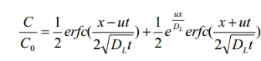
式中：x—距注入点的距离，m；
t—时间，d；
C(x,t)—t时刻x处的示踪剂浓度，g/L；
C₀—注入的示踪剂浓度，g/L；
u—水流速度，m/d；
D_{L}—纵向弥散系数，m²/d；
erfc()—余差数函数；
（5）模式中参数的确定
①含水层参数根据《环境影响评价技术导则 地下水环境》（HJ610-2016）附录B，水源地的目标含水层主要由亚黏土组成，渗透系数取0.225m/d；水力坡度取平均值I=0.034；有效孔隙度（n）：根据滴道盛和煤矿矿区水文地质类型划分报告及矿方的生产水文资料中获取，本项目有效孔隙度取0.28，则水流速度为0.2m/d。水力坡度为0.034，
弥散系数：纵横弥散系数根据含水层岩性及渗透系数、水力坡度等因素，参照相同地区的经验值确定。D_{L}=1m²/d。
污染物浓度为：COD21600mg/L、氨氮590mg/L。
②地下水流向
项目区地下水流向为由西北向东南。
（6）预测结果
预测COD：100天时，预测超标距离为65m；影响距离为90m；1000天时，预测超标距离为340m；影响距离为440m。
预测氨氮：100天时，预测超标距离为65m；影响距离为90m；1000天时，预测超标距离为340m；影响距离为420m。
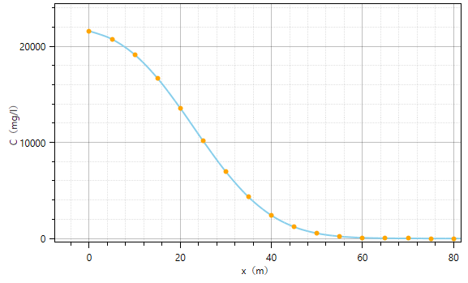
图5.2-1 非正常状况下COD泄露100d后运移情况

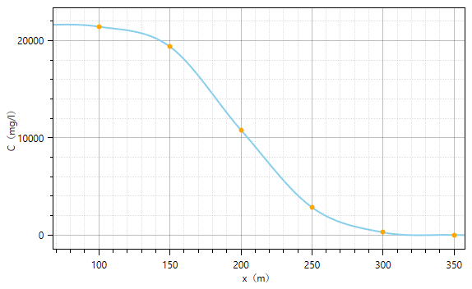
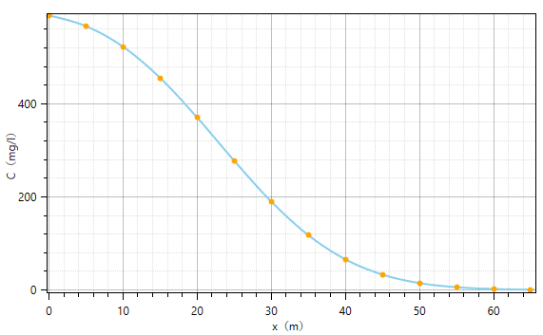
图5.2-2 非正常状况下COD泄露1000d后运移情况

图5.2-3 非正常状况下氨氮泄露100d后运移情况
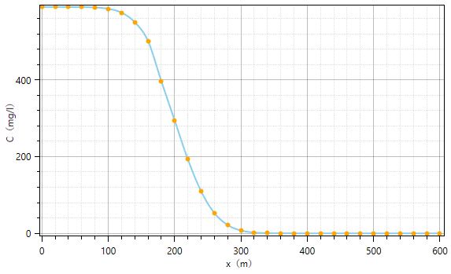

图5.2-4 非正常状况下氨氮泄露1000d后运移情况
根据预测结果可知，本项目非正常状况下COD 100d最远影响距离为90m，1000d最远影响距离为440m；氨氮100d最远影响距离为90m，1000d最远影响距离为420m。项目下游440m范围内无地下水敏感目标，所以非正常工况下，污水泄漏不会对地下水流向下游居民点地下饮用水造成影响。项目建设对区域地下水环境影响较小。评价要求在地下水下游设置监测井，并1次/季度对该口井水氨氮及COD进行监测，制定应急预案，及时发现，及时处理，防止非正常状况下对附近潜层地下水造成污染。
（7）防渗措施
为进一步保护地下水资源，本工程在设计上对猪舍、固液分离间、黑膜厌氧池、干粪堆积场、医疗废物暂存间等采取以下防渗处理措施：
①黑膜厌氧池、医疗废物暂存间为重点防渗区，防渗措施为高密度聚乙烯（HDPE）防渗膜（渗透系数K≤10⁻¹²cm/s），满足《环境影响评价技术导则 地下水环境》（HJ610-2016）的防渗要求。
②猪舍、干粪堆积场、固液分离间为一般防渗区，地面及墙面采用水泥混凝土防渗，渗透系数K≤1×10⁻⁷cm/s，满足《环境影响评价技术导则 地下水环境》（HJ610-2016）的防渗要求。
③其他建筑物及道路采取简单防渗，地面均用水泥进行一般地面硬化。
④医疗废物暂存间应采取防风、防雨、防晒、防渗、防漏和防止危险废物流失、扬散等措施；
⑤干粪堆积场等构筑物四周分别设置0.5m高围堰，防止夏季雨水汇入，导致污水溢流。
⑥《关于做好畜禽规模养殖项目环境影响评价管理工作的通知》(环办环评[2018]31 号)中要求，黑膜厌氧池应采取有效的防雨、防渗和防溢流措施，故本项目黑膜厌氧池需加盖，可有效的防止夏季雨水汇入，导致污水溢流。
⑦加强管理，建立巡逻制度，定期对固液分离间、干粪堆积场等地进行检查，及时发现问题，查找隐患，杜绝污染物的外排。
⑧养殖场设置地下水跟踪监控井，及时监控地下水环境。
本项目对地下水的主要污染途径为废水渗透，在认真采取以上措施的基础上，一旦水泥硬化层发生断裂，由于防渗层的保护作用，废水不会对地下水源造成影响。

5.2.4声环境影响预测评价
1、噪声源强
项目噪声源主要为水泵、风机、猪叫等，源强为80~85dB（A），噪声源强见表表3-5-19、表3-5-20。
2、环境数据
①项目所在区域年平均风速3.5m/s，主导风向为西风，年平均气温3.2℃，年平均相对湿度67%，大气压强1atm；
②声源和预测点间的地形均为平原，高差为0；
③声源和预测点间的障碍物主要为猪舍及各车间；
④声源和预测点间无树林、灌木等分布，地面覆盖情况为水泥地面。
3、预测方法
根据《环境影响评价技术导则声环境》（HJ2.4-2021）的技术要求，本次评价采取导则上推荐模式。
（1）基本计算公式
①单个室外点声源在预测点产生的声级计算公式
A、在环境影响评价中，应根据声源声功率级或参考位置处的声压级、户外声传播衰减，计算预测点的声级。在已知距离无指向性点声源参考点r₀处的倍频带（用63Hz到8KHz的8个标称倍频带中心频率）声压级LP(r0)和计算出参考点(r0)和预测点(r)处之间的户外声传播衰减后，预测点8个倍频带声压级可分别用下列公式计算：
……………（1）
公式中：
L_{p}（r）——预测点处声压级，dB；
L_{w}——由点声源产生的声功率级（A计权或倍频带），dB；
Dc——指向性校正，它描述点声源的等效连续声压级与产生声功率级Lw的全向点声源在规定方向的声级的偏差程度，dB；
Adiv——几何发散引起的衰减，dB；
Aatm——大气吸收引起的衰减，dB；
Agr——地面效应引起的衰减，dB；
Abar——障碍物屏蔽引起的衰减，dB；
Amisc——其他多方面效应引起的衰减，dB；
B、预测点的A声级L_{A}(r)可按下列公式计算，即将8个倍频带声压级合成，计算出预测点的A声级（LA(r)）。
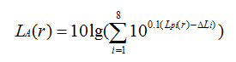…………………（2）
式中：
L_{A}（r）——距声源r处的A声级，dB（A）；
L_{Pi}(r)——预测点（r）处，第i倍频带声压级，dB；
ΔLi——第i倍频带的A计权网络修正值，dB。
②室内声源等效室外声源声功率计算公式
声源位于室内，室内声源可采用等效室外声源声功率级法进行计算。设靠近开口处（或窗户）室内、室外某倍频带的声压级分别为Lp1和Lp2。若声源所在室内声场为近似扩散声场。则室外的倍频带的声压级公式为：
…………………………（3）
式中：
L_{p1}——靠近开口处（或窗户）室内某倍频带的声压级或A声级，dB；
L_{p2}——靠近开口处（或窗户）室外某倍频带的声压级或A声级，dB；
TL——隔墙（或窗户）倍频带或A声级的隔声量，dB；
计算某一室内声源靠近围护结构处产生的倍频带声压级公式：
………………………（4）
式中：
L_{p1}——靠近开口处（或窗户）室内某倍频带的声压级或A声级，dB；
Lw——点声源声功率级（A计权或倍频带），dB；
Q——指向性因子；通常对无指向性声源，当声源放在房间中心时，Q=1；当放在一面墙的中心时，Q=2；当放在两面墙夹角处时，Q=4；当放在三面墙夹角处时，Q=8；
R——房间常数；
r——声源到靠近围护结构某点处的距离，m。
由上式可知，所有室内声源在围护结构处产生的i倍频带叠加声压级公式：
…………………………（5）
式中：
L_{p1i（T）}——靠近维护结构室内N个声源i倍频带的叠加声压级，dB；
L_{p1ij}——室内j声源i倍频带的声压级，dB；
N——室内声源总数。
③靠近声源处的预测点预测模式
如预测点在靠近声源处，但不能满足声源条件时，需按线声源或面生源模式计算。
④噪声贡献值计算
声源对预测点产生的贡献值（Leqg）公式为
……（6）
式中：
Leqg—建设项目声源在预测点产生的噪声贡献值，dB；
T—用于计算等效声级的时间，s；
N—室外声源个数；
t—在T时间内i声源工作时间，s；
M—等效室外声源个数；
t—在T时间内j声源工作时间，s。
（2）传播衰减公式
①几何发散衰减(Adiv)
A、点声源的几何发散衰减
无指向性点声源几何发散衰减的基本公式是
…………………………………（7）
公示（4）中第二项表示了点声源的几何发散衰减：
………………………………………（8）
如果已知点声源的倍频带声功率级Lw或A声功率级（L_{AW}），且声源处于自由声场，则公式（4）等效为下列公式：
……………………………（9）
……………………………（10）
反射体引起的修正(ΔLr)
当点声源与预测点处在反射体同侧附近时，到达预测点的声级是直达声与反射声叠加的结果，从而使预测点声级增高。
当满足下列条件时，需考虑反射体引起的声级增高：
a.反射体表面平整光滑，坚硬的。
b.反射体尺寸远远大于所有声波波长λ。
c.入射角θ＜85º。
rr-rd>>λ反射引起的修正量ΔLr与rr/rd有关（rr=IP、rd=SP），可按下表
计算：
表5.2-6 反射体引起的修正量
r_{r}/r_{d} | （dB）
≈1 | 3
≈1.4 | 2
≈2 | 1
＞2.5 | 0
B、线声源的几何发散衰减(Adiv)
a.无限长线声源
无限长线声源几何发散衰减的基本公式是：
……………………………（11）
上式中的第二项表示了无限长线声源的几何发散衰减：
…………………………（12）
b.有限长线声源
设线声源长度为l0，单位长度线声源辐射的倍频带声功率级为Lw。在线声源垂直平分线上距声源r处的声压级为：
…………………（13）
或 …………………（14）
当r＞l0且r0＞l0时，上式可近似简化为：
………………………（15）
即在近场区，有限长线声源可当作点声源处理。
当r＜l0/3且r0＜l0/3时，该式可近似简化为：
……………………（16）
即在近场区，有限长线声源可当作无限长线声源处理。
当l0/3＜r＜l0且l0/3＜r0＜l0时，该式可近似简化为：
……………………（17）
C、面声源的几何发散衰减
一个大型机器设备的振动表面，车间透声的墙壁，均可以认为是面声源。如果已知面声源单位面积的声功率为W，各面积元噪声的位相是随机的，面声源可看作由无数点声源连续分布组合而成，其合成声级可按能量叠加法求出。
②空气吸收引起的衰减(Aatm)
空气吸收引起的衰减按下列公式计算：
………………………（18）
式中：α为温度、湿度和声波频率的函数，预测计算中一般根据建设项目所处区域常年平均气温和湿度选择相应的空气吸收系数。
表5.2-7 倍频带噪声的大气吸收衰减系数α
温度℃ | 相对湿度% | 大气吸收衰减系数α，dB/km
温度℃ | 相对湿度% | 倍频带中心频率Hz
温度℃ | 相对湿度% | 63 | 125 | 250 | 500 | 1000 | 2000 | 4000 | 8000
10 | 70 | 0.1 | 0.4 | 1.0 | 1.9 | 3.7 | 9.7 | 32.8 | 117.0
20 | 70 | 0.1 | 0.3 | 1.1 | 2.8 | 5.0 | 9.0 | 22.9 | 76.6
30 | 70 | 0.1 | 0.3 | 1.0 | 3.1 | 7.4 | 12.7 | 23.1 | 59.3
15 | 20 | 0.3 | 0.6 | 1.2 | 2.7 | 8.2 | 28.2 | 28.8 | 202.0
15 | 50 | 0.1 | 0.5 | 1.2 | 2.2 | 4.2 | 10.8 | 36.2 | 129.0
15 | 80 | 0.1 | 0.3 | 1.1 | 2.4 | 4.1 | 8.3 | 23.7 | 82.8
③地面效应衰减(Agr)
地面类型可分为：
A、坚实地面，包括铺筑过的路面、水面、冰面以及夯实地面。
B、疏松地面，包括被草或其他植物覆盖的地面，以及农田等适合于植物生长的地面。
C、混合地面，由坚实地面和疏松地面组成。
声波越过疏松地面传播时，或大部分为疏松地面的混合地面，在预测点仅计算A声级前提下，地面效应引起的倍频带衰减可用下列公式计算。
……………………（19）
式中：
r——声源到预测点的距离，m；
hm——传播路径的平均离地高度，m；hm=F/r；F：面积，m²；r，m；
若Agr计算出负值，则Agr可用“0”代替。
其他情况可参照GB/T17247.2进行计算。
4）屏障引起的衰减（Abar）
位于声源和预测点之间的实体障碍物，如围墙、建筑物、土坡或地堑等起声屏障作用，从而引起声能量的较大衰减。在环境影响评价中，可将各种形式的屏障简化为具有一定高度的薄屏障。
S、O、P三点在同一平面内且垂直于地面。
定义δ=SO＋OP－SP为声程差，N=2δ/λ为菲涅尔数，其中λ为声波波长。
在噪声预测中，声屏障插入损失的计算方法应需要根据实际情况作简化处理。
①有限长薄屏障在点声源声场中引起的衰减计算
首先计算三个传播途径的声程差δ1、δ2、δ3和相应的菲涅尔数N₁、N₂、N₃；
声屏障引起的衰减公式为：
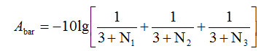
②双绕射计算
对于双绕射情景，可由下列公式计算绕射声与直达声之间的声程差δ：
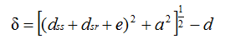
式中：
a—声源和接收点之间的距离在平行于屏障上边界的投影长度，m。
d_{ss}—声源到第一绕射边的距离，m。
d_{sr}—（第二）绕射边到接收点的距离，m。
e—在双绕射情况下两个绕射边界之间的距离，m。
屏障衰减Abar（相当于 GB/T17247.2中的DZ）参照GB/T17247.2进行计算。
在任何频带上，屏障衰减Abar在单绕射（即薄屏障）情况，衰减最大取20dB；屏障衰减Abar在双绕射（即厚屏障）情况，衰减最大取25dB。
计算了屏障衰减后，不再考虑地面效应衰减。
5）绿化林带衰减计算
绿化林带的附加衰减与树种、林带结构和密度等因素有关系。倍频带噪声通过密叶传播时的衰减见下表。当通过密叶的路径长度大于200m时，可使用200m的衰减值。
表5.2-8 倍频带噪声通过密叶传播时产生的衰减
项目 | 传播距离df（m） | 倍频带中心频率（Hz）
项目 | 传播距离df（m） | 63 | 125 | 250 | 500 | 1000 | 2000 | 4000 | 8000
衰减（dB） | 10≤df＜20 | 0 | 0 | 1 | 1 | 1 | 1 | 2 | 3
衰减系数（dB/m） | 20≤df＜200 | 0.02 | 0.03 | 0.04 | 0.05 | 0.06 | 0.08 | 0.09 | 0.12
4、声级的计算
1）建设项目声源在预测点产生的等效声级贡献值（Leqg）计算公式：
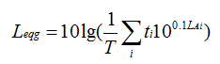
式中：
Leqg—建设项目声源在预测点的等效声级贡献值，dB（A）；
LAi—i声源在预测点产生的A声级，dB（A）；
T—预测计算的时间段，s；
ti—i声源在T时段内的运行时间，s。
2）预测点的预测等效声级（Leq）计算公式：
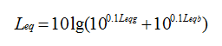
式中：Leqg—建设项目声源在预测点的等效声级贡献值，dB（A）；
Leqb—预测点的背景值，dB（A）。
4、预测内容
预测噪声源对厂界外1m处的影响程度。
5、预测结果
本项目厂界噪声源影响预测结果如下表。
表5.2-9 项目厂界噪声预测结果 单位：dB(A)
位置 | 贡献值 |  | 标准值 |  | 评价结果
位置 | 昼间 | 夜间 | 昼间 | 夜间 | 昼间 | 夜间
厂界东侧 | 46.92 | 37.38 | 60 | 50 | 达标 | 达标
厂界南侧 | 48.18 | 45.35 | 60 | 50 | 达标 | 达标
厂界西侧 | 33.15 | 29.76 | 60 | 50 | 达标 | 达标
厂界北侧 | 40.82 | 31.87 | 60 | 50 | 达标 | 达标
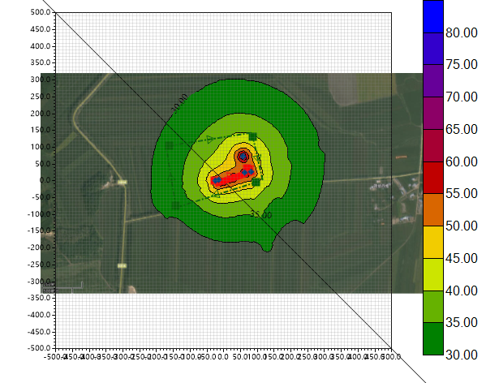
图5.2-5 噪声预测结果图
根据预测结果可知，经采取基础减振、选用低噪声设备、厂房隔声等措施后，厂界外1米处的昼夜间噪声预测值均可以满足《工业企业厂界环境噪声排放标准》(GB12348-2008)2类标准要求。因此项目投产后对周围声环境影响较小。

5.2.5固废影响预测评价
本项目固体废物主要为猪粪、病死猪尸体及胎盘、医疗废物、废脱硫剂、沼渣、废除臭剂桶、生活垃圾。
一、一般工业固体废物
1、猪粪
本项目产生的猪粪采取尿泡粪方式进行清粪，尿泡粪是在猪舍的排粪沟中保持一定深度的水，粪尿冲洗和饲养管理用水一并通过漏缝地板流入粪沟中。粪便在粪沟内浸泡稀释成粪液，储存一定时间后，粪液顺粪沟进入集粪池。粪液在集粪池内达到一定量时，经污水泵进入固液分离机，经固液分离后，含水率降至20%，分离出的干物质送至干粪堆积场堆肥发酵后还田。根据《畜禽养殖业污染治理工程技术规范》的资料性附录 A“畜禽养殖废水水质和粪污产生量”猪粪量为398kg/头▪a，本项目常年存栏量8000头，产粪量总计8.723t/d、3184t/a。
则干粪产生量为1.7446t/d、636.779t/a。可作为肥料施用于项目周边区域的农田。本项目尿泡粪后猪粪（3184t/a）随尿液进入固液分离间，粪便和废水经固液分离后的干物质（636.779t/a）被分离出来变成干粪，剩余物质（2547.2t/a）进入黑膜厌氧反应池进行厌氧反应，经过厌氧发酵后，60%的干物质被分解，40%的干物质生成沼渣。沼渣含水率为65%，则沼渣产生量约为0.977t/d（即356.608t/a）。产生的沼渣运至干粪堆积场发酵后还田。
本项目养殖场地由养殖区、粪污暂存区和生活区组成。生产作业线顺畅、避免倒流、交叉，做到场区功能分区明确；猪粪干粪堆积场位于厂区下风向，远离生活区；场区粪污出口与厂区道路距离较近，方便猪粪等的运输；粪污出口远离生活区及厂区主入口，避免粪污等对生活区造成影响。综上所述，项目粪污暂存场所设置合理。
2、病死猪及胎盘
根据环境保护部关于病害动物无害化处理有关意见的复函：《动物防疫法》明确要求病害动物应当按照国务院兽医主管部门的规定进行无害化处理，不得随意处置。由于法律位阶高于部门规章，因此项目病害动物、分娩物无害化处理执行《动物防疫法》，病害动物按照《畜禽养殖业污染治理工程技术规范》（HJ497-2009）、《畜禽养殖业污染防治技术规范》（HJ/T81-2001）及《病死及病害动物无害化处理技术规范》农医发〔2017〕25号进行无害化处理，不再认定为危险废物集中处置。对于一般疾病死亡的病死猪以及分娩物，在项目运行期间对于病死猪，应严格按照《黑龙江省动物防疫条例》采取对策及时处理，严禁随意丢弃，严禁出售或作为饲料再利用。
本项目产生的病死猪及胎盘要及时清理冷冻（冰箱），严禁随意丢弃，严禁出售或作为饲料再利用。病死猪及胎盘委托鸡西市鑫农源固废处理有限公司进行无害化集中处理（具体协议见附件）。病死猪及胎盘转运车辆与人员应严格按照《病死动物无害化处理技术规范》、《黑龙江省动物防疫条例》等做好防护，并定期进行技术安全培训。
3、废脱硫剂
本项目利用氧化法脱除沼气中的硫，沼气脱硫过程会产生废脱硫剂，废脱硫剂的主要成分是Fe₂O₃屑和木屑混合物，脱硫剂每年需更换2次，废脱硫剂由厂家回收处理。
4、沼渣
本项目产生的沼渣送至干粪堆积场发酵后还田。
5、废除臭剂桶
废除臭剂包装桶，属于一般固废，集中收集后暂存于一般工业固体废物暂存间内，定期由厂家回收利用。
6、生活垃圾
在生活区内设置一处生活垃圾收集箱，生活垃圾由当地环卫部门统一收集处理，不外排。
二、危险废物
1、医疗废物
本项目营运期产生的主要为废疫苗瓶、棉签、棉球、医疗卫生用品、一次性医疗器械等医疗废物。
本项目产生的医疗废物属于危险固废，废疫苗瓶、棉签、棉球、医疗卫生用品、一次性医疗器械等危废编号为HW01、医疗废物类、行业来源为：非特定性行业、废物代码：841-001-01，属于为防治动物传染病而需要收集和处理的废物。
表5.2-10 项目危险废物汇总一览表
序号 | 危险废物名称 | 危险废物类别 | 危险废物代码 | 产生量（t/a） | 产生工序及装置 | 形态 | 主要成分 | 有害成分 | 产废周期 | 危险特性 | 污染防治措施
1 | 医疗废物 | HW01 | 841-001-01 | 0.365 | 医疗废物暂存间 | 固态、液态 | 无毒或减毒的抗原成分 | 细菌、病毒等 | 年 | In | 储存在密闭的桶（罐）及袋内，交由有资质单位处理处置
根据《建设项目危险废物环境评价指南》，项目危险废物环境影响分析主要从以下几个方面进行：
①医疗废物暂存间选址可行性分析
医疗废物暂存间，位于厂区南侧，医疗废物产生后暂存于医疗废物暂存间，并及时委托有资质单位运输、处置。
表5.2-11 建设项目危险废物贮存场所（设施）基本情况表
序号 | 贮存场所（设施）名称 | 危险废物名称 | 危险废物类别 | 危险废物代码 | 位置 | 占地面积 | 贮存方式 | 贮存能力 | 贮存周期
1 | 专用容器 | 医疗废物 | HW01 | 841-001-01 | 医疗废物暂存间 | 20m² | 隔离贮存 | 0.4t | 2d
项目医疗废物暂存间应根据《危险废物贮存污染控制标准》（GB18597-2023）的要求建设，医疗废物交由有资质单位处置。医疗废物暂存间应采取防风、防雨、防晒、防渗、防漏和防止危险废物流失、扬散等措施。医疗废物暂存间为重点防渗。企业应建有医疗废物登记记录，在贮存、转运前进行检查，并登记注册，作好废物名称、来源、数量、入库日期、存放位置、出库日期、接收单位等记录，满足《危险废物贮存污染控制标准》（GB18597-2023）要求。危险废物均得到妥善处置，对周边环境影响不大。
②运输过程的环境影响分析
项目医疗废物主要产生于猪舍，至医疗废物暂存间之间的转运均在厂区内完成，因此转运路线不涉及环境敏感点。项目医疗废物从厂区内产生环节及时收集后，采用密封桶（罐）或袋进行包装，并转运至医疗废物暂存间，正常情况下发生危废泄漏的几率不大。项目厂区内道路均进行地面硬化，一旦发生泄漏能及时收集、处置，能够避免污染物对周围环境造成污染。
③处置的影响分析
项目产生的医疗废物使用专用容器暂存于医疗废物暂存间内，定期交有资质单位处理。
通过以上措施，建设项目产生的固体废物均得到了妥善处置和合理利用，符合《畜禽养殖业污染治理工程技术规范》（HJ497-2009）和《畜禽养殖业污染防治技术规范》（HJ/T81-2001）的要求，不向环境排放，并能给企业创造良好经济效益，并对改善区域农业生态环境产生积极影响，因此项目产生的固废均可得到有效的处置和利用，不会产生二次污染，对项目周围环境不会产生明显不良影响。

5.2.5.1运输路线可行性分析
本项目粪污与农户签订粪污消纳协议，由农户自行拉运。结合当地施肥规律，建议粪污施用规律为用作基肥和底肥。施肥期平均每天每户拉运6次，抛洒施肥，约24天内施用完毕。
农户自行拉运沼液至田间地头，均利用原有乡村道路，罐车发生翻车事故导致废水散逸的可能性很小。在运输过程中，应定期检查罐车的密封性能和运输工具的安全性能。定期检查猪粪粪肥料的温度和湿度，避免过高的温度导致自燃的风险。本项目提出在天气状况不良的情况下，禁止运输罐车进入道路，对相关人员进行培训，同时要对运输车辆进行车况安全检查，对有安全隐患的车辆在未排除隐患前不许参与运输。在采取了以上保护措施后，本项目运输线路是可行的。

5.2.6土壤环境影响分析

5.2.6.1土壤影响途径分析
土壤污染影响型是指人类活动所产生的物质，通过各种途径进入土壤，其数量和速度超过了土壤的容纳能力和净化速度的现象。土壤污染可使土壤的性质、组成及性状等发生变化，使污染物质的积累过程逐渐占据优势，破坏土壤的自然动态平衡，从而导致土壤自然正常功能失调，土壤质量恶化，影响作物的生长发育，以致造成产量和质量下降，并可通过食物链危害生物和人类健康。
污染物可以通过多种途径进入土壤，主要有三种影响途径：①大气沉降：污染物来源于被污染的大气，主要集中在土壤表层，污染物降落到地表可引起土壤土质发生变化，破坏土壤肥力与生态系统的平衡。②地面漫流：项目产生的废水事故状态下直接排入外环境，致使土壤受到无机盐、有机物和病原体的水平扩散造成的污染。③垂直下渗：废水从土壤表面渗入土壤内部，使土壤垂直方向受到污染。
从建设项目对土壤的影响类型来看，建设项目主体表现为土壤环境污染影响型特点，根据建设项目开发活动特点，可能产生土壤环境污染的途径主要为“粪污处理区泄漏或渗漏，入渗包气带——垂直入渗”。
本项目粪污处理区池体出现泄露或渗漏后，进入土壤的污染物主要为COD、氨氮、pH等，不涉及《土壤环境质量 农用地土壤污染风险管控标准》（试行）（GB15618-2018）中二类用地风险筛选值标准中的污染物项目。对于建设项目而言，一旦上述污染途径存在，进入土壤的污染物（COD、氨氮、pH等）与土壤溶液、空气、矿物质、有机质和微生物之间发生物理、化学和生物变化，形成污染物在表土层和土体中滞留、土壤溶液驱动下污染物迁移、污染物化学与生物转化将形成局地土壤污染。土壤污染物迁移途径见下图。
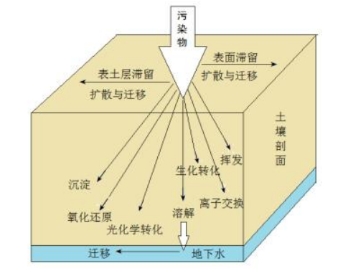
图5.2-6 土壤污染途径示意图
表5.2-12 项目土壤环境影响类型与影响途径分析
时段 | 污染影响型
时段 | 大气沉降 | 地面漫流 | 垂直入渗 | 其他
运营期 |  |  | √

5.2.6.2土壤环境影响源及影响因子识别
建设项目可能产生的土壤污染源项及影响因子分析结果见下表。
表5.2-13 土壤污染源项及影响因子分析结果
污染源 | 工艺流程/点 | 污染途径 | 污染物指标 | 特征因子
粪污处理区 | 渗漏 | 垂直入渗 | COD、氨氮、pH | /

5.2.6.3 土壤环境影响评价
根据评价工作等级判定，本项目土壤评价工作等级为三级，采取定性描述进行预测分析。
1、土壤盐化、碱化、酸化趋势分析
土壤盐化将导致天然植被退化、草群生态植被结构改变、植被生产力下降、土壤板结、土壤“三化”（沙漠化、沼泽化和盐碱化）现象严重，生态环境日趋恶化。
评价区域为湿润地区，根据本项目土壤现状监测结果，项目占地范围内土壤呈未盐化；土壤pH值在11.52-11.66之间，呈碱性；土壤碱化分级结果显示，项目占地范围内及周边土壤呈“碱化”。本项目粪污处理区采取防渗措施，及时发现问题，采取措施；加强管理，工作人员须经过培训，严格遵守操作规程。且本项目泄漏量较小，影响范围较小，不会造成占地范围内及周边土壤盐化、酸化或碱化。
2、垂直入渗影响分析
本项目各池体出现泄露或渗漏后，进入土壤的污染物主要为COD、氨氮、pH等，不涉及《土壤环境质量 农用地土壤污染风险管控标准》（试行）（GB15618-2018）中二类用地风险筛选值标准中的污染物项目。一旦泄露，进入土壤的污染物（COD、氨氮、pH等）与土壤溶液、空气、矿物质、有机质和微生物之间发生物理、化学和生物变化，形成污染物在表土层和土体中滞留、土壤溶液驱动下污染物迁移、污染物化学与生物转化将形成局地土壤污染。
本项目粪污处理区采取防渗措施，及时发现问题，采取措施；加强管理，工作人员须经过培训，严格遵守操作规程。
因此，正常情况下各池体不会发生泄漏并对土壤产生影响；一旦发生异常，立即启动应急机制，解决问题，项目建成后不会对土壤环境产生影响。

5.2.7生态影响预测评价
项目建设将对区域土壤、植被和地表环境造成一定的破坏。本项目养殖场为传统农业畜禽养殖，区域属于农牧业区，周围以农业生态环境为主，区域内无珍稀、濒危动植物，生态环境比较简单，生态功能不明显，生态效益较低。项目区扰动的原地貌和破坏的植被并非评价区特有植被，在项目区域乃至黑龙江省大部均有广泛分布。因此本项目不会造成评价区任何一种植被类型的消失。在采取做好生产管理和生态恢复等措施的情况下，项目的建设对评价区植被的影响较小。本项目通过对区域猪养殖实施集约化管理，并对猪只养殖产生的粪污进行减量化、无害化、资源化综合利用，并对猪舍、粪污处理工程产生的恶臭气体采取了加强通风、日粮中添加EM 菌、喷洒除臭剂、绿化等措施项目建成后进行合理绿化，且一定要注意保护周边现有耕地。对养殖场周围进行绿化、美化，对保持和改善区域生态环境具有积极作用。本项目周边为农田生态系统，受人为活动影响较大。项目建成后对植被、植物种类和群落分布以及动物区系的基本组成和性质不会发生变化。
1、评价区内主要生态过程过去、现在和将来都将以人为控制为主。自然植被、村庄、乡镇企业、农田、经济林和保护林等景观格局也不会明显改变。
2、运营期排放废气等各项污染物的排放在严格的控制措施下，排放量不大，排放浓度达到了相应标准限值的要求，可被环境接受。
3、运营期生活污水经化粪池后进入黑膜厌氧池处理，生产废水分别集中收集后进入黑膜厌氧池发酵处理，处理后的沼液满足《畜禽粪便无害化处理技术规范》（GB/T36195-2018）表2标准，在施肥季节用于农田施肥，冬季暂存于黑膜厌氧池。
4、根据本评价各环境要素的污染预测结果，各项污染物排放均达到了环境保护相应规定的要求，对区域污染的贡献量较小。
通过对区域养殖场实施集约化管理，并对养殖场产生的猪粪进行减量化、无害化、资源化综合利用，构建猪养殖→猪粪→肥料还田→农作物，对改善项目区域农业生态环境将产生积极作用。

5.2.8环境风险分析

5.2.8.1 风险源调查
根据《建设项目环境风险评价技术导则》（HJ169-2018）“附录 B 重点关注的危险物质及临界量”可知，项目使用的原料均没有任何毒性、易燃性等危险特性，本项目所涉及的危险物质为沼气（主要成分为甲烷）、消毒剂（次氯酸钠）。
本项目污水处理工艺产生的沼气火炬直接燃烧排放，沼气火炬设有火焰控制系统，在供气管路上安装有检测器，达到燃烧条件时，沼气火炬自动运行点燃烧，不设置沼气供气管道，沼气火炬管路长10m，直径0.1m，体积为0.0785m³。通常情况下，沼气中甲烷含量占60%左右，甲烷密度为0.71kg/m³（标准状况下，1个标准大气压，20℃）。经计算本项目甲烷的暂存量为0.000055735t，次氯酸钠的暂存量为0.3t。
表5.2-14 沼气（甲烷）安全技术说明书
中文名称 |  | 甲烷 | 英文名称 | Marsh gas
分子式 |  | CH₄ | 分子量 | 16.04
危险性概述 | 健康危害 | 甲烷对人基本无毒，但浓度过高时，使空气中氧含量明显降低，使人窒息。当空气中甲烷达25%～30%时，可引起头痛、头晕、乏力、注意力不集中、呼吸和心跳加速。若不及时脱离，可致窒息死亡。皮肤接触液化本品，可致冻伤。
危险性概述 | 环境危害 | -
危险性概述 | 燃爆危险 | 本品易燃，易窒息性。
消防措施 | 危险特性 | 易燃，与空气混合能形成爆炸性混合物，遇热源和明火有燃烧爆炸的危险。与五氧化溴、氯气、次氯酸、三氟化氮、液氧、二氟化氧及其它强氧化剂接触剧烈反应。
消防措施 | 灭火方法 | 切断气源。若不能立即切断气源，则不允许熄灭正在燃烧的气体。喷水冷却容器，可能的话将容器从火场移至空旷处。灭火剂：雾状水、泡沫、二氧化碳、干粉。
泄漏应急处理 |  | 迅速撤离泄漏污染区人员至上风处，并进行隔离，严格限制出入。切断火源。建议应急处理人员戴自给正压式呼吸器，穿消防防护服。尽可能切断泄漏源。合理通风，加速扩散。喷雾状水稀释、溶解。构筑围堤或挖坑收容产生的大量废水。如有可能，将漏出气用排风机送至空旷地方或装设适当喷头烧掉。也可以将漏气的容器移至空旷处，注意通风。漏气容器妥善处理修复检验后再用。
储存注意事项 |  | 储存于阴凉、通风的库房。远离火种、热源。库温不宜超过30℃。应与氧化剂等分开存放。采用防爆型照明、通风设施。禁止使用易产生火花的机械设备和工具。储区应备有泄漏应急处理设备。
理化特性 | 外观与性状 | 无色无臭气体。
理化特性 | 熔点(℃) | -182.5 | 沸 点(℃) |  | -161.5
理化特性 | 闪点(℃) | -188 | 引燃温度(℃) |  | 538
理化特性 | 爆炸上限%(V/V) | 15 | 爆炸下限%(V/V) |  | 5.3
毒理学资料 |  | LD₅₀：无资料；LC₅₀：无资料
表5.2-15 次氯酸钠安全技术说明书
中文名称 |  | 次氯酸钠 | 英文名称 | Sodium hypochlorite solution
分子式 |  | Naclo | 分子量 | 74.44
危险性概述 | 健康危害 | 侵入途径：吸入、食入、经皮吸收。  健康危害：次氯酸钠放出的游离氯可引起中毒，亦可引起皮肤病。已知本品有志敏作用。  用次氯酸钠漂白液洗手的工人，手掌大量出汗，指甲变薄，毛发脱落。
危险性概述 | 环境危害 | -
危险性概述 | 燃爆危险 | 不燃，有毒的腐化性气体。
消防措施 | 危险特性 | 受高热分解产生有毒的腐蚀性气体。有腐蚀性。
消防措施 | 灭火方法 | 雾状水、二氧化碳、砂土、泡沫。
泄漏应急处理 |  | 疏散泄漏污染区人员至安全区，禁止无关人员进入污染区，建议就急处理人员戴好防毒面具，穿相应的工作服。不要直接接触泄漏物，在确保安全情况下堵漏。用沙土、蛭石或其它惰性材料吸收，然后转移到安全场所。如大量泄漏，利用围堤收容，然后收集、转移、回收或无害处理后废弃。
储存注意事项 |  | 储存于阴凉、干燥、通风良好的仓间。远离火种、热源。防止阳光直射。应与还原剂、易燃或可燃物、酸类、碱类等分开存放，不可混储混运。搬运时要轻装轻卸，防止包装及容器损坏。分装和搬运作业要注意个人防护。
理化特性 | 外观与性状 | 微黄色溶液，有似氯的气味。
理化特性 | 熔点(℃) | -6 | 沸点(℃) |  | 102.2
理化特性 | 相对密度（水=1） | 102.2 | 相对密度（空气=1） |  | 无资料
理化特性 | 溶解性 | 溶解水 | 饱和蒸气压（kPa） |  | 无资料
理化特性 | 闪点(℃) | / | 引燃温度(℃) |  | /
理化特性 | 爆炸上限%(V/V) | / | 爆炸下限%(V/V) |  | /
毒理学资料 |  | LD₅₀：5800mg/kg（小鼠经口）

5.2.8.2 风险潜势初判
根据《建设项目环境风险评价技术导则》（HJ169-2018）中的附录B中确定危险物质及工艺系统危险性（P）等级进行判定。本项目危险物质甲烷临界量为10t，次氯酸钠临界量为5t，本项目黑膜厌氧池中甲烷最大暂存量为0.000055735t，次氯酸钠最大暂存量为0.3t。
计算所涉及的每种危险物质在厂界内的最大存在总量与其在附录B中对应临界量的比值，当只涉及一种危险物质时，计算该物质的总量与其临界量比值，即为Q；
当Q＜1时，该项目环境风险潜势为I。
表5.2-16 危险物质数量与临界量
序号 | 装置 | 危险物质名称 | CAS号 | 最大存在总量q_{n}/t | 临界量Q_{n}/t | 该种危险物质Q值
1 | 沼气燃烧火炬管道 | 甲烷 | 74-82-8 | 0.000055735 | 10 | 0.0000055735
2 | 消毒 | 次氯酸钠 | 7681-52-9 | 0.3 | 5 | 0.06
项目Q值∑ |  |  |  |  | / | 0.0600055735
本项目危险物质数量和临界量比值Q＜1，本项目环境风险潜势为I。

5.2.8.3评价等级
根据风险潜势进行评价工作等级的划分为简单分析。
表5.2-17 评价工作等级划分
环境风险潜势 | IV、IV⁺ | III | II | I
评价工作等级 | 一 | 二 | 三 | 简单分析ª
ª是相对于详细评价工作内容而言，在描述为危险物质、环境影响途径、环境危害后果、风险防范措施等方面给出定性的说明。

5.2.8.4环境敏感目标调查
本项目位于黑龙江省鸡西市密山市柳毛乡团结村4组，项目四周均为农田。项目场区外距离最近居民区为东南侧578m处的团结村四组。本项目周边500m范围内无居民等敏感目标。

5.2.8.5环境风险识别
1、物质危险性
本项目涉及的主要风险物质是易燃易爆的沼气和消毒液（次氯酸钠）。
2、生产系统危险性识别
本项目生产设施风险识别情况见下表。
表5.2-18 生产设施风险识别情况一览表
主要危险单元 | 主要危险物质 | 危险识别 | 危险性分析
沼气燃烧火炬管道 | 沼气 | 泄露、火灾、爆炸 | 沼气发生泄漏事故，容易流淌扩散，与空气混合，遇有火源极易发生燃烧、火灾、爆炸爆炸；火灾爆炸事故将可能引发人员伤亡事故，并可能对周围环境产生影响
兽医室内 | 次氯酸钠 | 泄露、爆炸 | 发生泄漏事故，容易流淌扩散，与空气混合，遇有火源极易发生燃烧、火灾、爆炸爆炸；火灾爆炸事故将可能引发人员伤亡事故，并可能对周围环境产生影响
3、风险识别结果及可能影响环境的途径
和沼气有关的具有风险的生产设施主要为黑膜厌氧池，涉及的风险主要为泄漏、火灾、爆炸；和次氯酸钠有关的具有风险的生产设施主要为兽医室内，涉及的风险主要为泄漏、爆炸。
5.2.8.6 环境风险分析
结合项目自身生产特点，项目发生事故主要有两类，即火灾和爆炸事故。火灾事故的发生可能是因沼气和次氯酸钠泄露、并由其泄漏扩散区内的火源引起，爆炸则是因沼气产品遇到压降变化过大或其他非正常工况引起。
当发生燃烧引发火灾时，为迅速控制火势，消防设施用水进行灭火，将产生消防废水。若不及时处理这些废水，对地表水造成污染。本项目厂区雨水排放口设置截断阀，当事故发生时截断污水排放，将污水控制在厂内，防止污水外排进入地表水。
（1）泄漏事故成因
①黑膜厌氧池出现破裂导致泄漏；
②沼气输送管线破裂或法兰接口不严导致泄漏；
③次氯酸钠储存泄漏。
（2）火灾爆炸事故成因
①沼气泄漏遇明火引发火灾；
②黑膜厌氧池超压引起爆炸；
③次氯酸钠泄漏与空气混淆能形成爆炸性混淆物，遇明火引发爆炸；
（3）人员中毒事故成因
人员对黑膜厌氧池进行维修或下池检修、清除沼渣时，未采取安全措施，导致人员窒息和中毒事故的发生。室内沼气管线、阀门等部件出现沼气泄漏，导致室内人员窒息和中毒事故的发生。次氯酸钠泄漏放出的游离氯可引起中毒，亦可引起皮肤病。
项目运营期若安全管理措施不当，将因沼气和次氯酸钠泄漏诱发人员中毒、火灾爆炸事故危险度大大增加，一旦发生泄漏、火灾、爆炸安全事故，将严重威胁项目评价区域内人民群众的生命、财产安全和环境安全，出现上述安全事故可能导致人员窒息中毒，火灾产生的热辐射、爆炸产生的冲击波对其评价区域人民群众的生命、财产都将构成威胁，发生安全事故还将伴随次生大气污染、水污染、土壤污染。

5.2.8.7环境风险防范分析
本项目沼气燃烧处置工程设计施工及生产运营中应严格执行《安全生产法》、《危险化学品安全管理条例》、《中华人民共和国消防法》和相关企业安全卫生设计规范，并采取如下环境风险防范措施：
（1）总图布置和建筑安全防范分析
项目总图布置要按照功能区分区布置，沼气燃烧处置工程应远离人居环境敏感点，并远离本项目办公区，项目办公区紧邻厂外道路，利于安全疏散和消防。
场区人流和货运流明确分开，不与人流及其它货流混行或平交。消防道路的路面宽度不小于6m，路面内缘转弯半径不宜小于12m，路面上净空高度不应低于5m。
为了防止偶然火灾事故造成重大人身伤亡和设备损失，应设计有完整、高效的沼气泄漏报警系统，包括泄漏监控、感烟等相关设备。沼气设施严格按防火规范布置，按照有关规范、标准进行设计、施工、验收；设备做防雷击、防静电接地、防腐措施。
（2）沼气生产区安全管理分析
黑膜厌氧池贮存沼气设施区域，应划定一定距离范围内为防暴区，并设立禁止明火标志，防爆区要加强通风，防治沼气蓄积；配备必要的消防器材。
黑膜厌氧池、沼气输送管道要加强定期巡查、调节、保养、维修，确保沼气贮存、输送设施气密性良好运营。
沼气制备系统设连续自动监测压力，自动调压，防止超压爆炸。当压力高于定值时，则应报警，并打开沼气使用系统，放散沼气。
制定项目沼气燃烧处置工程区电气运行和操作的巡回检查制度、检修制度、运行安全操作规程等各项规章制度。加强人员技术培训，电气维修人员必须经过培训，取得特种作业操作证后，方可上岗。防止因静电火花诱发沼气燃爆事故发生。
（3）沼气燃烧处置风险防范分析
①输送沼气导管上的阀门要灵活、严密，不能漏气。
②导气管应经常检查，确保不漏气。
③导气管上应装上压力表。压力过高应排出气体；压力不足时应停止使用，重新进料充气，以防止回火。
④使用沼气必须与可燃物保持一定的安全距离，以保证安全。
⑤使用沼气时发现漏气，应立即打开门窗，熄灭室内各种火源，以防止沼气爆炸。
⑥下池检修或清除沉渣时，必须提高警惕，事先采取安全措施，防止窒息和中毒事故的发生。
（4）环境风险应急分析
发生火灾时，第一现场人应立即通知班组长并关闭沼气总阀，并拨打119报警，说明起火位置。
发生沼气大面积泄漏事故时，立即关闭沼气总阀，通知事故相关区域人员，并做好现场通风及人员疏散工作，将人员疏散至安全区域。发生次氯酸钠泄漏事故时，应分散泄漏污染区人员至安全区，禁止没关人员进入污染区。
事故、紧急情况发生后的处理：现场立即建立警戒线，以火灾或泄漏点为中心50m范围为禁区，除事故小组、维修专业技术人员采取必备的防护设施进入，其余人员一概不准进入。禁区严禁携带火种，所有车辆熄火及禁止发动，关闭对讲机、手机等可能引起静电打火的设备。
在沼气池泄漏时，要保持冷静，谨慎行事，对于沼气扩散条件好的地方，要保持电气原来的状态，不可随意开关，对接近泄漏点的电源，要切断。现场不可开启照明灯，拨打电话，也不要脱换衣物，防止产生静电火花，引燃泄漏沼气。
现场施救：对于现场中毒或烧伤人员，应小心谨慎地将伤员抬离现场，送往安全地区，必要时采取人工呼吸及运送医院进行救护。建议应急办理人员戴好防毒面具，穿相应防备服，不要直接接触泄漏物，在保证安全的状况下堵漏。

5.2.8.8风险应急分析
风险事故应急预案是在贯彻预防为主的前提下，对建设项目可能出现事故，为及时控制危害源，抢救受害人员，指导居民防护和组织撤离，消除危害后果而组织的救援活动的预想方案。它需要建设单位和社会救援相结合。
1、风险事故处置程序
风险事故处置的核心是及时报警，正确决策，迅速扑救。各部门充分配合、协调行动。
2、应急反应计划
应急反应计划一般应包括：⑴应急组织及其职责；⑵应急设施、设备与器材；⑶应急通讯联络；⑷应急监测；⑸应急安全、保卫、医学救援；⑹应急撤离措施；⑺事故应急救援关闭程序与恢复措施；⑻事故后果评价；⑼应急演习；⑽公众教育和信息等。
（1）应急组织及其职责
处置中心应设有应急组织，负责事故时的组织工作。为保证安全生产不仅应制定《安全生产责任制》等安全生产制度，同时还应制定《环境保护管理规定》等制度。
（2）应急设施、设备与器材
应急设施主要包括：防火灾、爆炸事故应急设施、设备与材料，例如：消火栓、消防水炮、室外箱式消火栓、小型灭火设备等消防设施；防有毒有害物料外溢、扩散的应急设施、设备与材料。
除在生产装置现场应配有固定应急消防设施外，还根据装置特点配有应急防护器具。
（3）应急通讯联络
应设完善的生产调度系统，应提供各部门有线电话直播；对重点和要害部位设有远程在线监控系统，应实现远程图像在线传输。通过监控可实现指挥调度。另外各生产装置生产现场配有报警电话和无线通讯对讲机。
应急报警程序、通讯联络方式：生产装置一旦发生泄漏、火灾时，所有岗位人员首先采取自身保护措施并严格快速执行报警程序。
①出现事故时，岗位人员立即报告厂当班调度；组织工艺处理措施；报告装置应急领导小组；拨打119报警电话，向消防支队说明具体情况；同时拨打120急救电话，并说明具体位置和现场情况，上述单位进入现场救护时应配备好自身护具，并根据报警情况，选择好救护路线（上风向进入现场）。
②及时逐级报告。
③应急指挥领导、成员接到报告后，立即赶赴现场按照各自的职责分工和应急处理程序进行应急处理。
④处理期间根据事态的发展，厂应急领导现场对事故险情进行评估，根据评估结果确定是否需要协助救援。
（4）应急监测
项目事故应急监测依托当地政府的环境监测站，同时可根据不同性质、级别的环境污染事故与省、市专家库管理系统取得联系，进行咨询、求助和应急联动。
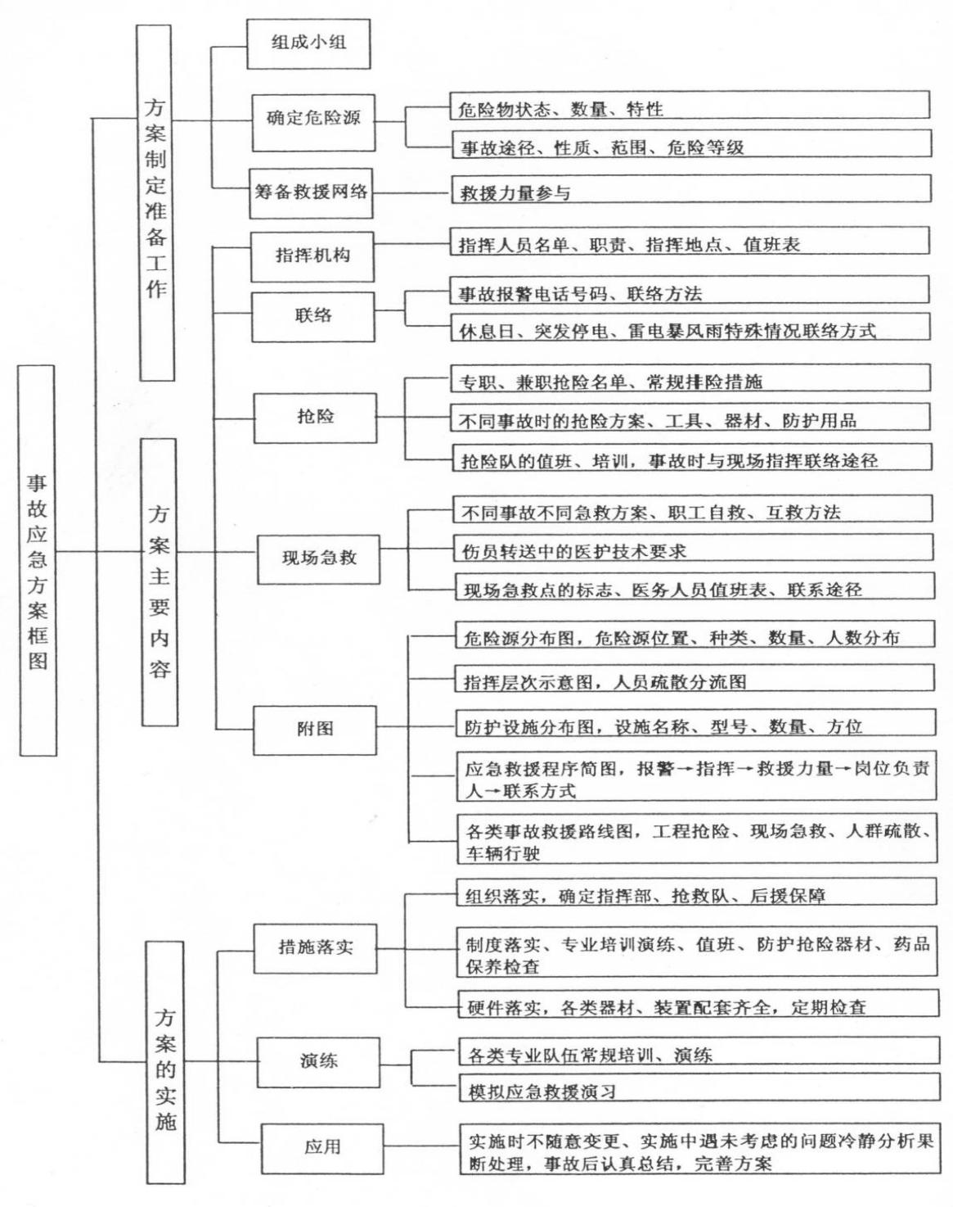
图5.2-7 事故应急方案框架图
事故发生后，由建设单位委托有资质的机构对事故现场进行监测，根据不同的事故工况，设定相应的监测方案。监测要素主要为环境空气；监测项目主要为事故涉及的污染因子；监测范围主要根据事故大小及影响范围而定。根据监测结果，确认事故范围，并立即组织现场人员的疏散工作，通过指挥部门，联络医疗、卫生等各相关部门人员实施救援工作。如地表水体、地下水体受到污染，则应通过指挥部门与当地政府、水利部门、卫生部门等进行联系，启动应急措施，防止造成社会危害和恐慌。
（5）应急安全、保卫应急队伍保障
应急状态交通运输、医疗卫生、治安和交通管制保障主要依托当地政府，必要时与政府联动。
（6）应急撤离措施
事故现场：发生重大事故，可能对场区内、外人群安全构成危胁时，必须在指挥部指挥下，紧急疏散与事故应急救援无关的人员。疏散程序一般为给出紧急疏散信号（如鸣响警铃）；应急小组成员立即到达指定负责区域指导员工与来访人员有序撤离；在所有人离开后检查各人负责区域，确认没有任何无关人员滞留后再离开；发现受伤人员时，在确认环境安全的情况下，必须首先进行伤员救助。在不能确认环境安全或环境明显对救助者存在伤害时，应首先做好个体防护后再进行救助工作。员工在警报发出后，应无条件关闭正在操作的电气设备，按“紧急疏散示意图”离开大楼到指定地点集合。
（7）事故应急救援关闭程序与恢复措施
突发事故结束后，由事故应急指挥领导小组协同地方政府相关部门迅速成立事故调查小组，根据事故现场的实际情况，结合环境监测部门的监测结果，适时宣布关闭事故应急救援程序。同时要求有关部门负责事故现场的善后处理及邻近区域解除事故警戒和善后恢复措施。处置中心应制定事故后恢复正常工作和生活的措施，并组织实施。
（8）应急培训与演习
处置中心全体管理人员和工人都必须定期组织安全环保培训，经培训合格，才能正式持证上岗，对于关键岗位应选派熟悉应急预案的有经验技术人员负责。事故应急处置训练内容应当包括事故发生时的工艺技术处置和扑救、安全防护救助措施、环境保护应急处置方法等。事故发生时，工厂安全环保部门工作人员和富有事故处置经验的人员要轮流值班，监视事故现场及其处置作业，直至事故结束。
应根据应急反应方案定期进行事故应急预案演练，检查和提高应急指挥的水平和队员的反应能力，及时发现组织、器材及人员等方面的问题，及时做出改进，以保证应急反应的有效进行。
（9）公众教育和信息
应与地方环保部门、民政局等相关部门建立起良好的公共安全健康应急预防体系，定期或不定期组织周围村民开展安全、健康、环保培训教育，将事故应急措施、方案以及撤离方案等及时传达给村民，并且经常组织事故情况下的应急演练。

5.2.8.9粪污处理事故分析

5.2.8.9.1事故分析
本项目不单独设置事故池，黑膜厌氧池的容积设计时即考虑了事故池的功能。本项目设置黑膜厌氧池1座，容积为13000m³。防止事故性废水排放。发生事故时有足够的时间来检修，全厂废水储存在黑膜厌氧池里，不外排，因此，粪污处理站事故状态下不会对地表水环境产生不良影响。
黑膜厌氧池等沼液区事故状态下，可能造成地下水环境污染的主要途径是污水下渗影响，影响较大的因素如防渗膜破裂，使污水渗入地下含水层，对地下水水质造成影响。
本项目拟在场区粪污处理区东南侧设置地下水监控井，位于场区地下水走向下游，一旦发现监测水质发生变化，立即停止使用，并采取补救措施。本项目固液分离池、黑膜厌氧池等的建设须严格按照防渗要求设计、施工；切实遵守对地下水监测井的监测规定。
发生事故或者其他突发性事件，造成或者可能造成水污染事故的，应当立即启动本单位的应急预案，采取应急措施，并向事故发生地的县级以上地方人民政府或者环境保护主管部门报告。

5.2.8.9.2沼液区事故风险防范措施
（1）平时注意废水处理设施的维护，及时发现处理设备的隐患，确保处理系统正常运行；开、停、检修要有预案，有严密周全的计划，确保废水满足施肥和排放要求。
（2）应设有备用电源和备用处理设备和零件，以备停电或设备出现故障时保障及时更换使废水能及时处理。
（3）对员工进行岗位培训，持证上岗。经常性检测并做好值班记录，实行岗位责任制。

5.2.8.10疫病风险防范措施
动物疫病防治工作关系食品安全和公共卫生安全，关系社会和谐稳定。在生产中应坚持“防病重于治病”的方针，防止猪群疫病的发生，特别是传染病、代谢病，使猪群更好地发挥生长性能，提高养猪的经济效益。
（1）猪场布局与设施
种猪场布局应按照《集约化养猪场建设标准》（NYJ/T04-2005）要求设置。
（2）加强检疫
①种猪购买及检验
购买的种猪必须取得官方的检疫证和非疫区证明，防止传染病传播。
②同步检疫
对种猪常见传染病、我国已扑灭的疾病和外来病制定疫病监控方案；与当地畜牧兽医行政管理部门建立定期的疫病监督抽查报告制度。每次免疫和检疫结果要有完整的记录，检疫与检测报告妥善保管。
③操作人员体检
定期进行从业人员的体检。从业人员上岗必须穿戴规定的服饰并做到定期清洗和消毒。加强从业人员的职业卫生教育，严格操作的规章制度，从而减少人为的影响产品卫生的因素。
④应急措施
经检验不合格的种猪应遵循《畜禽养殖业污染防治技术规范》进行处理。检疫时如发现传染病传播，立即将其隔离，装袋，按有关规定进行处理。本项目病死猪均按照该规则进行安全处置，如果养殖场发生疫情，应立即对养殖场进行隔离，并采取消毒措施，同时对染病猪只进行无害化处理，并同步报告畜牧局、环保局、农业局、卫生防疫站等相关部门，以便采取进一步的措施，防治疫情的扩散。
（3）免疫接种
按要求进行免疫接种，预防疫病发生。
（4）疫病预防
①猪场应将生产区与生活区分开。生产区门口应设置消毒池和消毒室（内设紫外线灯等消毒设施），消毒池内应常年保持消毒药。
②严格控制非生产人员进入生产区，必须进入时应更换工作服及鞋帽，经消毒室消毒后才能进入。
③饲养人员每年应至少进行一次体格检查，如发现患有危害人、猪的传染病者，应及时调离，以防传染。
④及时清扫猪舍，经常保持猪舍、猪体的清洁，猪舍还应保持平整、干燥、无污物。
⑤粪污处理间内的集粪池夏季时易滋生蚊虫，在场区安装灭蚊灯，防止蚊虫叮咬造成疾病的传播。
⑥健全检验、检疫制度，强化检验、检疫手段，场部设技术科、实验室，配备兽医，加强对疾病的预防和医治。
⑦为各阶段猪舍的清洗、消毒、阻断疫病传播创造条件，能有效控制和消灭场内已有病源。
（5）疫病的扑灭
在养殖场发生疫病或怀疑发生疫病时，根据《中华人民共和国动物防疫法》及时采取措施、及时诊断、及时报告。如发现传染疫情，对猪群实施严格的隔离、扑杀措施并追踪调查病猪的亲代和子代，对猪群实施清群和净化措施。对患有传染性疾病的生猪，应及时隔离并尽快确诊，同时对病猪的分泌物、粪便、剩余饲料、褥草及剖析的病变部分等无害化处理。
（6）建立并保存生猪用药档案
免疫与检疫时仔细看清各种生物制剂的名称、批号、有效期、免疫单位、剂量等，以防影响免疫效期。严格把握允许使用药物、慎用药物和禁用药物的规定。
企业建立完善的防治防疫体系并按照疫病防治措施严格执行，可保证疫病风险降低在可接受的范围之内。
（7）发生疫情时的紧急防制措施
①应立即组成防疫小组，尽快做出确切诊断，迅速向有关上级部门报告疫情。
②迅速隔离病猪，对危害较重的传染病应及时划区封锁，建立封锁带，出入人员和车辆要严格消毒，同时严格消毒污染环境。解除封锁的条件是在最后一头病猪痊愈或安全处置后两个潜伏期内再无新病例出现，经过全面大消毒，报上级主管部门批准，方可解除封锁。
③对病猪及封锁区内的猪只实行合理的综合防制措施，包括疫苗的紧急接种、抗生素疗法、高免血清的特异性疗法、化学疗法、增强体质和生理机能的辅助疗法等。
④病死猪进行无害化处理。
⑤出现重大疫情时必须严格执行《重大动物疫情应急条例》中相关规定。

5.2.8.11风险评价结论
本项目运行过程中存在的风险主要为沼气泄漏诱发人员中毒、火灾、爆炸事故风险、疾病传播风险、沼液输送管线泄漏事故风险。在严格落实工程设计和环评报告书中提出的风险防范措施，杜绝事故发生的前提下，该项目环境风险处于可接受水平，制定的风险管理措施和应急预案有效可靠，从环境风险角度分析该项目建设可行。

5.2.9生态环境影响分析
项目建设将对区域土壤、植被和地表环境造成一定的破坏。本项目养殖场为传统农业畜禽养殖，区域属于农牧业区，周围以农业生态环境为主，区域内无珍稀、濒危动植物，生态环境比较简单，生态功能不明显，生态效益较低。项目区扰动的原地貌和破坏的植被并非评价区特有植被，在项目区域乃至黑龙江省大部均有广泛分布。因此本项目不会造成评价区任何一种植被类型的消失。在采取做好生产管理和生态恢复等措施的情况下，项目的建设对评价区植被的影响较小。本项目通过对区域猪养殖实施集约化管理，并对猪只养殖产生的粪污进行减量化、无害化、资源化综合利用，并对猪舍、粪污处理工程产生的恶臭气体采取了加强通风、日粮中添加EM菌、喷洒除臭剂、绿化等措施项目建成后进行合理绿化，且一定要注意保护周边现有耕地。对养殖场周围进行绿化、美化，对保持和改善区域生态环境具有积极作用。本项目周边为农田生态系统，受人为活动影响较大。项目建成后对植被、植物种类和群落分布以及动物区系的基本组成和性质不会发生变化。
1、评价区内主要生态过程过去、现在和将来都将以人为控制为主。自然植被、村庄、乡镇企业、农田、经济林和保护林等景观格局也不会明显改变。
2、运营期排放废气等各项污染物的排放在严格的控制措施下，排放量不大，排放浓度达到了相应标准限值的要求，可被环境接受。
3、运营期生活污水经化粪池后进入黑膜厌氧池处理，生产废水分别集中收集后进入黑膜厌氧池发酵处理，处理后的沼液满足《畜禽粪便无害化处理技术规范》（GB/T36195-2018）表2标准，在施肥季节用于农田施肥，冬季暂存于黑膜厌氧池。
4、根据本评价各环境要素的污染预测结果，各项污染物排放均达到了环境保护相应规定的要求，对区域污染的贡献量较小。
通过对区域养殖场实施集约化管理，并对养殖场产生的猪粪进行减量化、无害化、资源化综合利用，构建猪养殖→猪粪→肥料还田→农作物，对改善项目区域农业生态环境将产生积极作用。

6环境保护措施及其可行性论证

6.1施工期污染防治措施
施工期污染以扬尘废气和机械尾气、施工废水、机械和运输车辆噪声、建筑垃圾及弃土等固体废物为主，并可伴随着小部分水土流失。施工期应采取相应的防治措施，防止项目施工时造成环境污染。

6.1.1水污染防治措施
工程施工期间，严禁污水乱排和污染农田环境等。
同时应做好建筑材料和建筑废料的管理，避免地面水体二次污染。在施工过程中不对机械设备的检修及冲洗，以防止设备漏油现象的发生；施工机械设备的维修应在专业厂家进行，防止施工现场地表油类污染。
施工人员生活污水排入黑膜厌氧池。施工现场设置临时沉淀池，施工废水经沉淀后上清液用于施工场地和道路洒水降尘，因此，施工期无施工废水排放到环境水体。本项目施工内容较少，施工期持续时间短，施工过程中产生的废水对周围环境不会造成影响。

6.1.2大气污染防治措施
（1）扬尘控制
为使施工过程中产生的扬尘对周围环境空气的影响降低到最小程度，建议采取以下防护措施：
①施工期间应加强环境管理，贯彻边施工、边防治的原则。
②施工现场只存放用于回填的土方量，多余的土方要及时运走，干燥季节要适时的对现场存放的土方洒水，保持其表面潮湿，以避免扬尘。
③施工现场道路要做到路面硬化，经常清扫路面，干旱季节要定时洒水，保持路面湿润。
④运输白灰、水泥、土方、施工垃圾等易产生扬尘的车辆要密闭处理，或采取其它措施，以避免沿途散落。
⑤出工地的车辆要对车轮进行清洗或清扫。
⑥主要施工现场要围挡或部分围挡，以减少施工扬尘的扩散范围，减轻扬尘对周围环境的污染。
⑦施工结束时，应及时对施工占用场地进行恢复。
围挡起直接阻挡扬尘飞扬的作用，洒水可降低施工扬尘的起尘量，经上述治理后，施工期产生的扬尘满足《大气污染物综合排放标准》（GB16297-1996）表2中无组织排放监控浓度限值。
（2）车辆尾气
做好施工现场的交通组织，施工道路硬化路面，保持路面平整，同时减少运输车辆怠速产生的废气排放。项目运输车辆定期检修，汽车尾气能够达标排放。项目场区占地面积较大，远离居民区，项目汽车尾气不会对施工区大气环境产生较大影响。

6.1.3噪声污染防治措施
施工期间的噪声污染主要来自于施工机械作业产生的噪声和运输车辆产生的交通噪声。
本项目施工区距离噪声环境敏感点较远，施工期噪声不会对于区环境造成较大影响。为保证施工场界噪声达标排放，提出以下防治措施：
（1）合理安排施工计划和施工机械设备组合以及施工时间，避免在同一时间集中使用大量的动力机械设备，对产生高噪声设备尽量安排在白天使用，合理安排高噪声设备远离敏感目标作业，同时夜间（22:00～6:00）不使用噪声设备。
（2）对项目的施工进行合理布局，尽量将高噪声的机械设备安装在施工场区中部，远离边界。此外，尽量选用低噪声机械设备或带隔声、消声的设备，对产生噪声的施工设备加强维护和维修工作，亦对噪声有良好作用。
（3）项目运输路线经过道路沿线两侧村屯时，应加强现场货物的运输管理，在运输车辆经过居民点时，尽量减速慢行，居民区内禁止鸣笛，禁止在中午（12:00-14:00）和夜间（22:00-6:00）经过居民点运输，以免影响沿途居民的正常生活。
经上述治理后，项目施工期产生的场界噪声能够满足《建筑施工场界环境噪声排放标准》（GB12523-2011）中要求。

6.1.4固体废物污染防治措施
施工期间在运输和转运各种建筑材料（如砂石、水泥、砖、木材等）时，将产生一定量建筑垃圾。废弃垃圾中钢筋、木材、废纸板等可以回收利用，混凝土块、砖瓦、弃渣等送至市政管理部门指定地点，多余土方除回填外平整场地外，挖方的表土用于场区绿化，无弃土产生。建筑垃圾严禁随意抛弃倾倒。
施工生活区内设置垃圾箱（桶）内，施工人员的生活垃圾也及时收集到指定的由当地环卫部门统一及时清运处理。

6.1.5生态保护减缓措施
建设期的生态影响主要是土地平整及土方挖运施工导致的水土流失，工程应加强施工道路的路面建设，创造施工场地良好的排水条件，减少雨水冲刷和停留时间，从而达到减少水土流失的目的。
（1）在有植被处施工时，将表土和深土分别堆放，施工后分层回填并恢复地貌。
（2）在道路施工时，渣土应及时清运，完工后恢复道路两侧绿地。
（3）应注意选择施工季节，避免雨天施工，防止在暴雨期间造成大量水土流失。
（4）施工时弃土尽量回用，直接送至填方处堆存，减少倒运次数，可减轻水土流失。施工结束后立即进行地表植被恢复，减少水土流失和扬尘污染。
（5）施工期应把剥离的表层腐殖土集中妥善存放，并采取遮挡措施，对挖方进行妥善的临时堆置，并及时进行基坑开挖弃方的清运，避免随意排放，以确保挖填裸露堆土，不被雨水冲刷，避免造成水土流失，施工结束后，挖方回填，恢复地表植被。
（6）加强对施工人员生态环境方面知识的教育，加强管理，增强对生态环境保护的意识和观念，并使施工人员变为自觉行为。
项目占地类型为设施农用地，无国家和地方保护物种，运行期通过绿化工程等措施，将最大程度减缓对生态环境的影响。

6.2运营期污染防治措施
本项目大气污染物主要为猪舍、黑膜厌氧池、固液分离间及干粪堆积场等产生的恶臭，沼气火炬废气。

6.2.1 废气污染防治措施

6.2.1.1 恶臭污染防治措施
一、猪舍、黑膜厌氧池、固液分离间及干粪堆积场等恶臭污染防治措施
针对猪舍、黑膜厌氧池、固液分离间及干粪堆积场产生的恶臭气体建议采取的恶臭处理措施如下：
1、及时清理猪舍中的粪便
（1）有资料表明，温度高时恶臭气体浓度高，猪粪在1～2周后发酵较快，粪便暴露面积大的发酵率高。因此猪舍应全部进行地面硬化，并在猪舍内加强通风，可减少猪粪污染。
（2）为防止蚊蝇孳生，应根据蚊蝇生活习性，采用人工、机械配合喷药的方法预防蚊蝇孳生。
（3）加强猪舍与饲料堆放地的灭鼠工作，预防疾病的传播。
2、在尿泡粪后对猪舍的地面要进行及时清洗。
猪舍地面应具有一定坡度（一般为1.5%-3%），并设排水设施，确保清洗地面废水可以及时排出，不滞留产生恶臭。
3、强化猪舍消毒措施
（1）全部猪舍必须配备地面消毒设备，定期喷洒除臭剂。
（2）场区内应设有车辆清洗消毒设施。
4、科学的设计日粮（日粮中添加EM菌）、提高饲料利用率
猪采食饲料后，饲料在消化道内消化过程中（尤其是后段肠道），因微生物腐败分解而产生臭气；同时没有消化吸收部分在体外被微生物降解，因此提高日粮的消化率、减少干物质（特别是蛋白质）排出量，既减少肠道臭气的产生，又可减少粪便排出后的臭气的产生，这是减少恶臭来源的有效措施。
5、黑膜厌氧池全封闭
本项目黑膜厌氧池顶部采取HDPE膜材料将整个黑膜厌氧池进行全封闭，减少恶臭污染物无组织逸散。
6、各工艺单元恶臭气体防治措施
①恶臭气体防治措施
猪舍采用尿泡粪的清粪方式，及时清运粪污；在日粮中添加EM菌；定期喷洒生物除臭剂；废气经排气窗排放。臭气浓度满足《畜禽养殖业污染物排放标准》（GB18596-2001）中表7标准，硫化氢、氨在厂界浓度满足《恶臭污染物排放标准》（GB14554-93）表1中二级新改扩建标准。
干粪堆积场定期喷洒除臭剂；及时清运固体粪污；采用好氧堆肥方式；废气经车间顶部排气口排放。排气口处设置活性炭吸附装置除臭系统。臭气浓度满足《畜禽养殖业污染物排放标准》（GB18596-2001）中表7标准，硫化氢、氨在厂界浓度满足《恶臭污染物排放标准》（GB14554-93）表1中二级新改扩建标准。
固液分离间对处理设施进行封闭，定期喷洒除臭剂；废气经车间顶部排气口排放。排气口处设置活性炭吸附装置除臭系统。臭气浓度满足《畜禽养殖业污染物排放标准》（GB18596-2001）中表7标准，硫化氢、氨在厂界浓度满足《恶臭污染物排放标准》（GB14554-93）表1中二级新改扩建标准。
黑膜厌氧池定期喷洒除臭剂；黑膜厌氧池全封闭；臭气浓度满足《畜禽养殖业污染物排放标准》（GB18596-2001）中表7标准，硫化氢、氨在厂界浓度满足《恶臭污染物排放标准》（GB14554-93）表1中二级新改扩建标准。
全场固体粪污规范还田利用；场区运输道路全硬化、及时清扫、无积灰扬尘、定期洒水抑尘；加强场区绿化。臭气浓度满足《畜禽养殖业污染物排放标准》（GB18596-2001）中表7标准，硫化氢、氨在厂界浓度满足《恶臭污染物排放标准》（GB14554-93）表1中二级新改扩建标准。
②除臭原理
根据《自然科学》现代化农业，2011年第6期（总第383期）“微生物除臭剂研究进展”（赵晓峰，隋文志）的资料，经国家环境分析测试中心和陕西环境监测中心测试万洁芬对NH₃和H₂S的去除效率分别为92.6%和89%，对无组织排放的恶臭气体具有明显的治理效果。因此，本项目拟在猪舍、干粪堆积场、黑膜厌氧池及固液分离间中定期喷洒微生物除臭剂，可起到降低恶臭气体浓度的作用，但采用的除臭剂必须是无毒、无害，在环境中不会蓄积的。此外，在场区内道路两边种植灌木，场界边缘地带种植杨、槐等高大乔木树种，形成多层防护林带，以降低恶臭污染的影响。
根据《排污许可证申请与核发技术规范 畜禽养殖行业》（HJ1029-2019）中畜禽养殖行业排污单位恶臭无组织排放控制要求见下表。
表6.2-1 畜禽养殖行业排污单位恶臭无组织排放控制要求
主要生产设施 | 无组织排放控制要求 | 本项目采取的措施
养殖栏舍 | （1）选用益生菌配方颗粒；  （2）及时清运粪污；  （3）向粪便或舍内投（铺）放吸附剂减少臭气的散发；  （4）投加或喷洒除臭剂；  （5）集中通风排气经处理（喷淋法、生物洗涤法、吸收法等）后排放；  （6）集中收集气体经处理（生物过滤法、生物洗涤法、吸收法等）后由排气筒排放； | （1）选用益生菌配方饲料  （2）及时清运粪污  （3）投加或喷洒除臭剂
固体粪污处理工程 | （1）定期喷洒除臭剂；  （2）及时清运固体粪污；  （3）采用厌氧或好氧堆肥方式；  （4）集中收集气体经处理（生物过滤法、生物洗涤法、吸收法等）后由排气筒排放； | （1）定期喷洒除臭剂；  （2）及时清运固体粪污；  （3）排气口处设置活性炭吸附装置除臭系统
废水处理工程 | - 定期喷洒除臭剂；  - 废水处理设施加盖或加罩；  - 集中收集气体经处理（生物过滤法、生物洗涤法、吸收法等）后由排气筒排放； | （1）定期喷洒除臭剂；  （2）黑膜厌氧池加盖或加罩；
全场 | - 固体粪污规范还田利用；  - 场区运输道路全硬化、及时清扫、无积灰扬尘、定期洒水抑尘；  （3）加强场区绿化。 | （1）固体粪污规范还田利用；  （2）场区运输道路硬化、及时清扫、无积灰扬尘、定期洒水抑尘；  （3）加强场区绿化。
经采取上表中废气处理措施后，本项目采取的措施符合《排污许可证申请与核发技术规范 畜禽养殖行业》（HJ1029-2019）中畜禽养殖行业排污单位恶臭无组织排放控制要求，本项目采取以上措施均属于可行性技术。
采取以上措施后，NH₃、H₂S的无组织排放在厂界满足《恶臭污染物排放标准》（GB14554-93）表1中二级新改扩建标准。臭气浓度厂界无组织排放浓度满足《畜禽养殖业污染物排放标准》（GB18596-2001）中表7标准，＜70（无量纲）。

6.2.1.2沼气污染防治措施
本项目污水进行厌氧处理时会产生沼气，沼气主要成分为甲烷，为清洁能源，沼气燃烧产生污染物排放量较少。本项目沼气火炬沼气燃烧排放的废气经火炬10m高排放，颗粒物、NOx、SO₂排放量均较小，颗粒物排放浓度为14.86mg/m³，NOx排放浓度为145.94mg/m³，SO₂排放浓度为3.46mg/m³，达到《大气污染物综合排放标准》(GB16297-1996)表2二级排放标准，对环境影响很小，可以被环境接受。
通过采取上述措施，可有效降低项目生产过程中产生的废气对周边环境空气的影响，采取的措施可行。

6.2.2废水污染防治措施及其可行性分析

6.2.2.1养殖废水和生活污水处理措施
根据《关于做好畜禽规模养殖项目环境影响评价管理工作的通知》中三、强化粪污治理措施，做好污染防治中的要求，黑膜厌氧池作为贮存池应采取有效的防雨、防渗和防溢流措施。本项目黑膜厌氧池已做防渗处理且为全封闭，可有效的防雨、防渗和防溢流。厂区采取雨污分流方式，雨水采用明沟排放；废水采用暗沟收集。
1、最高排水量达标分析
厂区采取雨污分流方式，雨水采用明沟排放；废水采用暗沟收集。
本项目废水主要来源于养殖废水和生活污水，其中养殖废水包括猪尿、猪舍清洗废水、固液分离废水，其主要污染物为COD、SS、氨氮等，生活污水主要污染物为COD、氨氮等。废水总排放量为9539.494t/a。
运行期养殖废水排放量为25.4316t/d，折算为百头猪废水排放量为0.32m³/d，冬季排放量为25.4316t/d，折算为百头猪废水排放量为0.32m³/d，满足《畜禽养殖业污染物排放标准》（GB18596-2001）中“集约化畜禽养殖业尿泡粪工艺最高允许排水量标准”（冬季2.5m³/百头﹒天，夏季3.5m³/百头﹒天）。
本项目采用尿泡粪养殖工艺，猪粪经固液分离后的干粪直接送至干粪堆积场，废水经黑膜厌氧池处理后，沼液冬季存于黑膜厌氧池，施肥季节还田。
猪尿、冲洗废水等排入黑膜厌氧池处理，采用厌氧发酵工艺，夏季运行时间185天，容积为13000m³。满足夏季废水量需求。项目所在区域利用沼液主要为春季和秋季各一次，春季大约在4月份左右，秋季大约在10月份。沼液施用于玉米地，本项目粪污与农户签订粪污消纳协议，由农户自行拉运。结合当地施肥规律，建议粪污施用规律为用作基肥和底肥。施肥期平均每天每户拉运6次，抛洒施肥，约24天内施用完毕。
生活污水和养殖废水一同经黑膜厌氧池发酵储存，施肥季节用于还田。
2、废水处理工艺
根据《农业农村部办公厅、生态环境部办公厅关于促进畜禽粪污还田利用依法加强养殖污染治理的指导意见》（农办牧[2019]84号）要求，要以粪污无害化处理、粪污全量化还田为重点，坚持依法治理、以用促治、利用优先，促进畜禽粪污低成本还田利用，努力探索畜牧业绿色发展的新路径。《意见》明确了推行种养结合发展的重点任务，把畜禽粪污作为替代化肥的重要肥料来源，着力扩大堆（沤）肥、液态粪污利用，多种形式利用粪污养分资源，服务种植业提质增效，大力推广堆（沤）肥、固液混合发酵等经济高效的利用方式，完善畜禽粪污土地需求量核算方法，加强畜禽粪污还田利用全链条监测，开展生态环境效应评估，防范还田风险。
根据《农业农村部办公厅、生态环境部办公厅关于进一步明确畜禽粪污还田利用要求强化养殖污染监管的通知》（农办牧〔2020〕23号）要求：“国家支持畜禽养殖场户建设畜禽粪污无害化处理和资源化利用设施，鼓励采取粪污还田、制取沼气、生产有机肥等方式进行资源化利用。.....鼓励养殖场户全量收集和利用畜禽粪污，根据实际情况选择合理的输送和施用方式，不再强制要求固液分离。结合本地实际，推行经济高效的粪污资源化利用技术模式，积极推广全量机械化施用，逐步改进粪污施用方式。”
本项目采取粪污全量还田模式，根据《畜禽粪污土地承载力测算技术指南》计算可知，本项目猪养殖基地所需配套土地面积为13914亩。企业签订粪污消纳土地协议，粪污消纳土地面积14060亩。能够满足本项目粪污消纳需求。从土地消纳容量角度分析，项目运营产生的粪污用于农田施肥，具有土地消纳可行性。固肥在施肥季节（4月及10月）采用固体抛洒车施肥。消纳土地分布在团结村周围，粪污消纳区域远离饮用水井和保护区，避免生物肥淋溶入地下水对饮用水造成污染，远离地表水体，避免对周边环境造成影响。
畜禽养殖废水属于高浓度有机废水，经过厌氧无害化处理后的沼液，不仅含有农作物所需的氮、磷、钾等大量元素，还含有硼、铜、铁、锰、钙、锌等丰富的中微量元素，以及大量的有机质、多种氨基酸、维生素、赤霉素、生长素、水解酶、有机酸和腐植酸等生物活性物质，是一种非常理想的液态肥料。
为了最大限度的将沼液进行农田资源化利用，同时结合《畜禽规模养殖污染防治条例》关于“防治畜禽养殖污染，推进畜禽养殖废弃物的综合利用和无害化处理”的目的，以及第十六条“国家鼓励和支持采取种植和养殖相结合的方式消纳利用畜禽养殖废弃物，促进畜禽粪便、污水等废弃物就地就近利用”在遵循“推动畜禽养殖业污染物的减量化、无害化和资源化”的根本原则下，通过“源头控制、过程处理、末端综合利用”等一系列措施，来达到粪污的资源化利用。
在厌氧过程中不再简单追求COD、氨氮的去除效率，而是在厌氧无害化消除病菌的基础上，尽量保留废水中的有机质、氨氮等农业所需养分，以保证后续农肥利用的持续、高效。因此，结合项目工艺路线及生产实际，同时通过对其他同类采用尿泡粪工艺的企业进行考察，并请教相关专家，多次研究后确定本次选取既能保证厌氧无害化消除病原菌，又对运行人员操作技能要求较低的黑膜厌氧池。
黑膜厌氧池集发酵、贮气于一体，采用防渗膜材料将整个黑膜厌氧池进行全封闭，具有施工简单方便、快速、造价低，工艺流程简单、运行维护方便，污水滞留时间长、消化充分、密封性能好、日产沼气量多，防渗膜材料抗拉强度高、抗老化及耐腐蚀性能强、防渗效果好，利用吸收阳光、增温保温效果好，池底设自动排沼渣装置、池内沼渣量少等优点。同时，黑膜厌氧池还能很好地解决混凝土沼气工程因温度变化而产生收缩、胀裂引起的渗水、漏水、漏气问题以及地面式钢板沼气工程的钢板易腐蚀、管道易堵塞、设备易损坏、运行费用高等问题。根据企业发展规划，结合上述分析，本项目采用“厌氧发酵、沼渣综合利用”的黑膜厌氧池对污废水进行处理的工艺。养殖废水经厌氧处理后，产生的沼气火炬燃烧，沼液用于农肥，沼渣送至粪污处理区初步好氧发酵后制作有机肥。
该处理工艺实现了猪场自身产生的粪污全部消化和资源综合利用，使粪便和废水变废为宝，取得了良好的经济效益与生态效益。
本工程污染治理工艺说明描述如下：
固液分离机：主要目的是为减轻后续工艺负荷，减少投资，通过物理方法去除杂质，实现减量化，均衡水质、水量。
黑膜厌氧池：本项目废水经固液分离、调节后经进入黑膜厌氧池，经厌氧发酵去除大部分有机物，沼渣经底部设置排沼渣管道排出。
黑膜厌氧池平面布置图如下图所示。
图6.2-1 黑膜厌氧池平面布置图
（1）雨污分流：在养殖场内修建排水沟，将地面雨水统一汇至排水沟，有组织的引导排出场外；在黑膜厌氧池等周围设排水沟和拦水坝，防止雨水进入造成后续处理压力增加。
（2）加强环境管理，禁止废水外排
根据《中华人民共和国水污染防治法》第35条的规定：“禁止利用渗井、渗坑、残隙和溶洞排放、倾倒含有毒污染物的废水、含病原体的污水和其他废弃物”。因此，建设单位必须加强环保意识，加强污染物排放管理，搞好污染物的综合利用，严禁向上述所列地方排放污染物。
（3）废水施肥可行性分析
由于项目地处北方地区，冬季寒冷不能施肥，因此冬季废水贮存于黑膜厌氧池，养殖场夏季所排污水经黑膜厌氧池处理有用于施肥。
根据《畜禽养殖业污染治理工程技术规范》（HJ497-2009）和《畜禽养殖业污染防治技术规范》（HJ/T81-2001）的有关规定，畜禽养殖过程产生的污水应坚持种养结合的原则，经无害化处理后尽量充分还田，实现污水资源化利用。本项目从环境保护角度出发，结合当地农业生产实际，本项目粪污消纳需耕地约13914亩，有足量的土地消纳本项目所排粪污。本项目粪污与农户签订粪污消纳协议，由农户自行拉运。结合当地施肥规律，建议粪污施用规律为用作基肥和底肥。施肥期平均每天每户拉运6次，抛洒施肥，约24天内施用完毕。
本项目废水经处理后回用，即符合《畜禽规模养殖污染防治条例》的要求，又做到资源的循环利用。符合《畜禽规模养殖场粪污资源化利用设施建设规范（试行）》（农办牧〔2018〕2号）相关要求。
本次环评提出粪污消纳区域应远离饮用水井，避免生物肥淋溶入地下水对饮用水造成污染。通过对照《排污许可证申请与核发技术规范 畜禽养殖业》（HJ 1029-2019）表6可行技术可知本项目废水不排放，对环境影响很小。规范中未对不排放废水可行技术进行说明，通过对照《黑龙江省畜禽养殖废弃物资源化利用工作方案》（黑政办规[2017]77号）中技术模式，本项目水处理技术属于“粪污全量收集还田利用”模式，因此水处理技术可行。
3、黑膜厌氧池建设行性
本项目建成后排入黑膜厌氧池的废水量为9539.494t/a（冬季为26.1356t/d）。黑膜厌氧池发酵后，沼液进入黑膜厌氧池，本项目沼液拟施用于玉米地，本项目沼液用于4月追肥和10月收获后施肥，沼液贮存期为10月中旬至次年4月下旬（210天），则本项目黑膜厌氧池容量至少应储存210天沼液，本项目沼液产生量为9539.494t/a，储存期间废水量为5488.476m³。本项目需要满足5488.476m³的废水储存量，黑膜厌氧池最大容积为13000m³，可满足冬季沼液储存需求，因此从水量角度，黑膜厌氧池设计可行。
经黑膜厌氧池发酵的废水可去除大部分有机物，根据黑龙江省星科环境监测有限公司于2022年9月1日—2022年9月2日对《富锦市天野牧业有限责任公司养牛项目》现有黑膜厌氧池出水口沼液进行监测结果可知，出水口沼液具有一定的肥力且可满足《畜禽粪便无害化处理技术规范》（GB/T36195-2018）中表2液体畜禽粪便厌氧处理卫生学要求。本项目与其皆为畜禽养殖业，废水治理措施相同，且同时属于黑龙江地区，因此从水质角度，黑膜厌氧池设计可行。
通过对照《排污许可证申请与核发技术规范 畜禽养殖业》（HJ 1029-2019）表6可行技术可知本项目废水不排放，规范中未对不排放废水可行技术进行说明。通过对照《黑龙江省畜禽养殖废弃物资源化利用工作方案》（黑政办规[2017]77号）中技术模式，本项目水处理技术属于“粪污全量收集还田利用”模式，因此水处理技术可行。
综上，本项目从水量及水质的角度考虑，采用黑膜厌氧池及黑膜厌氧池可行。
4、沼液综合利用可行性分析
根据《畜禽养殖业污染治理工程技术规范》（HJ/497-2009）和《畜禽养殖业污染防治技术规范》（HJT81-2001）的有关规定，畜禽养殖过程产生的污水应坚持种养结合的原则，经无害化处理后尽量充分还田，实现污水资源化利用。
沼液是经过厌氧发酵后的残留液体，仍属高浓度有机废水，主要包括发酵过程中产生的有机、无机盐类，如铵盐、钾盐、磷酸盐等可溶性物质。鉴于沼液含有较高的养分，且能有效抑制病原菌和虫害的传播感染，所以处理养殖业沼液的最好方式就是还田利用。同时《畜禽养殖业污染物排放标准》中要求“畜禽养殖业应积极通过废水和粪便的还田或其他措施对所排放的污水进行综合利用，实现污染的资源化”。所以粪便及沼液还田的作法也符合国家相关标准要求。
目前沼液在种植业中已经得到了广泛应用。沼液在种植业中的应用包括沼液浸种、沼液叶面喷洒、沼液水培蔬菜、果园沼液滴灌等。农田施用沼液，不仅能显著改良土壤、增加作物产量、确保农作物生长所需要的良好微生态系统，还有利于增强其抗冻、抗旱、抗虫能力。因此沼液是一种非常理想的液态肥料，将沼液进行农田利用总体是可行的。根据黑龙江省星科环境监测有限公司于2022年9月1日—2022年9月2日对《富锦市天野牧业有限责任公司养牛项目》现有黑膜厌氧池出水口沼液进行监测结果可知，黑膜厌氧池运行较稳定，出水口沼液具有一定的肥力，较适合用于农田施肥。
因此本项目产生的沼液拟用做液体肥料，主要用于项目周边农田施用。沼渣运至干粪堆积场腐熟后，夏季用于农田施肥。项目废水不外排，对地表水环境影响较小。
5、土地消纳可行性分析
1）配套粪污消纳土地核实
根据《畜禽粪污土地承载力测算技术指南》计算可知，本项目养殖基地所需配套土地面积为13914亩。项目与村委会签订的14060亩农田完全具备本项目产生的畜禽粪污（沼液和粪污）的承载力，故可以消纳项目产生的粪污，且具有一定的轮作能力，可见受纳土地容量足够。从土地消纳容量角度分析，项目运营产生的沼液、粪污用于农田施肥，具有土地消纳可行性。本项目施肥季节用罐车将沼液运至农田，用临时管线施肥，施肥完毕后将临时管线收回。
2）农田施肥规律
1、由于土地利用存在季节性，需贮存210天以上的沼液。在施肥季节（4月及10月）用罐车将沼液运至农田，用临时管线施肥，施肥完毕后将临时管线收回。
2、粪肥施用后，应立即混入土壤。畜禽粪肥属迟效型有机肥，应作为农田基肥翻耕入土，谨防撒施在土壤表面，以免污染水体。
6、废水综合利用的管理措施
一、施肥期管理措施
项目运营产生的沼液用于农田，具体使用方法及要求如下：
1、由于土地利用存在季节性，需贮存210天的沼液。在施肥季节（4月追肥和10月收获后施肥）用罐车将沼液运至农田，用临时管线施肥，施肥完毕后将临时管线收回。
2、粪污施用后，应立即混入土壤。畜禽粪污属迟效型有机肥，应作为农田基肥翻耕入土，谨防撒施在土壤表面，以免污染水体。
3、合理安排施用时间，避免雨天施用。
二、非施肥期废水存储可行性分析
则本项目黑膜厌氧池容量至少应储存210天沼液，本项目沼液产生量为9539.494t/a，则储存期间废水量为5488.476m³。黑膜厌氧池最大容积为13000m³，可满足冬季沼液储存需求。本项目黑膜厌氧池已进行防渗，可有效防止对地下水造成污染，并设置警示标志，警示工作人员不要在黑膜厌氧池旁边活动，防止意外发生。同时，已选用防冻胀效果更好的混凝土材料，合理确定基础深度，在基础底部设置砂垫层，池体和池壁基础外侧夯填炉渣或混砂等材料，有效防止了冬季冻胀现象发生。
通过采取上述模式，可实现项目评价区域养殖与农业生产系统的生物质能循环利用，达到即可净化养殖区域环境，又可改善农业生态环境的目的。因此，从污染治理角度分析，本项目所采取的工程措施符合《畜禽养殖业污染治理工程技术规范》（HJ497-2009）要求，技术上是可行的。
综上所述，本项目禁止向地表水排放废水，废水不会对项目附近的地表水体产生影响。

6.2.3地下水污染防治措施及其可行性分析

6.2.3.1地下水污染防治原则
按地下水环境影响评价导则提出的“源头控制、末端防治、污染监控、应急响应”的地下水污染防治要求，结合本项目工程类型及污染源分布，提出以下防治原则：
①主动控制原则
主动控制，即从源头控制措施，主要包括在工艺、管道、设备、污水贮存及处理构筑物采取相应措施，降低和防止污染物跑、冒、滴、漏，将污染物泄漏的环境风险事故降到最低程度。
②被动控制原则
被动控制，即末端控制措施，主要包括项目区内污染区地面的防渗措施和泄漏、渗漏污染物收集措施，即在污染区地面进行防渗处理，防止洒落地面的污染物渗入地下，并把滞留在地面的污染物收集起来，集中送至黑膜厌氧池进行处理。
③坚持“可视化”原则
坚持“可视化”原则，在满足工程和防渗层结构标准要求的前提下，尽量在地表面实施防渗措施，便于泄漏物质就地收集和及时发现破损的防渗层。
④工程措施与污染监控相结合的原则
采用先进的防渗材料、技术和实施手段，最大限度的强化防渗防污能力；同时实施覆盖饲养区及周边一定范围的地下水污染监控系统，包括建立完善的监测报告制度，配备先进的检漏检测分析仪器设备，科学合理布设地下水污染监控井，及时发现污染，及时采取措施，及早消除不良影响。

6.2.3.2地下水污染分区染防治措施
为了进一步保护地下水资源，本工程在设计上对猪舍、固液分离间、黑膜厌氧池、干粪堆积场、医疗废物暂存间等防渗处理措施。
本项目地下水防渗分区情况见表6-2-2。
表6.2-2 本项目地下水防渗分区情况
防渗  分区 | 构筑物 | 天然包气带防污性能 | 污染控制难易程度 | 污染物类型 | 本项目防渗措施
重点防渗区 | 黑膜厌氧池 | 中-强 | 难 | 持久性有机物污染物 | 医疗废物暂存间应采取防风、防雨、防晒、防渗、防漏和防止危险废物流失、扬散等措施，防渗措施为高密度聚乙烯（HDPE）防渗膜（渗透系数K≤10⁻¹²cm/s），满足《环境影响评价技术导则 地下水环境》（HJ610-2016）的防渗要求。
重点防渗区 | 医疗废物暂存间 | 中-强 | 易 | 持久性有机物污染物
一般防渗区 | 猪舍、干粪堆积场、固液分离间 | 中-强 | 难 | 其他类型 | 地面及墙面采用水泥混凝土防渗，渗透系数K≤1×10⁻⁷cm/s，满足《环境影响评价技术导则 地下水环境》（HJ610-2016）的防渗要求。
简单防渗区 | 办公室等其他建筑物 | 中-强 | 易 | 其他类型 | 地面均用水泥进行一般地面硬化。
①平时注意黑膜厌氧池等的维护，确保系统正常运行。
②确保污水管道质量，应用质量良好的管材，增加管段长度，减少管道接口，避免废水的跑、冒、滴、漏现象的发生。
③加强管理，建立巡逻制度，定期检查，及时发现问题，查找隐患，杜绝污染物的外排。
④干粪堆积场、黑膜厌氧池等构筑物四周分别设置0.5m高围堰，防止夏季雨水汇入，导致污水溢流。
⑤根据《关于做好畜禽规模养殖项目环境影响评价管理工作的通知》（环办环评[2018]31号）中要求，贮存池应采取有效的防雨、防渗和防溢流措施，故本项目黑膜厌氧池需加盖，可有效的防止夏季雨水汇入，导致污水溢流。
⑥黑膜厌氧池等各池体安装泄漏监测装置。
⑦养殖场黑膜厌氧池下游设置地下水跟踪监控井，及时监控地下水环境。
本项目对地下水的主要污染途径为废水渗透，在认真采取以上措施的基础上，一旦水泥硬化层发生断裂，由于防渗层的保护作用，废水不会对地下水源造成影响。

6.2.3.3跟踪监测
定期对地下水环境进行监测，委托具有资质的单位进行，监测报告应包括建设项目所在地及其影响区地下水环境跟踪监测数据，各生产设施及污染防控措施等设施的运行状况、维护记录，同时对监测结果进行信息公开，每年公开一次。跟踪监测计划见表6.2-3。
表6.2-3 地下水环境监测计划表
点位 | 功能 | 监测因子 | 井深 | 坐标 | 监测层位 | 监测频次
场界内黑膜厌氧池下游 | 跟踪监测井 | 氨氮、COD | 45m | 经度132.185869°  纬度45.568541° | 潜水 | 1次/季度
本项目地下水跟踪监测井设置在黑膜厌氧池地下水下游区，在黑膜厌氧池东南侧设置跟踪监测井。企业在运营过程中应认真落实跟踪监测的工作，专职人员应编写地下水环境跟踪监测报告，报告中的内容应包括：地下水跟踪监测的数据（污染物种类、数量、浓度），生产设备、管线、贮存和运输装置的运行情况，跑冒滴漏记录和维护记录。

6.2.3.4信息公开
建设单位在开展地下水跟踪监测的同时要进行地下水跟踪监测信息公开工作，每一期的地下水跟踪监测的数据结果要以公告的形式在场区内张贴出来，公告版应展示近3期的地下水跟踪监测结果，包括污染物的名称、监测数值和监测日期等信息。信息公开的主体是本项目的建设单位，需要对公示的监测数据负责。

6.2.3.5应急响应措施
由于污水泄漏事故发生具有隐蔽性，建设单位应认真落实每季度1次的地下水跟踪监测职责，运营期的地下水保护目标应定为氨氮监测浓度≤0.5mg/L、COD监测浓度≤20mg/L。如果在跟踪监测的过程氨氮检出浓度大于0.5mg/L，COD检出浓度大于20mg/L则有可能说明污水发生泄漏。建设单位应组织开展检查工作确定是否发生污水泄漏事故。当明确发生污水泄漏事故时，应根据泄漏位置将泄漏单元的污水排入黑膜厌氧池，若黑膜厌氧池泄漏应立即用罐车将污水抽空，同时应委托具有专业资质的环境监测单位进行更全面的地下水污染跟踪监测，以便明确泄漏事故的范围和程度。建设单位应将泄漏事故上报给环境主管部门。同时应并委托有专业技术能力的机构进行地下水影响的修复工作。

6.2.4噪声污染防治措施及其可行性分析
本项目噪声源主要为水泵、风机、猪叫声等，为降低噪声对外环境的影响，应采取以下措施：
1、设备选型时尽量选用低噪声设备，订货采购时，要求设备生产厂家提供符合噪声允许标准的产品；
2、在噪声设备放置的生产车间，应安装隔声窗、加装吸声材料，避免露天布置；
3、发声设备应安装高效消声器，机座应设减振垫；消声器需加强维修或更换；加强设备的维护，确保设备处于良好的运转状态，杜绝因设备不正常运转时产生的高噪声现象；
4、着重厂区绿化，既美化环境又减轻噪声对厂界环境的影响；
5、给猪喂足饲料和水，避免饥渴及突发性噪声等。
本项目的噪声设备属于常见的噪声源，采用的控制措施均为目前国内普遍采用的经济、实用、有效手段，是成熟和定型的，因此，本项目对其噪声源所采取的控制措施从技术角度是可靠的。
综上所述，本项目采取上述防噪措施后，噪声对周围环境影响较小，厂界可达到《工业企业厂界环境噪声排放标准》（GB12348-2008）中2类标准要求。

6.2.5固废污染防治措施及其可行性分析

6.2.5.1粪便污染防治措施
1、发酵堆肥处理工程可行性分析
项目采取尿泡粪方式进行清粪，尿泡粪是在猪舍的排粪沟中保持一定深度的水，粪尿冲洗和饲养管理用水一并通过漏缝地板流入粪沟中。粪便在粪沟内浸泡稀释成粪液，储存一定时间后，粪液顺粪沟进入集粪池。粪液在集粪池内达到一定量时，经污水泵进入固液分离机，经固液分离后，含水率降至20%，分离出的干物质送至干粪堆积场堆肥发酵后还田。根据《畜禽养殖业污染治理工程技术规范》的资料性附录 A“畜禽养殖废水水质和粪污产生量”猪粪量为398kg/头▪a，本项目常年存栏量8000头，产粪量总计8.723t/d、3184t/a。
则干粪产生量为1.7446t/d、636.779t/a。可作为肥料施用于项目周边区域的农田。本项目尿泡粪后猪粪（3184t/a）随尿液进入固液分离间，粪便和废水经固液分离后的干物质（636.779t/a）被分离出来变成干粪，剩余物质（2547.2t/a）进入黑膜厌氧反应池进行厌氧反应，经过厌氧发酵后，60%的干物质被分解，40%的干物质生成沼渣。沼渣含水率为65%，则沼渣产生量约为0.977t/d（即356.608t/a）。产生的沼渣运至干粪堆积场发酵后还田。
粪污堆肥发酵后还田，由于土地利用存在季节性，需贮存约210天，在施肥季节（4月及10月）采用固体抛洒车施肥。210天产生的粪污量为205.17t，干粪堆积场最大处理能力为900m³，约为900t，大于205.17t，可满足本项目所需。
猪粪污无害化处理指利用高温、好氧或厌氧等工艺杀灭粪污中病原菌、寄生虫和杂草种子的过程。无害化处理应满足《粪便无害化卫生标准》（GB7959-2012）要求，详见表6.2-4。
表6.2-4 高温堆粪的卫生标准
编号 | 项目 | 卫生标准
1 | 堆肥温度 | 最高堆肥温度达50-55℃上
2 | 蛔虫卵死亡率 | 95-100%
3 | 粪大肠菌群值 | 10⁻¹-10⁻²
4 | 苍蝇 | 有效地控制苍蝇孳生，肥堆周围没有活的蛆、蛹或新羽化的成蝇
根据《规模畜禽养殖厂污染防治最佳可行技术指南（试行）》（HJ-BAT-10），堆肥处理最佳可行技术指标见表6.2-5。
表6.2-5 粪污堆肥处理最佳可行技术指标
处理工艺 | 技术环节 | 最佳可行技术指标
粪污堆肥处理 | 初始有机物含量 | 20%～60%
粪污堆肥处理 | 初始含水率 | 40%～65%
粪污堆肥处理 | 发酵温度 | 50～70℃
粪污堆肥处理 | 初始碳氮比 | 20～40：1
粪污堆肥处理 | 初始pH | 中性或弱碱性
粪污堆肥处理 | 翻堆频率 | 发酵过程不少于7次
发酵堆肥是指在有氧条件下，微生物通过自身的生物代谢活动，对一部分有机物进行分解代谢，以获得生物生长、活动所需要的能量，把另一部分有机物转化合成新的细胞物质，使微生物生长繁殖，产生更多的生物体；同时好氧反应释放的生物热形成高温（＞55℃）杀灭肠道寄生虫卵及病原微生物，从而实现畜禽粪便减量化、稳定化和无害化的过程，满足粪便无害化、资源化再利用的技术要求。
畜禽粪便堆肥无害化处理的关键是微生物的分解作用；畜禽肠道中有大量的微生物存在，随粪便排出体外，成为堆肥的主要土著微生物群。在堆肥过程中，细菌、真菌、放线菌等协同作用，并且随着堆肥的不同阶段而其含量也随之变化。据科研资料表明，畜禽粪便堆肥处理前所含有害细菌种类较多，主要以大肠杆菌居首位；在发酵堆肥后期以芽胞杆菌属（Bacillussp.）和球菌为优势种群。发酵堆肥前期，曲霉属（Aspergillussp.）的真菌为优势种群，中期逐渐演替为青霉属（Penicillussp.）、根霉属（Rhizopussp.）和木霉属（Trichodermasp.），到发酵结束时堆肥中的优势种演替为毛霉属（Mucorsp.）。而堆肥中的放线菌都为链霉菌属（Streptomycessp.），并且一直呈下降趋势。在堆肥过程中随肥堆温度逐渐升高，高霉菌的总数在25-35℃之间迅速增高，而在30-50℃之间却逐渐下降，直到达到高温时完全消失。
添加微生物菌剂以促进畜禽粪便堆肥腐熟与提高堆肥产品品质，综合效益最好的是假单胞杆菌属（Pseudomomassp.）组合，其次分别为青霉属（Penicilliumsp-2）、彩色云芝（polystictusversicolor（L.）Fr）、细黄链霉菌（Streptomycesmicroflavus）和蜡样芽孢杆菌（BacilluscereusFrankland＆Frankland）4种组合。在畜禽粪便堆肥初期，细菌、放线菌、真菌总数分别达到10¹⁰、10⁸、10⁸的数量级，且细菌在整个堆肥过程始终占优势地位，但有害菌及寄生虫卵在高温条件下将被杀灭。
根据项目猪粪堆肥工艺过程及堆肥技术特点，为保证堆肥过程满足无害化处理要求，本次环评提出以下干粪堆积场运行管理对策与措施：
（1）应根据猪粪污堆肥工艺技术要求及批次粪污的实际条件，适时调整、控制发酵各阶段主要技术参数。
（2）堆肥物料时应保证物料均匀，防止出现物料层厚度不等、含水率不均等情况。
（3）应特别注意观测发酵过程中气味的变化，当有腐烂气味时应通过调整供氧量或含水量等方式及时进行调解，确保肥堆处于微好氧状态，防止肥堆处于厌氧状况下产生臭气。
（4）发酵堆肥过程应适时通过污水回喷、或添加物料、或通风散热等措施调节堆肥物料水分含量。
（5）发酵堆肥过程中应对氧气浓度进行跟踪测定，及时调整氧含量，使堆肥氧含量控制在5%-15%比较适宜，氧含量低于5%将出现厌氧状况。
（6）发酵堆肥过程中应定期测试堆层温度的变化情况，测温点应根据升温变化规律分层、分区设置，防止肥堆温度过高出现烧堆状况。
（7）发酵堆肥腐熟阶段应适时控制堆高、通风及翻堆作业，以满足物料进一步发酵的适宜条件。发酵堆肥腐熟阶段不得再次向物料中添加污泥、沼肥、粪便等新鲜可堆肥原料。
（8）堆肥过程中各工艺参数的变化应以日为单位进行跟踪检测，内容包括含水率的变化、碳氮比（C/N）的变化、堆层温度的变化、堆层氧浓度和耗氧速率变化。
猪粪发酵是无害化的处理环节，通过高温（55～65℃）发酵（堆肥过程产热，温度可升至75℃），冬春季每4天翻料1次、夏秋季每2天翻料1次，采用翻堆机进行翻料，使物料发酵温度控制在55～70℃之间为宜。发酵温度可用棒式数显温度计测控。猪粪如在夏秋季节发酵，时间控制在20天左右，冬春季节为30天左右，发酵周期大约为30天。经上述发酵过程，猪粪已基本腐熟，然后出发酵槽，在干粪堆积场内堆置10天左右完成后熟。
本项目通过翻堆对猪粪进行通风排湿，使粪污均匀接触空气，堆肥物料利用好氧菌进行发酵，并使堆肥物料迅速分解，以减少或防止肥堆厌氧条件下的臭气产生。本项目采用好氧堆肥技术，无可燃废气产生，无爆炸风险。
2、粪污储存设施相关要求
本项目猪粪及沼渣运至干粪堆积场堆肥发酵后还田，设置全封闭干粪堆积场，避免粪污经雨水冲刷后渗入地下，对地下水造成污染。
3、粪污无害化处理肥料土地消纳可行性分析
《畜禽养殖业污染防治技术规范》提出了原则性规定：畜禽养殖厂的建设应坚持“农牧结合、种养平衡”的原则，根据本项目区域土地（包括与其他土地经营者签约承诺消纳本厂区产生粪便污水的土地）对畜禽粪便的消纳能力，确定新建畜禽养殖厂的养殖规模。对于无相应消纳土地的养殖场，必须配套建立具有相应加工（处理）能力的粪便污水处理设施或处理（处置）机制。
根据《畜禽粪污土地承载力测算技术指南》计算可知，本项目猪养殖基地所需配套土地面积为13914亩。企业签订粪污消纳土地协议，粪污消纳土地面积14060亩。能够满足本项目粪污消纳需求。从土地消纳容量角度分析，项目运营产生的粪污用于农田施肥，具有土地消纳可行性。固肥在施肥季节（4月及10月）采用固体抛洒车施肥。消纳土地分布在团结村周围，粪污消纳区域远离饮用水井和保护区，避免生物肥淋溶入地下水对饮用水造成污染，远离地表水体，避免对周边环境造成影响。
4、粪污利用及实施方案
项目所处地，常年以玉米为主。本项目四周紧邻大面积耕地作为本项目消纳土地。本项目粪污与农户签订粪污消纳协议，由农户自行拉运。结合当地施肥规律，建议粪污施用规律为用作基肥和底肥。施肥期平均每天每户拉运6次，抛洒施肥，约24天内施用完毕。

6.2.5.2病死猪及胎盘
在项目营运期间产生的病死猪只分正常死亡和意外死亡两种，对于不同死亡方式产生的猪只，应严格按照《黑龙江省动物防疫条例》采取不同的对策及时处理冷冻（冰箱），严禁随意丢弃。根据《畜禽养殖业污染治理工程技术规范》（HJ497-2009）和《畜禽养殖业污染防治技术规范》（HJ/T81-2001）要求，病死尸体要及时处理，严禁随意丢弃，严禁出售或者作为饲料利用。
本项目严格按照病死猪的管理安全要求进行全过程管理。一旦发生疫情，应立即组成防疫小组，尽快做出确切诊断，迅速向有关上级部门报告疫情。迅速隔离病猪，对危害较重的传染病应及时划区封锁，建立封锁带，出入人员和车辆要严格消毒，同时严格消毒污染环境。解除封锁的条件是在最后一只病猪痊愈再无新病例出现，经过全面大消毒，报上级主管部门批准，方可解除封锁。
鸡西市境域内病死畜禽均委托鸡西市鑫农源固废处理有限公司进行无害化处理。本项目一旦发现病死猪直接拉运走，不在场内暂存。病死猪及胎盘委托鸡西市鑫农源固废处理有限公司进行无害化集中处理（具体协议见附件）。
依托可行性：鸡西市鑫农源固废处理有限公司投资1000万元在鸡西市恒山区建设1个病死畜禽无害化处理中心，设计处理病死动物量为8t/d，该项目采用“高温化制灭菌脱水”干化工艺，此工艺具有自动化程度高、防疫等级高、应急处理能力强、收集体系信息化、资源利用率高等特点。后续产生的“肉骨粉”可作为有机肥料或宠物饲料；动物油脂可用于制作生物质燃油或工业润滑油。该项目位于鸡西市恒山区，已经取得鸡西市生态环境局环评批复，并取得环保验收。
密山市青辉禽畜养殖专业合作社与鸡西市鑫农源固废处理有限公司已签订无害化处理合作协议，见附件，本项目病死猪、胎盘的产生量为7.38t/a，在其处理能力范围内，故将项目产生的病死猪、胎盘交由鸡西市鑫农源固废处理有限公司处置合理。

6.2.5.3医疗废物
医疗废物属于危险废物，类别HW01，代码841-001-01，单独收集于医疗废物暂存间，交有资质单位处置，不得自行处置。
危险废物的贮存执行《危险废物贮存污染控制标准》（GB 18597—2023）的有关规定，收集、运输、包装等应符合《危险废物污染防治技术政策》中的有关规定。
①医疗废物暂存防治措施
本项目拟在兽医室设置专门的医疗废物暂存间，用于医疗废物暂存。医疗废物暂存间的设置按照《危险废物贮存污染控制标准》（GB 18597—2023）的要求进行。医疗废物暂存间应采取防风、防雨、防晒、防渗、防漏和防止危险废物流失、扬散等措施。
本项目医疗废物产生量为0.365t/a，医疗废物暂存间建筑面积20m²。根据《医疗废物管理条例》中的相关规定，本项目医疗废物产生后2天清运一次，最大储存量约为0.4t，项目医疗废物暂存间满足本项目动物防疫废弃物贮存需求。
表6.2-6 建设项目危险废物贮存场所（设施）基本情况表
序号 | 贮存场所（设施）名称 | 危险废物名称 | 危险废物类别 | 危险废物代码 | 位置 | 占地面积 | 贮存方式 | 贮存能力 | 贮存周期
1 | 专用容器 | 医疗废物 | HW01 | 841-001-01 | 医疗废物暂存间 | 20m² | 隔离贮存 | 0.4t | 2d
②医疗废物的收集、运输过程的防治措施
医疗废物需分类进行收集，不得将不相容的废物混合或合并存放；作好医疗废物情况入库记录，记录上需注明名称、来源、数量、特征和包装容器的类别、入库日期等内容；医疗废物转移过程中按照《危险废物转移联单管理办法》等有关规定实行，严格落实危险废物转移联单制度；运输过程中采用专用运输车辆，桶装密封。

6.2.5.4废脱硫剂
本项目废脱硫剂每年需更换2次，废脱硫剂由厂家回收处理。

6.2.5.5沼渣
本项目产生的沼渣送至干粪堆积场堆肥发酵后还田。

6.2.5.6生活垃圾
在生活区内设置一处生活垃圾收集箱，生活垃圾由当地环卫部门统一收集处理，不外排。

6.2.5.7 废除臭剂桶
项目发酵过程中会产生恶臭气体，本项目采用喷洒除臭剂降低厂区恶臭气体的治理措施，因此会产生少量废除臭剂包装桶，属于一般固废，集中收集后暂存于一般工业固体废物暂存间内，定期由厂家回收利用。

6.2.5.8 废活性炭
厂区废活性炭每季度更换一次，由厂家回收处置，不在厂区暂存。
综上分析，本项目产生的固体废物采取如上有效措施处理及综合利用后，不会对环境产生明显不良环境影响，可以被环境所接受。

6.2.6风险防范措施及其可行性分析

6.2.6.1沼气的安全与风险防范措施
（1）沼气生产区安全管理措施
沼气暂存于黑膜厌氧池内，应设立禁止明火标志，防爆区要加强通风，防治沼气蓄积；配备必要的消防器材。沼气输送管道要加强定期巡查、调节、保养、维修，确保沼气贮存、输送设施气密性良好运营。
沼气制备系统设连续自动监测压力，自动调压，防止超压爆炸。当压力高于定值时，则应报警，并打开沼气使用系统，放散沼气。制定项目沼气燃烧处置工程区电气运行和操作的巡回检查制度、检修制度、运行安全操作规程等各项规章制度。加强人员技术培训，电气维修人员必须经过培训，取得特种作业操作证后，方可上岗。防止因静电火花诱发沼气燃爆事故发生。
（2）沼气燃烧处置风险防范措施
①输送沼气导管上的阀门要灵活、严密，不能漏气；安装沼气泄漏报警装置。
②导气管应经常检查，确保不漏气。
③导气管上应装上压力表。压力过高应排出气体；压力不足时应停止使用，重新进料充气，以防止回火。
④沼气燃烧时必须与可燃物保持一定的安全距离，以保证安全。

6.2.6.2次氯酸钠泄露的风险防范措施
次氯酸钠泄露处置风险防范措施
次氯酸钠暂存于兽医室，泄露时迅速撤离泄漏污染区人员至安全区，并进行隔离，严格限制出入，以防止人员受到次氯酸钠的伤害。应急处理人员应穿戴自给正压式呼吸器、防酸碱工作服、防化学品手套等个人防护装备，确保在处理过程中不会受到次氯酸钠的腐蚀和伤害。尽可能切断泄漏源以防止泄漏继续扩大。
1.小量泄漏：使用沙土、蛭石或其他惰性材料吸收泄漏物，然后将其收集至容器中，进行安全处置。
2.大量泄漏：挖坑收容泄漏的次氯酸钠，防止其流入水体、下水道等环境。使用泡沫覆盖泄漏物，降低蒸气灾害。用泵将泄漏物转移至槽车或专用收集器内，然后回收交由有资质单位进行处置。
保护好现场，查明事故原因，吸取教训，制定防范措施，避免再次发生类似事故。对受到污染的环境和设备进行清洗和消毒，确保不会留下安全隐患。
在处理次氯酸钠泄漏时，需要特别注意安全，遵循相关操作规程和应急预案。同时，及时与当地环保、消防等部门联系，寻求专业支持和协助。

6.2.6.3污水事故排放应急措施
（1）加强施工期的管理，提高施工质量，确保管线、池体的工程质量，减少泄漏事故的发生；发生泄漏事故时应及时采取措施，将影响将至最低。
（2）在全场范围内修建雨水收集系统，并在黑膜厌氧池等易受水流冲击的构建筑物周围加设围堰，降低暴雨对其冲击的风险。
（3）本项目不单独设置事故池，黑膜厌氧池的容积设计时即考虑了事故池的功能。有效防止事故性废水排放。
（4）黑膜厌氧池、医疗废物暂存间为重点防渗区，防渗措施为高密度聚乙烯（HDPE）防渗膜（渗透系数K≤10⁻¹²cm/s），满足《环境影响评价技术导则 地下水环境》（HJ610-2016）的防渗要求。
猪舍、干粪堆积场、固液分离间为一般防渗区，地面及墙面采用水泥混凝土防渗，渗透系数K≤1×10⁻⁷cm/s，满足《环境影响评价技术导则 地下水环境》（HJ610-2016）的防渗要求。其他建筑物及道路采取简单防渗，地面均用水泥进行一般地面硬化。医疗废物暂存间应采取防风、防雨、防晒、防渗、防漏和防止危险废物流失、扬散等措施。
（5）要有专人管理污水治理设备，发现设备不能正常运转，立刻停止生产，组织人员抢修，待设备正常运转后，方可生产。

6.2.6.3应急预案
在风险事故发生后，采取预防措施使事故控制在局部，消除蔓延条件，防止突发性重大或连锁事故发生；能在事故发生后迅速有效控制和处理事故，尽力减轻事故对人和财产的影响，同时减轻对周边环境的影响。
应急预案主要内容见表6.2-7。
表6.2-7 本项目事故应急预案内容
序号 | 项目 | 内容及要求
1 | 应急计划区 | 危险目标：黑膜厌氧池、医疗废物暂存间
2 | 应急组织机构、人员 | 由建设单位负责人担任事故应急救援小组组长，组员各部门工作人员、现场操作人员组成。
3 | 预案分级响应条件 | 规定预案的级别及分级响应程序，出现紧急状态，按照现场应急救援预案启动与处理。
4 | 应急救援保障 | 应急设施、设备与器材等。如应急灯、急救药箱、报警器、消防器材等。当出现紧急状态时，现场应急负责人应及时安排人员和相关部门。
5 | 报警、通讯联络方式 | 规定应急状态下的报警通讯方式、通知方式和交通保障、管制
6 | 应急环境监测、抢险、救援及控制措施 | 由专业队伍负责对事故现场进行侦察监测，对事故性质、参数与后果进行评估，为指挥部门提供决策依据
7 | 应急检测、防护措施、清除泄漏措施和器材 | 事故现场、邻近区域、控制防火区域，控制和清除污染措施及相应设备
8 | 人员紧急撤离、疏散，应急剂量控制、撤离组织计划 | 事故现场、厂区邻近区、受事故影响的区域人员及公众对毒物应急剂量控制规定，撤离组织计划及救护，医疗救护与公众健康
9 | 事故应急救援关闭程序与恢复措施 | 规定应急状态终止程序事故现场善后处理，恢复措施邻近区域解除事故警戒及善后恢复措施。现场应急救援负责人确认现场环境已达到恢复到安全状况时，可宣布紧急状态解除
10 | 应急培训计划 | 应急计划制定后，安排应急计划，包括应急人员的培训、员工应急响的培训与演练及周边人员应急响应知识的宣传。演习应每半年举行一次
11 | 公众教育和信息 | 对全场职工进行经常性的事故救援常识教育，使大家具备自救、逃生和互助的能力。对项目邻近地区开展公众教育、培训和发布有关信息

6.2.6.4疫病防范措施
项目运营期要加强猪只防疫工作，根据《中华人民共和国动物防疫法》，建立猪只养殖疫病检疫、疫病防治、疫情报告与通报、疫病控制与扑灭等措施与制度。
防止新增污染，并参照污染地块土壤环境管理有关规定及时开展土壤监测。
1、防疫条件
猪饲养厂（养殖小区）应符合下列防疫条件：
（1）厂所的位置与居民生活区、生活饮用水源地、学校、医院等公共厂所的距离符合国务院兽医主管部门规定的标准；
（2）生产区封闭隔离，工程设计和工艺流程符合动物防疫要求；
（3）有相应的污水、污物的处理设施设备和清洗消毒设施设备；
（4）有为其服务的动物防疫技术人员；
（5）有完善的动物防疫制度；
（6）具备国务院兽医主管部门规定的其他动物防疫条件。
2、疫情报告措施
发现猪只染疫或者疑似染疫的，应当立即向当地兽医主管部门、动物卫生监督机构或者动物疫病预防控制机构报告，并采取隔离等控制措施，防止动物疫情扩散。不得瞒报、谎报、迟报、漏报动物疫情，不得授意他人瞒报、谎报、迟报动物疫情，不得阻碍他人报告动物疫情。染疫动物及其排泄物、染疫动物产品，病死或者死因不明的动物尸体，运载工具中的动物排泄物以及垫料、包装物、容器等污染物，应当按照国务院兽医主管部门的规定处理，不得随意处置。
3、疫情隔离、扑灭措施
（1）发生一类动物疫病时，应当采取下列控制和扑灭措施：
①按照法律规定相关要求，对疫区实行封锁。
②对疫区采取封锁、隔离、扑杀、销毁、消毒、无害化处理、紧急免疫接种等强制性措施，迅速扑灭疫病。
③在封锁期间，禁止染疫、疑似染疫和易感染的猪只及产品流出疫区，禁止非疫区的易感染动物进入疫区，并根据扑灭动物疫病的需要对出入疫区的人员、运输工具及有关物品采取消毒和其他限制性措施。
（2）发生二类动物疫病时，应当采取下列控制和扑灭措施：
①按照法律规定相关要求，划定疫点、疫区、受威胁区。
②对疫区采取隔离、扑杀、销毁、消毒、无害化处理、紧急免疫接种、限制易感染的猪只及产品等有关物品出入等控制、扑灭措施。
4、重大疫情应急预案
项目建设方应根据《重大动物疫情应急条例》要求，建立重大疫情应急预案，重大疫情应急预案主要应包括下列内容：
（1）应急指挥部的职责、组成以及成员单位的分工；
（2）重大动物疫情的监测、信息收集、报告和通报；
（3）动物疫病的确认、重大动物疫情的分级和相应的应急处理工作方案；
（4）重大动物疫情疫源的追踪和流行病学调查分析；
（5）预防、控制、扑灭重大动物疫情所需资金的来源、物资和技术的储备与调度；
（6）重大动物疫情应急处理设施和专业队伍建设。

6.2.6.5结论
建设单位运营过程中应从多方面积极采取防护措施，制订环境突发事故应急预案，一旦突发环境风险事故，立即按应急预案提到的紧急处理、救援、监测方案等进行紧急救援，项目可以有效的防范风险事故发生或对事故的发生进行有效处置，项目发生的环境风险可以控制在较低水平。
综上所述，建设项目的事故风险处于可接受水平。本工程建设从环境风险角度分析是可行的。

6.2.7 土壤环境防范措施
运营期土壤环境影响类型为污染影响型，影响途径为固液分离间、黑膜厌氧池、医疗废物暂存间、干粪堆积场等池体泄漏或渗漏过程中污水通过垂直入渗污染土壤。针对垂直入渗影响途径，提出了源头控制措施和过程防控措施，并制定跟踪监测计划，具体防控措施如下：
（1）固液分离间、黑膜厌氧池、医疗废物暂存间、干粪堆积场等存在土壤污染风险的设施，应当按照国家有关标准和规范的要求，设计、建设和安装有关防泄漏设施和泄漏监测装置，防止有毒有害物质污染土壤和地下水。
（2）应当按照相关技术规范要求，自行或者委托第三方定期开展土壤和地下水监测，重点监测存在污染隐患的区域和设施周边的土壤、地下水，并按照规定公开相关信息。
（3）建设单位如在隐患排查、监测等活动中发现土壤和地下水存在污染迹象的，应当排查污染源，查明污染原因，采取措施和地下水环境调查与风险评估，根据调查与风险评估结果采取风险管控或者治理与修复等措施。
（4）项目突发环境事件应急预案应当包括防止土壤和地下水污染相关内容。突发环境事件造成或者可能造成土壤和地下水污染的，应当采取应急措施避免或者减少土壤和地下水污染；应急处置结束后，应当立即组织开展环境影响和损害评估工作，评估认为需要开展治理与修复的，应当制定并落实污染土壤和地下水治理与修复方案。
（5）项目终止生产经营活动前，应当参照污染地块土壤环境管理有关规定，开展土壤和地下水环境初步调查，编制调查报告，及时上传全国污染地块土壤环境管理信息系统。
（6）黑膜厌氧池、医疗废物暂存间为重点防渗区，防渗措施为高密度聚乙烯（HDPE）防渗膜（渗透系数K≤10⁻¹²cm/s），满足《环境影响评价技术导则 地下水环境》（HJ610-2016）的防渗要求。
猪舍、干粪堆积场、固液分离间为一般防渗区，地面及墙面采用水泥混凝土防渗，渗透系数K≤1×10⁻⁷cm/s，满足《环境影响评价技术导则 地下水环境》（HJ610-2016）的防渗要求。其他建筑物及道路采取简单防渗，地面均用水泥进行一般地面硬化。
医疗废物暂存间应采取防风、防雨、防晒、防渗、防漏和防止危险废物流失、扬散等措施。
在粪污处理区西南侧设置跟踪监测井，监测因子：COD、氨氮，监测频次：1次/季度，井深约为45m，用于地下水的跟踪监测。采取以上措施后，可有效防止污染物渗入土壤环境。

6.2.8生态环境保护措施
运营期的主要生态环境保护措施包括：养殖场区应充分结合地形进行立体绿化；充分利用够建筑物间的空地及道路两侧进行平面绿化；用绿地与道路将管理区、辅助生产区和生产区有机的结合起来，加强绿化，使之成为一座环境优美的养殖场。
通过采取上述生态保护措施，可最大程度减少项目实施对区域生态环境的影响，措施技术、经济可行。

6.2.9 《与禽畜养殖场（户）粪污处理设施建设技术指南》（农办牧【2022】19号）符合性分析
禽畜养殖场（户）粪污处理设施建设技术指南》（农办牧【2022】19号）中要求：
1 设施设备总体要求
畜禽养殖场应根据养殖污染防治要求和当地环境承载力，配备与设计生产能力、粪污处理利用方式相匹配的粪污减量、收集、暂存或处理设施设备，满足防雨、防渗、防溢流和安全防护要求，并确保正常运行。交由第三方处理机构处理畜禽粪污的，应按照转运时间间隔建设粪污暂存设施，可不自行建设粪污资源化利用设施。畜禽养殖户应当采取措施，对畜禽粪污进行科学处理，防止污染环境。
本项目与其相符分析：本项目粪尿及黑膜厌氧池产生的沼渣等进行固液分离，固液分离所得液体排入黑膜厌氧池发酵处理，施肥季节用于配套消纳地进行施肥，非施肥季节储存于黑膜厌氧池内；经固液分离后的固体及时运输至干粪堆积场内，干粪翻堆发酵后制作固体有机肥施肥季节用于配套消纳地进行施肥，非施肥季节储存于干粪堆积场内，满足防雨、防渗、防溢流和安全防护要求。
2 圈舍及运动场粪污减量设施
畜禽养殖场（户）宜采用尿泡粪、水泡粪、地面垫料、床（网）下垫料等清粪工艺，逐步淘汰水冲粪工艺，合理控制清粪环节用水量。新建养殖场采用尿泡粪工艺的，鼓励养殖场采用碗式或液位控制等防溢漏饮水器减少饮水漏水。新建猪、鸡等养殖场宜采取圈舍封闭半封闭管理，鼓励有条件的现有养殖场开展圈舍封闭改造，对恶臭气浓度体进行收集处理。
畜禽养殖场（户）应保持合理的清粪频次，及时收集圈舍和运动场的粪污。鼓励养殖场做好运动场的防渗、防雨和防溢流，降低环境污染风险。
本项目与其相符分析：本项目采用机械尿泡粪工艺。本项目在日粮中添加EM菌，猪舍定期喷洒除臭剂、废气经车间顶部排气口排放。
3 雨污分流设施
畜禽养殖场（户）应建设雨污分流设施，液体粪污应采用暗沟或管道输送，做好密闭处理和安全防护，输送管路要合理设置检查口，检查口应加盖且一般高于地面5厘米以上，防止雨水倒灌。
本项目与其相符分析：本项目建立了雨污分流设施，液体粪污采用管道输送，输送管路设置了检查口，检查口平时加盖，防止雨水倒灌。
4 畜禽粪污暂存设施
畜禽养殖场（户）建设畜禽粪污暂存池（场）的，液体粪污暂存池容积不小于单位畜禽液体粪污日产生量（立方米/天·头、只、羽）×暂存周期（天）×设计存栏量（头、只、羽），固体粪污暂存场容积不小于单位畜禽固体粪污日产生量（立方米/天·头、只、羽）×暂存周期（天）×设计存栏量（头、只、羽），单位畜禽粪污日产生量参照附表1确定，暂存周期按转运处理最大时间间隔确定。鼓励采取加盖等措施，减少恶臭气浓度体排放和雨水进入。
本项目与其相符分析：本项目采用黑膜厌氧池处理全场废水，发酵后作为沼液还田利用的。本项目黑膜厌氧池总容积为13000m³，黑膜厌氧池年需处理水量为9539.494m³，每天需要处理的废水为26.1356t/d。考虑到冬季温度低，达不到发酵的温度要求，因此冬季产生的废水在黑膜厌氧池内暂存，暂存天数约为210天，黑膜厌氧池容积可以满足冬季存储需求。故黑膜厌氧池暂存能力满足项目需求。
黑膜厌氧池为全封闭结构，能减少恶臭气浓度体排放和雨水进入。本项目固体粪污采用堆肥的方式进行处理。干粪堆积场为全封闭结构，采用风机换气营造好氧条件。干粪堆积场总面积约为450m²，容积900m³，发酵周期为30天，项目固体废物在干粪堆积场内的年发酵量为636.779t，考虑到冬季温度低，达不到发酵的温度要求，因此冬季产生的固体粪污在干粪堆积场内暂存，最大暂存天数约为210天，干粪堆积场容积可以满足冬季存储需求。故干粪堆积场容积满足要求。
5 液体粪污贮存发酵设施
液体粪污通过密闭贮存设施进行处理的，应采用加盖、覆膜等方式，减少恶臭气浓度体排放和雨水进入，同时配套必要的输送、搅拌、气体收集处理或燃烧火炬等设施设备。密闭贮存设施容积不小于单位畜禽粪污日产生量（立方米/天·头、只、羽）×贮存周期（天）×设计存栏量（头、只、羽），单位畜禽粪污日产生量参照附表1确定，贮存周期依据当地气候条件与农林作物生产用肥最大间隔期确定，推荐贮存周期最少在90天以上，确保处理后的液体粪污中有毒有害物质达到《肥料中有毒有害物质的限量要求》。鼓励有条件的养殖场建设两个密闭贮存设施交替使用。
本项目与其相符分析：本项目采用黑膜厌氧池处理全场废水，发酵后作为沼液还田利用的。本项目黑膜厌氧池总容积为13000m³，黑膜厌氧池年需处理水量为9539.494m³，每天需要处理的废水为26.1356t/d。考虑到冬季温度低，达不到发酵的温度要求，因此冬季产生的废水在黑膜厌氧池内暂存，暂存天数约为210天，黑膜厌氧池容积可以满足冬季存储需求。故黑膜厌氧池暂存能力满足项目需求。
6 液体粪污深度处理设施
固液分离后的液体粪污进行深度处理的，根据不同工艺可配套集水池、曝气池、沉淀池、高效固液分离机、厌氧反应池、好氧反应池、高效脱氮除磷、膜生物反应器、膜分离浓缩、机械排泥、臭气浓度处理等设施设备，做好防渗防溢流。处理后排入环境水体的，应保证出水水质不得超过国家或地方规定的水污染物排放标准和重点水污染物排放总量控制指标；排入农田灌溉渠道的，应保证其下游最近的灌溉取水点水质符合《农田灌溉水质标准》。
本项目与其相符分析：本项目固液分离配套高效固液分离机、黑膜厌氧池，固液分离间为一般防渗区，做好防渗防溢流。干粪翻堆发酵后制作固体有机肥施肥季节用于配套消纳地进行施肥，非施肥季节储存于粪便干粪堆积场内。
7 固体粪污发酵设施
固体粪污可采用堆肥、沤肥、生产垫料等方式进行处理。堆肥宜采用条垛式、强制通风静态垛、槽式、发酵仓、反应器或覆膜堆肥等好氧工艺，根据不同工艺配套必要的混合、输送、搅拌、供氧和除臭等设施设备。沤肥宜采用平地或半坑式糊泥静置等兼氧工艺。生产垫料宜采用密闭式滚筒好氧发酵工艺，配套必要的固液分离、进料、混合、发酵、除臭或智能控制等设施设备，分离出的液体粪污应参照5.5液体粪污发酵设施中的要求进行处理。堆（沤）肥设施发酵容积不小于单位畜禽固体粪污日产生量（立方米/天·头、只、羽）×发酵周期（天）×设计存栏量（头、只、羽），单位畜禽固体粪污日产生量参照附表1确定，发酵周期参照附表2确定。采用堆肥、沤肥方式处理后的固体粪污中有毒有害物质要确保达到《肥料中有毒有害物质的限量要求》。
本项目与其相符分析：本项目固体粪污采用堆肥的方式进行处理。干粪堆积场为全封闭结构，采用风机换气营造好氧条件。干粪堆积场总面积约为450m²，发酵周期为30天，项目固体废物在干粪堆积场内的年发酵量为636.779t，考虑到冬季温度低，达不到发酵的温度要求，因此冬季产生的固体粪污在干粪堆积场内暂存，最大暂存天数约为210天，干粪堆积场容积可以满足冬季存储需求。故干粪堆积场容积满足要求。处理后的固体粪污中有毒有害物质能达到《肥料中有毒有害物质的限量要求》。
8 沼气发酵设施
畜禽粪污采用沼气工程进行厌氧处理的，应配套调节池、固液分离机、贮气设施、沼渣黑膜厌氧池等设施设备，并采取必要的除臭措施。根据不同工艺可配套完全混合式厌氧反应器（CSTR）、升流式厌氧固体反应器（USR）、干法厌氧发酵反应器（DAFR）、升流式厌氧污泥床反应器（UASB）、升流式厌氧复合床（UBF）、内循环厌氧反应器（IC）、厌氧颗粒污泥膨胀床反应器（EGSB）或竖向推流式厌氧反应器（VPF）等设施设备。
沼气工程产生的沼液还田利用的，宜通过氧化塘或密闭贮存设施进行后续处理，贮存容积不小于沼液日产生量（立方米/天）×贮存周期（天），贮存周期不得低于当地农作物生产用肥最大间隔期，推荐贮存周期最少在60天以上，确保沼液中有毒有害物质达到《肥料中有毒有害物质的限量要求》。
沼气工程产生的沼渣还田利用或基质利用的，宜通过堆肥方式进行后续处理。堆肥设施发酵容积不小于（沼渣日产生量+辅料添加量）（立方米/天）×发酵周期（天），发酵周期参照附表2确定，确保沼液中有毒有害物质达到《肥料中有毒有害物质的限量要求》。
本项目与其相符分析：本项目配套有固液分离机、黑膜厌氧池等。对固液分离间处理设施进行封闭，定期喷洒除臭剂；废气经车间顶部排气口排放，排气口处设置活性炭吸附装置除臭系统。臭气浓度满足《畜禽养殖业污染物排放标准》（GB18596-2001）中表7标准，硫化氢、氨在厂界浓度满足《恶臭污染物排放标准》（GB14554-93）表1中二级新改扩建标准。
本项目与其相符分析：本项目采用黑膜厌氧池处理全场废水，发酵后作为沼液还田利用的。本项目黑膜厌氧池总容积为13000m³，黑膜厌氧池年需处理水量为9539.494m³，每天需要处理的废水为26.1356t/d。考虑到冬季温度低，达不到发酵的温度要求，因此冬季产生的废水在黑膜厌氧池内暂存，暂存天数约为210天，黑膜厌氧池容积可以满足冬季存储需求。故黑膜厌氧池暂存能力满足项目需求。
沼液中有毒有害物质达到《肥料中有毒有害物质的限量要求》。

6.3环境保护投资估算
环保投资比按下式计算：
式中：HJ—环保费用投资比，100％；
HT—环保投资，万元；
JI—项目总投资，万元。
根据工程分析和环境影响预测及评价结果，本项目产生的污水、固废、臭气、噪声等对周围环境将会产生一定的影响，因此，必须采取相应的环境保护措施加以控制，并保证相应环保投资的投入，以使项目建成后生产过程中产生的各类污染物对周围环境的影响降低到最小程度。根据初步估算，本项目的环保投资见表6.3-1。
本工程总投资为600万元，环保投资估算为141.5万元，占总投资的23.6%。
表6.3-1 环保投资明细表
项目 | 治理设施内容 | 金额  （万元）
施工期 | 施工期设备的消声、减振措施 | 1
施工期 | 施工废水沉淀池、环保厕所、垃圾桶 | 3
施工期 | 施工材料苫盖、洒水抑尘措施 | 2
施工期 | 水土流失、生态保护与恢复 | 5
废水治理 | 1座干粪堆积场 | 20
废水治理 | 租用运输罐车 | 5
废气治理 | 固液分离间定期喷洒微生物除臭剂，废气经车间顶部排气口排放排气口处设置活性炭吸附装置除臭系统；黑膜厌氧池喷洒微生物除臭剂，全封闭，干粪堆积场定期喷洒微生物除臭剂，废气经车间顶部排气口排放排气口处设置活性炭吸附装置除臭系统 | 50
废气治理 | 沼气净化，沼气燃烧火炬 | 10
固废治理 | 废脱硫剂、废除臭剂桶由厂家回收处置 | 4
固废治理 | 医疗废物储存及清运设备 | 6.5
噪声治理 | 噪声设备的消声、减振措施 | 5
绿化工程 | 场内道路、场区内空地及场界植树种草 | 5
环境监测管理 | 地下水监测井及委托监测，黑膜厌氧池等各池体安装泄露监测装置 | 15
环保设施运行维护维修费用 | 运行期各环保设施的运行维护维修费用 | 10
合计 |  | 141.5

7环境影响经济损益分析
项目的建设及运营通常都会给当地的环境、社会和经济造成一定的影响，一般来说，对当地社会和经济的影响主要是正面的，而对环境的影响主要是负面的。随着生活水平的提高，人们对自身生活质量的要求和资源的需求越来越高，在追求经济效益的同时，人们也注重社会效益和环境效益。因此，评价一个项目的影响，应从经济、社会和环境效益三个方面入手。

7.1 经济效益分析
项目总投资为600万元，本项目经济评价依照国家发展改革委员会、建设部2006年发布的《建设项目经济评价方法与参数》（第三版）和有关的建设项目经济评价方法实施细则以及现行的财税制度。项目税后财务内部收益率为4.40%，高于行业基准收益率，能够满足投资者的要求。本项目税后财务净现值为152.964万元，静态投资回收期（含建设期）为2.5年，作为畜牧业项目偿债能力指标非常强。该项目财务分析的各项指标均好，其财务内部收益率、投资回收期、投资利润率、投资利税率等都优于行 业基准值。项目获利能力强，另通过不确定分析可见，项目有一定的抗风险能力。

7.2 社会效益分析
畜牧业是衡量一个地区农业现代化的重要标志，也是发展农村经济的支柱产业。西方发达国家畜牧业产值占农业比重多在60%以上，我国农村地球平均约25%左右，离发达国家尚有很大差距，且目前我国畜牧业的生产方式仍是以传统的千家万户分散养殖为主，生产效率和经济效益低下，离现代农业目标还有距离。项目建设竣工后，猪粪通过堆肥处理变成有机肥还田，可增加地力，提高粮食产量，改变生态，促进农业循环经济的发展。
该项目运营对当地和周边地区的社会影响如下：
1、本项目的实施，可直接提供多个就业岗位，安排社会富余劳动力进厂就业，有效缓解社会就业压力，有利于改善民生，促进内需增长和社会稳定。
2、项目的实施，还可壮大当地先进的养殖业模式，积累养殖业等其它一体化格局的形成，对促进当地经济繁荣，改善当地的投资环境和对外形象。
综合分析，本项目能够与当地经济和社会发展相互适应，相互促进，从而有利于项目建成后取得良好经济效益的同时，体现出积极的社会效益。其社会效益分析结果见表7.2-1。
表7.2-1 项目与所在地社会效益分析表
序号 | 社会因素 | 影响范围与程度 | 可能出现的结果
1 | 对居民收入的影响 | 有积极影响 | 能拉动数当地农民和下岗工人增加经济收入
2 | 对居民生活水平和生活质量的影响 | 有积极影响 | 拉动多种经营业发展，促进繁荣，提高社会整体收入水平
3 | 对居民就业的影响 | 可扩大社会就业 | 直接提供就业岗位
4 | 对当地养殖业的影响 | 有积极影响 | 可促进当地养殖业多元化发展格局的形成

7.3 环境效益分析

7.3.1有利影响
在规模养猪场建设上，由于采取了科学的环保措施，在生产过程中所排放粪便、尿液都得到了彻底的技术处理，对周边环境及居民区的污染达到了“不外排”，确保了养猪生产实现了生态化发展。与此同时，养猪所产粪尿，经技术处理后都变成了优质无害的固体粪污进行还田，实现了养殖、种植的良性循环。

7.3.2不利影响
项目在运行后，猪舍、固液分离间及干粪堆积场的无组织恶臭臭气浓度满足《畜禽养殖业污染物排放标准》（GB18596-2001）中表7的标准要求，NH₃、H₂S的排放速率均小于《恶臭污染物排放标准》（GB14554-93）表1中的限值要求，沼气燃烧产生污染物排放量较少，对环境影响很小，可以被环境接受。
根据地下水预测结果非正常工况下，污水泄漏不会对地下水流向下游居民点地下饮用水造成影响。项目建设对区域地下水环境影响较小。
本项目噪声源主要为水泵、风机、猪叫、固液分离机等，建筑上采取隔声、减振措施，设备安装消声器后，项目运行后满足《工业企业厂界环境噪声排放标准》（GB12348-2008）2类功能区标准，区域声环境功能不下降。
项目产生的各项固体废物在采取有效措施后，对环境影响较小。
在采取各项环保措施后，废气、废水、噪声及固废对周围环境影响较小。
由此可见，本项目的环境效益明显，满足达标排放和总量控制要求，并为现有环境所接受。并且，环保设施的经济效益不仅表现在其创造了多少产值，还表现在它的间接经济效益即环保设施的有效运行保证了人类良好的生活条件、生存环境和生产活动的可持续发展以及由此创造的可观经济效益。从该意义上讲，项目环保设施的间接经济效益是非常明显的。

7.3.3环境损失分析
本项目的建设会对生态、声环境、大气环境等产生不利影响，用防护费用法估算环境损失，各要素损失如下：
生态损失：本项目用于生态保护及恢复的投资费用为5万元；
水环境保护：本项目施工期及运行期废水处理费用为25万元；
固废处理处置：本项目用于固废处理处置费用为10.5万；
废气处置：本项目用于废气治理费用为60万元；
噪声治理：噪声设备的消声、减振措施费用5万。

7.3.4环境效益分析
本项目工程环境保护投资约为141.5万元，通过采取可行的环境保护措施，项目建设的环境影响可以接受，环保投资比较明显。
（1）生态环境保护
本项目施工期通过分层开挖、分层堆放、分层回填措施，减少水土流失，并通过后期植被恢复及绿化工程，可改善景观，也能隔声降噪和净化空气，减少对生态的影响。
（2）水环境保护
本项目施工期废水采用沉淀池沉淀后用于厂区周边绿化和抑尘，运营期生活污水经化粪池后进入黑膜厌氧池处理，生产废水分别集中收集后进入黑膜厌氧池发酵处理，处理后的沼液满足《畜禽粪便无害化处理技术规范》（GB/T36195-2018）表2标准，在施肥季节用于农田施肥，冬季暂存于黑膜厌氧池。采取雨污分流方式，雨水采用明沟排放。
（3）地下水防渗
①黑膜厌氧池、医疗废物暂存间为重点防渗区，防渗措施为高密度聚乙烯（HDPE）防渗膜（渗透系数K≤10⁻¹²cm/s），满足《环境影响评价技术导则 地下水环境》（HJ610-2016）的防渗要求。
②猪舍、干粪堆积场、固液分离间为一般防渗区，地面及墙面采用水泥混凝土防渗，渗透系数K≤1×10⁻⁷cm/s，满足《环境影响评价技术导则 地下水环境》（HJ610-2016）的防渗要求。
③其他建筑物及道路采取简单防渗，地面均用水泥进行一般地面硬化。
④医疗废物暂存间应采取防风、防雨、防晒、防渗、防漏和防止危险废物流失、扬散等措施。
⑤黑膜厌氧池等各池体安装泄漏监测装置。
（4）固废处理措施
固体废物分类收集、分类妥善处理，避免了对养殖场周边水环境、大气环境和环境卫生的影响，有利于人群健康和景观的改善。
（5）废气处置
猪舍采用尿泡粪的清粪方式，及时清运粪污；在日粮中添加EM菌；定期喷洒生物除臭剂；干粪堆积场定期喷洒除臭剂；及时清运固体粪污；采用好氧堆肥方式；废气经车间顶部排气口排放，排气口处设置活性炭吸附装置除臭系统。对固液分离间处理设施进行封闭，定期喷洒除臭剂；废气经车间顶部排气口，排放排气口处设置活性炭吸附装置除臭系统。黑膜厌氧池定期喷洒除臭剂；黑膜厌氧池全封闭；全场固体粪污规范还田利用；场区运输道路全硬化、及时清扫、无积灰扬尘、定期洒水抑尘；加强场区绿化。采取以上措施，可有效减少恶臭对周边环境的影响。
（6）噪声治理
本项目通过建筑隔声和设备消声、减振措施，可使场界外1m达到《工业企业厂界环境噪声排放标准》（GB12348-2008）表1中的2类标准要求。
综上所述，由环境影响导致的经济损失较拟建项目带来的环境效益和经济效益要小的多，工程的建设将产生广泛的经济效益，实现粪污的不外排，拉动地区经济增长和社会发展，同时在环境保护方面也是可以接受的。

7.4 小结
综上所述，在落实本评价提出的各项污染防治措施的前提下，本项目的建设能够达到经济效益、社会效益和环境效益的统一，既为地方经济发展做出贡献，又使污染物排放量在环境容量容许的范围内降低到最低。因此本项目的建设从环境影响经济损益的角度分析是可行的。

8环境管理与监测计划

8.1环境管理
环境管理是以环境科学理论为基础，运用经济、法律、技术、行政、教育等手段对经济、社会发展过程中施加给环境的污染和破坏影响进行调节控制，实现经济、社会和环境效益的和谐统一。

8.1.1环境管理体系
为全面贯彻和落实国家及地方环保法律、法规，加强企业内部污染物排放监督控制，本项目将环境保护纳入企业管理和生产计划之中，企业内部必须建立相应的环境管理机构及监控计划。

8.1.1.1管理机构
企业的环境管理同计划管理、生产管理、质量管理、服务管理等各项专业管理一样，是企业管理的重要组成部分，企业应建立健全内部的环境管理机构和环境管理体系。
本项目的环境保护管理应实行“厂长全面负责、分级管理、分工负责、归口管理”的管理体制。根据项目特点及地方环境保护要求，厂内应设置一个专职的环境保护工作小组。该小组应由一名厂负责人分管，该小组至少应包括巡回监督检查、环保设施运行、简单的监测分析化验等组成部分。厂长是整个工厂环境保护的全面责任者，厂环保小组负责厂内日常环保工作。在项目运行期，工厂环保管理以环保设施正常运行为核心；同时对厂内各车间进行定期的巡回监督检查，并配合上级环保部门共同监督工厂的环境行为，加强控制污染防治对策的实施；厂环保小组还对保障厂内环保设施的正常运行负责；并利用简单的监测分析化验手段，掌握工厂环境管理和环保设施运行效果的动态情况；通过采取相应的技术手段，不断提高污染防治对策的水平和可操作性。

8.1.1.2企业环境管理机构的基本职能与职责
1.基本职能
企业环境管理机构是企业管理工作的职能部门，其基本职能有以下三方面：
①组织编制环境计划（包括规划）；
②组织环境保护工作的协调；
③实施企业环境监督。
2.主要工作职责
①督促、检查本企业执行国家环境保护方针、政策、法规及本企业环境保护制度；
②拟定本企业环境管理办法，按照国家和地区的规定指定本企业污染物排放指标和污染综合防治的经济技术原则，做好企业升级环保考核工作；
③负责组织污染源调查，填写环保报表；
④组织推动本企业在基本建设、技术改造中，贯彻执行“三同时”的规定，并参加有关方案的审定及竣工验收工作；
⑤加强与主管环保部们的联系，会同有关单位做好环境预测，制定企业环境保护长远规划和年度计划，并督促实施；
⑥监督全场环境保护设施的运行与污染物的排放；
⑦负责组织本企业污染事故的调查与处理；
⑧巡回监督检查，工厂环保小组应定期监督检查工厂的生产状况，汇总生产中存在的各种环保问题，及时进行相应的纠偏和整改，并对整改结果进行监督检查，对可能进行的技术改造提出建议；
⑨监测分析化验，工厂应配备简单的监测仪器，根据监测制度，对厂内水、气、声等污染因子进行日常监测。对于监测结果，应建立监测档案，记录各环境因素的有效数据及污染事故的发生原因和处理情况；
⑩做好企业环境统计工作，建立环境保护档案。会同有关单位组织开展清洁生产活动，负责广泛开展环境宣传教育活动，普及环境科学知识，推动清洁生产活动的深度开展。

8.1.1.3企业管理
①确保各项环保设施的正常运转，负责日常维护，并制定事故的应急处理方法；
②加强生产原材料管理，提出清洁生产方案，降低了污染物的可能产生量；
③加强对生产设备的管理和维护，杜绝跑、冒、滴、漏现象的发生；
④负责企业的日常环境监测工作。
⑤制定实施环境保护工作规章制度、环保设施运行操作规程、环保技术规程、环保知识培训计划。

8.1.2环境管理内容

8.1.2.1施工期管理内容
施工期对环境的影响主要为噪声、扬尘、施工废水、生活污水及建筑垃圾。施工过程中要做到建筑垃圾集中堆放、及时清运；施工废水设临时沉淀池；保证施工设备完好、先进，降低其噪声，固定声源隔声降噪等；指定行车路线，定期洒水、防止扬尘等。作业点要定期检查，督促环境管理措施的落实情况，增强施工人员的环保意识。

8.1.2.2运行期管理内容
（1）大气环境管理
本项目运行期对环境空气的影响主要是恶臭气体、沼气燃烧废气等。为保证各项大气污染物均能达标排放，项目采取了相应的环保措施。管理小组应对环保设备经常检查，及时维护检修，强化岗位责任制，避免事故排放。
（2）粪污处理设施管理
定期对场内黑膜厌氧池及干粪堆积场设施的运行情况进行巡查，要掌握、了解设施是否损坏及出现异常现象，发现异常情况及时通报上级领导。
（3）噪声环境管理
选择低噪声设备，对高噪声设备采取封闭、隔离、安装减振装置、软连接等措施，防止对周围环境造成噪声污染。
（4）固体废物管理
定期对一般固体废物的收集、运输等设施进行巡查，要掌握、了解设施是否损坏及出现异常现象，发现异常情况及时通报上级领导；加强危险废物的管理，检查收集设施是否处于正常工作状态。
（5）总量控制指标
根据《关于进一步做好当前生猪规模养殖环评管理相关工作的通知》（环办环评函〔2019〕872号）中要求：做好环评与排污许可、主要污染物排放总量管理的衔接，对规模以下生猪养殖项目和不设置污水排放口的规模以上生猪养殖项目，不得要求申领排污许可证和取得总量指标。
本项目运行后，所产生的污水经场区内黑膜厌氧池处理后，运营期生活污水经化粪池后进入黑膜厌氧池处理，生产废水分别集中收集后进入黑膜厌氧池发酵处理，处理后的沼液满足《畜禽粪便无害化处理技术规范》（GB/T36195-2018）表2标准，在施肥季节用于农田施肥，冬季暂存于黑膜厌氧池。不设置污水排放口。因此本项目污染物不需申请总量。

8.1.3施工期环境管理计划
（1）环境管理机构对施工期环境保护工作全面负责，履行施工期各阶段环境管理职责。
（2）对施工队伍实行职责管理，要求施工队伍按要求文明施工，并做好监督、检查和教育工作。
（3）按照环保主管部门的要求和本报告书中有关环境保护对策措施对施工程序和厂地布置实施统一安排。
（4）土建工程需要土石方的挖掘与运输、管道挖沟、施工建材机械等占地，对产生的扬尘应及时洒水，及时清除弃土，避免二次扬尘。
（5）合理布置施工厂内的机械和设备，把噪声较大的机械设备布置到远离居民的地点。
施工期环境保护管理及监理的主要内容见下表。
表8.1-1 施工期环境管理和监理的主要内容
序号 | 监理项目 | 技术要求 | 实施  机构 | 监控  机构
1 | 生态保护与防止水土流失 | （1）对施工期临时占地，应将原有土地表层堆在一旁，待施工完毕，将这些熟土再推平，恢复到土地表层，以利于还耕或绿化  （2）施工营地应尽量选择设置在非耕地上，以减少耕地损失  （3）在场区平整过程中做到边取土边平整，有计划取土，及时平整  （4）在主体工程完成后及时对厂区进行绿化  （5）教育施工人员爱护附近农田，保护施工场地周围的生态环境 | 承  包  商 | 市生态局
2 | 施工噪声 | （1）尽量采样低噪声机械  （2）强噪声机械夜间严禁施工 | 同上 | 同上
3 | 环境空气污染 | （1）施工的贮料场、水泥拌合站周边200m范围内不得有集中的居住区、学校等  （2）施工作业场地应采取定时洒水降尘措施  （3）料场和贮料场采用遮盖或洒水以防止扬尘污染，运送建筑材料的卡车加盖棚布，以减少抛洒 | 同上 | 同上
4 | 地表水污染 | （1）施工营地及施工管理区需设置隔油池及生活垃圾集中堆放场地，以使生活污水、生活垃圾集中处理  （2）加强施工人员环境意识教育，严禁将废油、施工垃圾抛入地表水体 | 同上 | 同上

8.1.4运行期环境管理计划
（1）环保管理机构应对场内环保实行统一管理，并对场区的环境质量全面进行监测。
（2）环保管理机构应做好日常环保设施与生产主体设备的统一管理，加强维护、定期检查，确保污染治理设施与主体设备正常运行。当治理设施发生故障时，应启动应急预案，防止污染事故的发生。
（3）定期对各猪舍、黑膜厌氧池、干粪堆积场的环保工作情况进行考核，制定考核与奖惩的具体办法，将环保考核纳入生产考核的主要部分。
（4）对主要污染源进行定期监测，建立污染源档案。发现污染物非正常排放时，应分析原因，并及时采取相应措施，以控制污染，使污染物满足达标排放要求。
（5）接受省市环保部门的检查、指导，参加有关会议及经验交流活动。

8.1.5污染物排放清单及管理要求

8.1.5.1污染物排放清单
本项目污染物排放清单及管理要求详见表8-1-3。

表8.1-2 污染物排放清单一览表
环境要素 | 管理项目 |  | 污染防治措施 | 排放浓度 | 排放量 | 执行标准
地表水环境 | 养殖废水（猪尿、猪舍冲洗废水、固液分离间废水、洗消车间废水）、生活污水 | COD | 黑膜厌氧池厌氧发酵处理 | / | / | /
地表水环境 | 养殖废水（猪尿、猪舍冲洗废水、固液分离间废水、洗消车间废水）、生活污水 | 氨氮 | 黑膜厌氧池厌氧发酵处理 | / | / | /
环境空气 | 猪舍 | NH₃ | ①在日粮中添加EM菌，NH₃的去除率为72.5%；H₂S的去除率为81.5%；  ②在猪舍喷洒生物除臭剂，NH₃的去除率为92.6%，H₂S的去除率为89%。 | / | 0.0177kg/h | 无组织排放臭气浓度《畜禽养殖业污染物排放标准》表7中集约化畜禽养殖业恶臭污染物排放标准值；  硫化氢、氨在场界浓度满足《恶臭污染物排放标准》（GB14554-93）表1中二级新改扩建标准；
环境空气 | 猪舍 | H₂S |  | / | 0.0025kg/h
环境空气 | 干粪堆积场 | NH₃ | ①在猪舍喷洒生物除臭剂，NH₃的去除率为92.6%，H₂S的去除率为89%；  ②排气口处设置活性炭吸附装置除臭系统去除效率可达95%。 | / | 0.00361kg/h
环境空气 | 干粪堆积场 | H₂S |  | / | 0.0000536kg/h
环境空气 | 固液分离间 | NH₃ | ①在猪舍喷洒生物除臭剂，NH₃的去除率为92.6%，H₂S的去除率为89%；  ②排气口处设置活性炭吸附装置除臭系统去除效率可达95%。 | / | 0.00999kg/h
环境空气 | 固液分离间 | H₂S |  | / | 0.0001485kg/h
环境空气 | 黑膜厌氧池 | NH₃ | ①在猪舍喷洒生物除臭剂，NH₃的去除率为92.6%，H₂S的去除率为89%； | / | 5.44×10⁻⁴kg/h
环境空气 | 黑膜厌氧池 | H₂S | ①在猪舍喷洒生物除臭剂，NH₃的去除率为92.6%，H₂S的去除率为89%； | / | 4.05×10⁻⁸kg/h
环境空气 | 沼气火炬 | 颗粒物 | 沼气脱硫后燃烧，经火炬燃烧排放 | 14.86mg/m³ | 0.0038kg/h | 《大气污染物综合排放标准》(GB16297-1996)表2二级标准
环境空气 | 沼气火炬 | SO₂ | 沼气脱硫后燃烧，经火炬燃烧排放 | 3.46mg/m³ | 0.00088kg/h | 《大气污染物综合排放标准》(GB16297-1996)表2二级标准
环境空气 | 沼气火炬 | NO_{X} | 沼气脱硫后燃烧，经火炬燃烧排放 | 145.94mg/m³ | 0.037kg/h | 《大气污染物综合排放标准》(GB16297-1996)表2二级标准
声环境 | 场界噪声 |  | 隔声、减振，加强场区绿化 | / | 昼间≤60dB（A）  夜间≤50dB（A） | 场界满足《工业企业厂界环境噪声排放标准》表1中的2类标准
固体废物 | 猪粪 |  | 636.779t/a制成固体粪污，还田 | / | 0t/a | 粪便经过堆肥处理后满足《畜禽养殖业污染物排放标准》（GB18596-2001）
固体废物 | 医疗废物 |  | 为危险废物，类别HW01，代码841-001-01，交有资质单位处置
固体废物 | 病死猪 |  | 病死猪及胎盘委托鸡西市鑫农源固废处理有限公司进行无害化集中处理。
固体废物 | 胎盘
固体废物 | 沼渣 |  | 356.608t/a制成固体粪污，还田
固体废物 | 生活垃圾 |  | 由市政环卫部门统一收集处理
固体废物 | 废脱硫剂 |  | 生产厂家定期回收
固体废物 | 废活性炭 |  | 生产厂家定期回收

8.1.5.2排放管理要求
（1）工程组成及原辅材料组分要求
①选用优良新品种，采取适度规模的集约化养殖方式，采用能耗物耗小，污染物排放量少的清洁生产工艺。
②养殖场设施完善，猪舍结构合理。
③猪粪处理拟采用好氧堆肥发酵腐熟先进技术，实现粪便无害化。
④坚持农牧结合、种养平衡原则，严格根据土地对猪粪尿的消纳能力，做到畜禽养殖废水资源化利用，不向地表水体排放，以控制对环境的污染。
⑤设备选型力求与生产能力相匹配，电器设备均选用节能型设备，包括水泵、电机、灯具等，力求做到用电及电力系统合理匹配，从而降低能耗。
（2）建设项目拟采取的环境保护措施及主要运行参数
①猪粪、黑膜厌氧池中产生的沼渣进行统一收集，作为固体粪污生产原料，在场区内建设干粪堆积场，将猪粪、沼渣直接堆肥发酵生产固体粪污用于农业生产，实现固废100%综合利用。
②运营期生活污水经化粪池后进入黑膜厌氧池处理，生产废水分别集中收集后进入黑膜厌氧池发酵处理，处理后的沼液满足《畜禽粪便无害化处理技术规范》（GB/T36195-2018）表2标准，在施肥季节用于农田施肥，冬季暂存于黑膜厌氧池。采取雨污分流方式，雨水采用明沟排放。对处理设施进行封闭，定期喷洒除臭剂；废气经车间顶部排气口排放，排气口处设置活性炭吸附装置除臭系统。臭气浓度满足《畜禽养殖业污染物排放标准》（GB18596-2001）中表7标准，硫化氢、氨在厂界浓度满足《恶臭污染物排放标准》（GB14554-93）表1中二级新改扩建标准。
③黑膜厌氧池防渗砼结构，周边挖排水沟、建拦水坝，防止雨水进入。
④地下水防渗：黑膜厌氧池、医疗废物暂存间为重点防渗区，防渗措施为高密度聚乙烯（HDPE）防渗膜（渗透系数K≤10⁻¹²cm/s），满足《环境影响评价技术导则 地下水环境》（HJ610-2016）的防渗要求。猪舍、干粪堆积场、固液分离间为一般防渗区，地面及墙面采用水泥混凝土防渗，渗透系数K≤1×10⁻⁷cm/s，满足《环境影响评价技术导则 地下水环境》（HJ610-2016）的防渗要求。其他建筑物及道路采取简单防渗，地面均用水泥进行一般地面硬化。医疗废物暂存间应采取防风、防雨、防晒、防渗、防漏和防止危险废物流失、扬散等措施；
⑤黑膜厌氧池等各池体安装泄漏监测装置。
（3）社会公开的信息内容
企业应积极主动对污染物定期监测信息进行公开，采用张贴公示版等形式对污染物排放情况、污染防治措施运行情况进行公开，保证公众知情权。

8.2环境监测
环境监测是项目环境保护的“眼睛”，是基本的手段和信息基础，环境监测的特点是以样品的监测结果来推断总体环境质量。因此，必须把握好各个技术环节，包括确定环境监测的项目的范围，采样的位置和数量，采样的时间和方法，样品的分析和数据处理等及其质量保证工作。保证监测数据具有完整的质量特征，准确性、精密性、完整性、代表性和可比性。

8.2.1环境监测的必要性
环境监测既是项目执行管理的需要，也是环保部门了解项目执行情况、研究对策，实行宏观指导的依据。通过现场监测，能及时发现问题和了解运行数据是否理想，达到总结经验、解决问题、改善管理的目的，以确保项目顺利实现预期目的。

8.2.2环境监测机构设置
为了及时准确地了解项目的污染物排放情况和污染物治理设施的运行状况，企业应委托有资质的监测机构进行常规监测。

8.2.3环境监测职责
根据国家和主管部门颁布的环保法规、污染物排放标准以及企业内部的要求，制订监测站的工作计划和实施方案。对生产过程中污染物的排放状况和污染治理设施的处理效果进行定期监测，为设施的运行控制提供依据。监督黑膜厌氧池出口处污染物排放的达标情况。对监测仪器设备进行维护和校验，确保监测数据的准确性、可靠性。作好监测数据的整理记录工作，作好企业污染物排放情况动态变化的档案记载工作。努力学习，不断提高站内工作人员的业务素质和工作能力。

8.2.4设立排放口（源）标识
本项目的各排污口按照环境管理要求，必须进行规范化建设，在本项目的黑膜厌氧池排放口、大气排放源、噪声、固废排放源设立规范的环境保护图形标志，按照《环境保护图形标志―排放口（源）》（GB15562.1-1995）执行，以利于环境保护行政主管部门对各排放口的监督管理。标志牌制作由国家环境保护总局统一监制，标志牌应设置在与之功能相应的醒目处。
污水排放口、废气排放口、固废噪声排放源图形符号分为提示图形符号和警告图形符号两种，图形符号与说明见下表。
表8.2-1 排污口图形符号
 |  |  | 
废气排放口 | 废气排放口 | 噪声排放源 | 噪声排放源
 |  | 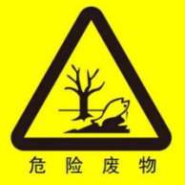
一般固体废物 | 一般固体废物 | 危险废物

8.2.5环境监测计划
《环保法》第四十二条明确提出“重点排污单位应当按照国家有关规定和监测规范安装使用监测设备，保证监测设备正常运行，保存原始监测记录”；第五十五条要求“重点排污单位应当如实向社会公开其主要污染物的名称、排放方式、排放浓度和总量、超标排放情况，以及防治污染设施的建设和运行情况，接受社会监督”。根据《排污单位自行监测技术指南 总则》（HJ819-2017）、《排污许可证申请与核发技术规范 畜禽养殖行业》（HJ 1029—2019），排污单位应掌握本单位的污染排放状况及其对周边环境质量的影响，对污染物排放、周边环境质量影响进行监测。
（1）污染物排放监测
本项目污染源监测计划见表8-2-2。企业委托有资质的监测单位进行污染源监测，并将监测报告存档。
表8.2-2 污染源监测计划一览表
要素 | 监测指标 | 监测点 | 监测频率 | 采样方法
噪声 | 昼夜噪声等效A声级 | 厂界 | 1次/季度 | 参照《工业企业厂界环境噪声排放标准》（GB12348-2008）
废气 | H₂S | 厂界 | 1次/年 | 参照《恶臭污染物排放标准》(GB14554-93)及GB/T16157、HJ/T397等执行
废气 | NH₃ | 厂界 | 1次/年 | 参照《恶臭污染物排放标准》(GB14554-93)及GB/T16157、HJ/T397等执行
废气 | 臭气浓度 | 厂界 | 1次/年 | 参照《畜禽养殖业污染物排放标准》（GB18596-2001）及HJ/T55、HJ733等执行
1#地下水 | 氨氮 | 跟踪监测井 | 1次/半年 | 参照HJ610-2016
1#地下水 | COD | 跟踪监测井 | 1次/半年 | 参照HJ610-2016
2#地下水 | 氨氮 | 跟踪监测井 | 1次/半年 | 参照HJ610-2016
2#地下水 | COD | 跟踪监测井 | 1次/半年 | 参照HJ610-2016

（2）信息报告
排污单位应编写自行监测年度报告，年度报告至少应包含以下内容：
a）监测方案的调整变化情况及变更原因；
b）企业及各主要生产设施（至少涵盖废气主要污染源相关生产设施）全年运行天数，
各监测点、各监测指标全年监测次数、超标情况、浓度分布情况；
c）按要求开展的周边环境质量影响状况监测结果；
d）自行监测开展的其他情况说明；
e）排污单位实现达标排放所采取的主要措施。
（3）应急报告
监测结果出现超标的，排污单位应加密监测，并检查超标原因。短期内无法实现稳定达标排放的，应向环境保护主管部门提交事故分析报告，说明事故发生的原因，采取减轻或防止污染的措施，以及今后的预防及改进措施等；若因发生事故或者其他突发事件，排放的污水可能危及城镇排水与黑膜厌氧池设施安全运行的，应当立即采取措施消除危害，并及时向城镇排水主管部门和环境保护主管部门等有关部门报告。
（4）信息公开
排污单位自行监测信息公开内容及方式按照《企业事业单位环境信息公开办法》（环境保护部令第31号）及《国家重点监控企业自行监测及信息公开办法（试行）》（环发[2013]81号）执行。非重点排污单位的信息公开要求由地方环境保护主管部门确定。

8.3环境保护竣工验收
本项目中的污染防治措施必须与主体工程同时设计、同时施工、同时投产使用。防治污染的设施必须经原审批环境影响报告书的环境保护行政主管部门验收合格后，项目方可投入生产和使用。
拟建项目建成后，环境保护措施竣工验收情况详见表8-3-1。
表8.3-1 建设项目竣工环境保护验收一览表
类型 | 类别 | 污染源 | 污染物 | 建设内容 | 验收标准
废水 | 养殖废水  生活污水 | 猪舍  生活区 | COD  氨氮 | 运营期生活污水经化粪池后进入黑膜厌氧池处理，生产废水分别集中收集后进入黑膜厌氧池发酵处理，处理后的沼液满足《畜禽粪便无害化处理技术规范》（GB/T36195-2018）表2标准，在施肥季节用于农田施肥，冬季暂存于黑膜厌氧池。采取雨污分流方式，雨水采用明沟排放。 | 沼液冬天储存，夏季还用于农田
废水 | 地下水污染防治 | 猪舍、黑膜厌氧池、干粪堆积场、固液分离间、医疗废物暂存间等及场区建筑地面等 | COD  氨氮 | ①黑膜厌氧池、医疗废物暂存间为重点防渗区，防渗措施为高密度聚乙烯（HDPE）防渗膜（渗透系数K≤10⁻¹²cm/s），满足《环境影响评价技术导则 地下水环境》（HJ610-2016）的防渗要求。  ②猪舍、干粪堆积场、固液分离间为一般防渗区，地面及墙面采用水泥混凝土防渗，渗透系数K≤1×10⁻⁷cm/s，满足《环境影响评价技术导则 地下水环境》（HJ610-2016）的防渗要求。  ③其他建筑物及道路采取简单防渗，地面均用水泥进行一般地面硬化。  ④医疗废物暂存间应采取防风、防雨、防晒、防渗、防漏和防止危险废物流失、扬散等措施。  ⑤黑膜厌氧池等各池体安装泄漏监测装置。 | /
废水 | 地下水污染防治 | 地下水监测井 | 氨氮  COD | 建设地下水跟踪监测井，场区场界内的监测井，监测频次1次/半年 | 编写监测报告向社会公开
废气 | 恶臭治理 | 猪舍无组织 | H₂S  NH₃  臭气浓度 | 合理配合日粮和使用添加剂以减少有害气体的排放量，在日粮中添加EM菌、定期喷洒生物除臭剂，保持猪舍的清洁：要经常清扫，及时清除猪舍粪便，定时对猪舍进行冲洗，保持干燥清洁；废气经排气窗排放。 | 臭气浓度满足《畜禽养殖业污染物排放标准》（GB18596-2001）中表7标准，硫化氢、氨在厂界浓度满足《恶臭污染物排放标准》（GB14554-93）表1中二级新改扩建标准。
废气 | 恶臭治理 | 黑膜厌氧池 | H₂S  NH₃  臭气浓度 | 地下结构且全封闭，定期喷洒除臭剂；黑膜厌氧池全封闭
废气 | 恶臭治理 | 固液分离间 | H₂S  NH₃  臭气浓度 | 对处理设施进行封闭，定期喷洒除臭剂；废气经车间顶部排气口排放。排气口处设置活性炭吸附装置除臭系统。
废气 | 恶臭治理 | 干粪堆积场 | H₂S  NH₃  臭气浓度 | 干粪堆积场定期喷洒除臭剂；及时清运固体粪污；采用好氧堆肥方式；废气经车间顶部排气口排放。排气口处设置活性炭吸附装置除臭系统。
废气 | 恶臭治理 | 全场 | H₂S  NH₃  臭气浓度 | 固体粪污规范还田利用；场区运输道路全硬化、及时清扫、无积灰扬尘、定期洒水抑尘；加强场区绿化。
废气 | 沼气燃烧废气 | 火炬燃烧 | SO₂  颗粒物  NOx | 经火炬燃烧10m高排放 | 执行《大气污染物综合排放标准》(GB16297-1996)表2二级标准
噪声 | 噪声控制 | 设备噪声、猪叫等 | 噪声 | 隔声、减振，并加强场区绿化 | 场界执行《工业企业厂界环境噪声排放标准》表1中的2类标准
固废 | 固液分离间 | 固液分离 | 干粪 | 运至干粪堆积场堆肥 | 不外排，处理率达100%
固废 | 沼气处理 | 黑膜厌氧池 | 沼渣 | 与猪粪一起堆肥 | 不外排，处理率达100%
固废 | 生活区 | 生活区 | 生活垃圾 | 收集后交由环卫部门处置 | 由环卫部门统一处置
固废 | 病死猪及胎盘 | 养殖区 | 病死猪及胎盘 | 病死猪及胎盘委托鸡西市鑫农源固废处理有限公司进行无害化集中处理。 | 满足《畜禽养殖业污染防治技术规范》（HJ/T81-2001）要求
固废 | 沼气净化 | 沼气脱硫 | 脱硫剂 | 厂家回收 | 不外排，处理率达100%
固废 | 除臭 | 废除臭剂桶 | 废除臭剂桶 | 厂家回收 | 不外排，处理率达100%
固废 | 除臭 | 活性炭吸附装置除臭系统 | 废活性炭 | 厂家回收 | 不外排，处理率达100%
固废 | / | 养殖区 | 医疗垃圾（废注射器和废药瓶） | 委托有资质单位处置 | 不外排，处理率达100%
其它 | 场界、场区绿化 | 场界四周，各功能区间 | / | 场界四周、场区各功能区之间、场区道路乔、灌、草结合绿化 | 改善场区对外、对内环境，绿化率不低于30%

8.4排污许可证制度衔接
目前我国正在推进排污许可制度改革工作。环保部也大力推进排污许可证制度，并作为“十三五”国家环境管理的核心，《国务院办公厅关于印发控制污染物排放许可制实施方案的通知》（国办发[2016]81号）明确将排污许可制建设成为污染源环境管理的核心制度，作为企业守法、部门执法、社会监督的依据，为提高环境管理效能和改善环境质量奠定坚实基础。
本项目应严格按照国家排污许可证改革的要求，推进刷卡排污及污染源“一证式”管理工作，并作为建设单位在生产运营期接受环境监管和环境保护部门实施监管的主要法律文书，单位依法申领排污许可证，按证排污，自证守法。环境保护部门基于企事业单位守法承诺，依法发放排污许可证，依证强化事中事后监管，对违法排污行为实施严厉打击。
根据《关于做好环境影响评价制度与排污许可制衔接相关工作的通知》（环办环评[2017]84号），建设项目发生实际排污行为之前，排污单位应当按照国家环境保护相关法律法规以及《排污许可证申请与核发技术规范畜禽养殖行业》（HJ1029-2019）要求申请排污许可证，不得无证排污或不按证排污。环境影响报告书（表）2015年1月1日（含）后获得批准的建设项目，其环境影响报告书（表）以及审批文件中与污染物排放相关的主要内容应当纳入排污许可证。为此，下阶段应将项目建设内容、产品方案、建设规模，采用的工艺流程、工艺技术方案，污染预防和清洁生产措施，环保设施和治理措施，各类污染物排放总量，在线监测和自主监测要求，环境安全防范措施，环境应急体系和应急设施等，全部按装置、设施载入排污许可证，具体内容详见报告书各章节。企业在设计，建设和运营过程中，需按照许可证管理要求进行监测和申报，自证守法；许可证内容发生变更应进行申报，重大变更应重新环评和申请许可证变更。环保管理部门对许可证内容进行定期和不定期的监督核查。

8.5污染物排放总量控制
根据《关于进一步做好当前生猪规模养殖环评管理相关工作的通知》（环办环评函〔2019〕872号）中要求：做好环评与排污许可、主要污染物排放总量管理的衔接，对规模以下生猪养殖项目和不设置污水排放口的规模以上生猪养殖项目，不得要求申领排污许可证和取得总量指标。
本项目运行后，所产生的污水经场区内黑膜厌氧池处理后，运营期生活污水经化粪池后进入黑膜厌氧池处理，生产废水分别集中收集后进入黑膜厌氧池发酵处理，处理后的沼液满足《畜禽粪便无害化处理技术规范》（GB/T36195-2018）表2标准，在施肥季节用于农田施肥，冬季暂存于黑膜厌氧池。不设置污水排放口。因此本项目污染物不需申请总量。

9环境影响评价结论

9.1评价结论

9.1.1建设项目概况
本项目位于鸡西市密山市柳毛乡团结村4组，工程总占地面积为27000m²，建设区域占地为9690m²。本项目建成投产后年存栏规模为8000头，年出栏商品猪（仔猪）16000头。

9.1.2项目符合性结论

9.1.2.1产业政策符合性结论
根据国家发改委发布的《产业结构调整指导目录（2024年本）》有关条款，本项目属于目录中第一类鼓励类农林牧渔业，第14条规定：现代畜牧业及水产生态健康养殖：畜禽标准化规模养殖技术开发与应用。本项目建成投产后年存栏规模为8000头，年出栏商品猪（仔猪）16000头，属标准化规模养殖项目，项目建设符合该产业政策的要求。

9.1.2.2选址合理性结论
项目评价区域内无生活饮用水水源保护区、风景名胜区，符合《畜禽养殖业污染防治技术规范》（HJ/T81-2001）中规定的“新建改建、扩建的畜禽养殖场选址应避开以上禁建区域。在禁建区域附近建设的，应设在禁建区域常年主导风向的下风向或侧风向处，场界与禁建区域边界的最小距离不得小于500m”的要求；选址不涉及城市和城镇中居民区等人口集中地区、不属于当地政府划定的禁养区区域、也不属于法律法规规定需特殊保护的其他区域，项目占地为设施农用地，周边耕地、林地面积较大，便于养殖废水处理后施用于农田，粪便堆肥处理后还田，有利于该项目污水资源化利用，实现种养结合，发展生态农业。
项目选址符合《畜禽养殖业污染防治技术政策》、《畜禽规模养殖污染防治条例》、《畜禽养殖业污染防治技术规范》（HJ/T81-2001）等相关规定的要求。因此，项目选址从环境影响评价的角度分析，是合理可行的。

9.1.3环境质量现状评价结论
（1）地表水环境质量现状评价结论
本项目无生产废水及生活污水外排，项目附近地表水体为柳毛河，属于穆棱河水系。根据《全国重要江河湖泊水功能区划（2011—2030年）》规定，本项目区域穆棱河断面水质执行执行《地表水环境质量标准》（GB3838-2002）中Ⅲ类标准，本项目附近水体柳毛河（穆棱河一级支流）参照Ⅲ类功能水体，因此本工程地表水环境质量执行《地表水环境质量标准》（GB3838-2002）中Ⅲ类水体标准。
（2）地下水环境质量现状评价结论
各监测点位地下水监测指标均符合《地下水质量标准》（GB/T14848-2017）中III类标准，地下水/环境质量良好。
（3）大气环境质量现状评价结论
根据《2024年黑龙江省生态环境质量状况》，鸡西市空气质量级别达二级标准，达标天数为348天（95.1%）。PM_{2.5}、PM₁₀、SO₂、NO₂、CO-95per和O₃-8h-90per年均浓度分别为27μg/m³、46μg/m³、8μg/m³、17μg/m³、1.0mg/m³和90μg/m³；基本污染物均能满足《环境空气质量标准》（GB3095-2012）及其修改单中二级标准限值，鸡西市区域属于环境空气质量达标区。
根据补充监测，各现状监测点NH₃、H₂S、TSP、臭气浓度均达标，本项目其他污染物NH₃、H₂S的1h平均浓度均满足《环境影响评价技术导则大气环境》（HJ2.2-2018）中的附录D其他污染物空气质量浓度参考限值要求；TSP的24小时平均浓度满足《环境空气质量标准》（GB3095-2012）及其修改单中二级标准要求。
（4）声环境质量现状评价结论
监测点环境噪声昼夜值满足《声环境质量标准》（GB3096-2008）中的2类标准。

9.1.4污染物排放情况
（1）大气污染物排放情况
①恶臭
猪舍、干粪堆积场、固液分离间、黑膜厌氧池无组织排放硫化氢、氨，养殖场排放的臭气浓度满足《畜禽养殖业污染物排放标准》（GB18596-2001）中表7的标准要求，硫化氢、氨在场界浓度满足《恶臭污染物排放标准》（GB14554-93）表1中二级新改扩建标准。
②沼气燃烧废气
沼气脱硫后，经沼气火炬沼气燃烧排放的废气经火炬10m高排放，颗粒物、NOx、SO₂排放量均较小，排放浓度达到《大气污染物综合排放标准》(GB16297-1996)表2二级排放标准，对环境影响很小，可以被环境接受。
（2）废水排放情况
本项目采取尿泡粪工艺，废水主要包括养殖废水、职工生活污水。运营期生活污水经化粪池后进入黑膜厌氧池处理，生产废水分别集中收集后进入黑膜厌氧池发酵处理，处理后的沼液满足《畜禽粪便无害化处理技术规范》（GB/T36195-2018）表2标准，在施肥季节用于农田施肥，冬季暂存于黑膜厌氧池。
本项目地处北方地区，冬季寒冷不能施肥，因此冬季采用发酵处理猪粪尿。养殖场夏季所排污水经黑膜厌氧池处理有用于施肥。在做好黑膜厌氧池等防渗工作的前提下，不会对场区周围地下水产生明显影响。但如果发生渗漏，也有可能对当地地下水造成污染。本区域地下水流动缓慢，如污染物渗入地下水，污染物随地下水迁移速度较慢，区域地下水流向为自西北向东南，非正常工况发生泄漏情况下，主要污染为COD、氨氮。
（3）噪声排放情况
项目噪声源主要为水泵、风机、猪叫等，建筑上采取隔声、吸声措施，振动较大的设备采取独立基础，设置减震器。项目运行后满足《工业企业厂界环境噪声排放标准》（GB12348-2008）表1中的2类功能区标准，区域声环境功能不下降。
（4）固体废物排放情况
①猪粪及沼渣
项目采取尿泡粪方式进行清粪，尿泡粪是在猪舍的排粪沟中保持一定深度的水，粪尿冲洗和饲养管理用水一并通过漏缝地板流入粪沟中。粪便在粪沟内浸泡稀释成粪液，储存一定时间后，粪液顺粪沟进入集粪池。粪液在集粪池内达到一定量时，经污水泵进入固液分离机，经固液分离后，含水率降至20%，分离出的干物质送至干粪堆积场堆肥发酵后还田。根据《畜禽养殖业污染治理工程技术规范》的资料性附录 A“畜禽养殖废水水质和粪污产生量”猪粪量为398kg/头▪a，本项目常年存栏量8000头，产粪量总计8.723t/d、3184t/a。
则干粪产生量为1.7446t/d、636.779t/a。可作为肥料施用于项目周边区域的农田。本项目尿泡粪后猪粪（3184t/a）随尿液进入固液分离间，粪便和废水经固液分离后的干物质（636.779t/a）被分离出来变成干粪，剩余物质（2547.2t/a）进入黑膜厌氧反应池进行厌氧反应，经过厌氧发酵后，60%的干物质被分解，40%的干物质生成沼渣。沼渣含水率为65%，则沼渣产生量约为0.977t/d（即356.608t/a）。产生的沼渣运至干粪堆积场发酵后还田。
②生活垃圾
在生活区内设置一处生活垃圾收集箱，生活垃圾由当地环卫部门统一收集处理，不外排。
③病死猪及胎盘
本项目正常死亡及普通疫病的病死猪、胎盘。病死猪及胎盘委托鸡西市鑫农源固废处理有限公司进行无害化集中处理（具体协议见附件）。
④废脱硫剂
本项目每年产生废脱硫剂，每年需更换2次，废脱硫剂由厂家回收。
⑤医疗废物
医疗废物单独收集于医疗废物暂存间，交由有资质单位处置。
⑥废活性炭
厂区废活性炭每季度更换一次，由厂家回收处置，不在厂区暂存。

9.1.5环境影响评价结论
（1）大气环境影响评价结论
①恶臭
项目运行期猪舍及时清粪、通风换气、日粮中添加EM菌、喷洒生物除臭剂的除臭方式；干粪堆积场、固液分离间喷洒生物除臭剂除臭方式；黑膜厌氧池喷洒生物除臭剂除臭方式，臭气浓度满足《畜禽养殖业污染物排放标准》表7中集约化畜禽养殖业恶臭污染物排放标准值，硫化氢、氨在场界浓度满足《恶臭污染物排放标准》（GB14554-93）表1中二级新改扩建标准。
②沼气燃烧废气
沼气脱硫后，经沼气火炬沼气燃烧排放的废气经火炬10m高排放，颗粒物、NOx、SO₂排放量均较小，排放浓度达到《大气污染物综合排放标准》(GB16297-1996)表2二级排放标准，对环境影响很小，可以被环境接受。
项目运行期采取了积极有效的污染治理措施，各大气污染物对环境空气的贡献值均不大，并且可以达标排放，对周围环境影响不大，从环境空气的角度来看，该项目是可行的。
（2）水环境影响评价结论
本项目采取尿泡粪工艺，废水主要包括养殖废水、职工生活污水。运营期生活污水经化粪池后进入黑膜厌氧池处理，生产废水分别集中收集后进入黑膜厌氧池发酵处理，处理后的沼液满足《畜禽粪便无害化处理技术规范》（GB/T36195-2018）表2标准，在施肥季节用于农田施肥，冬季暂存于黑膜厌氧池。本项目地处北方地区，冬季寒冷不能施肥，因此冬季采用发酵处理猪粪尿。养殖场夏季所排污水经黑膜厌氧池处理有用于施肥。在做好黑膜厌氧池等防渗工作的前提下，不会对场区周围地下水产生明显影响。但如果发生渗漏，也有可能对当地地下水造成污染。本区域地下水流动缓慢，如污染物渗入地下水，污染物随地下水迁移速度较慢，区域地下水流向为自西北向东南，本项目非正常状况下COD 100d最远影响距离为90m，1000d最远影响距离为440m；氨氮100d最远影响距离为90m，1000d最远影响距离为420m。项目下游440m范围内无地下水敏感目标，所以非正常工况下，污水泄漏不会对地下水流向下游居民点地下饮用水造成影响。项目建设对区域地下水环境影响较小。评价要求在地下水下游设置监测井，并1次/季度对该口井水氨氮及COD进行监测，制定应急预案，及时发现，及时处理，防止非正常状况下对附近潜层地下水造成污染。所以非正常工况下，污水泄漏不会对地下水流向下游居民点地下饮用水造成影响。项目建设对区域地下水环境影响较小。
（3）声环境影响评价结论
在落实本报告表提出的各项噪声污染控制措施后，项目运行期可满足《工业企业厂界噪声标准》（GB12348-2008）中的声环境2类功能区标准，对区域声环境的影响较小。项目运输噪声不会对运输道路两侧及周围村屯产生较大影响。本项目建设所产生的噪声，可以被环境所接受，从声环境角度该项目可行。
（4）固体废物环境影响分析结论
建设项目产生的固体废物均得到了妥善处置和利用，符合《畜禽养殖业污染防治技术规范》（HJ/T81-2001），不向环境排放，所以本工程固体废物对环境的影响可以接受。

9.1.6公众意见采纳情况
项目公众参与由建设单位完成并单独出具报告，公众参与工作采用网络公示、报纸公示相结合的方式以便广泛听取各界对工程建设及环境保护方面的意见和要求。
在公示期间建设单位及环评单位未收到相关反馈，公司承诺一定会加强企业环境管理，强化诚信意识，恪守环保信用，将项目建设得更好，项目运行中主动公开环保信息，接受公众监督。

9.1.7环境经济损益分析结论
该项目的建设可提高养殖生产水平，提高经济效益，同时增加了就业机会，促进农村社会稳定。项目建设达产后，经济效益较显著。项目环保投资合理，获得的环境效益显著。因此本项目的建设从环境经济损益的角度分析是可行的。

9.1.8环境管理与监测结论
项目运行期通过加强建设和运行期间的环境管理与监控，建立健全安全生产管理制度，制订科学严谨的操作规程，通过职工操作技能培训，提高危险识辨、防护和保护能力，落实责任到人。同时加强厂内各类设备包括污染治理设施的日常运行管理和维护，对生产设备进行定期检测，对关键设备进行不定期探伤测试。增强岗位职责和环保、安全意识，保证生产设施和环保治理设施运行的可靠性、稳定性。

9.1.9综合结论
本项目建设项目符合国家产业政策要求，项目本着从清洁生产入手，对生猪标准规模养殖产生的粪污采取了源头污染控制的工程措施切实可行，可实现污水不外排、粪污得到资源化综合利用的环境保护技术要求，在认真落实报告书所述各项污染防治措施后，可实现污染物稳定达标排放，通过加强环境管理和环境监测，杜绝事发生，本项目建设可被周围环境所接受。
因此，从环境保护角度分析，本项目具有可行性。

9.2对策与建议
（1）建设单位在项目实施过程中，应认真落实本项目的各项治理措施，加强对环保设施的运行管理，制定有效的管理规章制度，建立环保管理机制，防止出现事故性和非正常污染排放。
（2）建设单位在项目实施过程中应严格执行国家环保总局颁布的《畜禽养殖业污染防治技术规范》（HJ/T81-2001）。
（3）严格执行“三同时”制度，落实各项环保措施，平时注意各项环保设施的维护，及时发现处理设备的隐患，确保处理系统正常运行；开、停、检修要有预案，有严密周全的计划，确保不发生非正常排放。
（4）干粪堆积场、黑膜厌氧池及除臭设施的设计施工必须由有资质的单位进行。
（5）饲养人员每年应至少进行一次身体检查，如发现患有危害人、畜禽的传染病者，应及时调离，以防传染。
（6）落实环境监测计划。

附图1 项目地理位置图
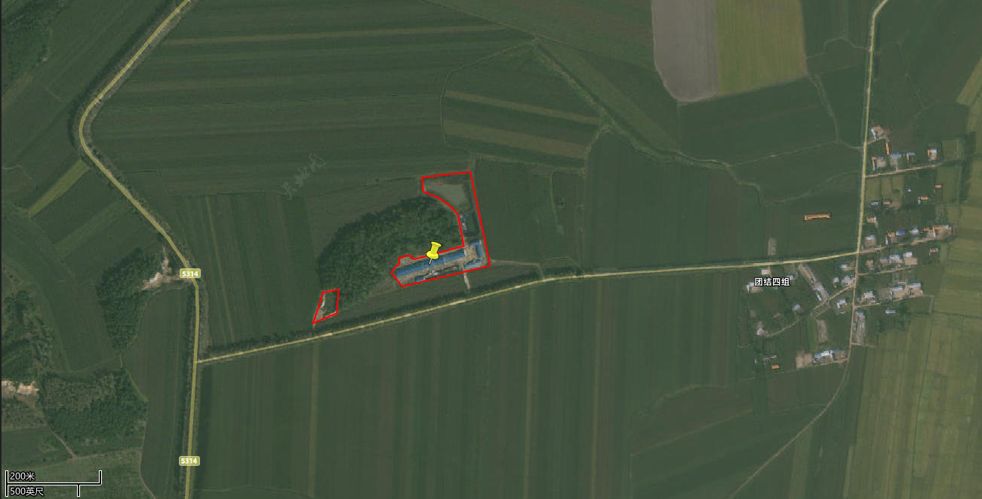
本项目位置

附图2 现有厂区平面布置图
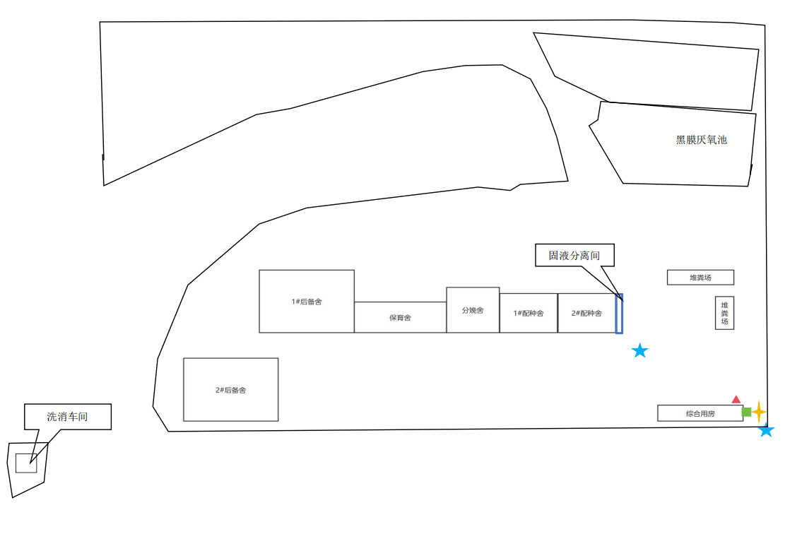
图 例
地下水井
兽医室
医疗废物暂存间
配电室

附图3 扩建后厂区平面布置图
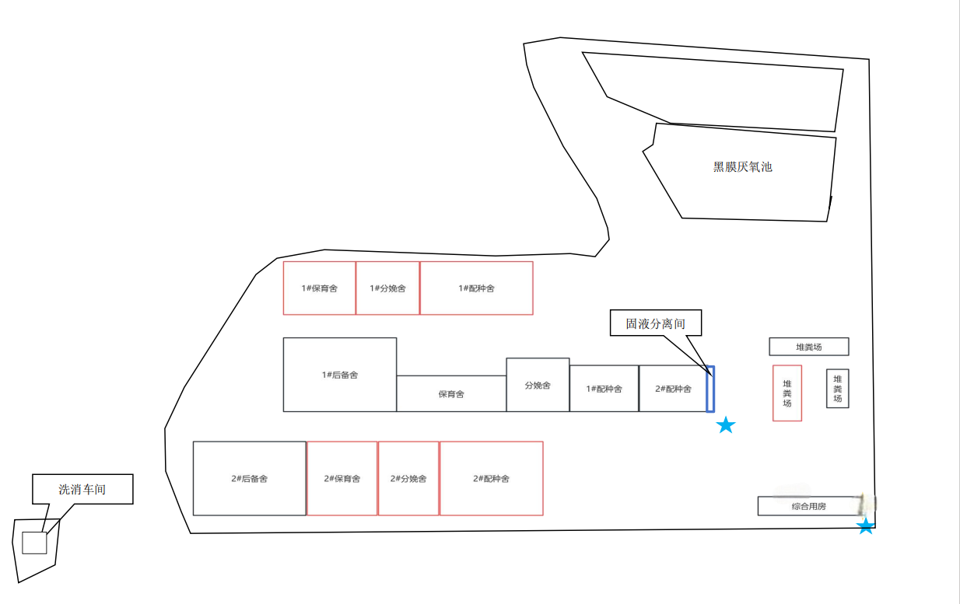
图 例
地下水井
兽医室
医疗废物暂存间
配电室
火炬燃烧装置

附图4 周边环境关系图
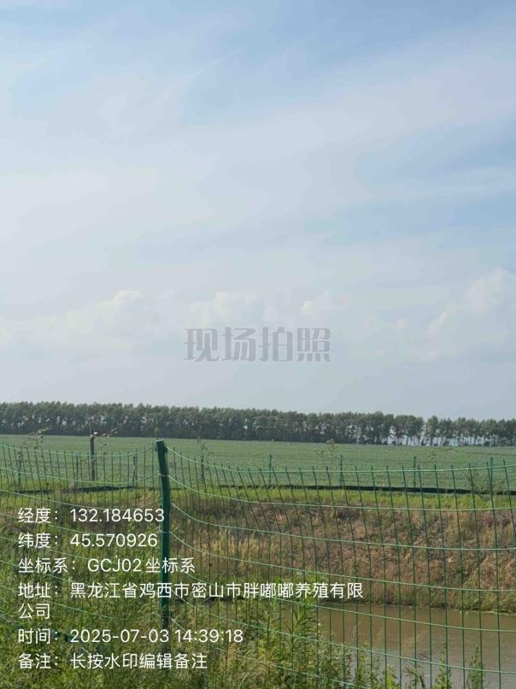 | 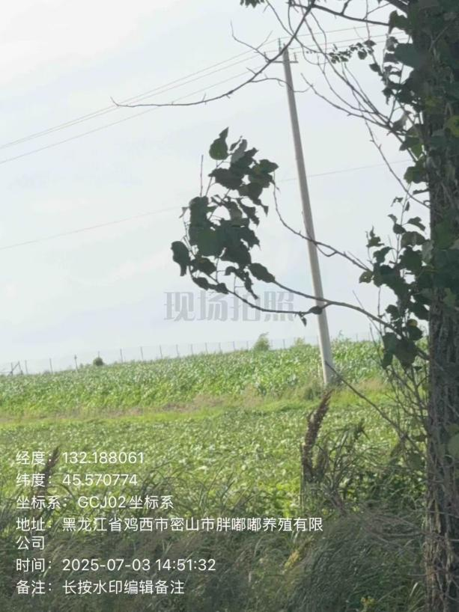
厂界北侧为农田 | 厂界东侧为农田
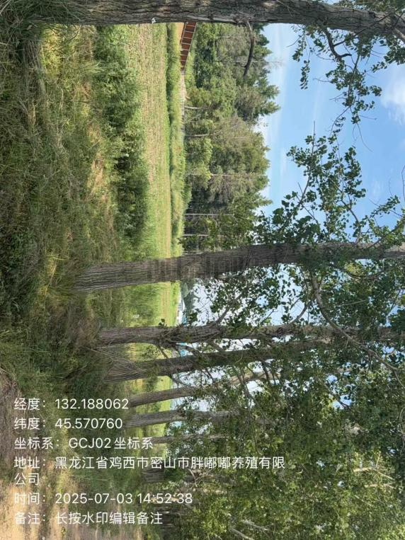 | 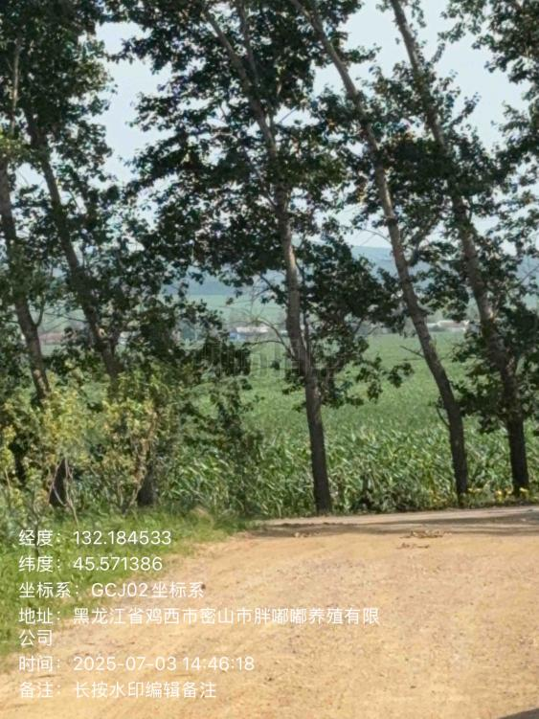
厂界西侧为农田 | 厂界南侧为农田

附图5 项目在鸡西市土地利用中位置

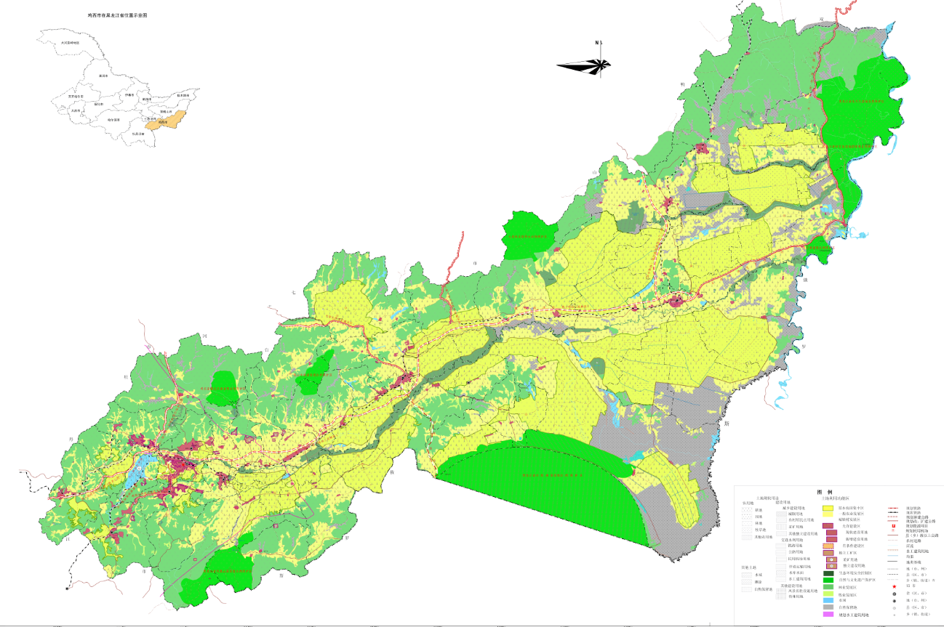

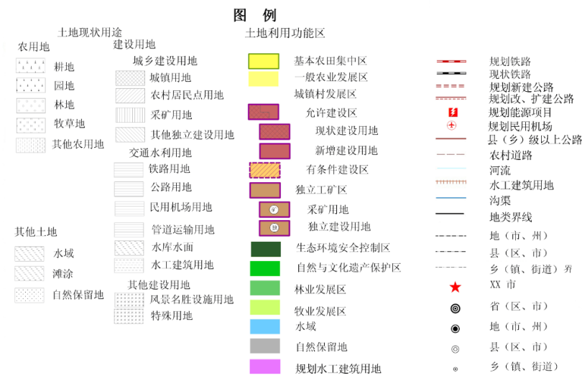
本项目

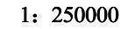

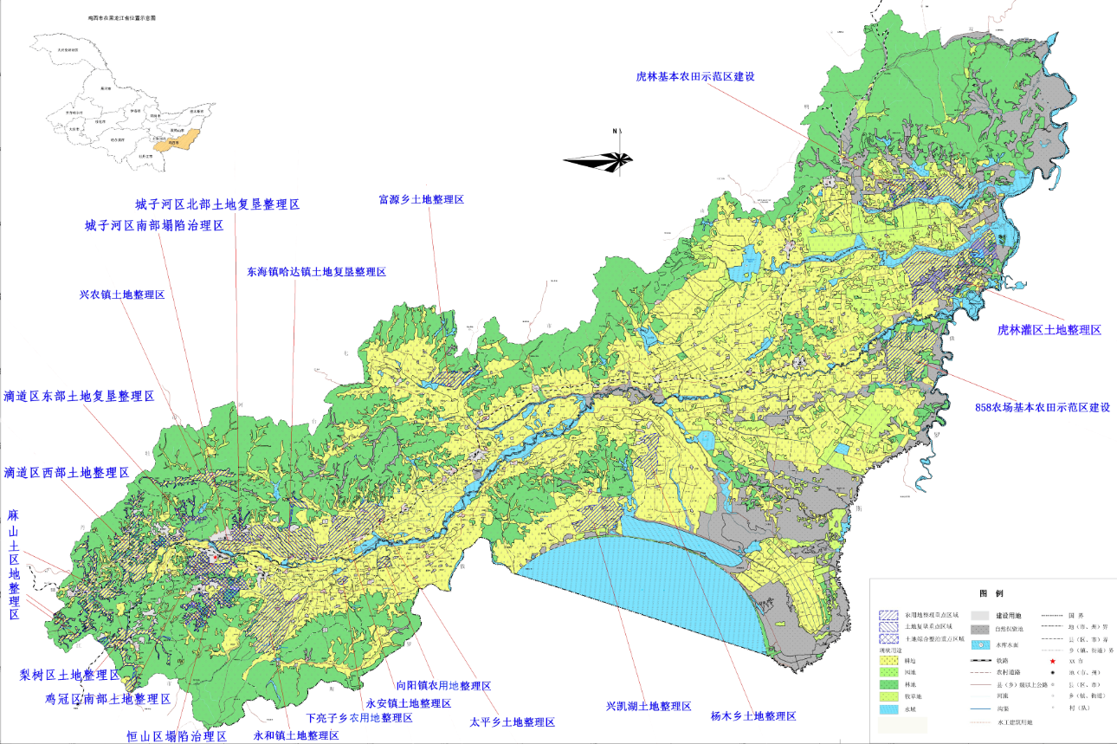

本项目
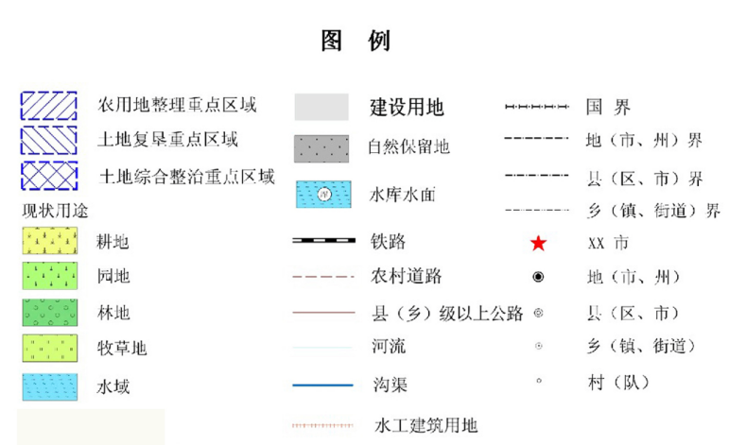

附件1 建设项目大气环境影响评价自查表
工作内容 |  | 自查项目
评价等级与范围 | 评价等级 | 一级□ |  |  |  |  | 二级√ |  |  |  |  |  |  |  |  | 三级□
评价等级与范围 | 评价范围 | 边长=50km□ |  |  |  |  | 边长5~50km |  |  |  |  |  |  |  |  | 边长=5km
评价  因子 | SO₂+NO_{X}排放量 | ≥2000 t/a□ |  |  |  |  | 500~2000t/a□ |  |  |  |  |  |  |  |  | ＜500 t/a
评价  因子 | 评价因子 | 基本污染物（SO₂、PM₁₀、NO₂、PM_{2.5}、CO、O₃）  其他污染物（NH₃、H₂S、TSP） |  |  |  |  |  |  |  |  | 包括二次PM_{2.5}□  不包括二次PM_{2.5}√
评价  标准 | 评价标准 | 国家标准√ |  | 地方标准□ |  |  |  |  |  |  | 附录D√ |  |  |  |  |  |  |  | 其他标准□
现状  评价 | 环境功能区 | 一类区□ |  |  |  |  |  | 二类区√ |  |  |  |  |  |  |  |  |  | 一类和二类区□
现状  评价 | 评价基准年 | （2021）年
现状  评价 | 环境空气质量现状调查数据来源 | 长期例行检测数据□ |  |  |  |  |  |  | 主管部门发布的数据 |  |  |  |  |  |  |  | 现状补充监测
现状  评价 | 现状评价 | 达标区 |  |  |  |  |  |  |  |  |  |  |  | 不达标区
污染源调查 | 调查内容 | 本项目正常排放源√  本项目非正常排放源√  现有污染源 |  |  |  |  |  |  |  | 拟替代的污染源□ |  |  |  | 其他在建、拟建污染源□ |  |  |  |  |  |  |  |  | 区域污染源□
大气环境影响预测与评价 | 预测模型 | AERMOD□ | ADMS□ |  | AUSTAL2000□ |  |  |  |  | EDMS/AEDT□ |  |  |  | CALPUFF□ |  |  |  |  |  |  | 网络模型□ |  | 其他□
大气环境影响预测与评价 | 预测范围 | 边长≥50km□ |  |  |  |  |  |  |  | 边长5~50km□ |  |  |  |  |  |  |  |  |  |  | 边长=5km□
大气环境影响预测与评价 | 预测因子 | 预测因子（ ） |  |  |  |  |  |  |  |  |  |  | 包括二次PM_{2.5}□  不包括PM_{2.5}□
大气环境影响预测与评价 | 正常排放短期浓度贡献值 | C_{本项目}最大占标率≤100%□ |  |  |  |  |  |  |  |  |  |  | C_{本项目}最大占标率＞100%□
大气环境影响预测与评价 | 正常排放年均浓度贡献值 | 一类区 | C_{本项目}最大占标率≤10%□ |  |  |  |  |  |  |  |  |  | C_{本项目}最大占标率＞10%□
大气环境影响预测与评价 | 正常排放年均浓度贡献值 | 二类区 | C_{本项目}最大占标率≤30%□ |  |  |  |  |  |  |  |  |  | C_{本项目}最大占标率＞30%□
大气环境影响预测与评价 | 非正常排放1h浓度贡献值 | 非正常持续时长（）h |  |  | C_{非正常}占标率≤100%□ |  |  |  |  |  |  |  |  |  | C_{非正常}占标率＞100%□
大气环境影响预测与评价 | 保证率日平均浓度和年平均浓度叠价值 | C_{叠加}达标□ |  |  |  |  |  |  |  |  | C_{叠加}不达标□
大气环境影响预测与评价 | 区域环境质量的整体变化情况 | k≤-20%□ |  |  |  |  |  |  |  |  | k＞-20%□
环境监测计划 | 污染源监测 | 监测因子：（SO₂、PM₁₀、TSP、NO₂、NH₃、H₂S、臭气浓度） |  |  |  |  |  |  |  | 有组织废气监测□  无组织废气监测 |  |  |  |  |  |  |  |  |  | 无监测□
环境监测计划 | 环境质量监测 | 监测因子：（） |  |  |  |  |  |  |  | 监测点位数（） |  |  |  |  |  |  |  |  |  | 无监测□
评价结论 | 环境影响 | 可以接受√ 不可以接受□
评价结论 | 大气环境防护距离 | 距（）厂界最远（）m
评价结论 | 污染源年排放量 | SO₂：（0.0038）t/a |  |  |  | NO_{X}：（0.16）t/a |  |  |  |  |  | 颗粒物：（0.0163）t/a |  |  |  |  |  |  |  |  |  | VOC_{S}：（/）t/a
注：“□”为勾选项，填“√”；“（）”为内容填写项

附件2 环境风险评价自查表
工作内容 |  | 完成情况
风  险  调  查 | 危险物质 | 名称 | 甲烷 |  | 次氯酸钠
风  险  调  查 | 危险物质 | 存在总量/t | 0.000055735 |  | 0.3
风  险  调  查 | 环境敏感性 | 大气 | 500m范围内人口数0人 |  |  |  |  |  |  |  |  | 5km范围内人口数0.05万人
风  险  调  查 | 环境敏感性 | 大气 | 每公里管段周边200m范围内人口数（最大） |  |  |  |  |  |  |  |  |  |  |  |  |  |  |  |  | 人
风  险  调  查 | 环境敏感性 | 地表水 | 地表水功能敏感性 |  |  |  |  | F1□ |  |  |  | F2 |  |  |  |  |  |  |  | F3
风  险  调  查 | 环境敏感性 | 地表水 | 环境敏感目标分级 |  |  |  |  | S1 |  |  |  | S2□ |  |  |  |  |  |  |  | S3
风  险  调  查 | 环境敏感性 | 地下水 | 地下水功能敏感性 |  |  |  |  | G1□ |  |  |  | G2□ |  |  |  |  |  |  |  | G3
风  险  调  查 | 环境敏感性 | 地下水 | 包气带防污性能 |  |  |  |  | D1□ |  |  |  | D2□ |  |  |  |  |  |  |  | D3
物质及工艺系统  危险性 |  | Q值 | Q＜1 |  |  | 1≤Q＜10□ |  |  |  |  |  | 10≤Q＜100□ |  |  |  |  |  |  | Q＞100□
 |  | M值 | M1□ |  |  | M2□ |  |  |  |  |  | M3□ |  |  |  |  |  |  | M4
 |  | P值 | P1□ |  |  | P2□ |  |  |  |  |  | P3□ |  |  |  |  |  |  | P4□
环境敏感  程度 |  | 大气 | E1□ |  |  |  |  |  | E2□ |  |  |  |  |  |  | E3□
 |  | 地表水 | E1□ |  |  |  |  |  | E2□ |  |  |  |  |  |  | E3□
 |  | 地下水 | E1□ |  |  |  |  |  | E2□ |  |  |  |  |  |  | E3□
环境风险  潜势 |  | Ⅳ⁺□ |  | Ⅳ□ |  | Ⅲ□ |  |  |  |  |  | Ⅱ□ |  |  |  |  |  |  | I
评价等级 |  | 一级□ |  | 二级□ |  |  |  |  |  |  |  | 三级□ |  |  |  |  |  | 简单分析
风  险  识  别 | 物质危险性 | 有毒有害 |  |  |  |  | 易燃易爆
风  险  识  别 | 环境风险  类型 | 泄漏 |  |  |  |  | 火灾、爆炸引发伴生/次生污染物排放
风  险  识  别 | 影响途径 | 大气 |  |  |  | 地表水 |  |  |  |  |  |  |  | 地下水
事故情形分析 |  | 源强设定方法 |  | 计算法□ |  |  |  |  |  |  | 经验估算法□ |  |  |  |  |  | 其他估算法□
风险  预测  与  评价 | 大气 | 预测模型 |  | SLAB□ |  |  |  |  |  |  | AFTOX□ |  |  |  |  |  | 其他□
风险  预测  与  评价 | 大气 | 预测结果 |  | 大气毒性终点浓度-1 最大影响范围 m
风险  预测  与  评价 | 大气 |  |  | 大气毒性终点浓度-2 最大影响范围 m
风险  预测  与  评价 | 地表水 | 最近环境敏感目标 ，到达时间 h
风险  预测  与  评价 | 地下水 | 下游厂区边界到达时间 d
风险  预测  与  评价 | 地下水 | 最近环境敏感目标 ，到达时间 d
重点风险防范措施 |  | ①完善岗位培训上岗制，提高职工安全防范风险的意识；②设置技术措施，制定操作规程；  ③定期的巡检制度；④执行防火、防爆、防雷击等各项要求；  ⑤建立健全安全、环境管理体系；⑥编制应急救援预案，定期进行预案演练。
评价结论与建议 |  | 项目拟采取的风险防范措施基本能满足拟建工程环境风险防范的要求，通过制定并严格执行风险防范措施及应急预案，在日常生产中加强风险管理，发现问题及时处理解决，项目的环境风险能够得到有效控制。
注：“□”为勾选项，“ ”为填写项。

附件3 土壤环境影响评价自查表
工作内容 |  | 完成情况 |  |  |  |  |  | 备注
影响识别 | 影响类型 | 污染影响型；生态影响型□；两种兼有□
影响识别 | 土地利用类型 | 建设用地；农用地；未利用地□
影响识别 | 占地规模 | （2.7）hm²
影响识别 | 敏感目标信息 | 敏感目标（ ）、方位（ ）、距离（ ）
影响识别 | 影响途径 | 大气沉降□；地面漫流；垂直入渗；地下水位□；其他（）
影响识别 | 全部污染物
影响识别 | 特征因子
影响识别 | 所属土壤环境影响评价项目类别 | Ⅰ类□；Ⅱ类□；Ⅲ类；Ⅳ类□
影响识别 | 敏感程度 | 敏感；较敏感；不敏感□
评价工作等级 |  | 一级□；二级□；三级√
现状调查内容 | 资料收集 | a）□；b）；c）；d）
现状调查内容 | 理化特性 | 颜色、结构、质地、砂砾含量、其他异物、pH值、阳离子交换量、土壤容重
现状调查内容 | 现状监测点位 |  | 占地范围内 |  | 占地范围外 |  | 深度
现状调查内容 | 现状监测点位 | 表层样点数 | 1 |  | 2 |  | 0~0.2m
现状调查内容 | 现状监测点位 | 柱状样点数 | / |  | /
现状调查内容 | 现状监测因子 | GB 36600：45项；GB 15618：11项
现状评  价 | 评价因子 | GB 36600：45项；GB 15618：11项
现状评  价 | 评价标准 | GB 15618；GB 36600；表D.1□；表 D.2□；其他（）
现状评  价 | 现状评价结论 | 各因子均能满足《土壤环境质量 建设用地土壤污染风险管控标准（试行）》，《土壤环境质量农用地土壤 污染风险管控标准》（试行）中筛选值标准。
影响预测 | 预测因子
影响预测 | 预测方法 | 附录 E□；附录 F□；其他（定性描述进行分析）
影响预测 | 预测分析内容 | 影响范围（厂界外50m范围内）  影响程度（ ）
影响预测 | 预测结论 | 达标结论：a）□；b）□；c）□  不达标结论：a）□；b）□
防治措  施 | 防控措施 | 土壤环境质量现状保障□；源头控制；过程防控□；其他（ ）
防治措  施 | 跟踪监测 | 监测点数 |  | 监测指标 |  | 监测频次
防治措  施 | 跟踪监测 | 1 |  | pH、镉、汞、砷、铅、铬、铜、镍、锌 |  | 运行后每5年监测一次
防治措  施 | 信息公开指标 | /
评价结论 |  | 项目土壤环境可接受
注 1：“□”为勾选项，可√；“（ ）”为内容填写项；“备注”为其他补充内容。
注 2：需要分别开展土壤环境影响评级工作的，分别填写自查表。

附件4 地表水环境影响评价自查表
工作内容 |  | 自查项目
影响识别 | 影响类型 | 水污染影响型 ；水文要素影响型 □
影响识别 | 水环境保护目标 | 饮用水水源保护区 □；饮用水取水口 □；涉水的自然保护区 □；涉水的风景名胜区 □；重要湿地 □；  重点保护与珍稀水生生物的栖息地 □；重要水生生物的自然产卵场及索饵场、越冬场和洄游通道□；天然渔场等渔业水体 □；水产种质资源保护区□；其他
影响识别 | 影响途径 | 水污染影响型 |  |  |  |  | 水文要素影响型
影响识别 | 影响途径 | 直接排放□；间接排放 □；其他 √ |  |  |  |  | 水温 □；径流 □；水域面积 □
影响识别 | 影响因子 | 持久性污染物 □；有毒有害污染物 □；非持久性污染物 √；pH值 □；热污染 □；富营养化 □；其他 □ |  |  |  |  | 水温 □；水位（水深） □；流速 □；流量 □；其他 □
评价等级 |  | 水污染影响型 |  |  |  |  | 水文要素影响型
 |  | 一级 □；二级 □；三级A □；三级B √ |  |  |  |  | 一级 □；二级 □；三级 □
现状调查 | 区域污染源 | 调查项目 |  |  |  |  | 数据来源
现状调查 | 区域污染源 | 已建 ；在建 □；拟建 □；其他 □ |  | 拟替代的污染源 □ |  |  | 排污许可证 □；环评 □；环保验收 □；既有实测 □；现场监测 □；入河排放口数据 □；其他 □
现状调查 | 受影响水体水环境质量 | 调查时期 |  |  |  |  | 数据来源
现状调查 | 受影响水体水环境质量 | 丰水期 ；平水期 ；枯水期 ；冰封期  春季 ；夏季 ；秋季 ；冬季 |  |  |  |  | 生态环境保护主管部门 ；补充监测 □；其他 □
现状调查 | 区域水资源开发利用状况 | 未开发 □；开发量40%以下 □；开发量40%以上 □
现状调查 | 水文情势调查 | 调查时期 |  |  |  |  | 数据来源
现状调查 | 水文情势调查 | 丰水期 □；平水期 □；枯水期 □；冰封期 □  春季 □；夏季 □；秋季 □；冬季 □ |  |  |  |  | 水行政主管部门 □；补充监测 □；其他 □
现状调查 | 补充监测 | 监测时期 |  |  |  |  | 监测因子 |  |  |  |  | 监测断面或点位
现状调查 | 补充监测 | 丰水期 □；平水期 □；枯水期 □；冰封期 □  春季 □；夏季 □；秋季 □；冬季 □ |  |  |  |  | （ ） |  |  |  |  | 监测断面或点位个数（ ）个
现状评价 | 评价范围 | 河流：长度（）km；湖库、河口及近岸海域：面积（ ）km²
现状评价 | 评价因子 | （pH、溶解氧、电导率、浊度、高锰酸盐指数、化学需氧量、五日生化需氧量、氨氮、总磷、铜、锌、氟化物、硒、砷、汞、镉、六价铬、铅、氰化物、挥发酚、石油类、阴离子表面活性剂和硫化物）
现状评价 | 评价标准 | 河流、湖库、河口：Ⅰ类 □；Ⅱ类 □；Ⅲ类√；Ⅳ类 □；Ⅴ类 □  近岸海域：第一类 □；第二类 □；第三类 □；第四类 □  规划年评价标准（ ）
现状评价 | 评价时期 | 丰水期 ；平水期 ；枯水期 ；冰封期  春季 ；夏季 ；秋季 ；冬季
现状评价 | 评价结论 | 水环境功能区或水功能区、近岸海域环境功能区水质达标状况 ：达标 ；不达标 □  水环境控制单元或断面水质达标状况 ：达标 ；不达标 □  水环境保护目标质量状况 ：达标 □；不达标 □  对照断面、控制断面等代表性断面的水质状况 ：达标 □；不达标 □  底泥污染评价 □  水资源与开发利用程度及其水文情势评价 □  水环境质量回顾评价 □  流域（区域）水资源（包括水能资源）与开发利用总体状况、生态流量管理要求与现状满足程度、建设项目占用水域空间的水流状况与河湖演变状况 □  依托污水处理设施稳定达标排放评价 □ |  |  |  |  |  |  |  |  |  |  | 达标区 □  不达标区 □
影响预测 | 预测范围 | 河流：长度（ ）km；湖库、河口及近岸海域：面积（ ）km²
影响预测 | 预测因子 | （ ）
影响预测 | 预测时期 | 丰水期 □；平水期 □；枯水期 □；冰封期 □  春季 □；夏季 □；秋季 □；冬季 □  设计水文条件 □
影响预测 | 预测情景 | 建设期 □；生产运行期 □；服务期满后 □  正常工况 □；非正常工况 □  污染控制和减缓措施方案 □  区（流）域环境质量改善目标要求情景 □
影响预测 | 预测方法 | 数值解 □：解析解 □；其他 □  导则推荐模式 □：其他 □
影响评价 | 水污染控制和水环境影响减缓措施有效性评价 | 区（流）域水环境质量改善目标 □；替代削减源 □
影响评价 | 水环境影响评价 | 排放口混合区外满足水环境管理要求 □  水环境功能区或水功能区、近岸海域环境功能区水质达标 □  满足水环境保护目标水域水环境质量要求 □  水环境控制单元或断面水质达标 □  满足重点水污染物排放总量控制指标要求，重点行业建设项目， 主要污染物排放满足等量或减量替代要求 □  满足区（流）域水环境质量改善目标要求 □  水文要素影响型建设项目同时应包括水文情势变化评价、主要水文特征值影响评价、生态流量符合性评价 □  对于新设或调整入河（湖库、近岸海域）排放口的建设项目，应包括排放口设置的环境合理性评价 □  满足生态保护红线、水环境质量底线、资源利用上线和环境准入清单管理要求 □
影响评价 | 污染源排放量核算 | 污染物名称 |  |  | 排放量/（t/a） |  |  |  |  | 排放浓度/（mg/L）
影响评价 | 替代源排放情况 | 污染源名称 | 排污许可证编号 |  |  | 污染物名称 |  | 排放量/（t/a） |  |  | 排放浓度/（mg/L）
影响评价 | 替代源排放情况 | （ ） | （ ） |  |  | （ ） |  | （ ） |  |  | （ ）
影响评价 | 生态流量确定 | 生态流量：一般水期（ ）m³/s；鱼类繁殖期（ ）m³/s；其他（ ）m³/s  生态水位：一般水期（ ）m；鱼类繁殖期（ ）m；其他（ ）m
防治措施 | 环保措施 | 污水处理设施 □；水文减缓设施 □；生态流量保障设施 □；区域削减 □；依托其他工程措施 □；其他
防治措施 | 监测计划 |  |  | 环境质量 |  |  |  |  | 污染源
防治措施 | 监测计划 | 监测方式 |  | 手动□；自动 □；无监测 |  |  |  |  | 手动□；自动□；无监测
防治措施 | 监测计划 | 监测点位 |  | （ ） |  |  |  |  | （）
防治措施 | 监测计划 | 监测因子 |  | （ ） |  |  |  |  | （）
防治措施 | 污染物排放清单
评价结论 |  | 可以接受 √；不可以接受 □
注：“□”为勾选项，可打√；“（ ）”为内容填写项；“备注”为其他补充内容。

附件5 声环境影响评价自查表
工作内容 |  | 自查项目
评价等级与范围 | 评价等级 | 一级□ 二级 三级
评价等级与范围 | 评价范围 | 200 m 大于 200 m□ 小于 200 m□
评价因子 | 评价因子 | 等效连续A声级 最大A声级□ 计权等效连续感觉噪声级□
评价标准 | 评价标准 | 国家标准 地方标准□ 国外标准□
现状评价 | 环境功能区 | 0 类区□ | 1 类区 |  |  | 2 类区 | 3 类区□ | 4a 类区□ |  | 4b 类区□
现状评价 | 评价年度 | 初期□ |  | 近期 |  |  | 中期□ |  | 远期□
现状评价 | 现状调查方法 | 现场实测法 现场实测加模型计算法□ 收集资料□
现状评价 | 现状评价 | 达标百分比 |  |  | 100%
噪声源调查 | 噪声源调查方法 | 现场实测 已有资料 研究成果□
声环境影响预测与评价 | 预测模型 | 导则推荐模型 其他□
声环境影响预测与评价 | 预测范围 | 200 m 大于 200 m□ 小于 200 m□
声环境影响预测与评价 | 预测因子 | 等效连续A声级 最大A声级□ 计权等效连续感觉噪声级□
声环境影响预测与评价 | 厂界噪声贡献值 | 达标 不达标□
声环境影响预测与评价 | 声环境保护目标处噪声值 | 达标 不达标□
环境监测计划 | 排放监测 | 厂界监测 固定位置监测□ 自动监测□ 手动监测 无监测□
环境监测计划 | 声环境保护目标处噪声监测 | 监测因子：（等效连续A声级） |  |  |  |  | 监测点位数（4） |  |  | 无监测
评价结论 | 环境影响 | 可行 不可行□
注“□”为勾选项 ，可√；“（ ）”为内容填写项。

附件6 生态影响评价自查表
工作内容 |  | 自查项目
生态影响 识别 | 生态保护目标 | 重要物种□；国家公园□； 自然保护区□； 自然公园□；世界自然遗产□；生态保护 红线□；重要生境□；其他具有重要生态功能、对保护生物多样性具有重要意义的区 域□；其他
生态影响 识别 | 影响方式 | 工程占用；施工活动干扰；改变环境条件□；其他□
生态影响 识别 | 评价因子 | 物种□ ( )  生境□ ( )  生物群落□ ( )  生态系统 ( )  生物多样性 ( )  生态敏感区□ ( )  自然景观□ ( )  自然遗迹□ ( )  其他 ( )
评价等级 |  | 一级□ 二级□ 三级 生态影响简单分析
评价范围 |  | 陆域面积：( 0.027) km² ；水域面积：( ) km²
生态现状  调查与  评价 | 调查方法 | 资料收集；遥感调查□；调查样方、样线□；调查点位、断面□；专家和公众咨询 法□；其他□
生态现状  调查与  评价 | 调查时间 | 春季；夏季；秋季；冬季  丰水期；枯水期；平水期
生态现状  调查与  评价 | 所在区域的 生态问题 | 水土流失；沙漠化□；石漠化□；盐渍化□；生物入侵；污染危害□；其他
生态现状  调查与  评价 | 评价内容 | 植被/植物群落□；土地利用；生态系统；生物多样性□；重要物种□；生态敏感 区□；其他
生态影响  预测与  评价 | 评价方法 | 定性；定性和定量□
生态影响  预测与  评价 | 评价内容 | 植被/植物群落□；土地利用；生态系统；生物多样性□；重要物种□；生态敏感区□；生物入侵风险□； 其他☑
生态保护 对策措施 | 对策措施 | 避让□；减缓□；生态修复；生态补偿□；科研□；其他☑
生态保护 对策措施 | 生态监测计划 | 全生命周期□；长期跟踪□；常规□；无☑
生态保护 对策措施 | 环境管理 | 环境监理□；环境影响后评价□；其他☑
评价结论 | 生态影响 | 可行；不可行□
注： “□” 为勾选项 ，可 √ ；“( )” 为内容填写项。

附件7 营业执照
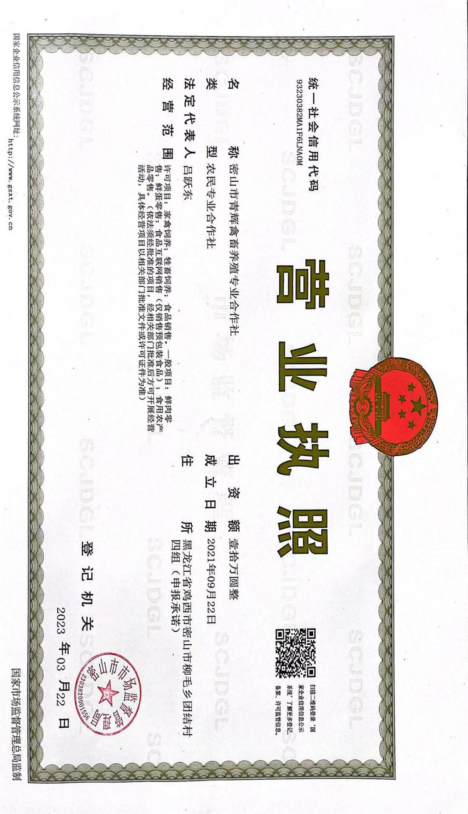

附件8 立项备案承诺书
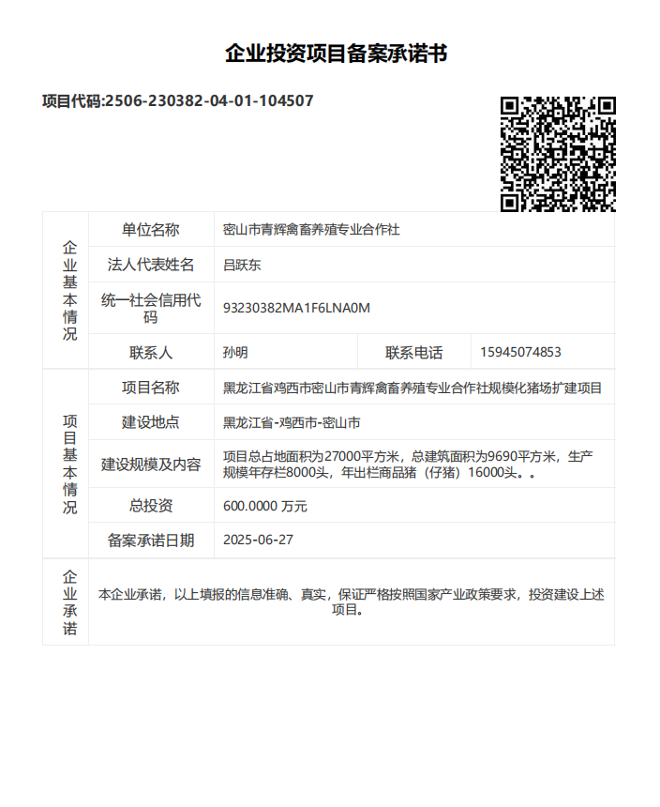

附件9 土地文件
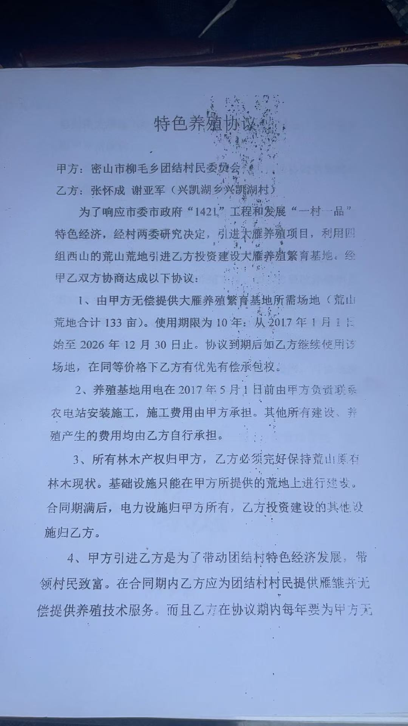
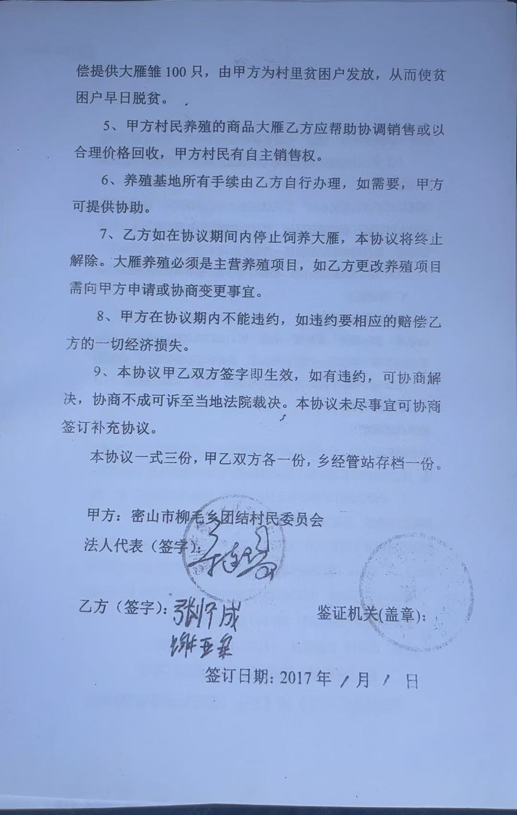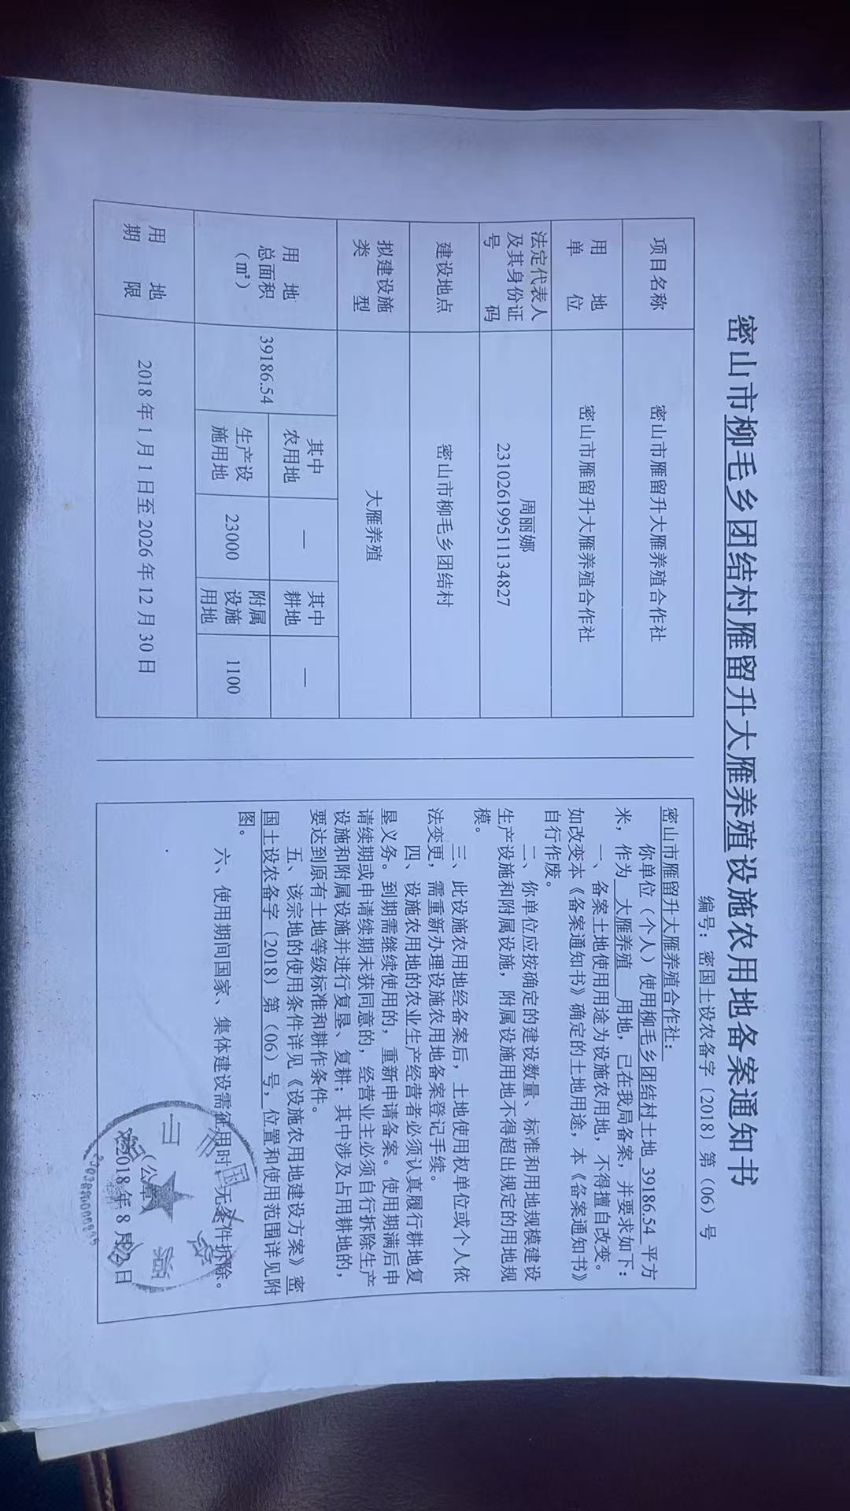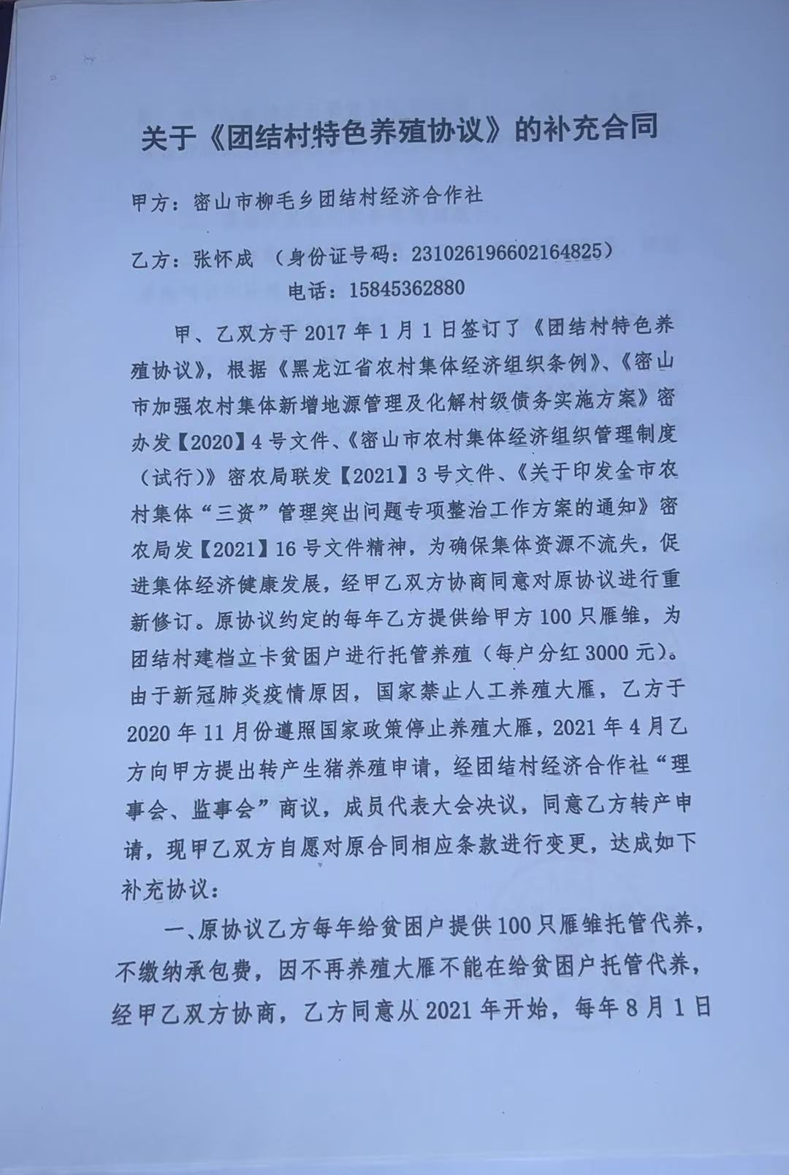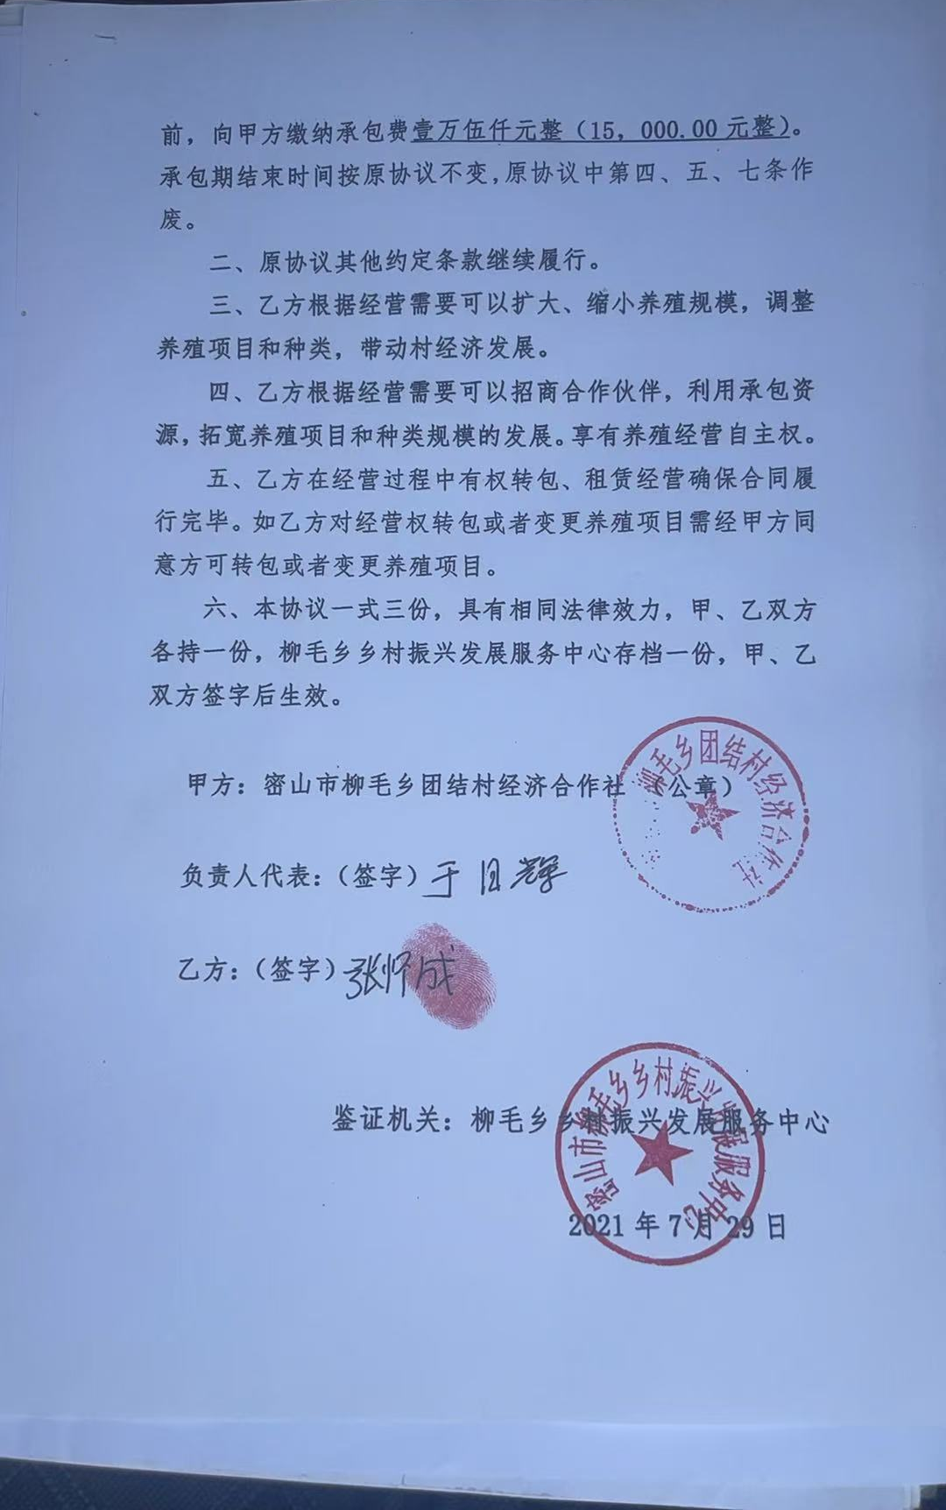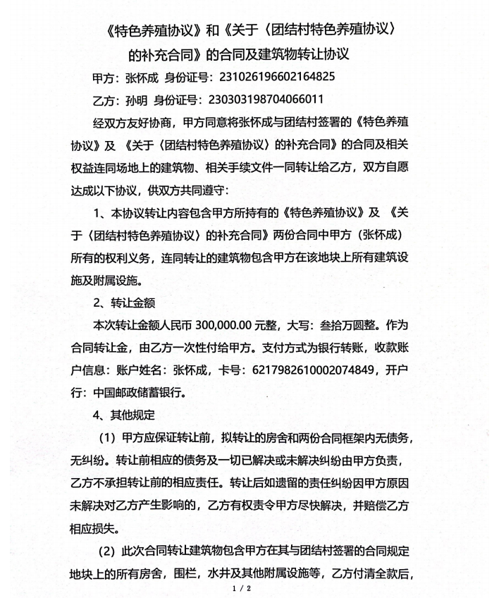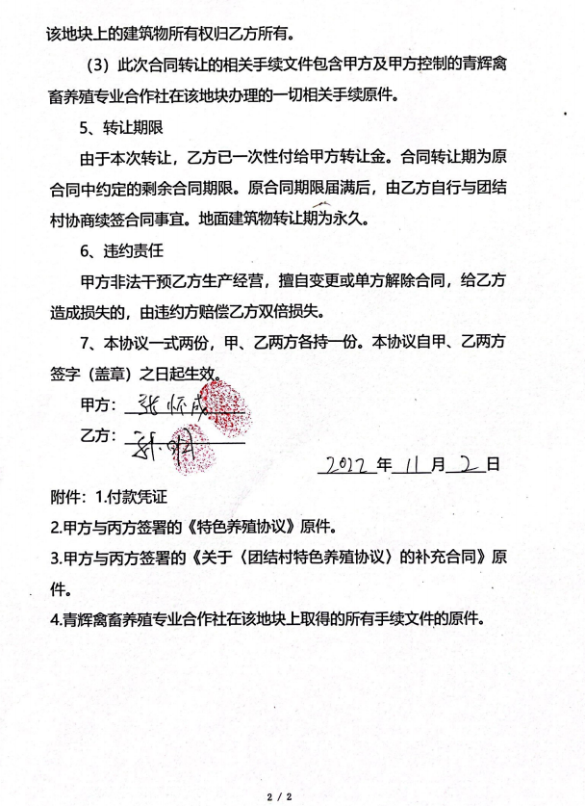

附件10 粪污消纳土地协议书
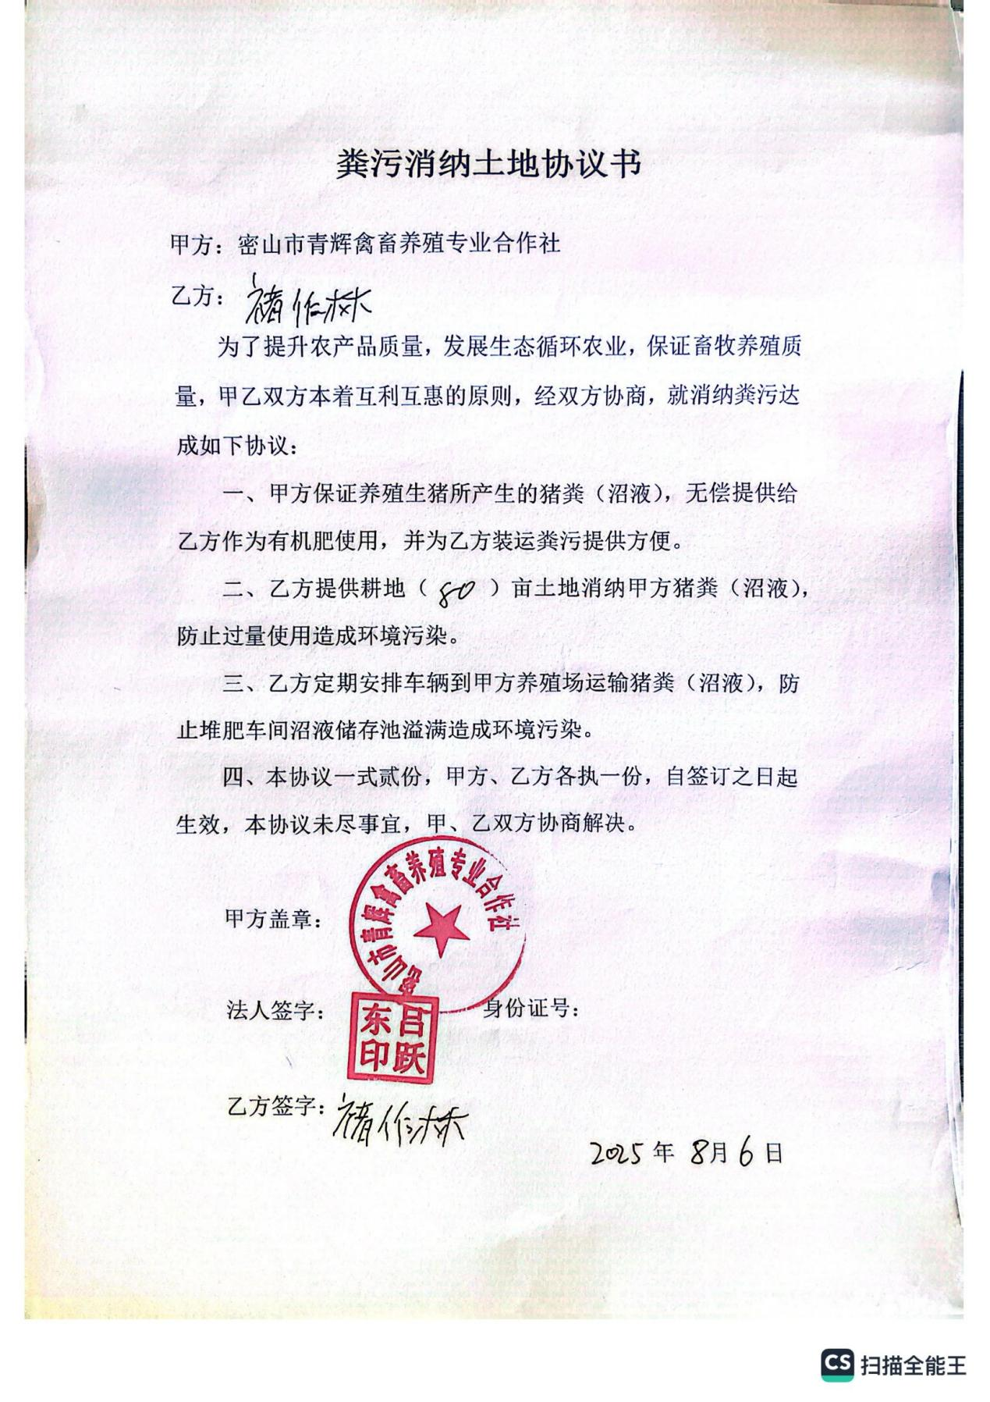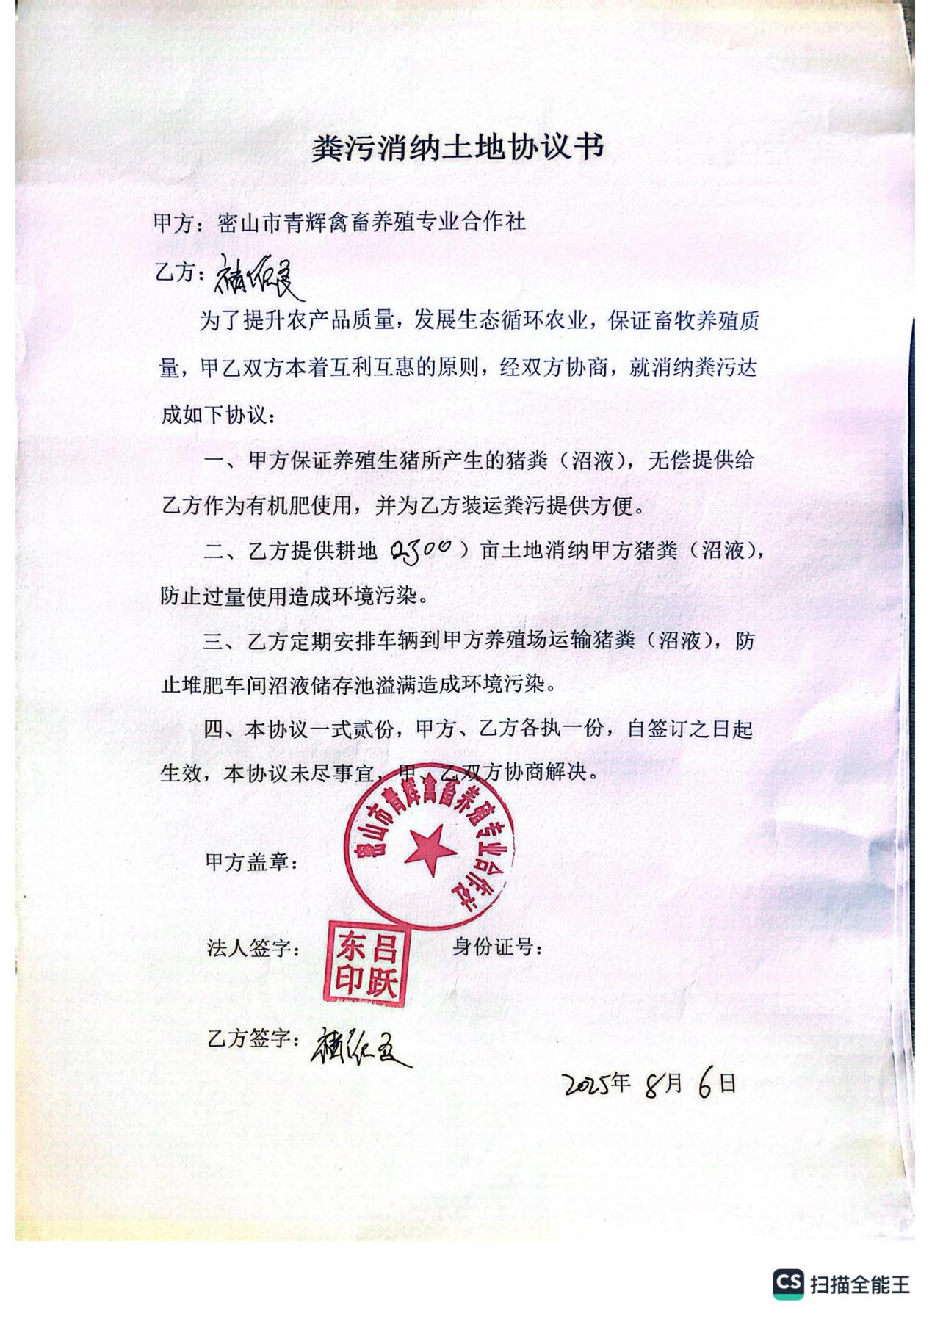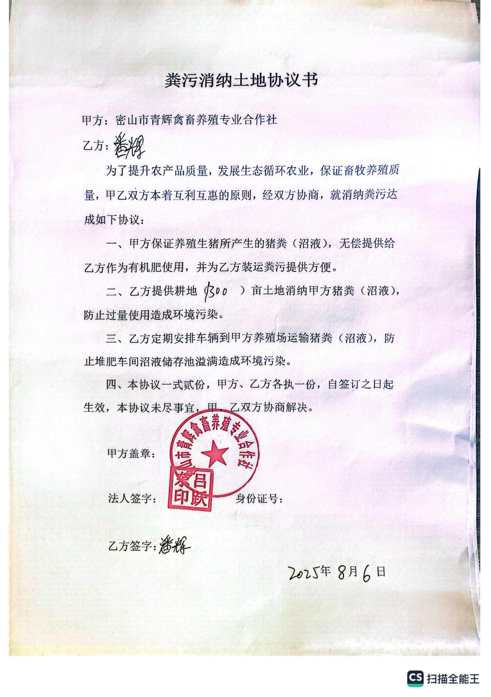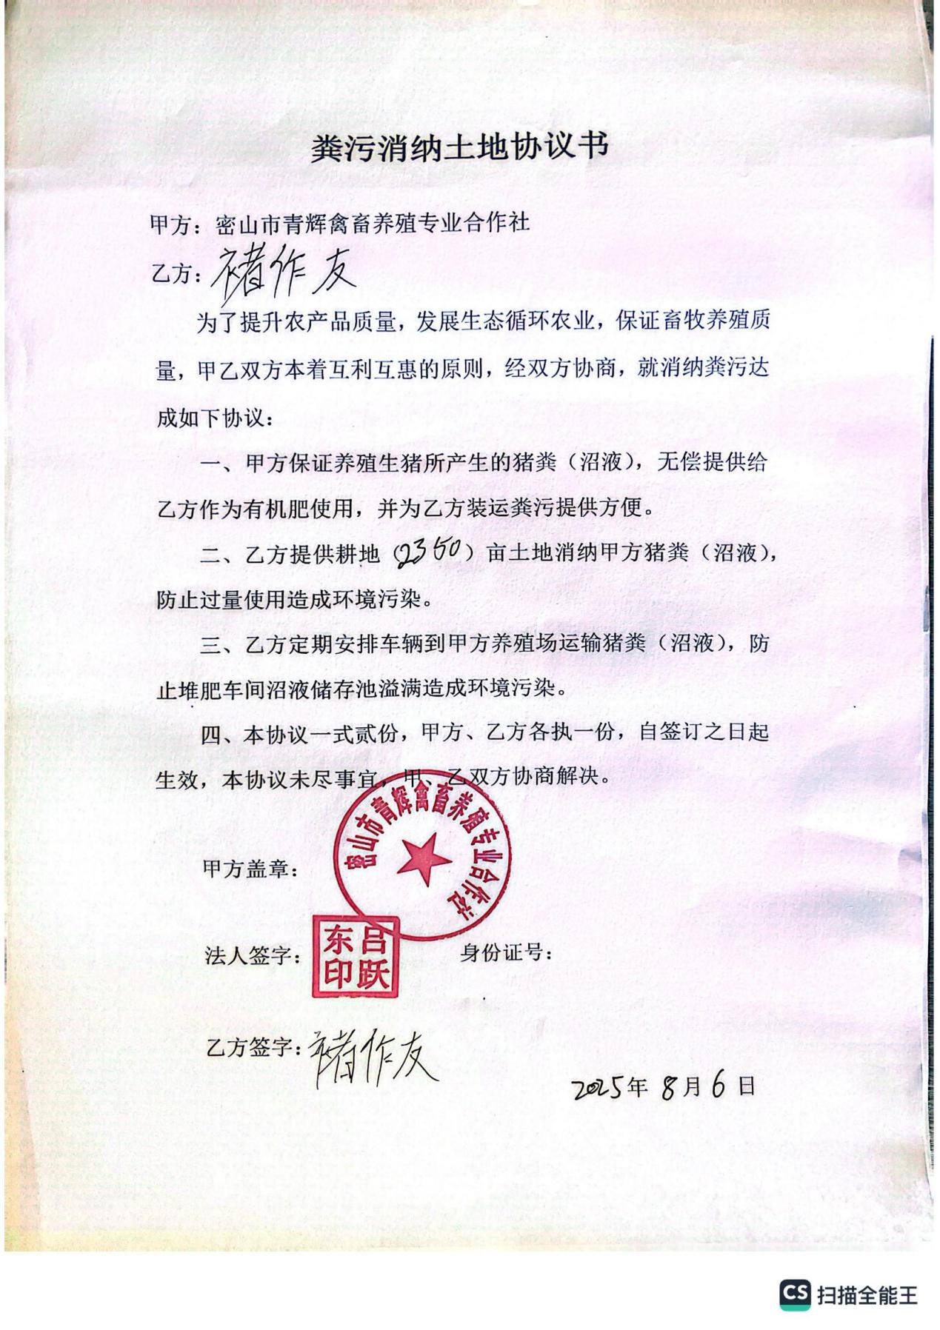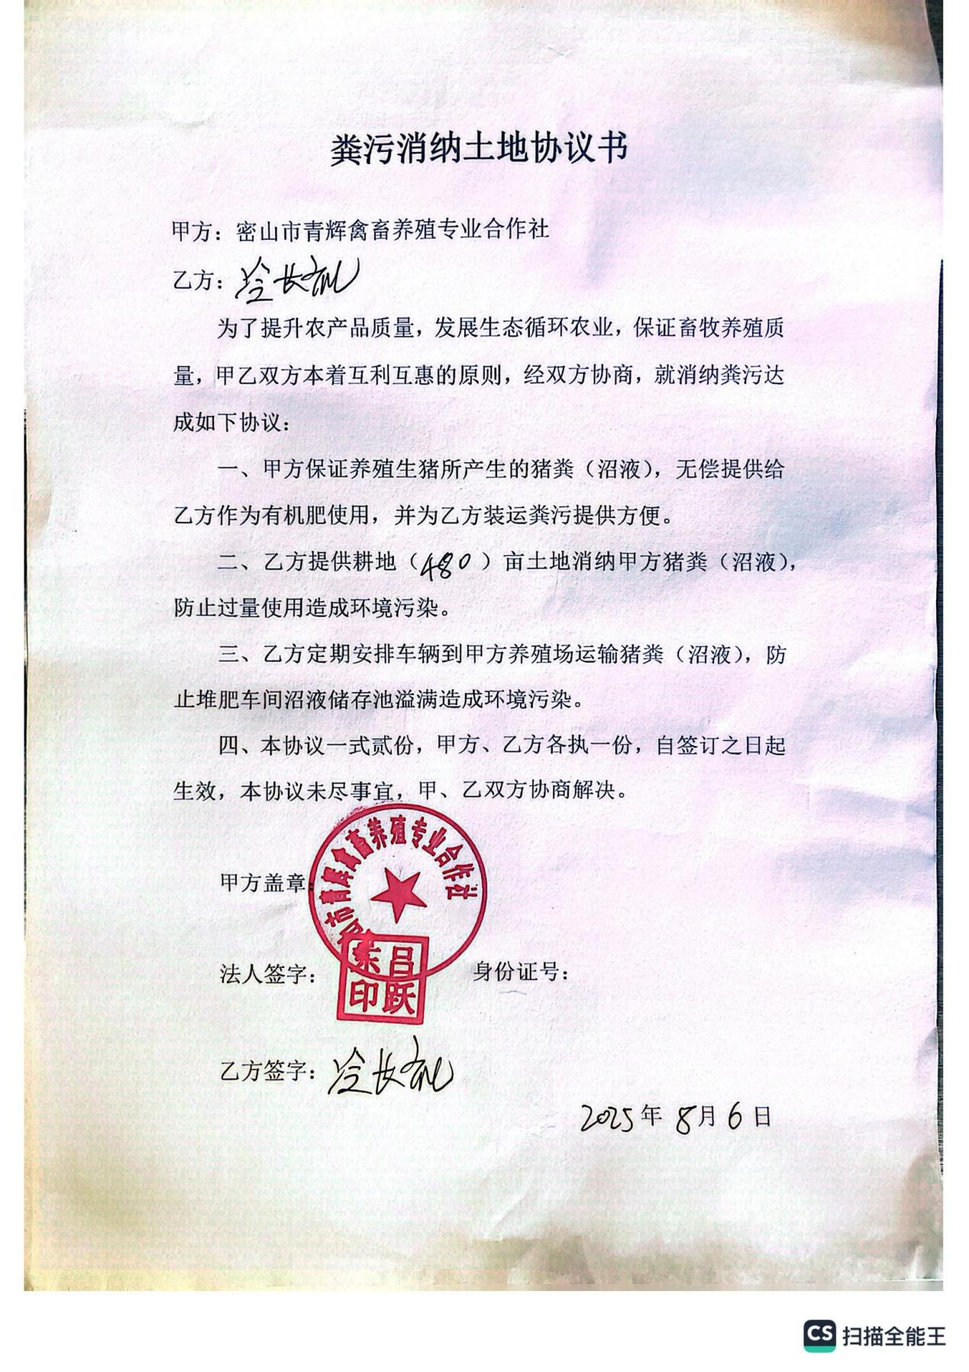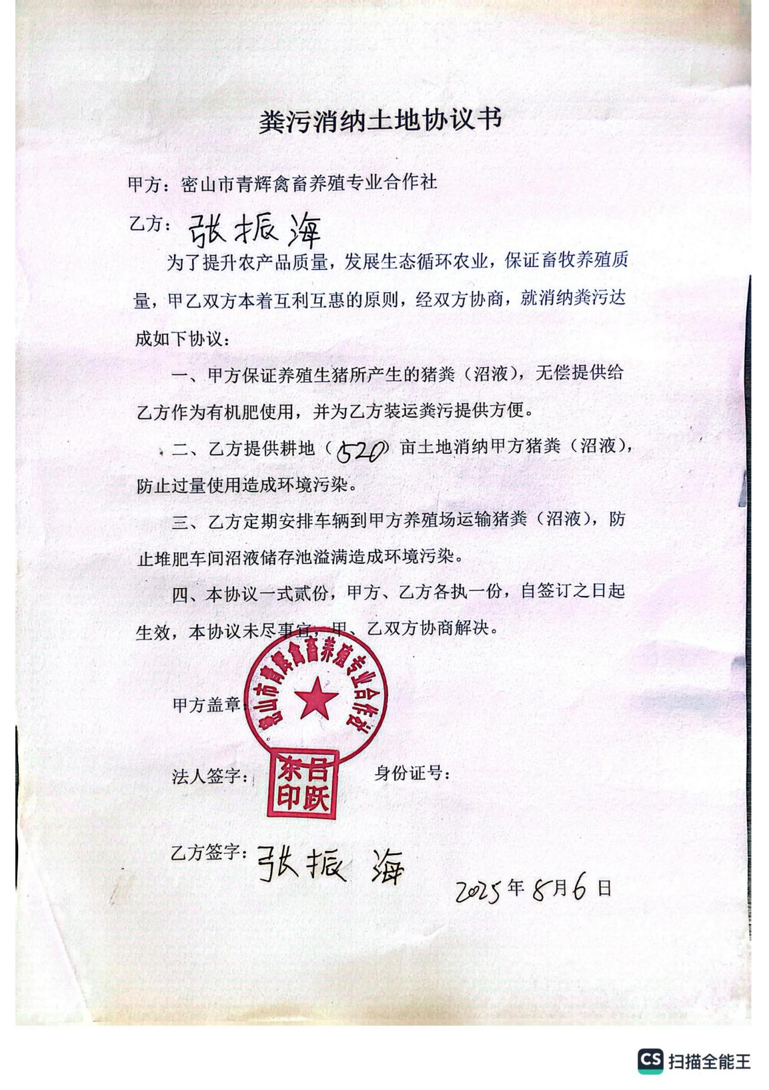

附件11 病死畜禽无害化处理合作协议
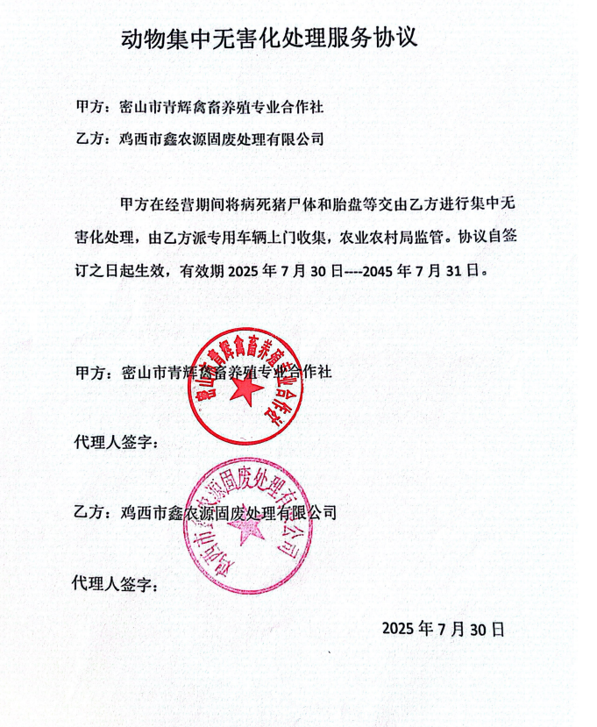

附件12 鸡西鑫农源固废处理有限公司相关资料
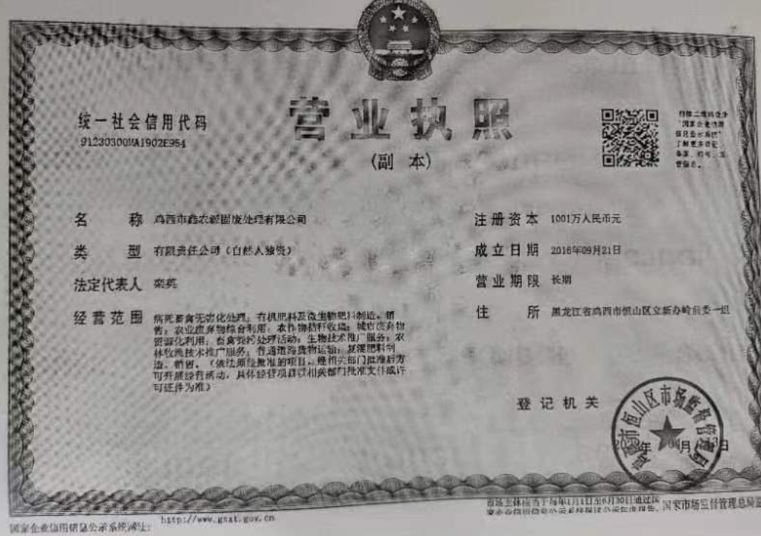
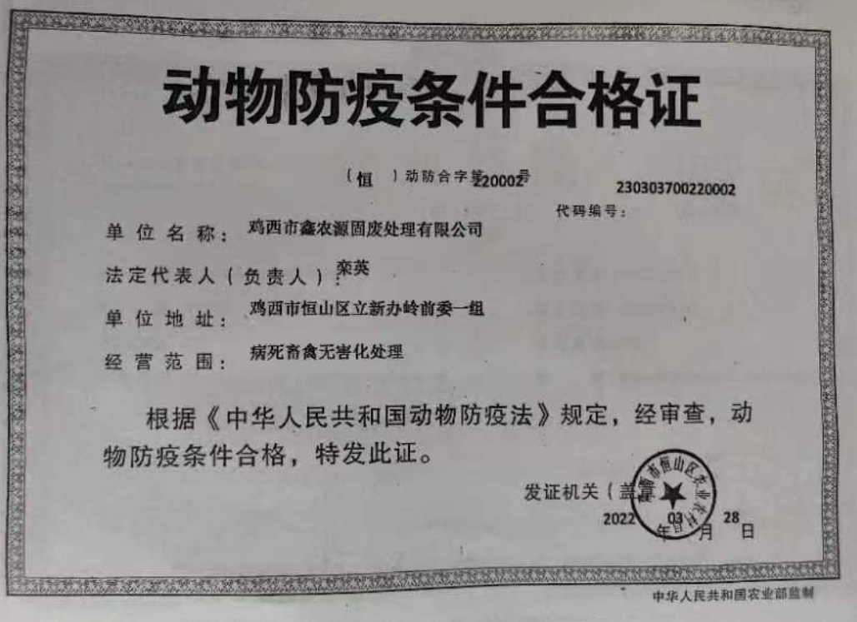
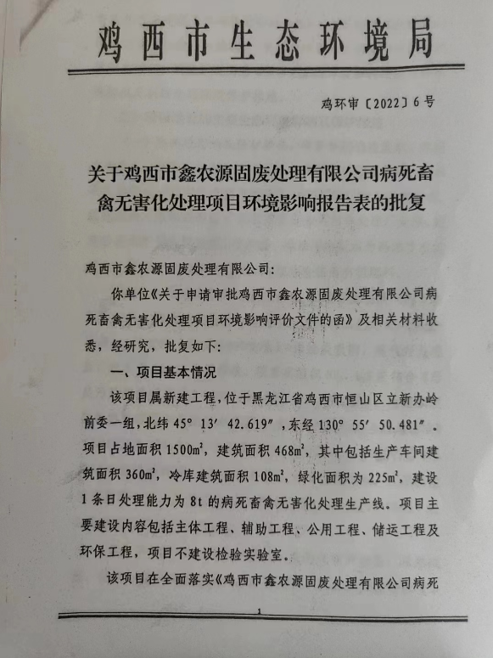

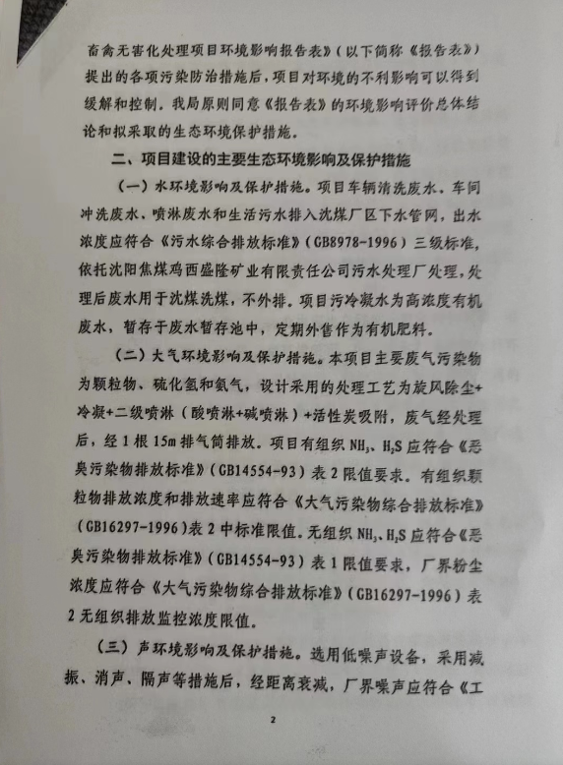
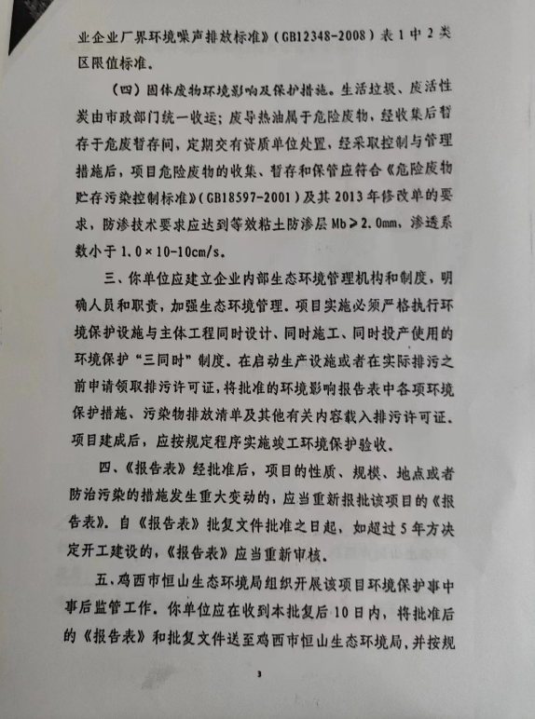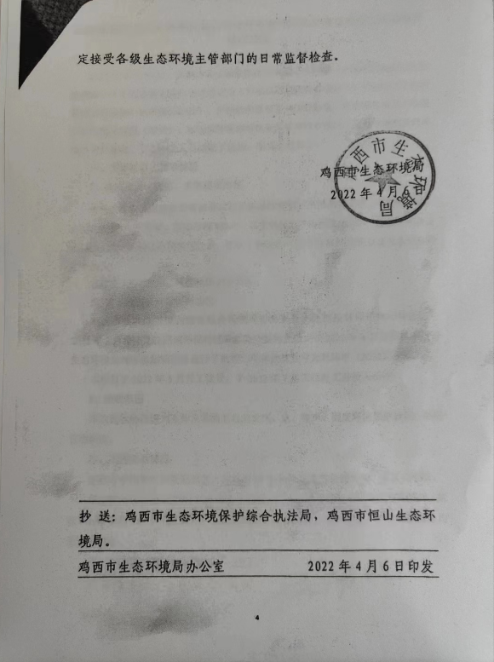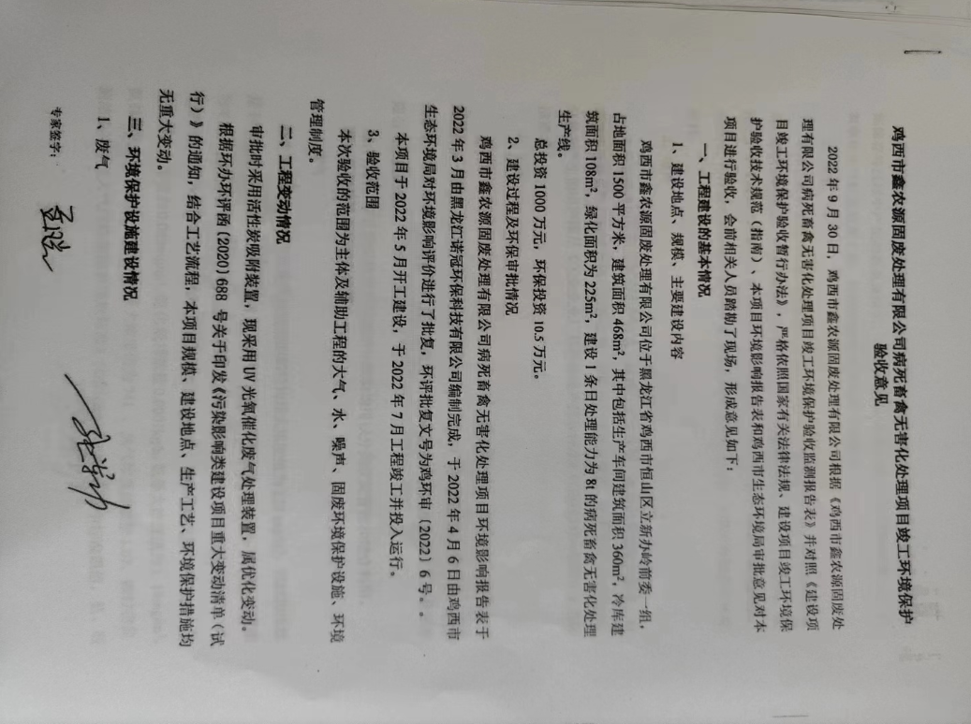

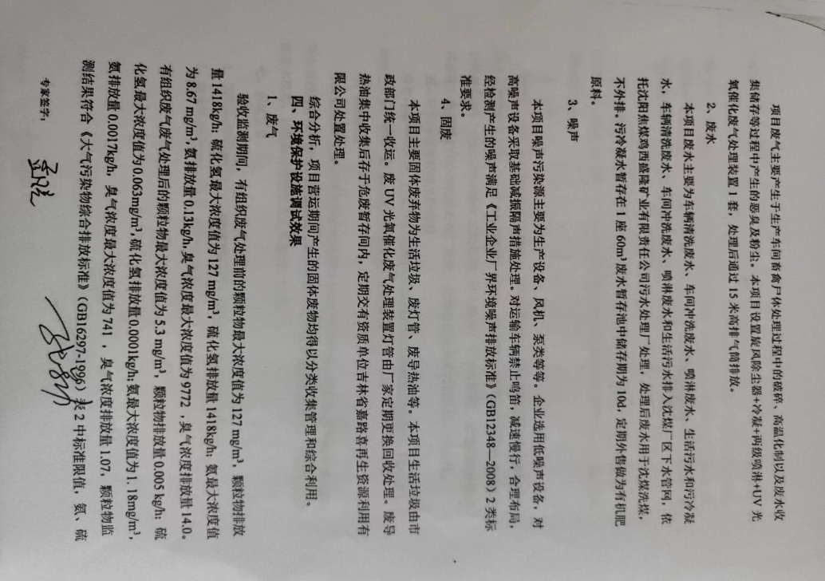
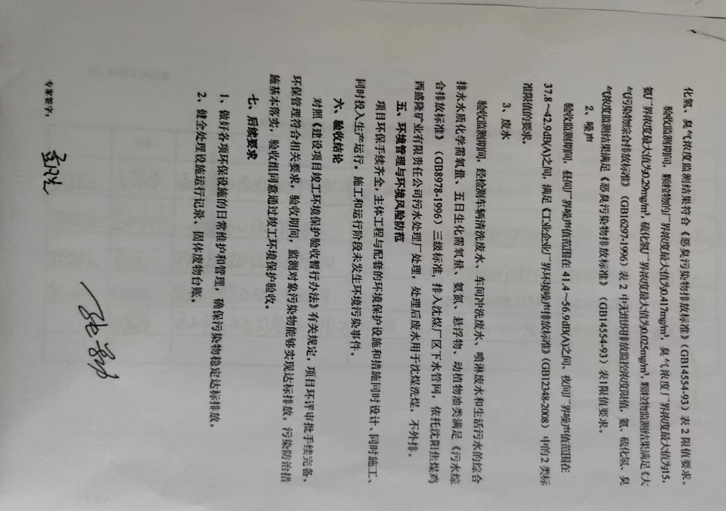
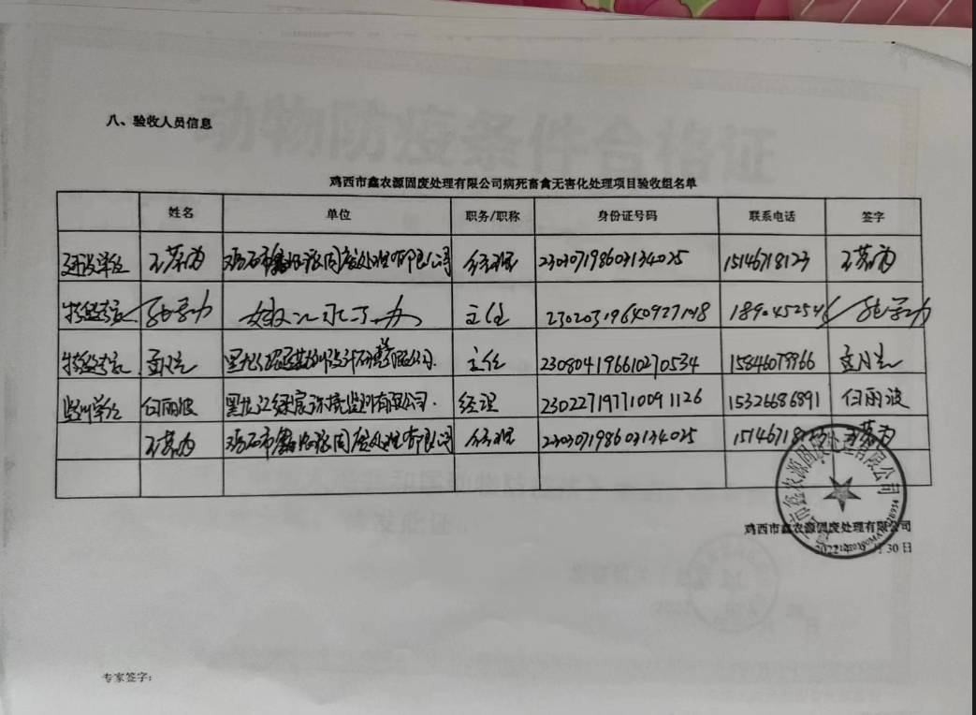

附件13 原有环保手续
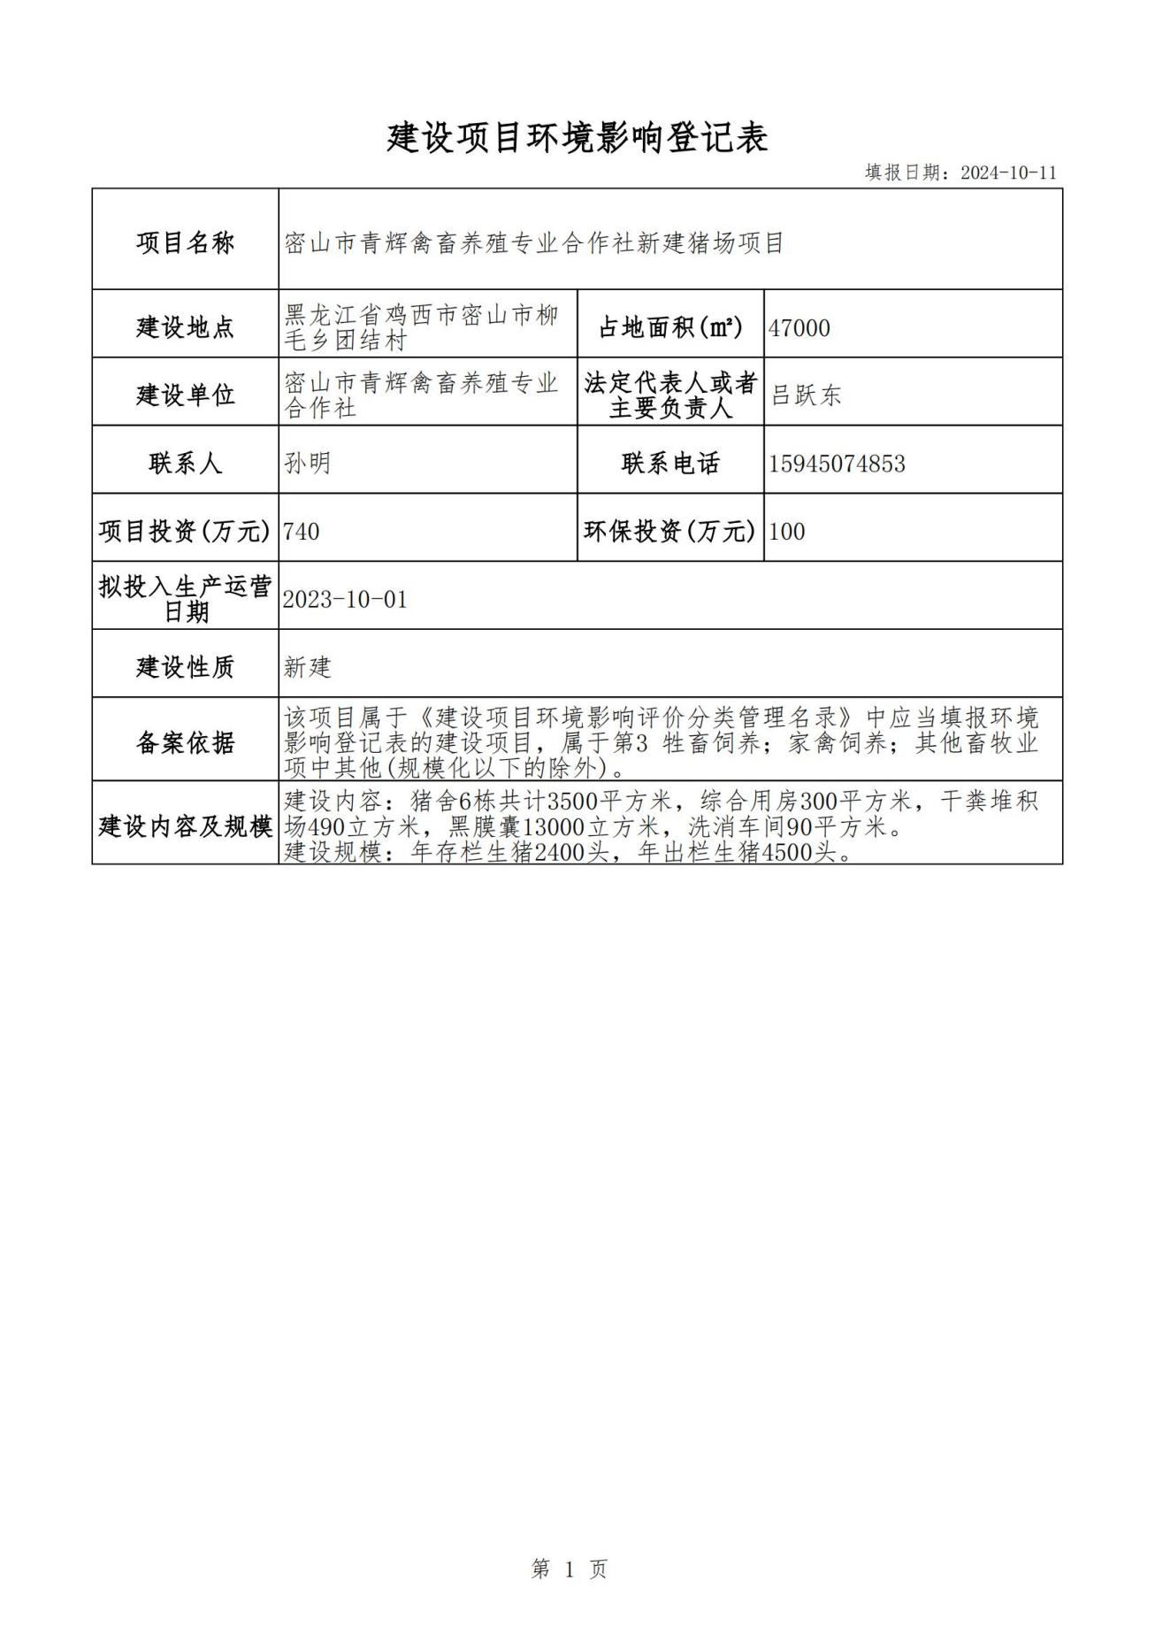
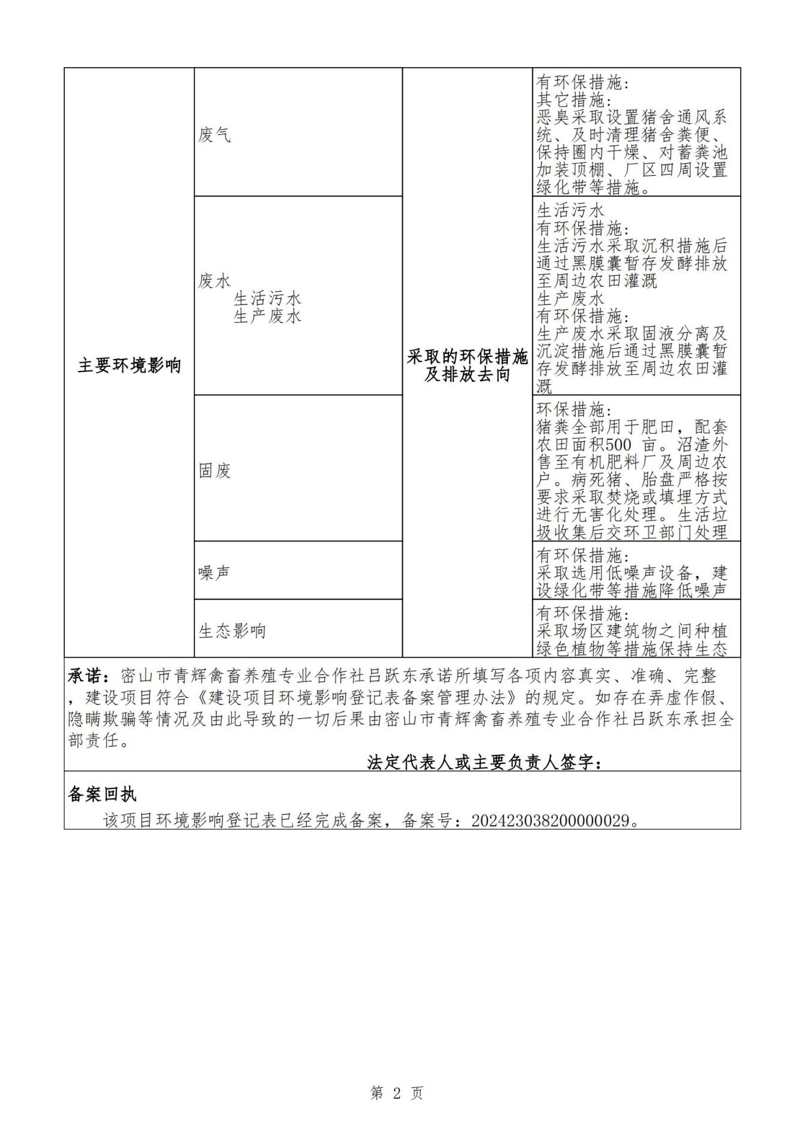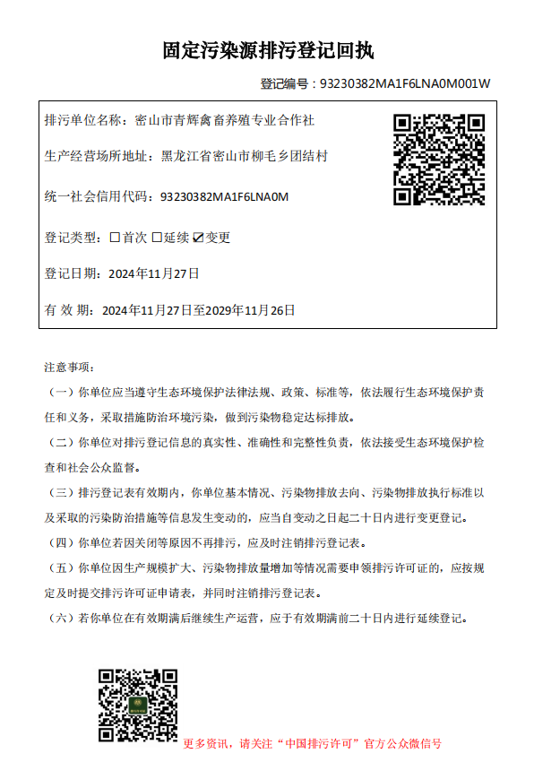

附件14 监测报告
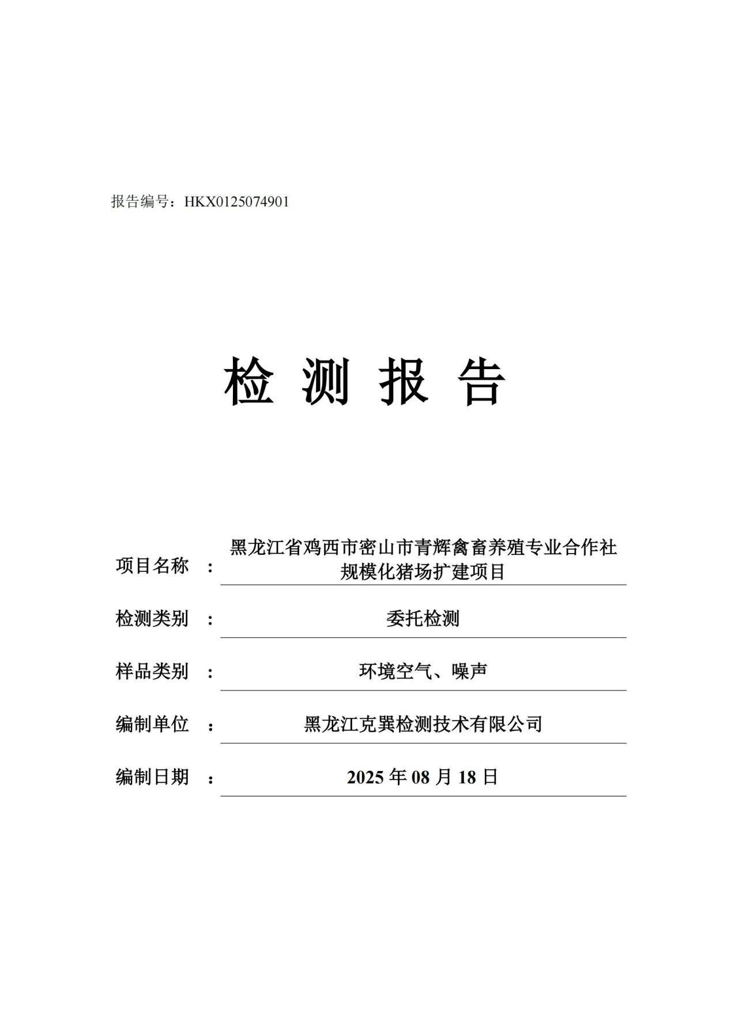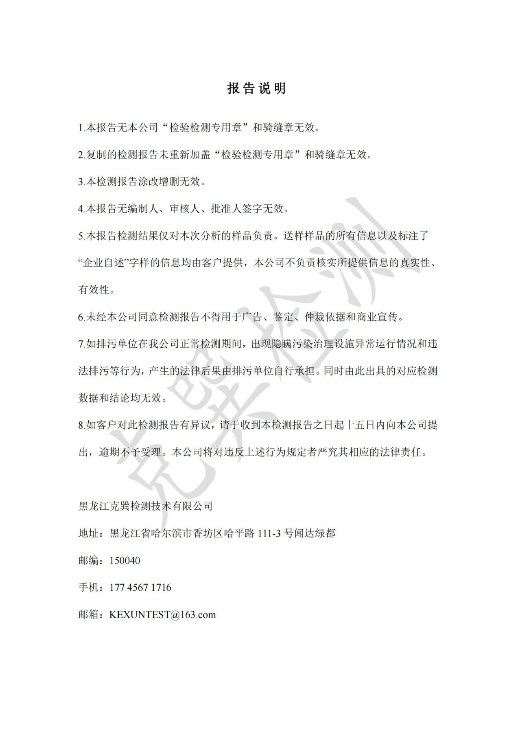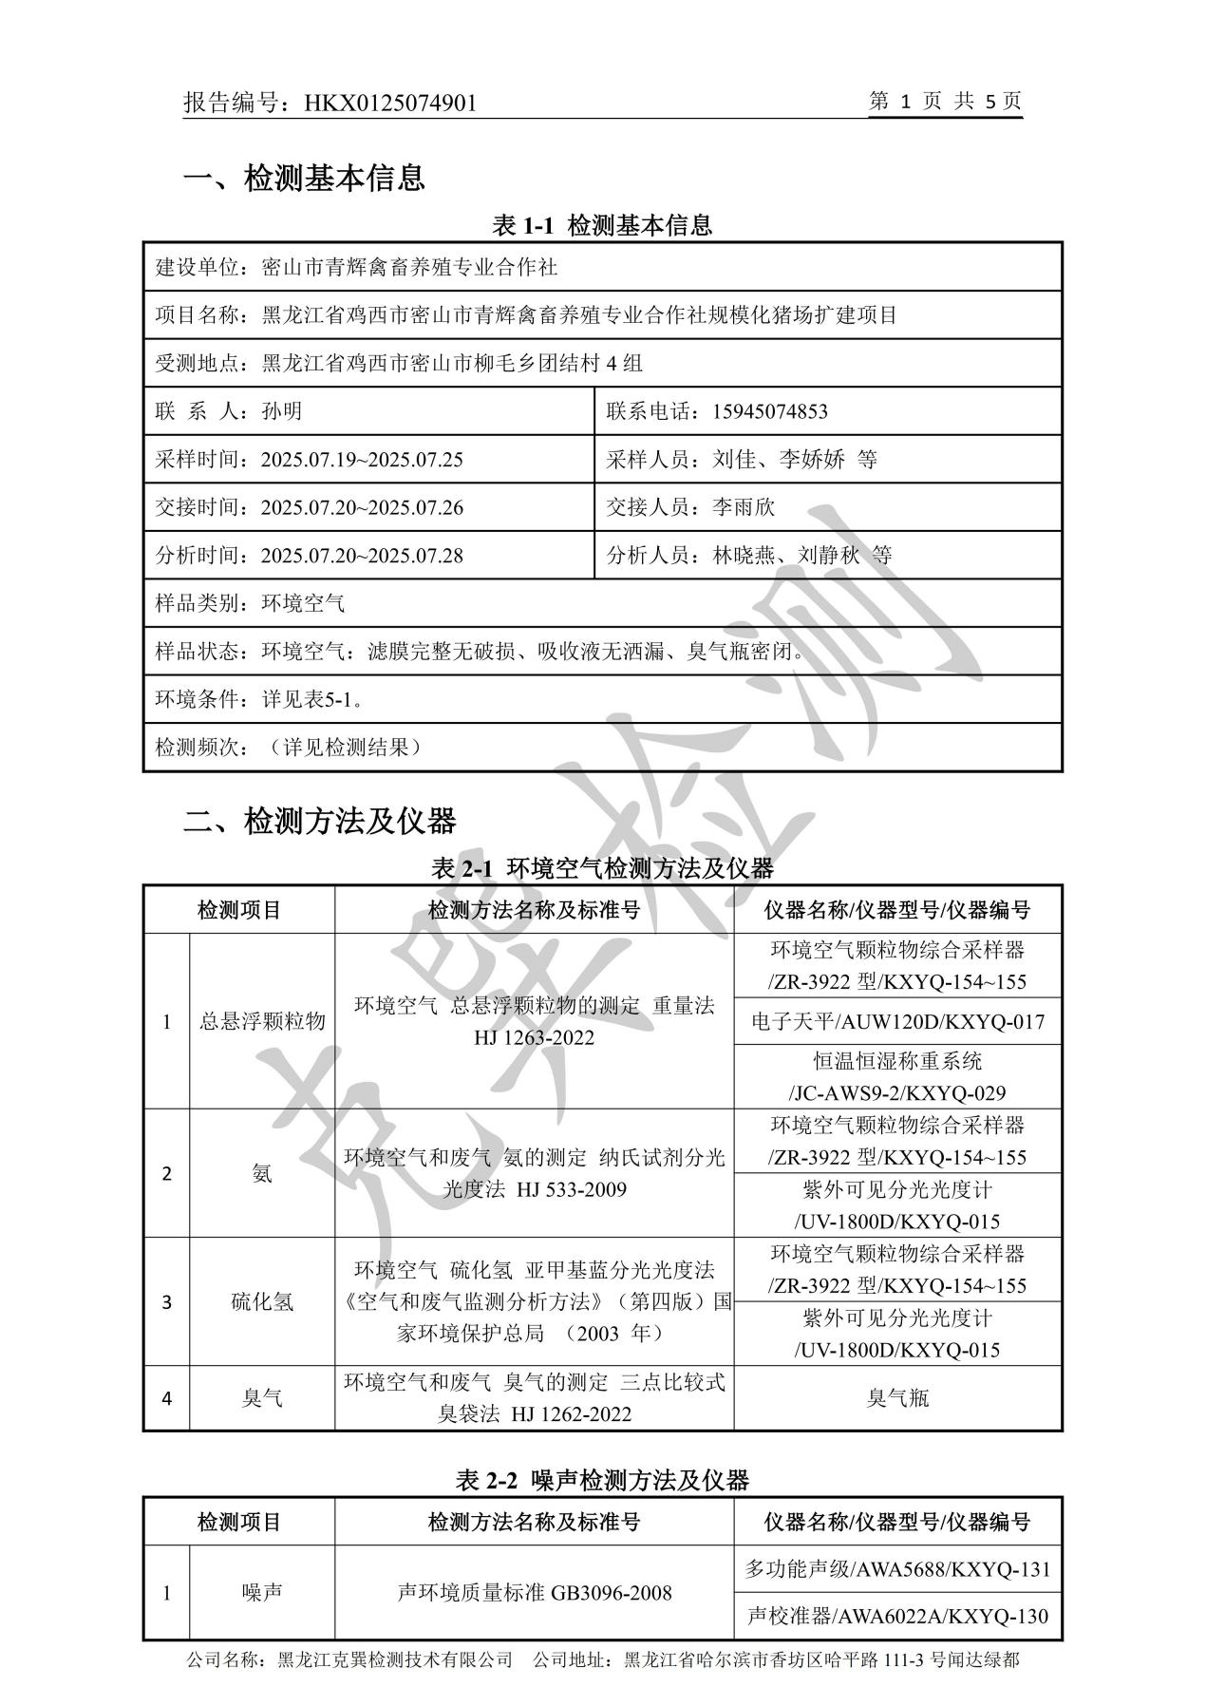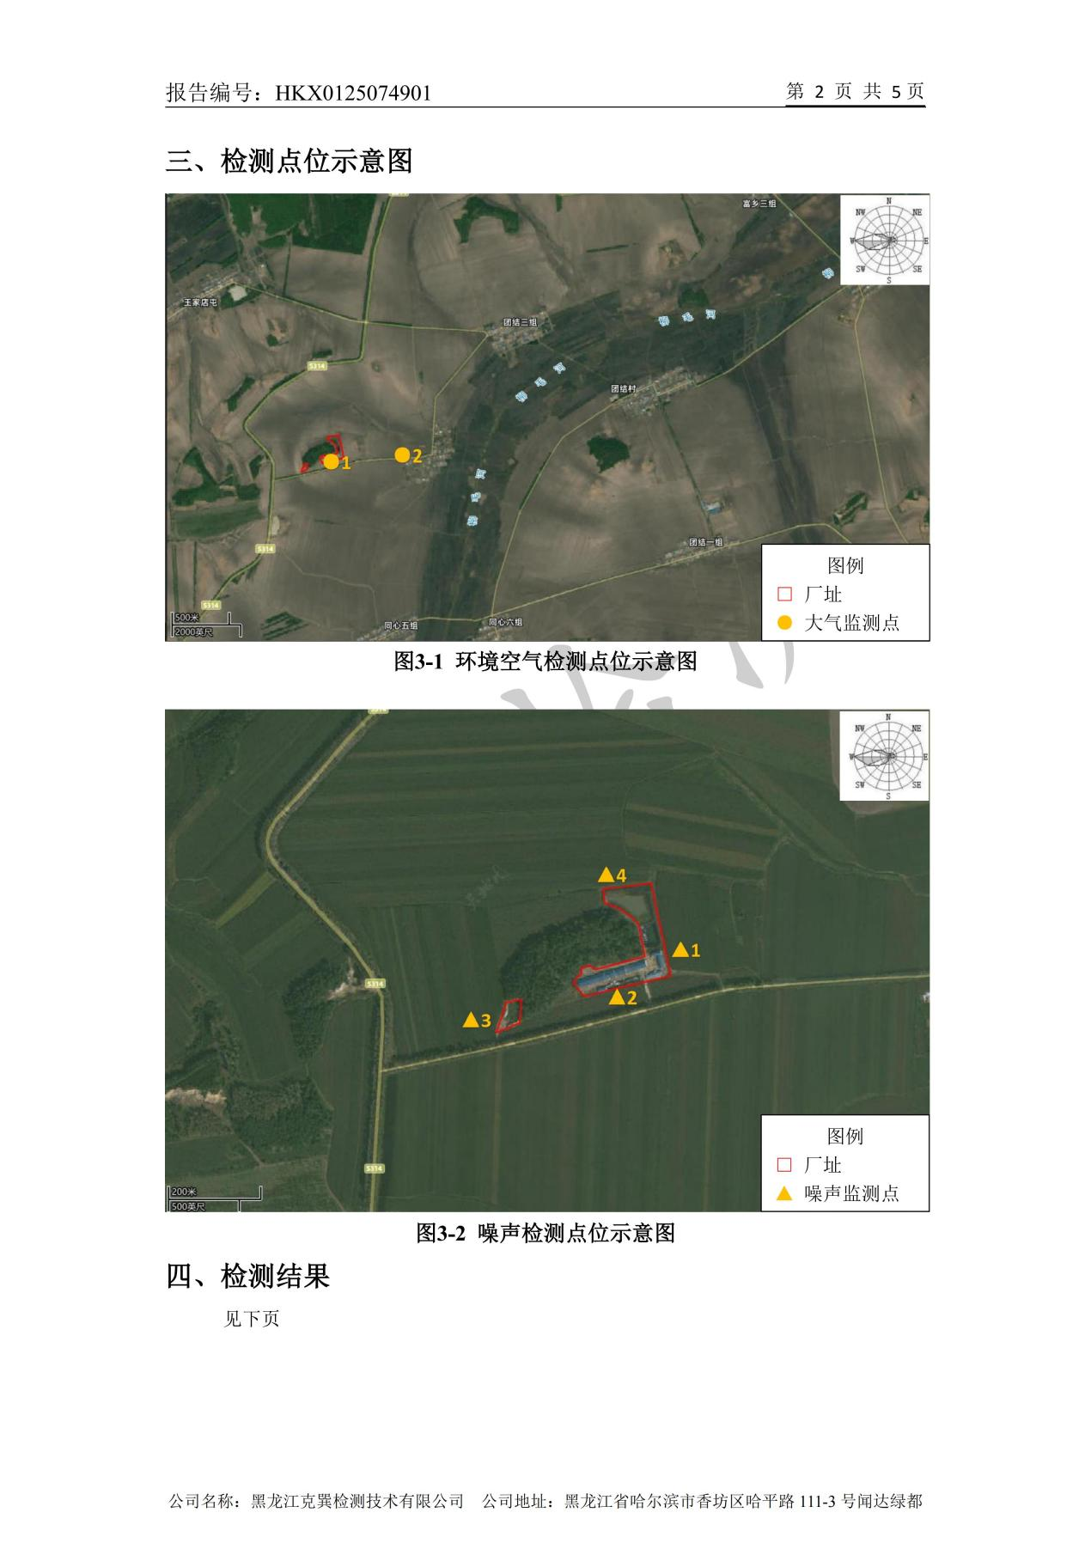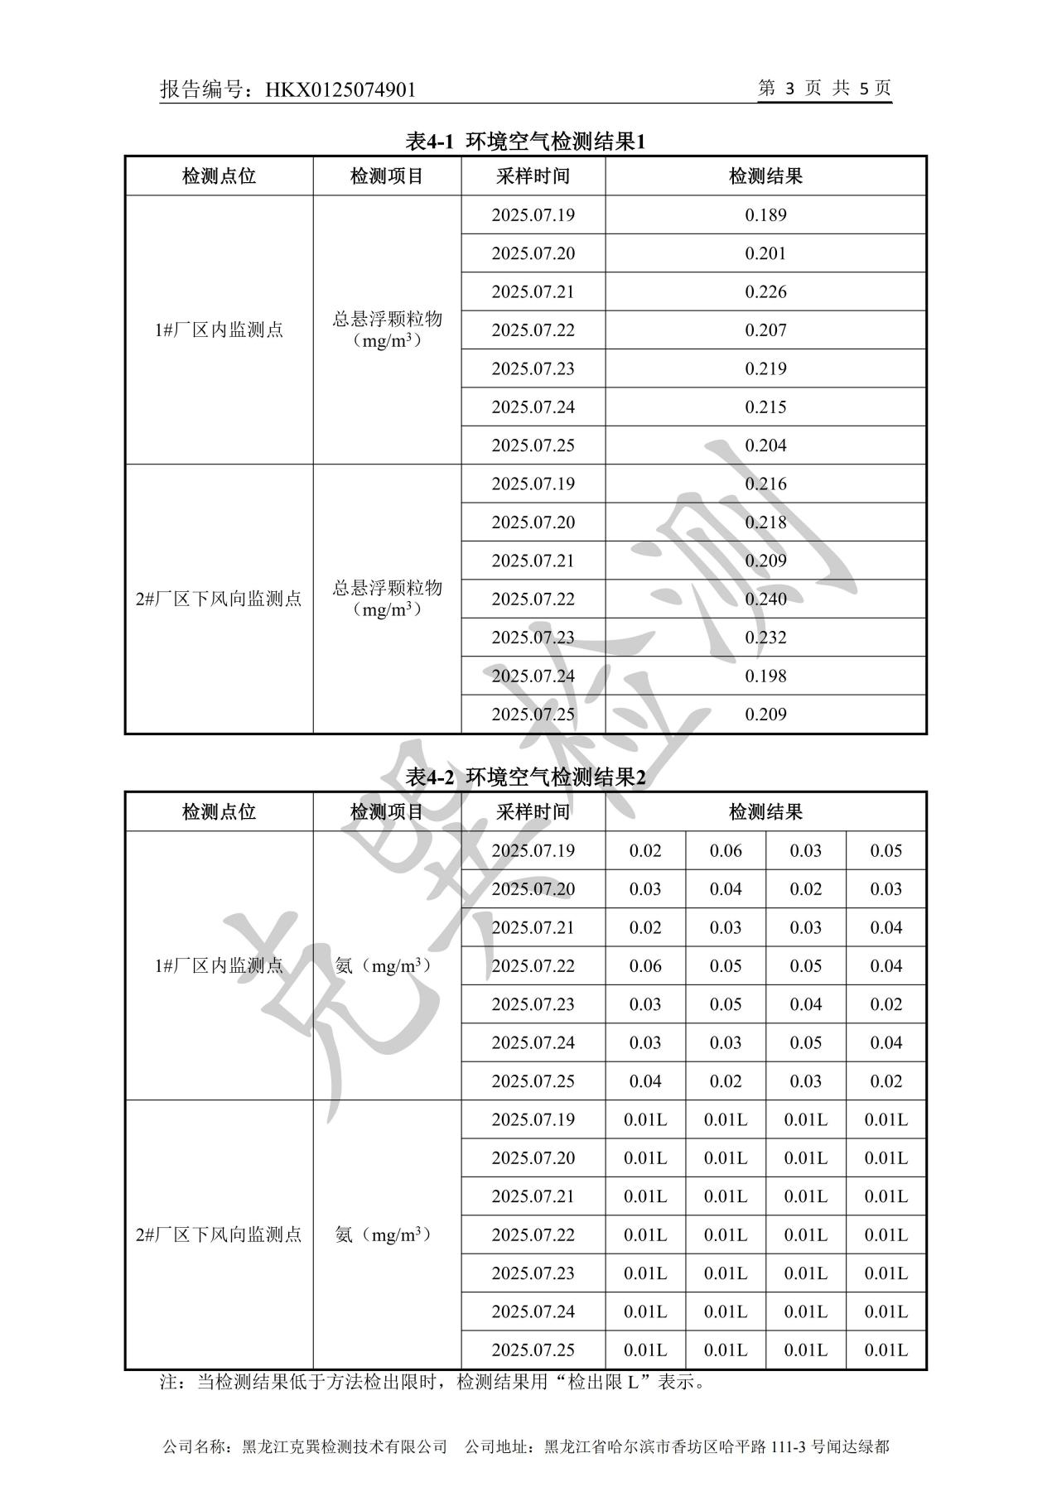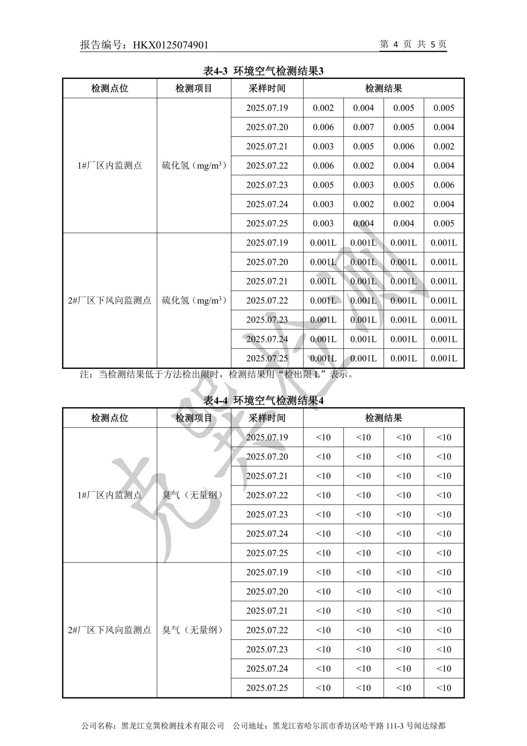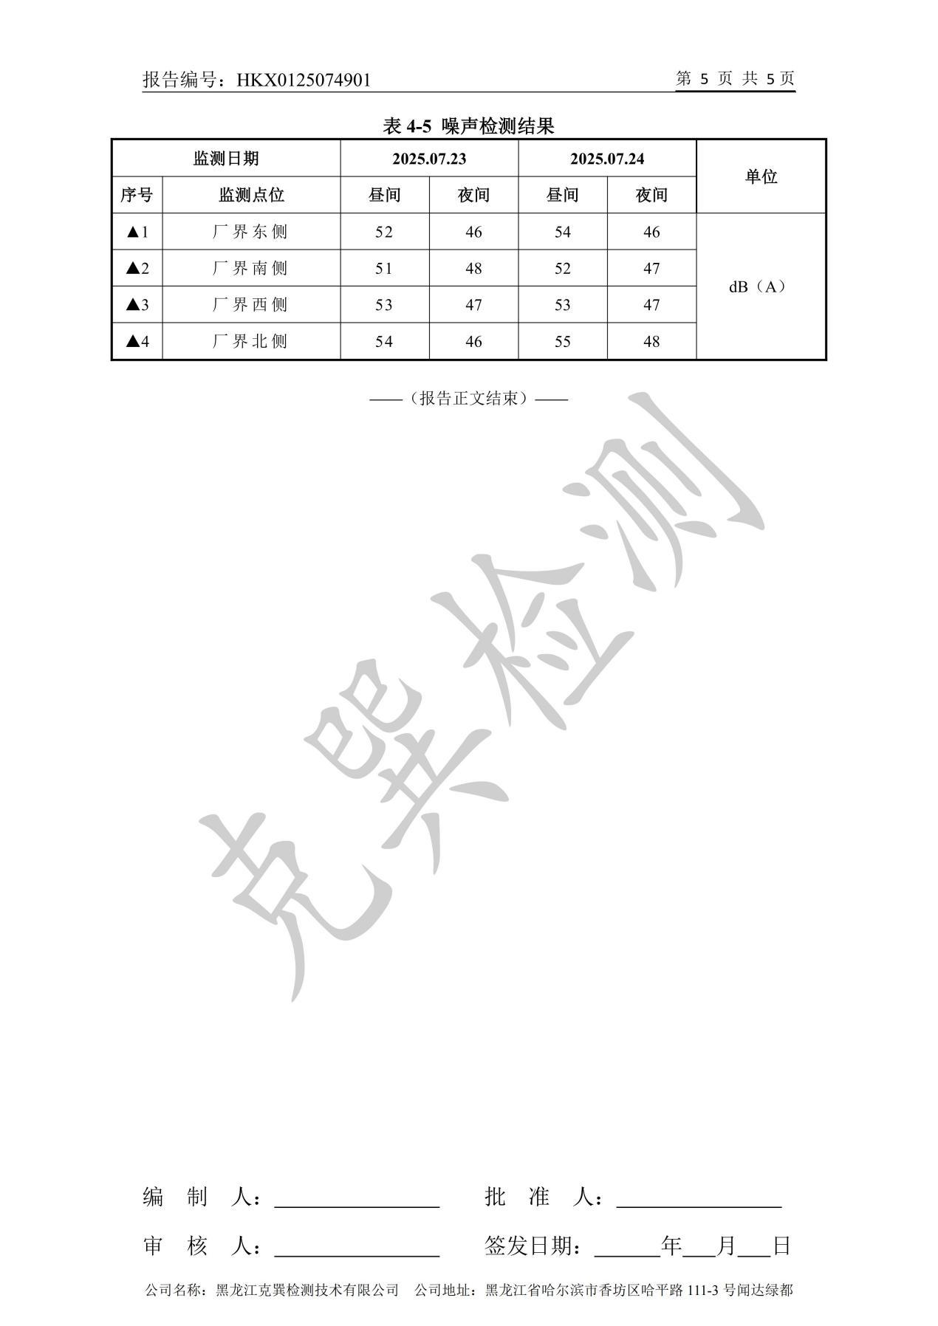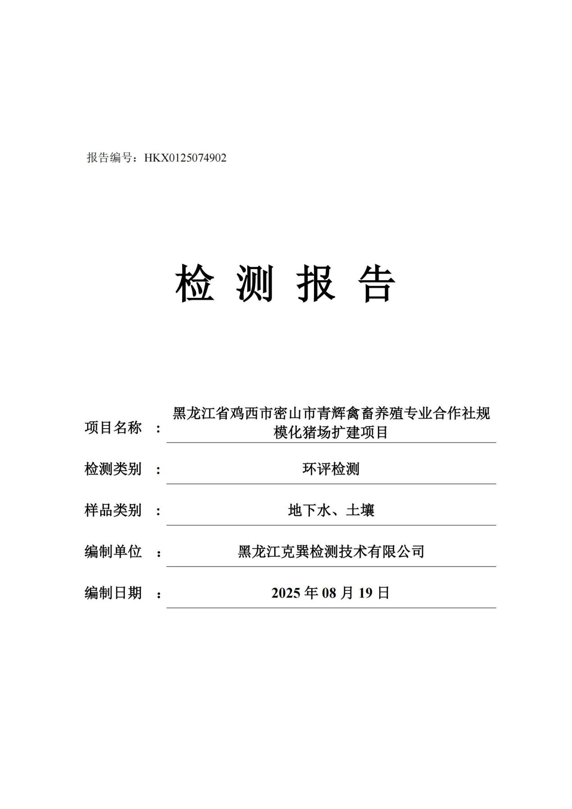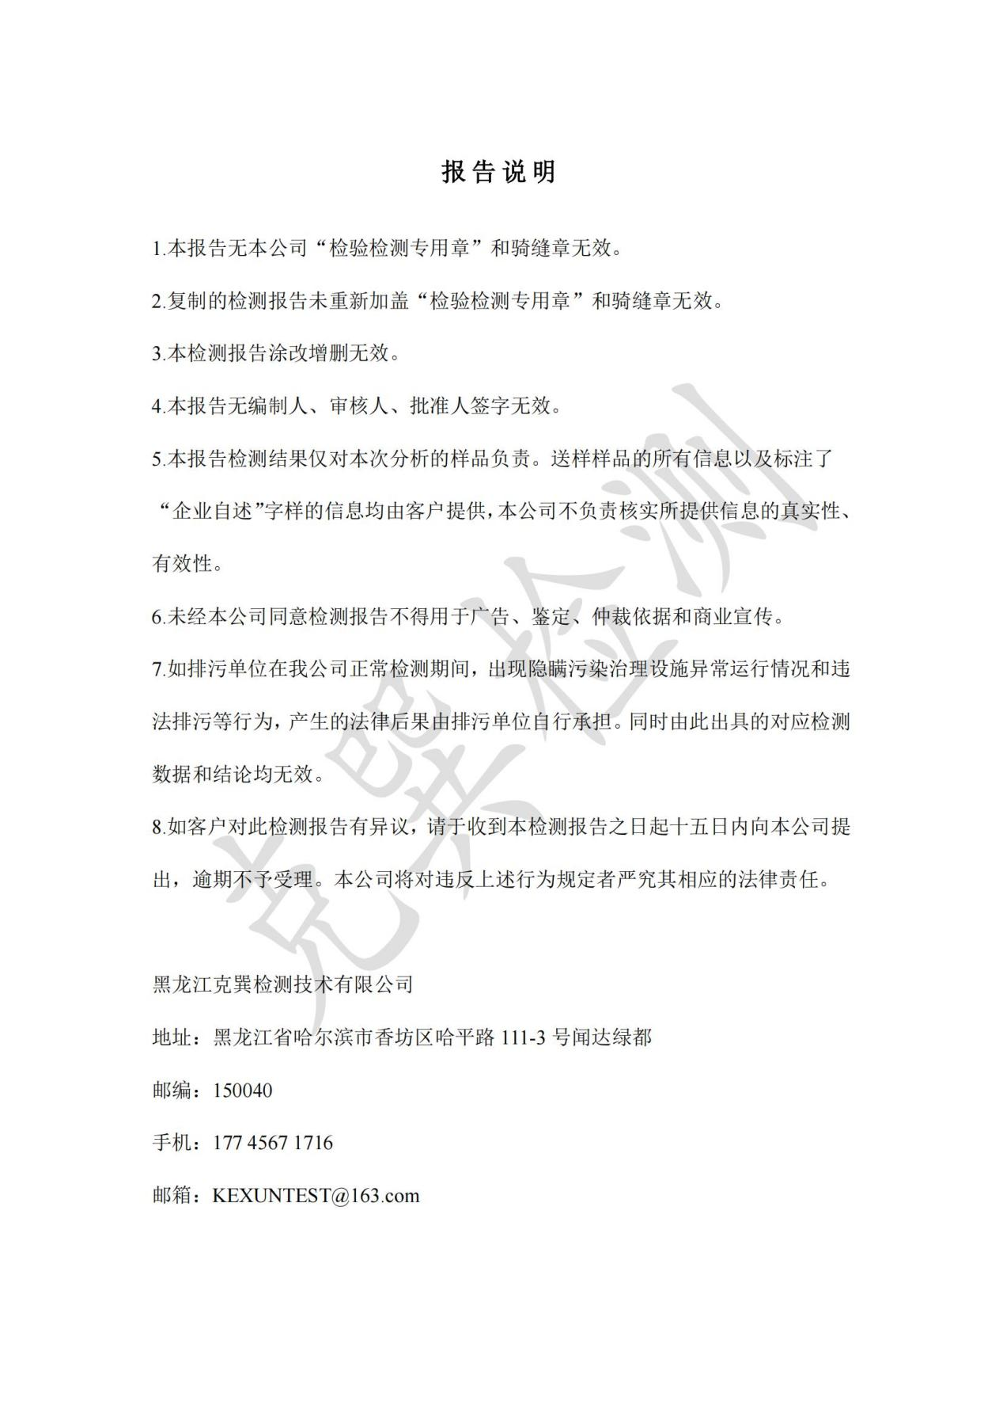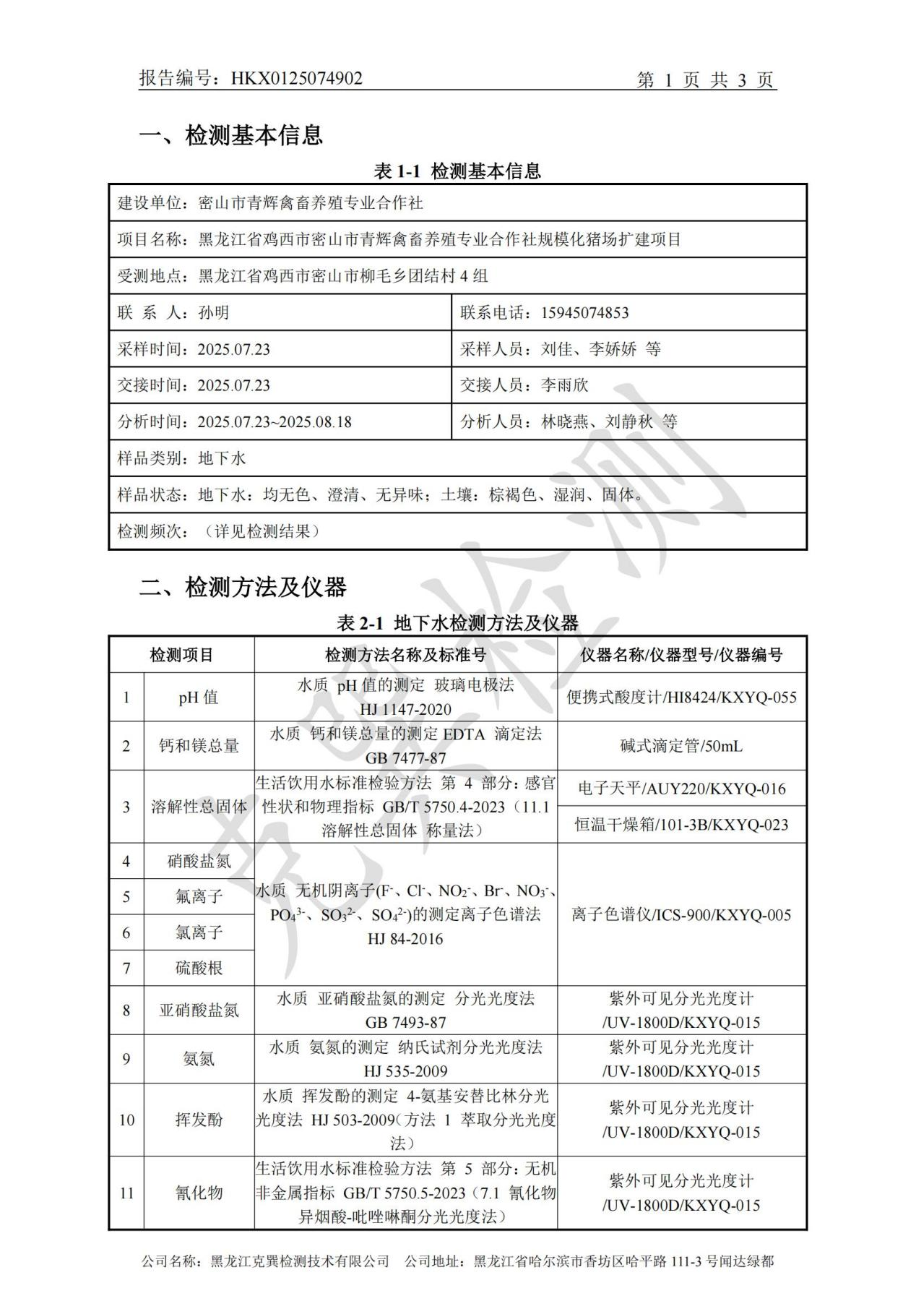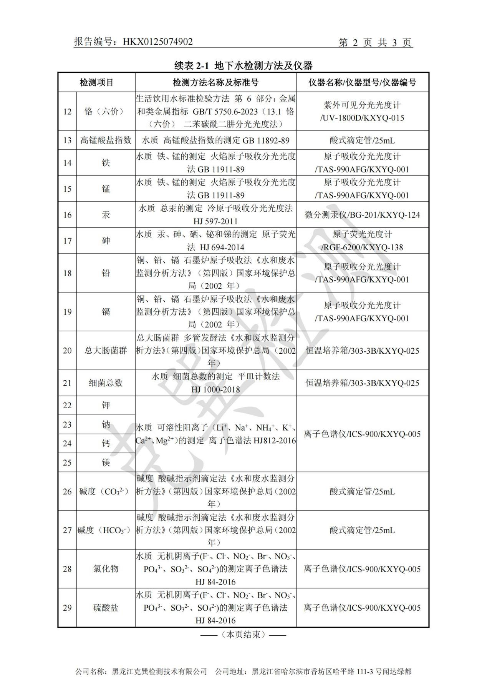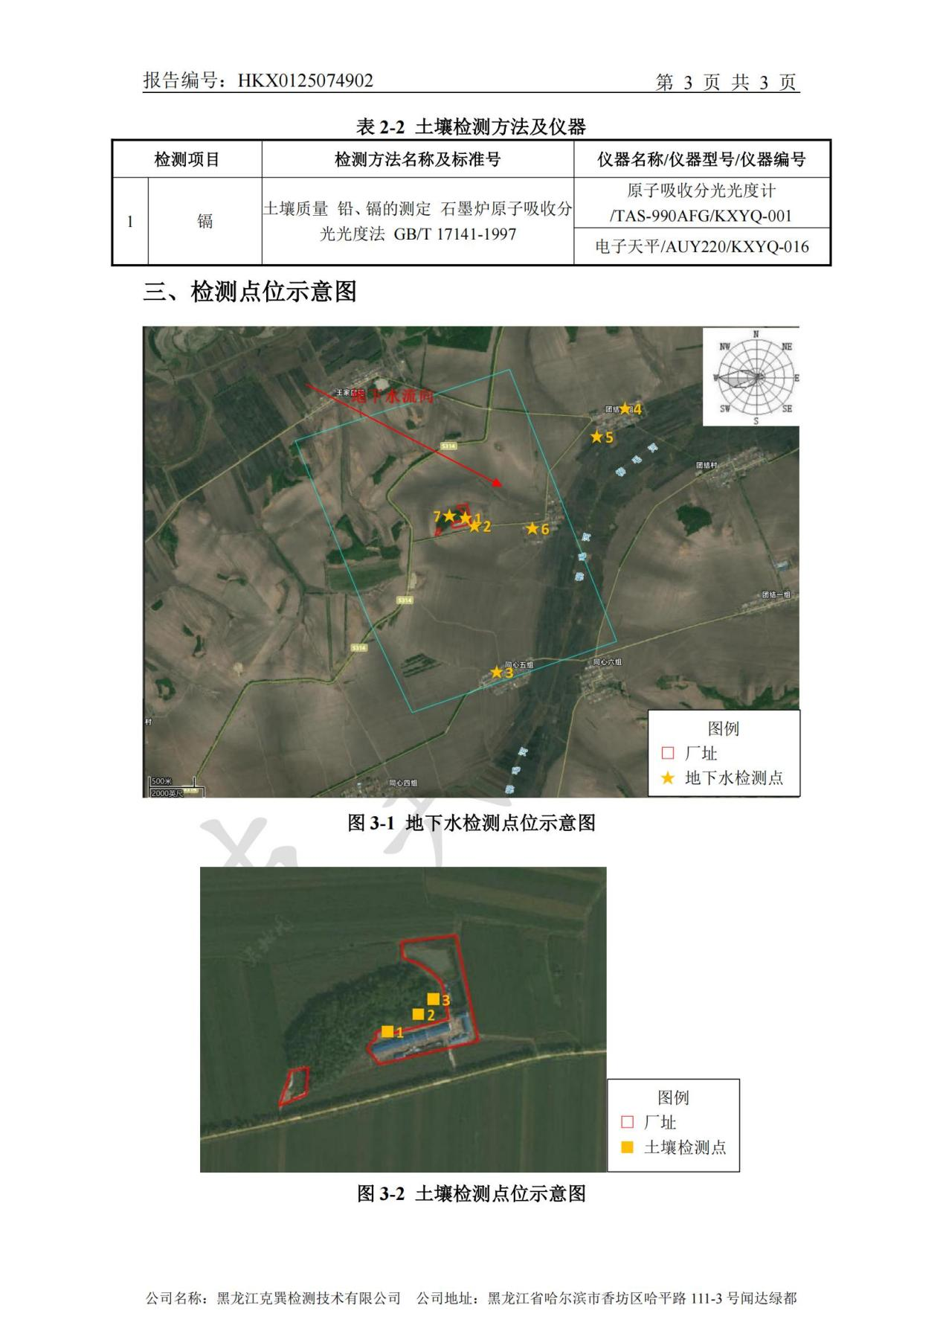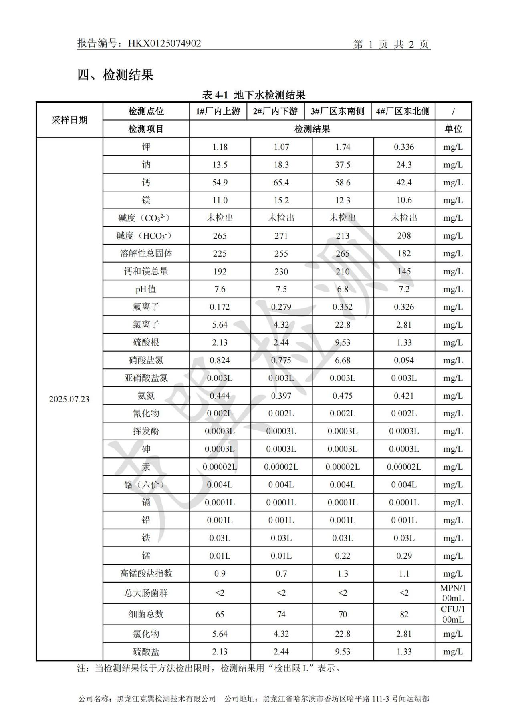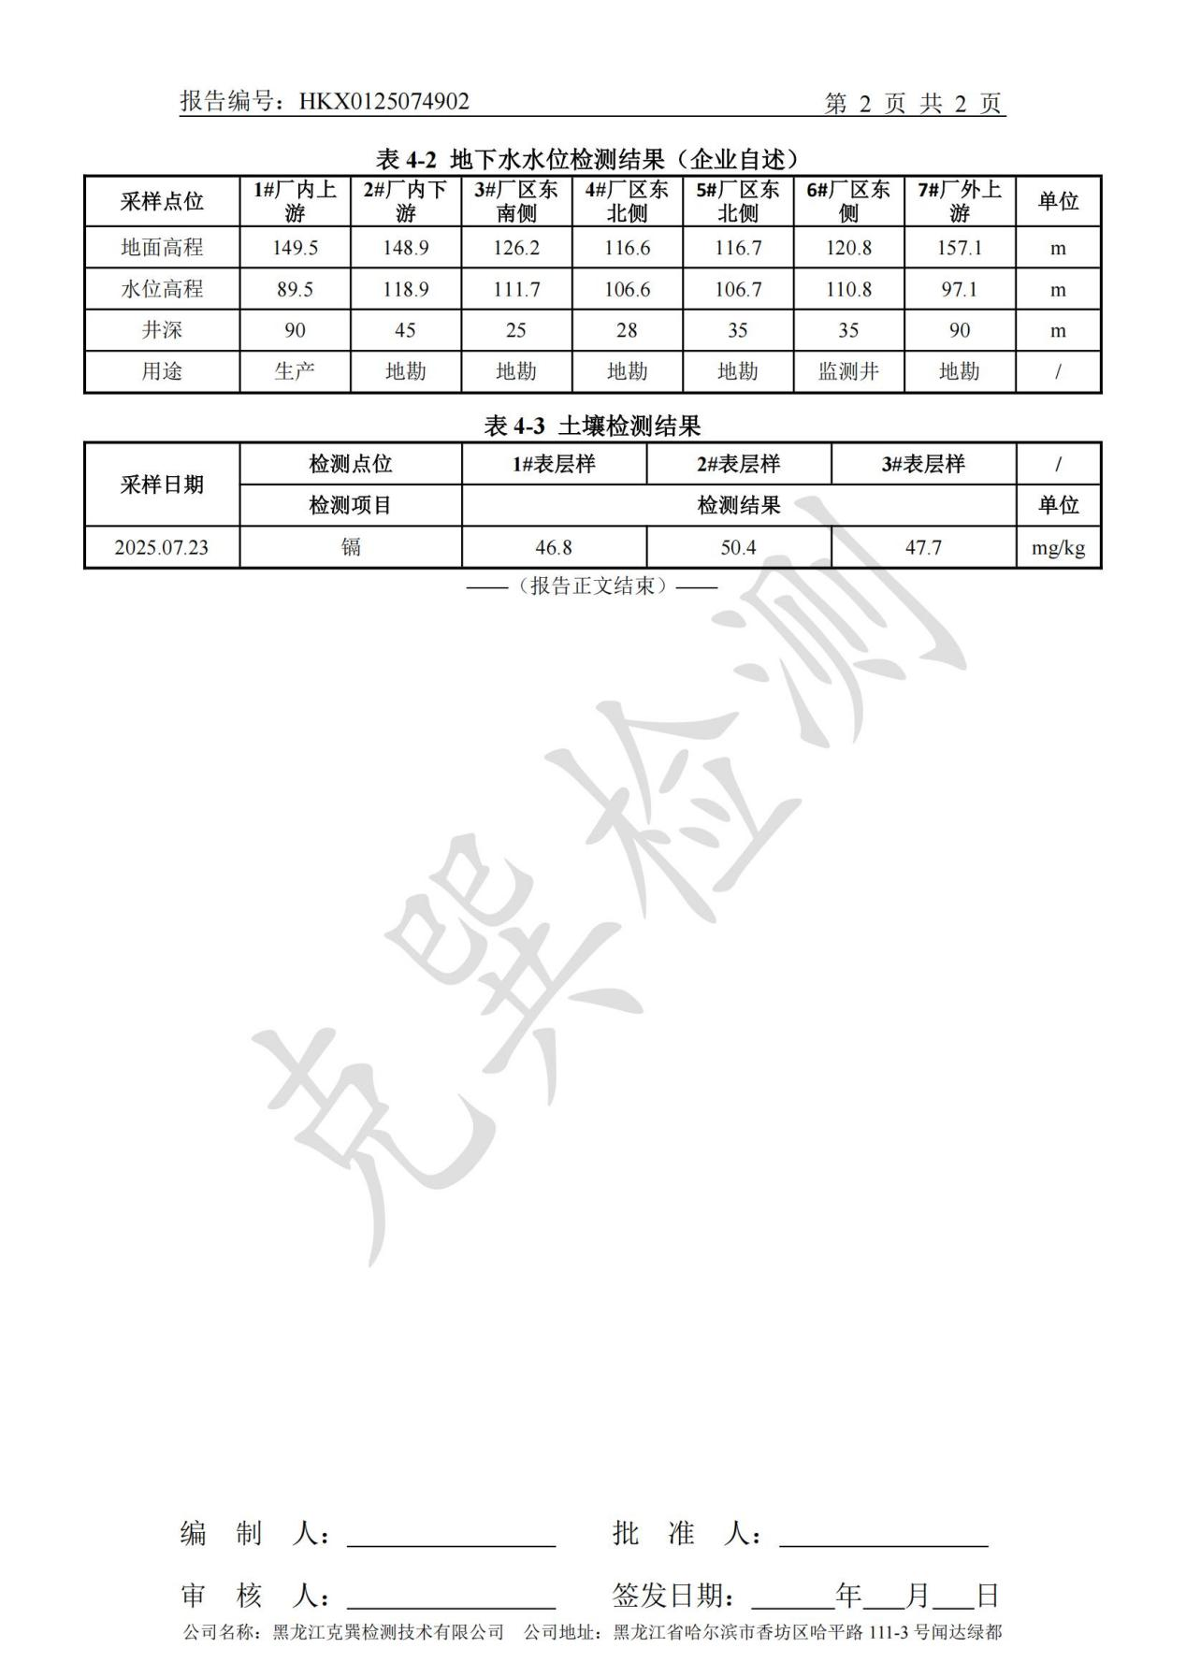

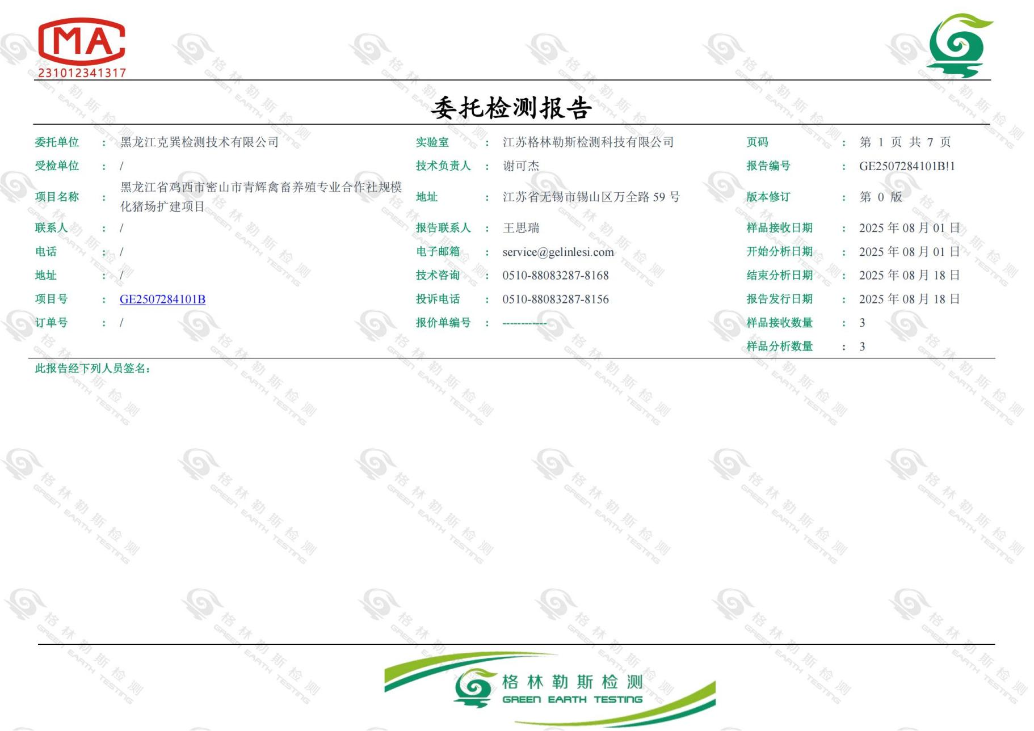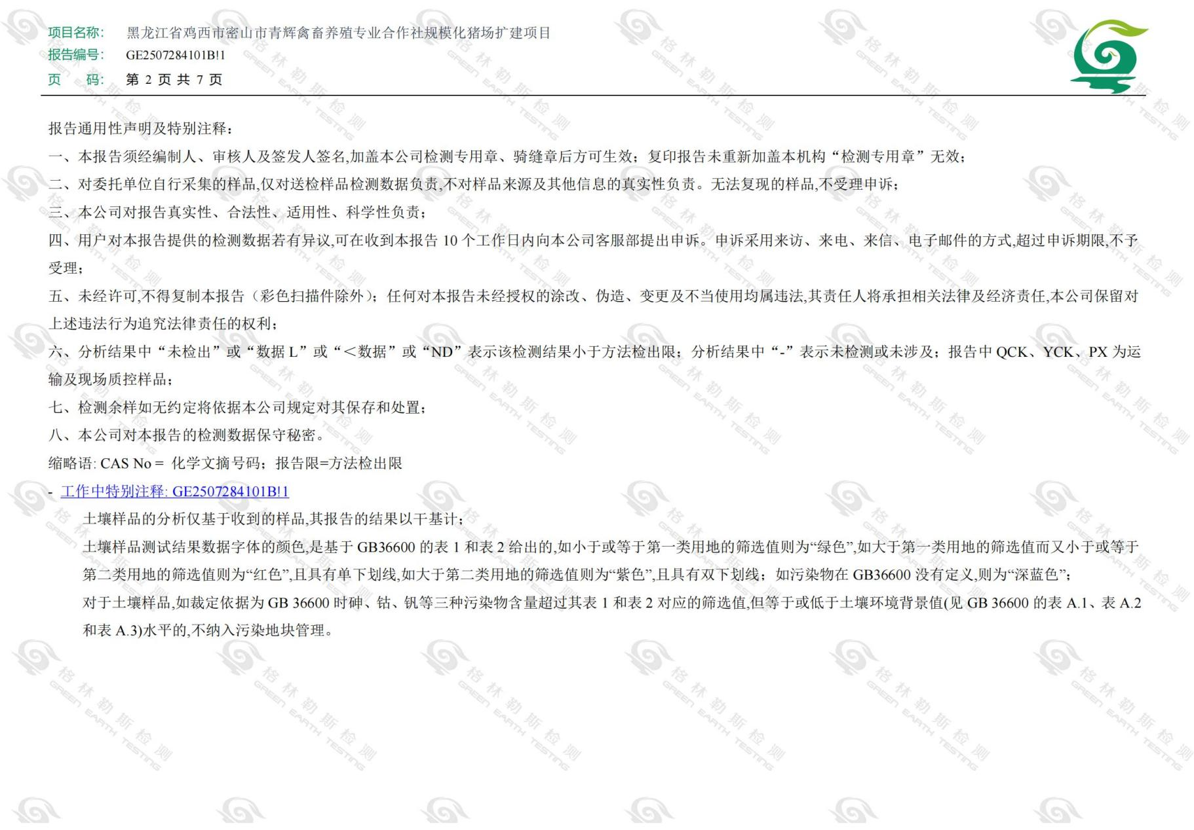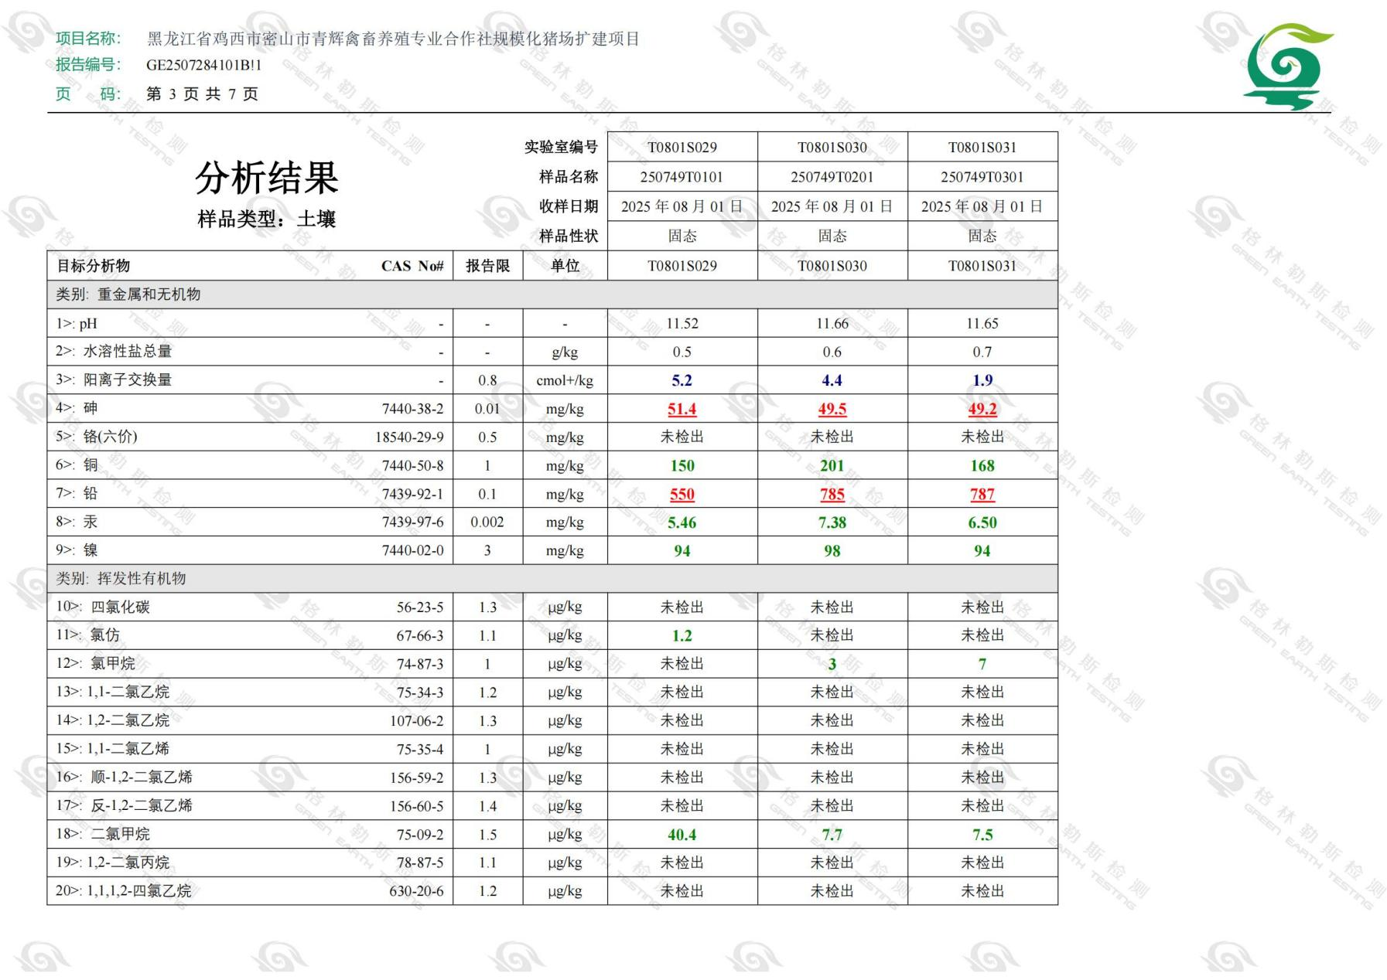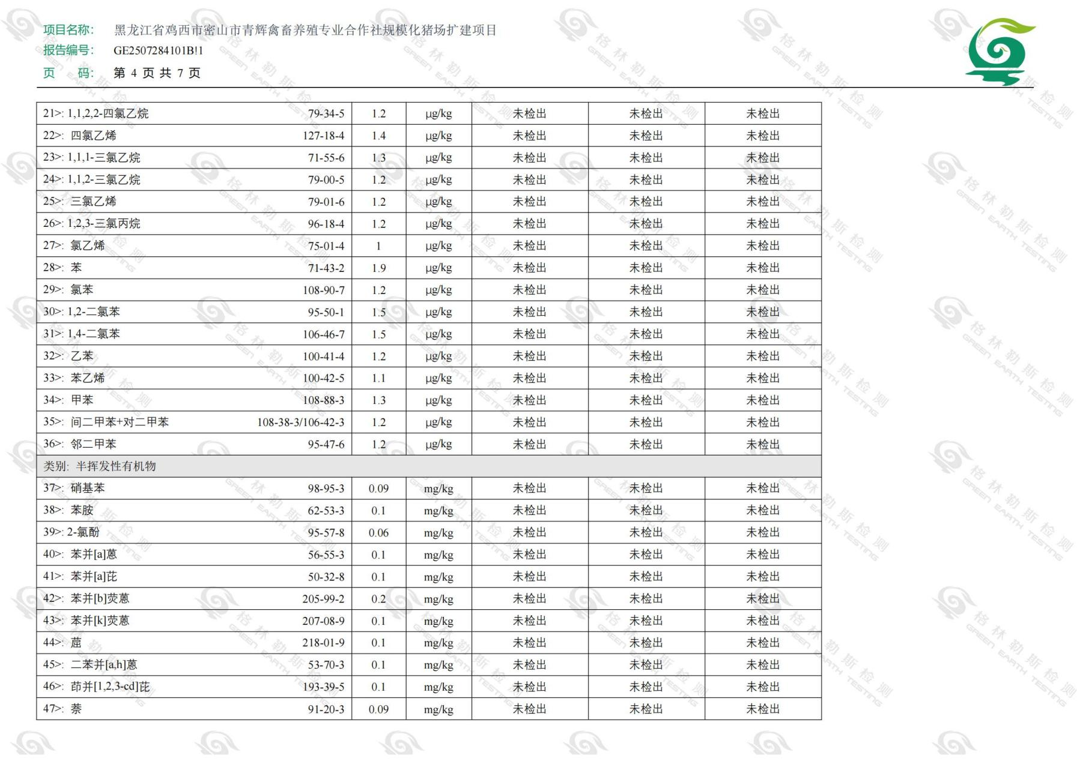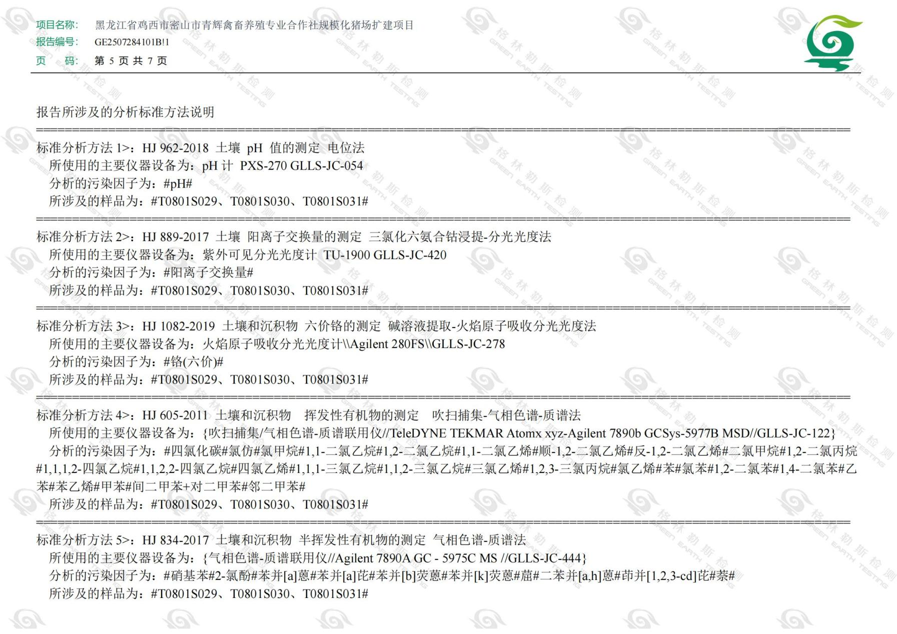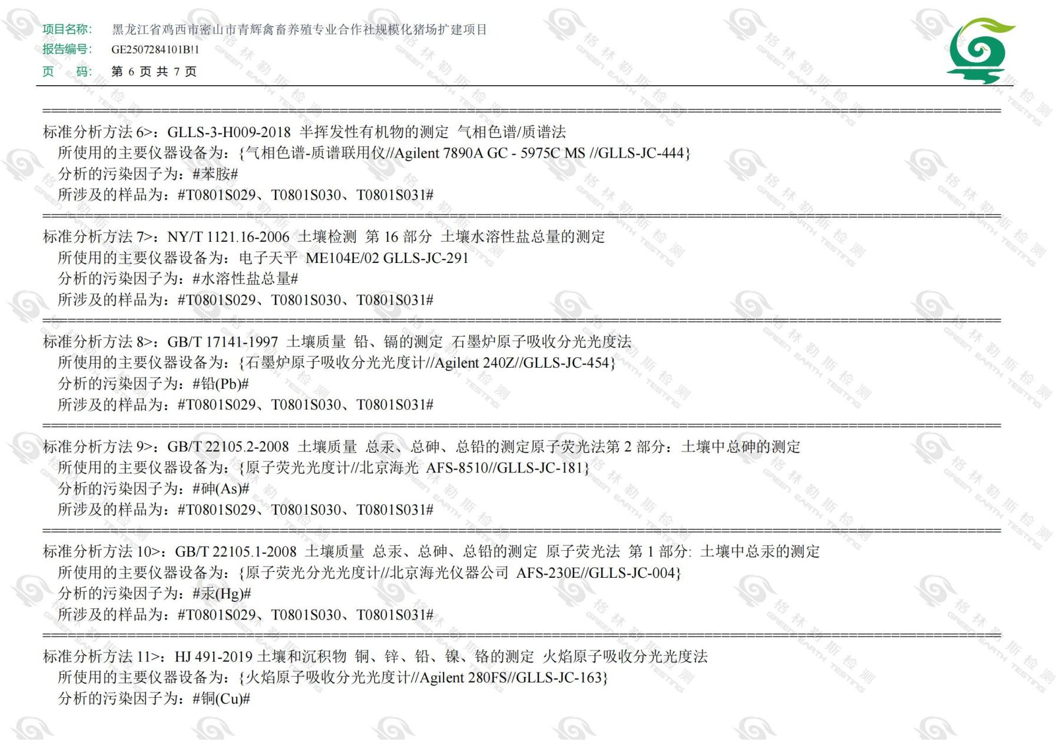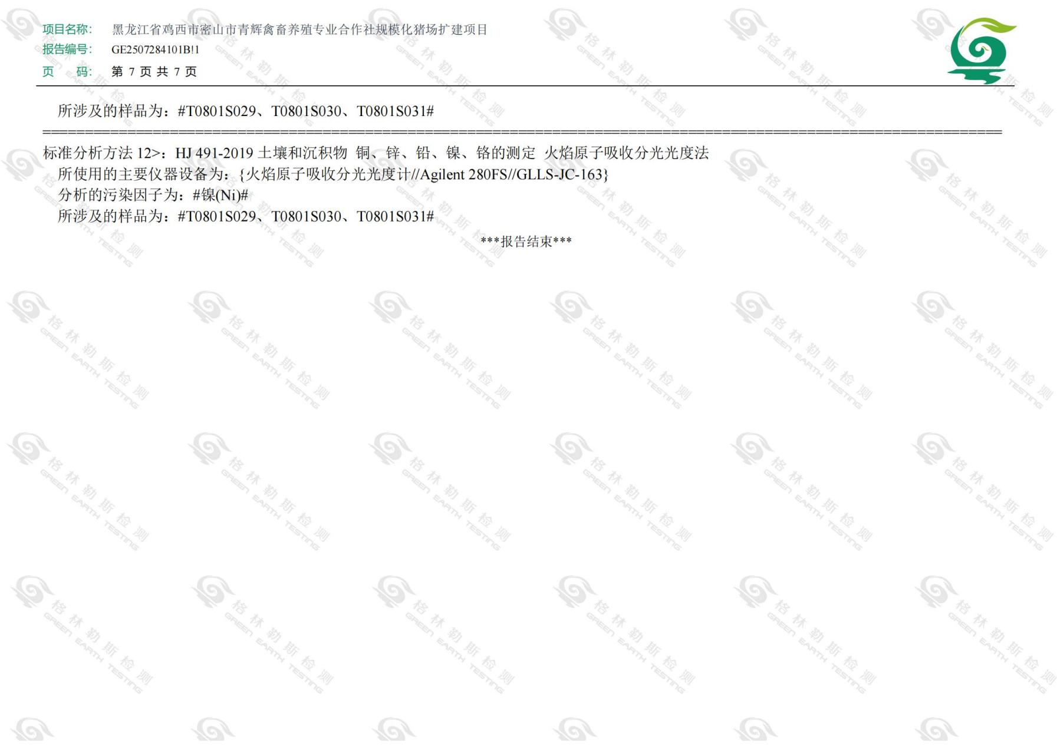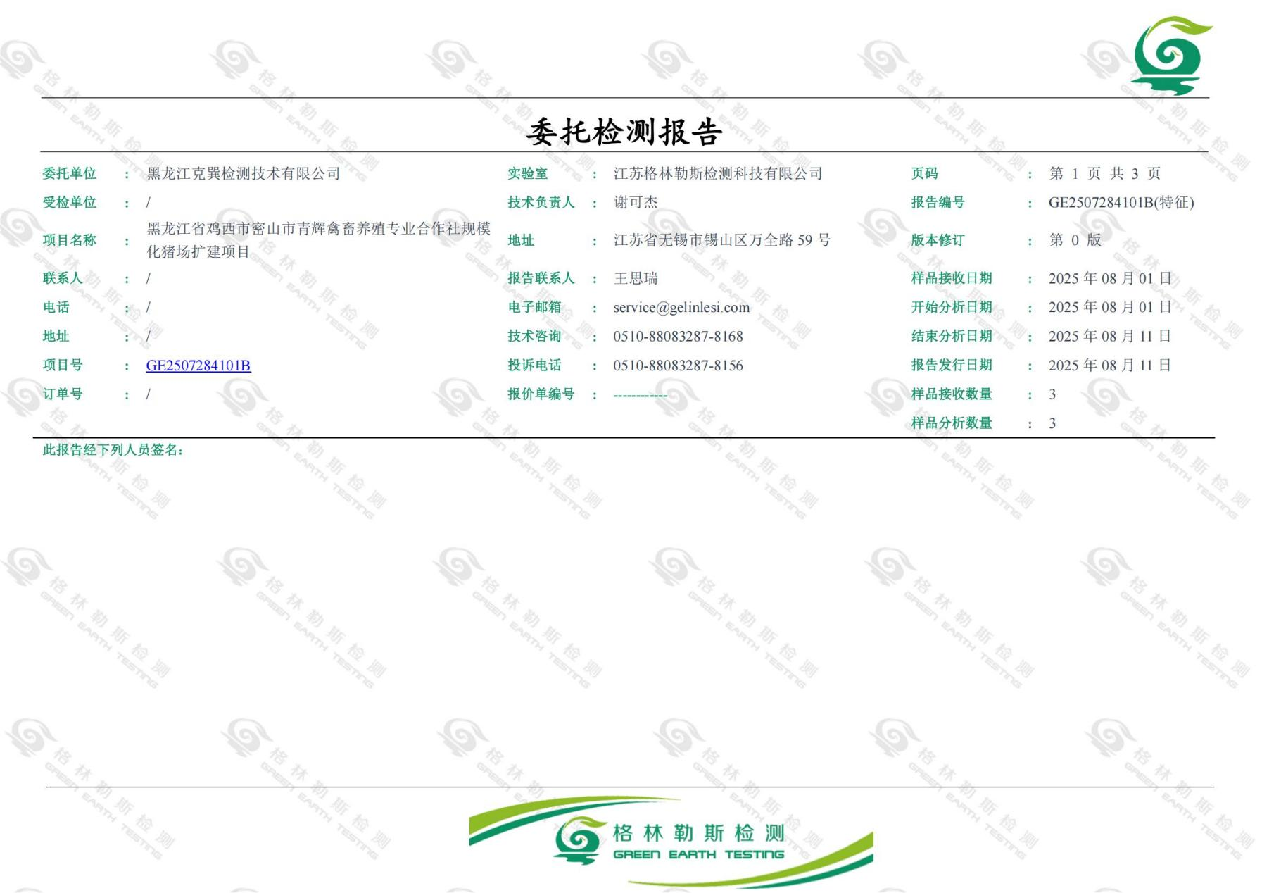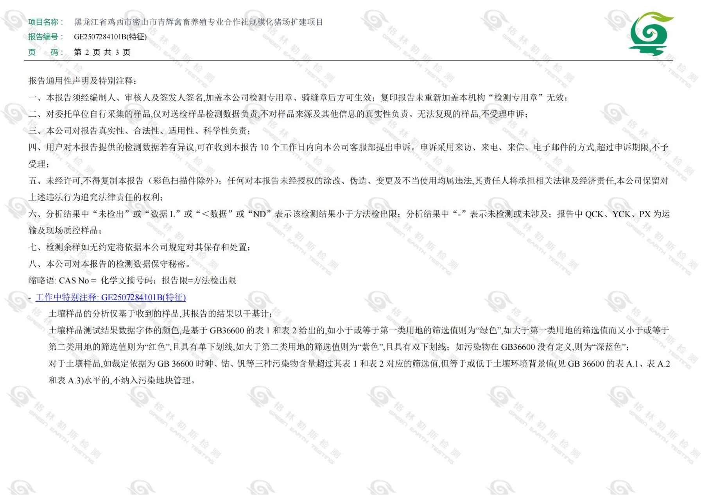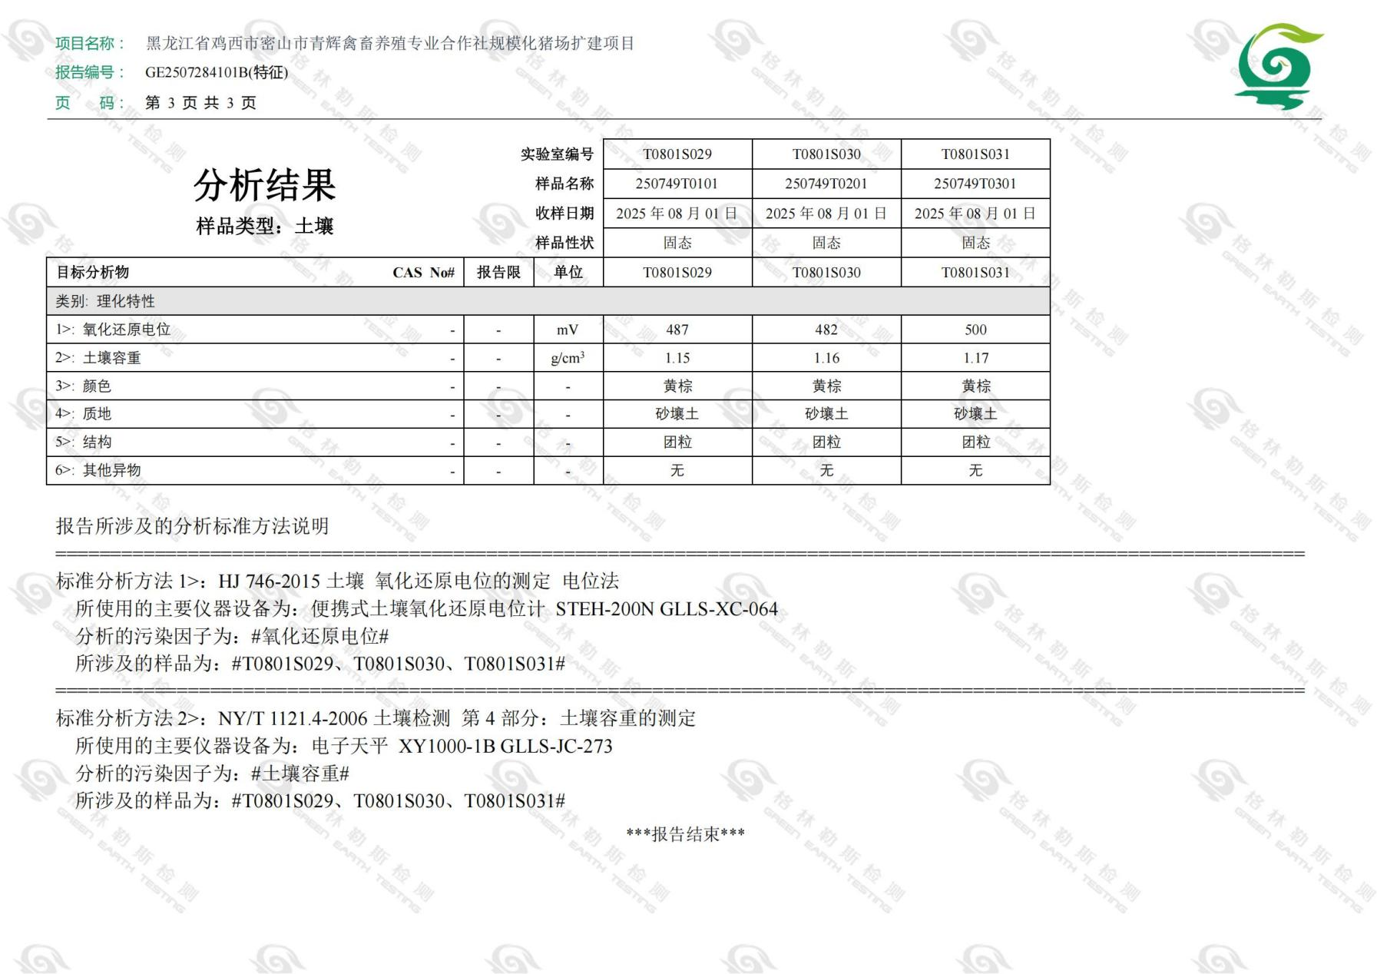
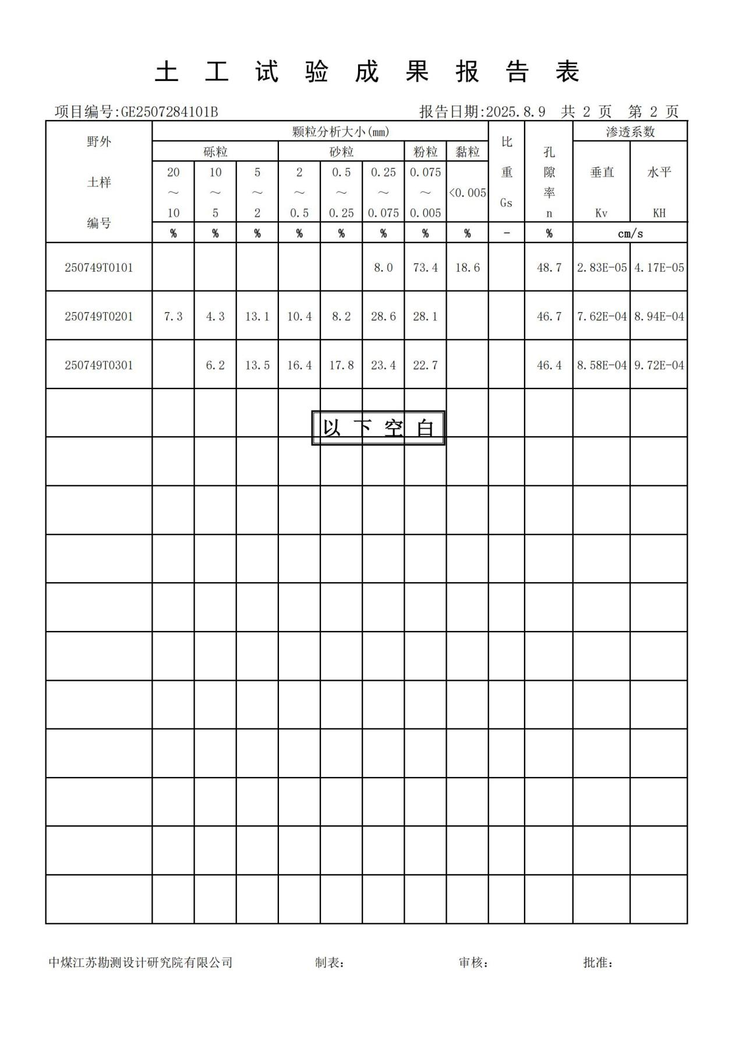
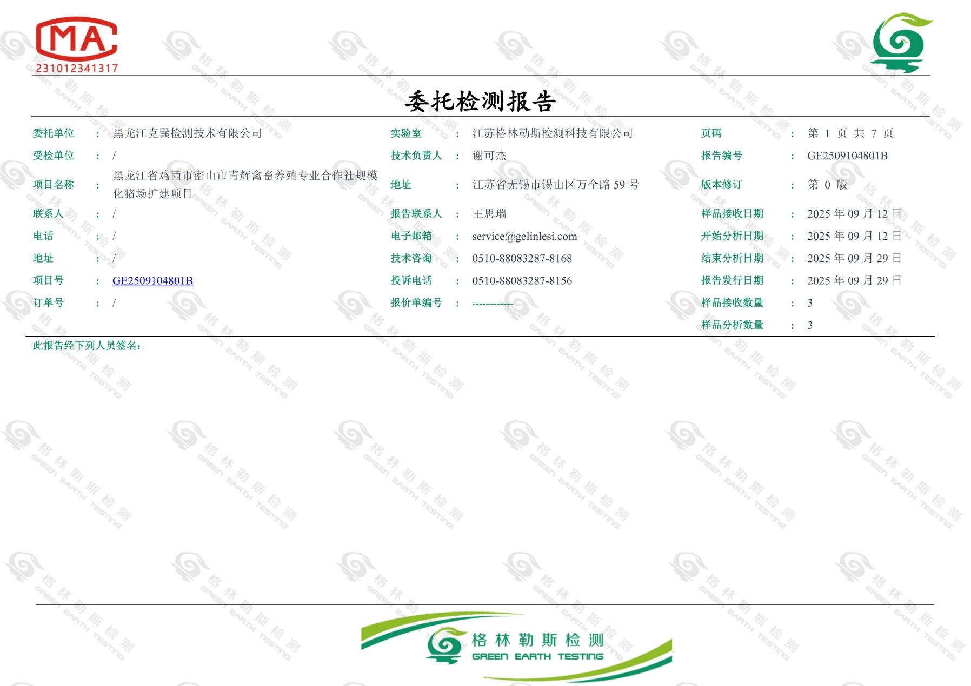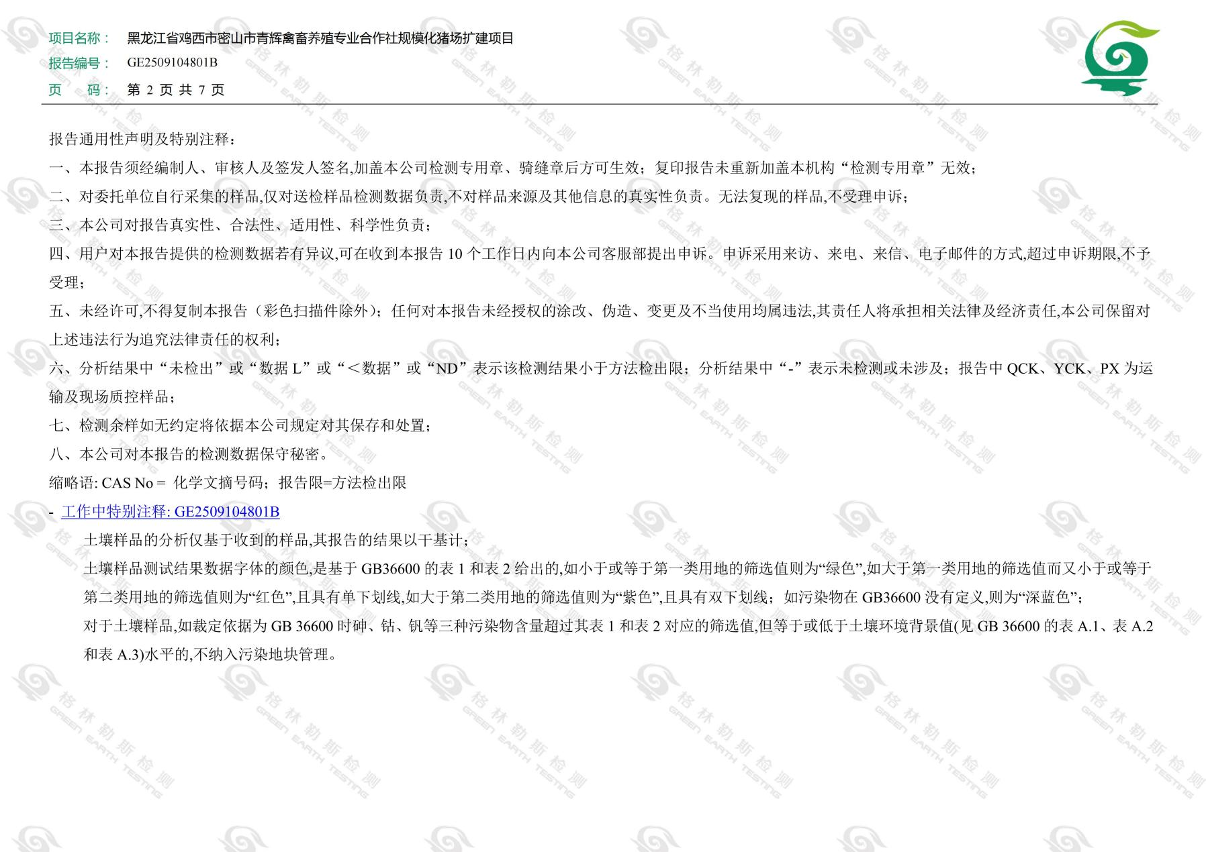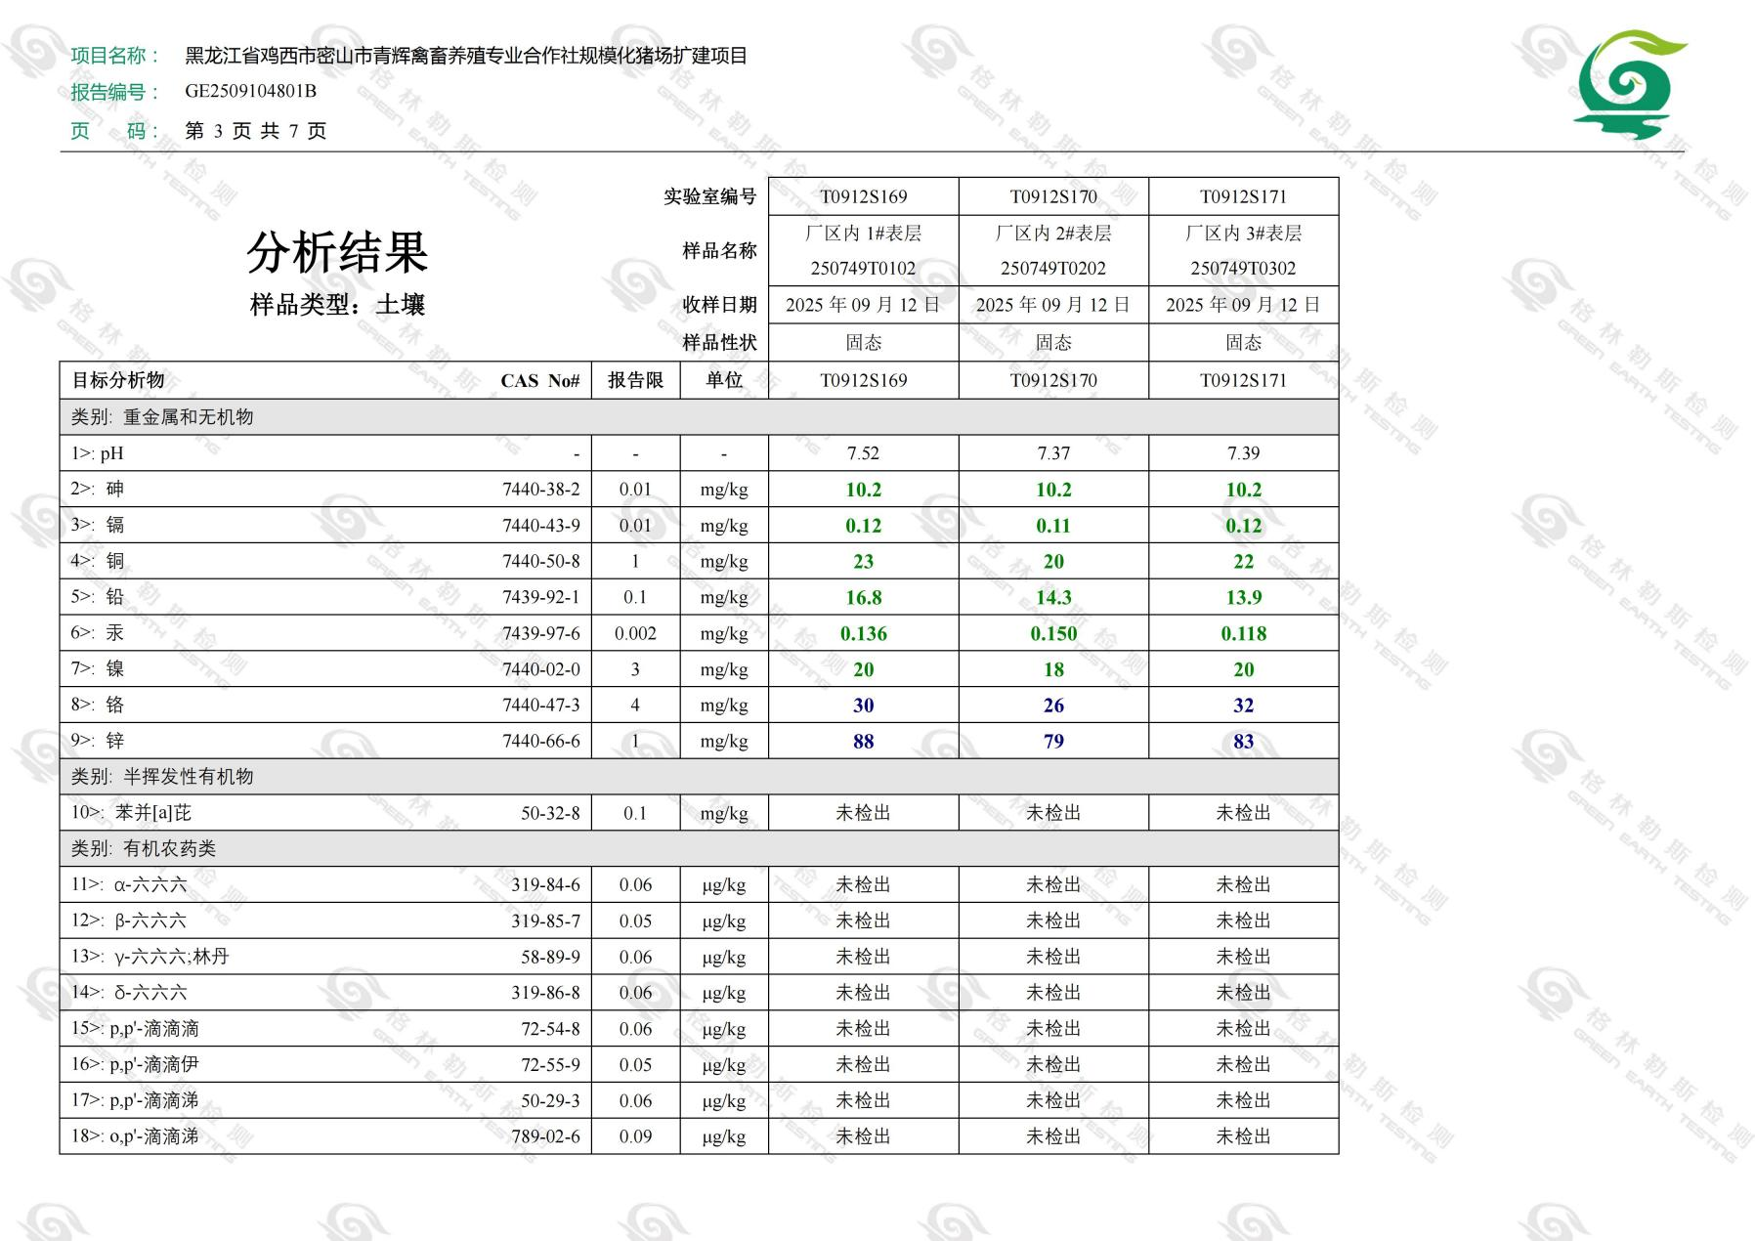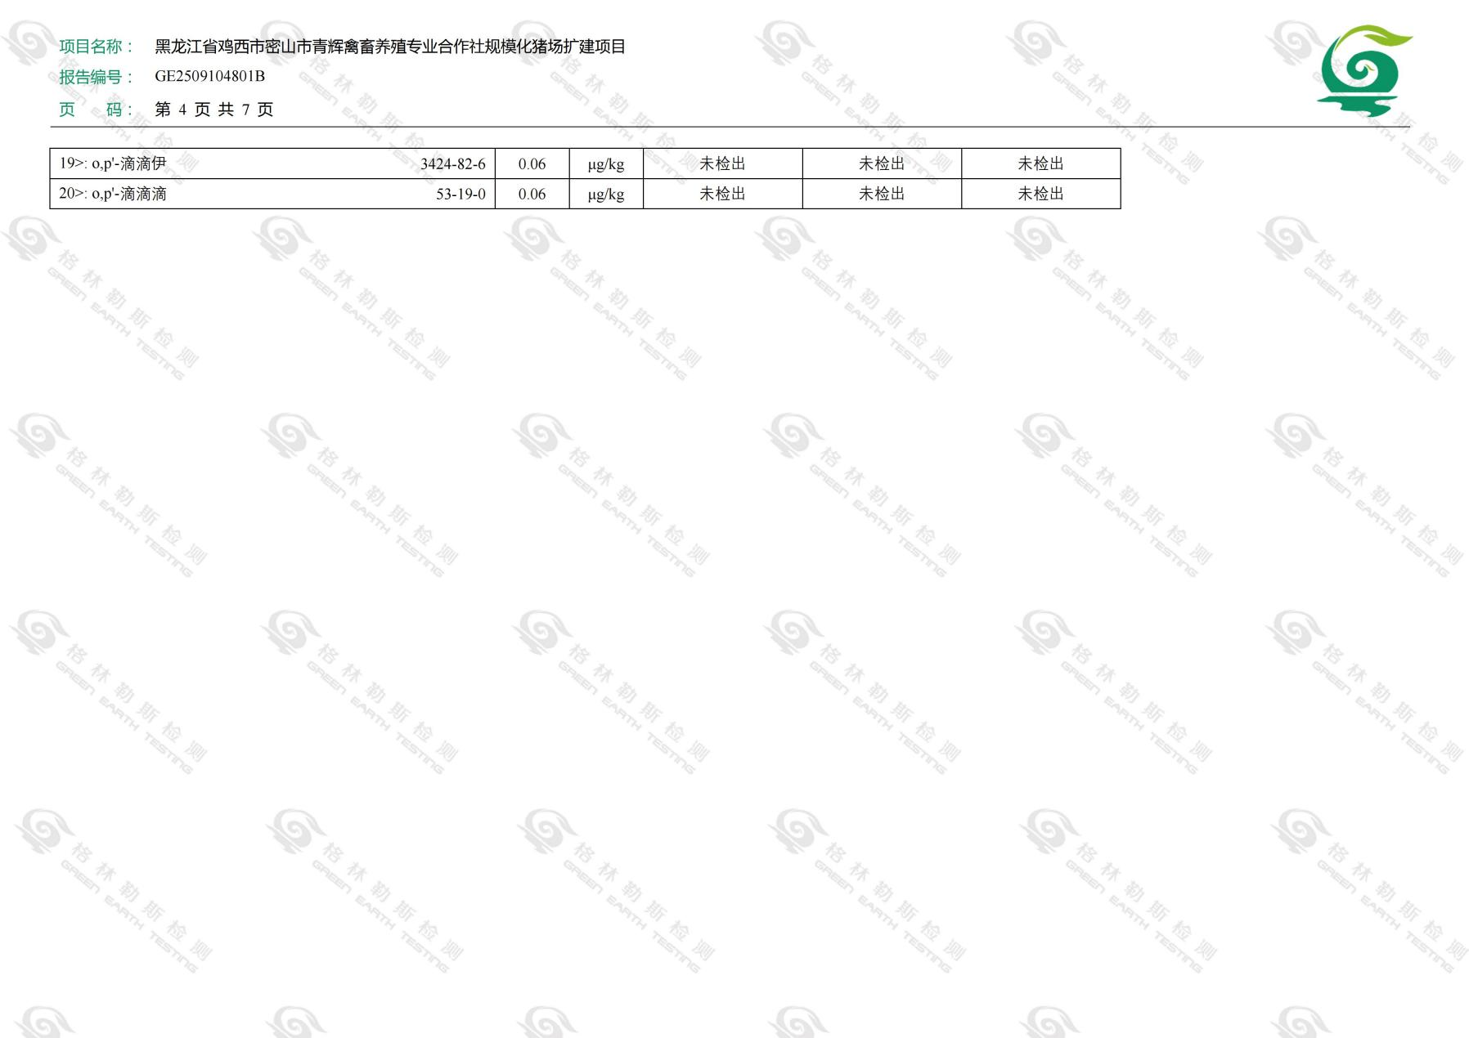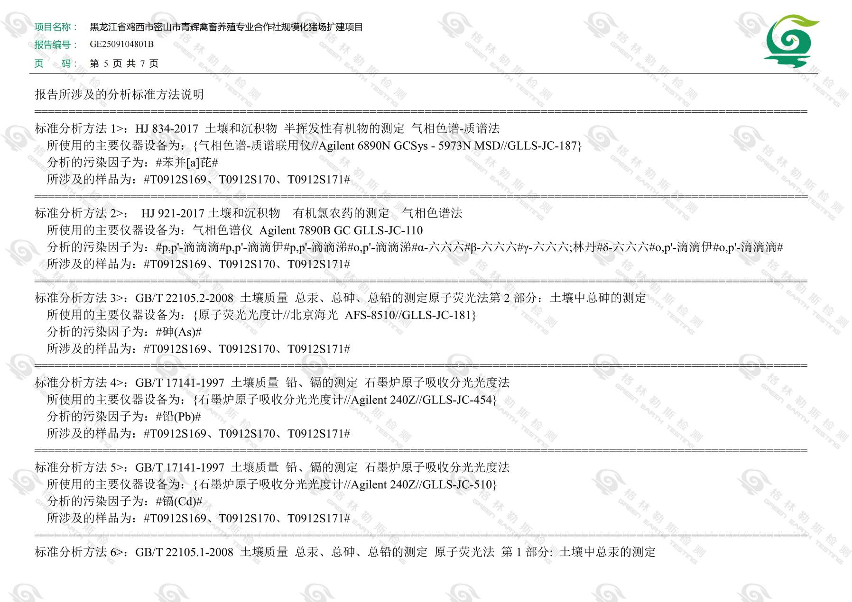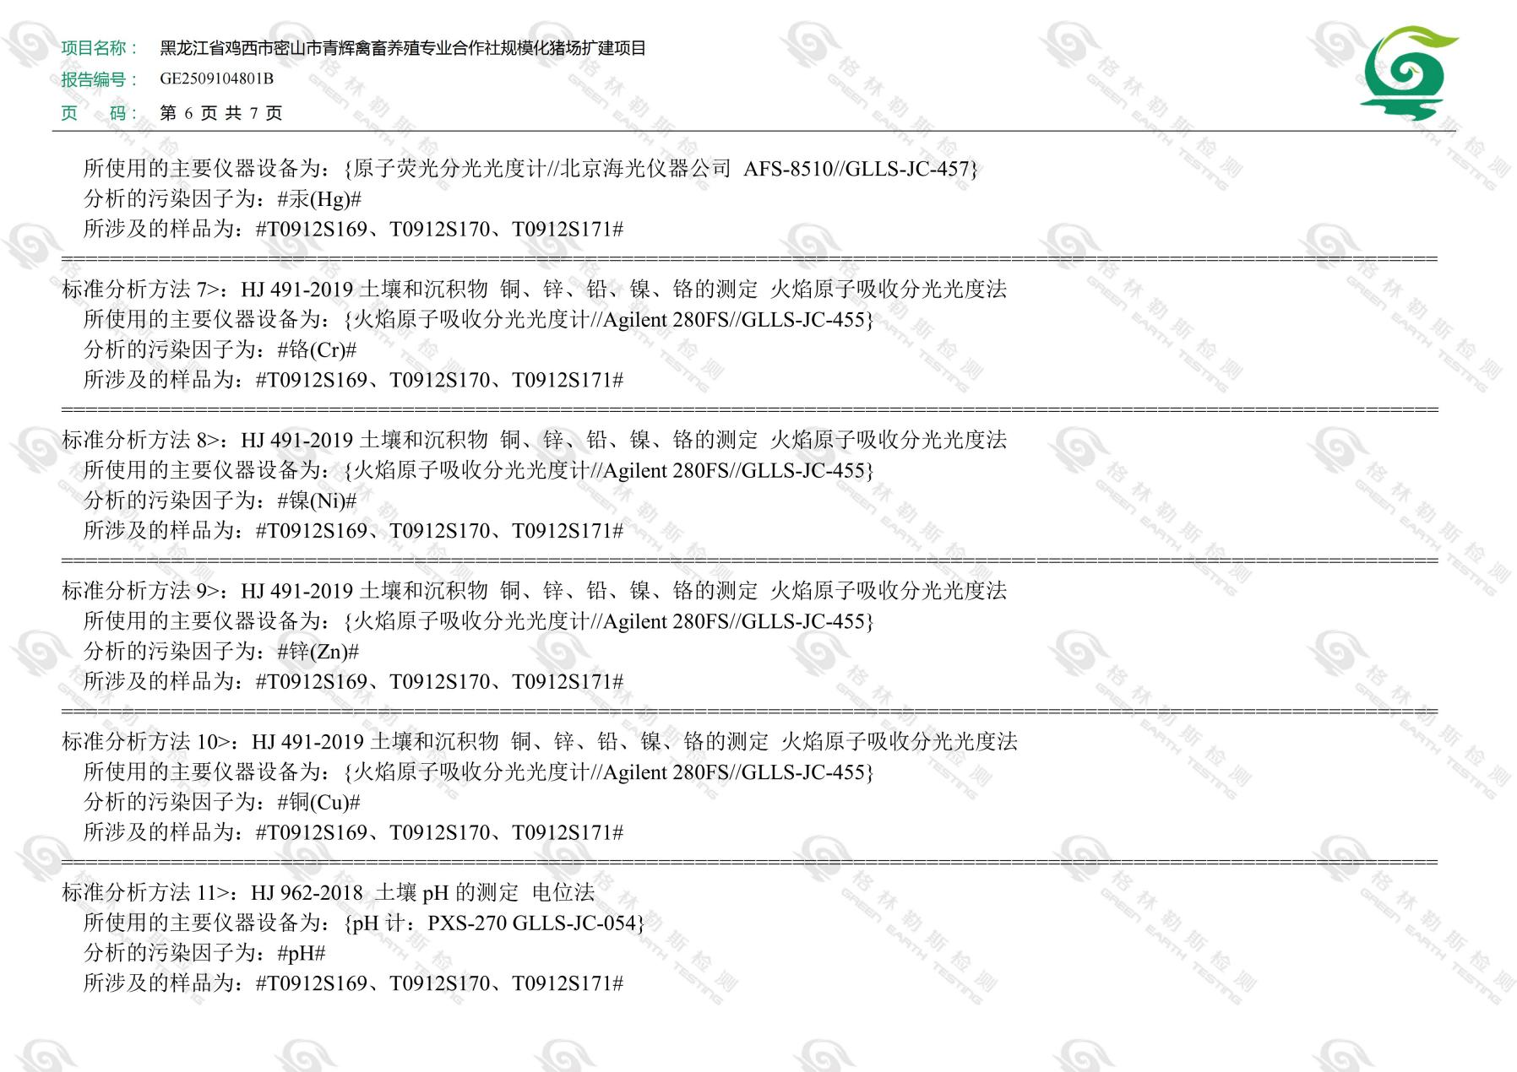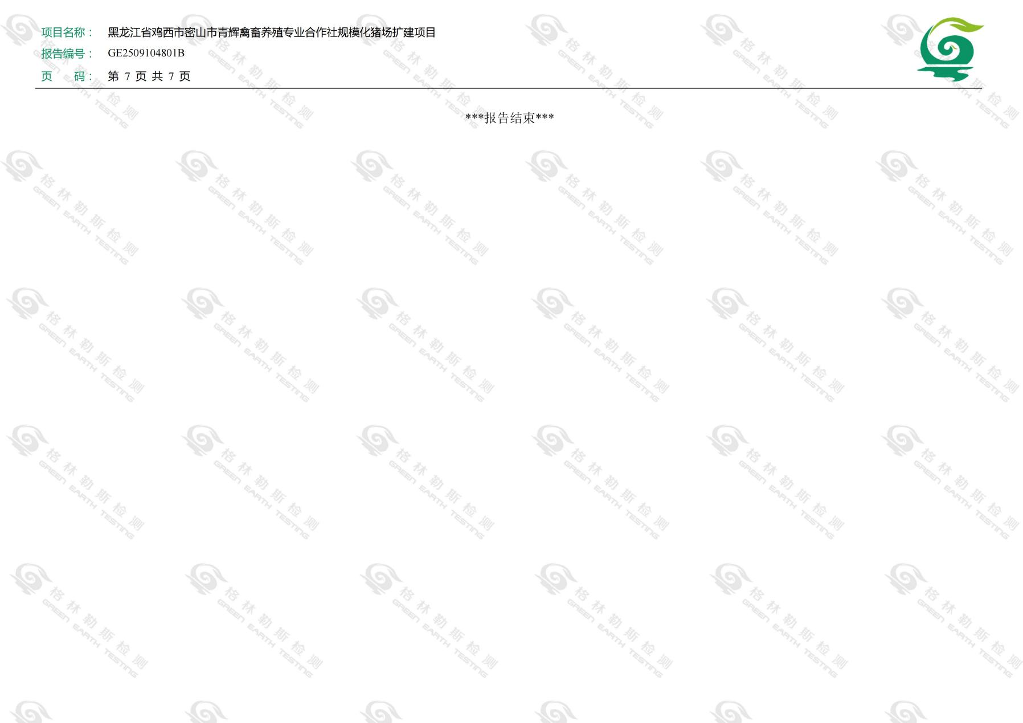

附件15 生态环境分区管控分析报告
